雲林縣元長鄉山內國民小學推動學校轉型優質實施計畫
- 依據
一、雲林縣學校轉型優質計畫
二、本校校務會議決議

- 前言
在這個變動不居的時代中，「改變」似乎是個不變的話題。許多過去視之為理所當然的，如今都不一樣了。經濟現勢引致的「世界是平的」的論述，打破吾人傳統地理界域的認知；「M型社會」的現象，某種程度解構了統計學上常態分配的理論；渾沌理論提供我們對未來不確定性發展的一種可能想像；網路崛起之後，傳統不斷被顛覆、另一個世界已然隱然被虛擬出來……。改變，並非從現在才開始；祇是，當今尤甚。
對應於教育現場，一直以來，處身於這個一向被視為保守的封閉系統中的我們，當然也承認改變是一種必然，可是，似乎更服膺「樹人」的價值是無法立竿見影的信念，「百年」的時間尺度因之被合理等待。所以，「穿石」固然是可能改變的事實，多數的我們依然擁抱一種想法：「滴水」總是可行之道。
因此，對我們而言，改變，常常需要更多勇氣。
然而，在整個快速變動的時代推移之下，這種現象其實已經鬆動。順時興起的，如後現代課程的論述、改革思潮與政策、或我國的九年一貫課程等等，其實都可視為對這個時代的一種註解。當我們所熟悉的世界，已經以不斷改變的身姿，向明日跨步前進之際，要迎接改變，確實已毋需理由。
我們常被提醒：切勿以「過去的知識，教導現在的孩子，去適應未來的生活」。可是，不確定的未來何其遙遠，我們從來教給孩子的，不就是當下可以掌握的這些嗎？我們認為，如今的教育，並非要全部揚棄過去，而是要能在現有環境的基礎上，收納更多新的、有開創性的想法與作法。
揆諸教育場域，近年來世界各國興起的教育改革，毋寧為符應「改變」趨勢的一種需求與必然。微觀之，受「少子化」所衝擊，學生數逐年降低已是事實，學校在經營策略上，作更積極、更有效的對應，不僅可能有助於量的提升，更重要的是，能夠增進學校教育的品質，提供給孩子更完善的學習機會。
我國自89年試辦九年一貫課程以還，相當程度改變傳統學校的課程目標、課程選擇、課程組織、課程實施與課程評鑑等內涵與運作，尤以相關法令如教育基本法之制定，使得學校行政權、教師專業自主權、家長參與權三者得以交互運作，以共謀學生受教權與學習權之確保。於此時空背景中，學校「轉型優質」教育政策，於焉形成一股動力，改變了本縣教育的面貌。
我們認為，「轉型優質」提供給我們可以更新、更好的機會。「轉型優質」教育的內涵，包括學生的學習、教師的教學、學校行政支援與社區資源的配合等；我校考量學生需求、學校文化、行政資源與家長意願後，所擬定的「轉型優質」推動計畫，主要係依據以下的理念設計執行：
一、美國心理學家 Howard Gardner異於傳統學者將學習能力視為單一的指標，另外主張智慧來自於多元的面向。他主張人類的智力，至少分為以下八：語言智慧、邏輯－數學智慧、空間智慧、肢體動覺智慧、音樂智慧、人際關係智慧、內省智慧及自然觀察智慧。
二、Vygotsky的社會建構論係從社會、文化、歷史的觀點強調社會文化、內化與語言的使用，對知識及高層心理功能發展的重要性。其學說重點有二，第一、相當重視社會思維對個人思維的影響，主張智能的運作蘊藏於社會文化之中，社會互動是兒童成長的媒介。第二、認為學習發生在真實的情境中，透過真實世界的問題解決，才能產生真正的學習（李維譯，1998）。因之，學習需從社會文化脈絡而來，課程內容的選擇應以社會文化及兒童經驗為主。
三、杜威主張：「教育是超經濟、超政治的。」教育應該發展兒童與生俱來的潛能，需用種種適宜的方法使其自然適性的發展；「教育即生活」，即是要創造一個讓孩子自由接觸，廣闊美好的教育環境；「兒童中心主義」、「從做中學」，杜威認為教育不是強迫兒童去吸收外界的東西，是在使與生俱來的能力，得以發展，杜威又認為「做」是兒童唯一的學習方法，教育就是要讓學生把已經熟悉的知識充分應用。
四、最原始的教育場域是家庭與社區，最真實的學習素材，得自於孩子的生長環境中。學校與社區，是教育的兩個重要面向，可以攜手共進，建構相輔相成的價值。「學校社區化」的課程思維，係指結合社區，重視社區參與，充分利用社區資源，使教育符合學校、社區及受教學生的共同需求。以整合學校、社區活動和社區環境，相互交流、開放，形成一個統整的系統，以符「社區學校化」的目標。

- 學校背景分析
- 現有及未來5年預估學生人數
（一）現有（97學年度）學生人數
年級 | 一 | 二 | 三 | 四 | 五 | 六 | 合計
人數 | 6 | 9 | 16 | 9 | 10 | 11 | 61

（二）未來5年新生名冊人數暨預估入學人數
學年度  預估人數 | 98學年度 | 99學年度 | 100學年度 | 101學年度 | 102學年度
新生名冊  人數 | 21 | 29 | 22 | 24 | 20
預估  入學人數 | 10 | 13 | 10 | 11 | 9
當年  畢業人數 | 11 | 10 | 9 | 16 | 10
預估  全校人數 | 63 | 66 | 67 | 62 | 61

二、現有教職員工編制人數
職稱 | 校長 | 主任 | 教師 | 校護 | 服務員
編制人數 | 1 | 2 | 8 | 1 | 2
現職人數 | 1 | 2 | 7 | 1 | 2
代理人數 | 0 | 0 | 1 | 0 | 0

三、本校SWOTS分析
因素 | S（優勢） | W（劣勢） | O（機會點） | T（威脅點） | S（行動策略）
地理環境 | 本校位屬農村，社區環境單純；學校樹木成蔭，景觀幽雅。 | 地處農村，位居偏隅，鄰近地區同質性高，無法提供足夠之文化刺激。 | 1.鄰近78號快速道路交流道，交通尚稱便利。  2.農村田舍景物，有可發掘之人文資源。 | 新闢19線道路後，將本校學區截分為東、西二部份，東邊屬子茂、復興、溪底、後湖等部落，因交通安全考量，絕大多數均遷移他校就讀。 | 掌握農村社區地理、產物資源，配合學校內部自然環境條件，規劃學生可以親近的學習的環境。
學校規模 | 全校6班，學生62人，屬於小型學校。學生活動空間大。 | 學校規模小，易被外界認為缺乏競爭力。 | 班級人數少，易於實施個別化教學，有利推動小班教學。 | 少子化現象衝擊，學生數逐年遞減。 | 利用小班情境，實施個別化教學；善用小校規模，經營學校特色。
硬體設備 | 含音樂、自然、美勞、電腦、圖書、綜合教室等，空間與設備均足夠，功能多元。 | 經費不足，無法提供即時有效之維修與專業管理。 | 專科教室空間寬闊，有利再做多元化利用之規劃。 | 專科教室缺乏專業、有效能的管理，易形成管理死角。 | 規劃校園及各教室多功能的使用，以發揮學習空間活化、精緻化、生活化的效益。
教師資源 | 校長為本縣國教輔導團數學領域召集人。  教師年輕、富有服務熱忱。 | 新手教師較缺少實際教學經驗與生活體驗，對學生學習與生活之輔導，技巧仍以待琢磨。 | 學習新知意願高，本校有4位同仁獲有碩士學位，另有2位同仁正在研究所進修。 | 教師年輕化，值結婚生子生涯發展重要階段，家庭生活壓力頗大，較無法全力投入教學研究工作。 | 鼓勵教師不斷提升自我專業知能。  引進國教輔導團資源，協助本校發展學校特色課程。
行政人員 | 學校建構民主機制，校長領導屬民主作風，行政人員服務熱忱高，經驗豐富。師生倫理架構穩固。 | 拘於傳統觀念，主管多行行政領導，關於課程規劃、教學領導等面向著力不深，難與教育改革的腳步並進。 | 社會演進、教育改革的大勢下，行政人員多能認同教學領導的重要性，在客觀環境的需求與教師、家長主觀的期盼下，行政人員已有實際行動。 | 國小行政工作龐雜多端，所需顧及的層面既廣又泛，遂使行政人員難於課程或教學有深度的探究，遑論領導。 | 行政人員要開放胸襟，吸納更多更新的訊息，培養多元的思維，以建立以服務為導向的行政文化。
學生狀況 | 學生單純，學校為其接受教育的最重要場所，教師為其生命中的重要第三人，在學生成長過程中，學校與教師具有重要的影響力。 | 客觀環境變動較小，文化刺激自有不足之處，若家長又怠於教導，學生缺少多元學習的機會，不利其學習發展。 | 教師與學生關係密切，學校與家庭均能保持良性互動，彼此合作，能使學生樂於學習。 | 因為傳統知識至上、智育為先的觀念不易破除，學生所學習的內容仍多以課本上的知識為尚，缺少其他活動類型的刺激。 | 提供學生多元化的學習內容，使學生透過親身實踐的體驗，去感受學習的真實意義。
家長配合 | 社區及家長對子女教育，殷切關注，對學校一般性多願意提供人力、物力與財力資源之協助。 | 家長學歷及社經水平普遍不高，對於學校事務，尤其屬於教師專業部分，多僅從旁觀者的立場看問題，少有參與的意願。 | 多數家長支持學校推動轉型優質的政策，並且贊成以能提高學生思考力、推理能力的語文、數學能力發展為重要選項。 | 家長對於學校事務的參與，有時過度熱心，適有礙於校務推動，如何使家長理性關心學校，有賴行政人員發揮智慧以待。 | 規劃以「生活數學」為核心的校本課程。透過正式與非正式組織，建構學校與社區協作的課程。

針對以上各項因素分析，本校推動轉型優質計畫的行動策略是：
行  動  策  略 |  | 學生狀況 | 地理環境 | 家長配合 | 行政人員 | 教師資源 | 學校規模 | 硬體設備
行  動  策  略 |  | 提供學生多元化的學習內容，使學生透過親身實踐的體驗，去感受學習的真實意義。 | 掌握農村社區地理、產物資源，配合學校內部自然環境條件，規劃學生可以親近的學習的環境。 | 規劃以「生活數學」為核心的校本課程。透過正式與非正式組織，建構學校與社區協作的課程。 | 行政人員要開放胸襟，吸納更多更新的訊息，培養多元的思維，以建立以服務為導向的行政文化。 | 鼓勵教師不斷提升自我專業知能。  引進國教輔導團資源，協助本校發展特色課程。 | 利用小班情境，實施個別化教學；善用小校規模，經營學校特色。 | 規劃校園及各教室多功能的使用，以發揮學習空間活化、精緻化、生活化的效益。
策略因素分析 |  | 學習內容多元化，學習方式具體化，學習題材生活化。 | 在地的環境是學生熟悉的學習與生活空間。 | 發展學生的語文、數學能力是家長的想望。 | 行政人員能夠配合政策，提供利於師生教與學的環境。 | 教師有接收新知的意願。 | 小班條件有利於經營師生關係。 | 閒置教室多，校園空間寬廣。
學校願景 |  | 健康成長、積極有禮、關懷親近、探索思考
行政措施 |  | 結合社區（親）增能成長（師）個別化學習（生）情境營造

揆諸以上分析，本校推動轉型優質計畫，主要考量學校內、外環境因素與主、客觀條件，結合學校行政與教師專長，以及家長、社區的資源，以增進教師專業知能，著重學生個別化學習為本，致力營造一個利於教師教學、學生樂於學習的優質校園。希冀透過本校校本課程－「生活數學」的理念：從學生的生活經驗出發，導引其進行真實、有效的學習，結合領域課程以及相關活動之實施，以培養學生「健康成長、積極有禮、關懷親近、探索思考」之態度與能力，使建構山內國小成為讓孩子可以親近的學習樂園。

- 學校願景：【對自己】：健康成長
【對他人】：積極有禮
【對社區】：關懷親近
【對世界】：探索思考

- 我們以「生活數學」作為校本課程的原因：
一、現有資源的條件：本校校長為本縣國教輔導團數學領域召集人，於尋求豐富資源，協助教師同仁增能成長，建立課程特色方面，可擁有較有利的條件。
二、教師的共識：多數同仁認為，若要能成功推動轉型優質政策，需從最熟悉、最根本之事情做起，數學被認為是最重要之領域，但長久以來亦是存在最多問題之領域，如何能突破窠臼，再創新猷，應是轉型優質可以努力的方向。
三、學生的能力：本校學生一向文化刺激即較匱乏，學習動力顯然不足，容易讓外界解讀為欠缺競爭力，根據教師的教學經驗所知，在領域學習方面，孩子實在仍有許多發展的空間，尤以數學為最；因之，如何改造課程，提供學生更多元的學習機會，可被我們視為一種契機。
四、家長的想望：家長望子女成龍成鳳的心情之渴切，是常情常理，本校於擬定推動轉型優質計畫之初，曾徵詢家長委員會意見，並實施家長意見回饋，其中有關「提高學生數學與語文能力」是最受支持的選項。
五、社會的需求：數學是研究邏輯的源頭，是類比、推理的基礎，孩子數學好，未來語言表達、思考、處事能力都會比較強。數學固然被視為是學生在學期間極重要的一門課業，即使離開校門，進入職場，「數學力」日益受到重視，甚至被視為一種重要的競爭力（何飛鵬，2003；朱紀中，2004；范榮靖，2006）。因為數學概念是累積的，環環相扣，基礎沒打好，向上發展就會出問題，我們相信，越早提供優質的學習環境給孩子，越有利於其學習。
六、現實的困境：學生學不好數學，不喜歡數學，這是一般教師的痛、家長的煩，面對這久年沉疴，只要走對路，用對方法，情況還是可以改善；我們認為，「生活數學」會是當前數學教育的一片藍海。

- 本校課程實施的理論依據：
一、多元智慧
Howard Gardner於1985年，於其重要著作「智力結構」中，提出多元智慧（Theory of Multiple Intelligences）理念，開啟了教育的新猷。他認為人類的心理能力中，至少應包括以下八種不同類型的智慧：語言智慧（Linguistic intelligence）、邏輯－數學智慧（logical-mathematics intelligence）、空間智慧（Spatial intelligence）、肢體動覺智慧（bodily intelligence）、音樂智慧（Musical intelligence）、人際關係智慧（Interpersonal intelligence）、內省智慧（intrapersonal intelligence）及自然觀察智慧（Naturalist intelligence）。
研究發現，每個人都有強勢智慧與弱勢智慧，而這些不同類型的智慧是協同作用的，當一項智慧發生變化時，其他智慧隨即受到影響。藉助教育與學習的力量，每個人均能善用強勢智慧喚醒其弱勢智慧。每個孩子具備獨特的智慧組合，這些智慧不僅展現於課業學習的成功，尤要者乃欲使孩子獲得生活之實用技能、更有遠見、具有創意與良好的溝通能力，並且懂得欣賞與尊重生活周遭不同的人、事、物。
「多元智慧」理論，對於教育工作者的啟迪如下：
（一）教育工作應以發展孩子完整之智慧為目標：Gardner主張，孩子的每種智慧均應受到同樣的重視，此八種智慧同等重要、且為協同運作，僅有某幾種智慧特別優異，並不足敷未來的生活與工作所需，因之，致力於孩子八種智慧的完整發展是極重要的。
（二）重視孩子的個別差異，強調個體的獨特智慧組合：因應不同孩子不同的智慧組合，教師面對相同的教材，可能要有不同的處理方式；了解孩子的個別差異，是教師神聖而專業的知能，讓孩子自在的學習，才是真正學習的意義。
（三）教育應鼓勵孩子設定目標：教師應尊重孩子的智慧特質，並協助其自我了解、尋求適當策略，進行自主學習，以達成目標。易言之，應注重培養孩子的內省智慧，而非側重外加的學習方案。
（四）提供統整課程一種支持的概念：多元智慧理論的概念顯示，孩子有在各方面展現才能之可能，亦即其學習是多元的，並非是單方面的，這與統整課程強調學習多元，知識整合的旨趣是相符的。

二、生活數學
面對現今快速變動的世界，教育體系重新檢視過去與現在的教育政策、課程與教學，積極研討發展學生關鍵能力與解決問題之能力，各國教育改革莫不把焦點專注於「學生順應時勢應具備的能力是什麼？」、「如何培育學生思考與終身學習？」之計劃與推廣。例如澳洲於1990年以來推廣之能力導向之教改，以培養學生關鍵能力(吳韻儀，1995)，我國已實施之九年一貫課程亦如是。
當前教育改革的理念核心，乃強調課程設計與教學模式改變，從落實學習者為本位的觀點，培養學生手腦並用的能力。因之，在課程設計方面，以學生生活經驗相關的議題發展課程，將取代過往抽象知識取向的生硬教材；實作、體驗與察覺的活動與探索式課程設計，將取代記憶、背誦與模仿作業，以主題與概念統整式的課程方案，取代知識的零碎分割。
於小學數學教學方面，自82年之數學課程標轉指出，教材之設計應透過孩子熟悉之生活情境來發展概念，培養孩子使用數學語言做解題溝通與批判事物之工具(教育部，1993)，於此思潮之下，學校多有創發之舉，如：北小數學步道(台北師範學院附屬國民小學，1998)，數學日記之書寫，使孩子使用文字符號，歸納與統整所學的數學概念，以遊戲活動評量孩子之數學學習成就；諸種情形，均在使數學教學跳脫公式記憶與機械式學習，以解決生活情境問題，來幫助孩子建構數學概念的理念與實作。至九年一貫課程實施以後，強調培養兒童帶得走的能力之教育目標，重視教師協同的教學機制，與課程統整的精神，實在可視為課程與學生生活、真實世界結合之理念的闡發。
就數學課程發展而言，數學知識的本質源自人類生活問題之解決經驗，若將數學之學習還原為人類之生活，自然是可以理解的。學習數學並非僅有結構性之演繹推論一途，於此議題之省思，荷蘭數學教育學者Freudenthal等人提出真實數學(realistic mathematics)之理念以為，數學教育應立於兒童認知發展之基礎，以生活真實的情境為中心，讓學習者可以藉由生活事件之活動，應用數學知識，並從經驗中察覺數學之關係與定律，進而將概念內蘊化(Freudenthal，1973)。
真實數學之課程與教學，乃透過學校數學與生活經驗結合，於社會脈絡下探索解決問題，從解題操作與發現答案的過程，分析與歸納規則，以進入數學之符號世界。於學習初始，嘗試錯誤與些許之粗糙想法是被允許的，藉由解題思考之開放與調適，建立系統性的概念，逐步提升數學思維之層次(Gravemeijer，1994)。
就教學精神與實務而言，真實數學即與小學教育中可被實施之「生活數學」相互呼應。而且，課程設計之題材，不僅可以數學之概念為主軸，更可「自然且合身」的融入生活情境中。生活數學首重經營一個適合學生學習的情境，教師應提供多樣化與生活化之教材資料，於能力指標明確指引之下，讓兒童學習新知與解決問題。當然，以學生為主體之教學，絕非僅以活潑的遊戲或逗趣之活動，取代結構性的科學嚴謹的知識學習，而必須注重連結生活經驗之課程與教材設計，並非以狹隘之操作、體驗，取代概念分析與歸納思考。
生活數學之課程設計理念，乃希望藉由兒童透過與周遭事物、同儕團體、家庭活動等多項媒介的互動與對談，體驗概念之意義與原理原則之可應用性，以察覺概念之間的關係。

三、Vygotsky的社會建構論
Vygotsky的社會建構論主張：知識是個人與別人互動與磋商而形成共識的。此類建構主義強調個人建構知識是在社會文化的環境下所建構的﹙Rogoff，1990；Vygotsky，1978；引自張世忠，2000﹚。它需要與別人不斷的互動與磋商，加以調整個人主觀建構的知識；易言之，個人所獲得的知識，並非學習者任意建構的，而是一般人活在相同的社會下所產生的共識。
社會建構論強調有社會性意義的活動對人類意識的影響的重要性，Vygotsky認為社會環境對學習有關鍵性的作用，因為社會思維與個人思維的整合促成了學習。社會行為是一種能夠幫助解釋意識變化的現象，並能建立起一種使行為與思想相統一的心理。其次，他認為透過真實的情境，兒童才能有真實的學習，在個人與社會文化互動的過程中，語言的功能相當重要， Vygotsky在其經典著作＜思維與語言＞中，認為科學的概念，並不是由成人直接傳遞，或兒童吸收現成的知識而得，而是在潛在概念（potential concepts）的發展階段中，兒童藉著與成人或同儕口語互動逐漸發展，因為當孩子在參與口頭互動時，他會發展較高的知覺、抽象和控制的思考能力，而語言的功能就像思考的工具一般。
近側發展區（zone of proximal development）是Vygotsky關於教學與發展研究提出的一項重要主張，所謂近側發展區意指實際的發展水準與潛在的發展水準之間的差距。前者由獨立解決問題的能力而定；後者則是指在成人的指導下或是與更有能力的同伴使用時，能夠解決問題的能力。鷹架作用( scaffolding )則源自近側發展區理論，其意指在可能發展區當中，由能力較佳的同儕、老師或父母所提供兒童的協助，亦即可促進兒童之心智發展的協助。為了達到此目標，他人必須組織適合兒童目前之能力的學習活動，提供兒童能力所能了解的引導或教導，並且給予兒童嘗試活動的機會。他認為好的教學，是在兒童的近側發展區進行，教師在發展區內扮演支持的角色，藉著社會互動為孩子提供支援，視孩子實際參與教學活動給予回饋，老師支持的範圍由明確指導到模糊暗示。
Vygotsky的理論主張，對於教育工作有諸多啟示，其中情境性學習是以情境性認知（situated cognition）理論為基礎的，但它與建構主義的思想卻有著密切聯繫。以錨式情境教學（Anchored Instruction）為例：教師將教學的重點置於（anchor）一個情境中，引導學生從情境中的各種資料去發現問題，形成問題，解決問題，藉此讓學生將數學或其他學科解題技巧應用到實際生活的問題中。這種教學的用意在於讓學生在有意義的問題解決情境中學習，使教學定錨於或處於某種情境下，學生可以用自己的理解方式去體驗和思考問題。

四、杜威的實用主義
實用主義的主要奠基者有三：皮爾森（Charles Sanders Peirce，1839－1914）、詹姆斯（William James，1842－1910）及杜威（John Dewey，1859－1952），均為美國哲學家。其中對教育界啟發最鉅者為杜威。
杜威的實用主義教育理論，主要內容可歸納為以下幾點：
(一) 教育是超經濟、超政治的
杜威認為教育並非一定社會經濟和政治的反映，他是超經濟、超政治的，「其最後目的乃是將社會上各個人團結一氣，使之對於共同的興趣結合為協作。」
杜威還將教育生物學化，因此特別強調遺傳素質的作用。他說：「兒童生時就具備各種潛伏的本能，可以用種種適宜的方法使他發展，自後就可以隨意應用，無往不適」又說：「教育應當以天賦的才能為基礎，即是教育應以這些才能為出發點。…..簡言之，教育應該依靠著原始的、獨立存在的天賦才能：問題在於這些才能的方面，而不是在於他們的創立。」
(二) 教育即生活，學校即社會
杜威認為教育的本質是生活。他從生物學的本能論出發，認為人的發展與形成只是天生的本能生長的過程，教育的作用在於促成這種「生長」，據此他提出「教育即是生長，除它自己本身之外，並沒有別的目的。」
杜威還認為，本能生長的過程表現社會性活動即是生活，因此他也用「教育即生活」來概括教育的本質。他在《民主主義與教育》一書中提出：「所謂生活，就是向環境施行動作之自新的歷程或是約束環境之自新的歷程。」又說：「故所謂生活的持續不斷，即是使得環境對於生物需要之持續不斷的重新適應。」
(三)從做中學
杜威認為「在做事裡面求學問」比「專靠聽來的學問好得多。」他把「做」看作是兒童唯一的學習方法。所以他提出「學校課程中相關的真正中心，不是科學，不是文學，不是歷史，不是地理，而是兒童本身的社會活動」、「教育的最根本的目的基礎是在於兒童活動的能力，這種能力正循著現在文明所由來的建設路線而活動的。」
(四) 兒童中心主義
杜威認為「教育必須以對兒童為能量、興趣和習慣的心裡探討為起點」，而「兒童本身的天性和能力是所有教育的材料和起點」，「教育不是把外面的東西強迫兒童或青年去吸收，需要使人類『與生俱來』的能力，得以生長。」
杜威提出「兒童中心主義」，一改傳統以教師角度為出發的教育觀點，將教育的焦點，從大人搬到兒童身上－依照兒童長進的程序，使他們逐漸他的本能，直到他們自己教育自己為止。」這其中具有合理的內涵。
杜威的教學方法強調，兒童是教育的起點，重視學校教材與校外生活經驗的連結，科目之間的連結，使學校成為社會的縮影。而這些又要配合「從做中來學」、「從經驗中學」、「從解決問題中學」，包括了實際活動學習法，社會參與學習法以及問題解決學習法等。
另外，杜威認為教育就是生長，就是自我更新，就是經驗的不斷改造，就是使人能夠獲得更多的教育。而杜威之所以把生長看作是教育的目的，主要是因為，生長的歷程本身就是目的，而非另有一個獨立的、固定的目的。

建構以生活數學為中心的多元智慧學習空間間
健康成長、積極有禮、關懷親近、探索思考
混齡分組（生）增能成長（師）情境營造（校）結合社區（親）
語言智慧
書鄉詩香
【語文課程】
20分鐘晨讀
閱讀護照
班級共讀
童詩賞析
◎ 書寫山內

邏輯-數學
生活數學
【校本課程】
數學生活化
（主題數學）
（數學繪本）
（數學寫作）
（數學遊戲）
生活數學化
（花生數學）
（高斯樂園）
空間智慧
天地至美
【美勞活動】
天寬地闊
繪畫活動
地圖學習
拼圖活動
影像采集

肢體動覺
舒活山內
【身心兩全】
慢跑活動
登山活動
遠足活動
友善校園
◎ 訓輔合一
音樂智慧
天使之音
【音樂陶冶】
小天使合唱團
莫札特時間
音樂教學
山內之星
內省智慧
夢想起飛
【孵夢計畫】
自我了解
設定目標
尋求策略
尋求夥伴
◎ 創意與勇氣
人際關係
儒雅教育
【品德培養】
三項競賽
每週模範
榮譽制度
感恩護照
融入生活

自然觀察
山內我愛
【社區課程】
配合時令
社區資源
結合領域
融入議題
走讀吾鄉

雲林縣元長鄉山內國民小學推動學校轉型優質架構圖

- 行政措施：
一、混齡分組：
傳統教室中，因為進度、時間的壓力以及學生人數過多的因素，對於低成就學生的輔導，教師實在無力亦無暇。比起一般較大型學校，本校學生人數相對較少，教師較容易關注全體學生的學習情況，亦能有較多的時間與機會實施個別化教學，如何善用小校小班的優勢，提升學生的學習品質，這是值得我們思考的課題。
本校採取之混齡分組，主要係依教學目標來決定分組方式，其方式有二：一是依學習能力分組，使學習程度相近的學生同在一組學習，如：數學社團，重視的是能力指標的達成，有較鮮明的能力取向，所以必須考量學生的學習能力。另一種則是打破年級、班級建制的混合編組，此種課程不以偏隘單向的某種學習能力為考量，而是重視群性以及多元智慧的養成，如：在地學的課程即是。
混齡分組應可視為「同儕師徒制（peer mentoring）」精神的一種展現。。「同儕師徒制（peer mentoring）」是一種「另類的」輔助學習策略，它利用「孩子幫助孩子成功（youth helping youth succeed）」的理念給予參與學生「教」與「學」的機會，這種輔助性的教學措施提供教師及學生更多元、豐富的學習。透過不同年齡層孩子相互教學，對改善他們學業成就和社會性心理發展有相當助益。但是「同儕師徒制」的實施，擔任師傅的學生必須經過適當的訓練，亦重視輔導網絡的建構，要做長期的規劃與資料蒐集、分析；實施起來，有其一定的複雜性。我們認為，即使無法完全達成「同儕師徒制」的成效，混齡分組可以營造一個更開放、更多元的學習組織，孩子可以找到有別於平日學習的夥伴(或師傅、徒弟)，一樣有助於涵育學習的豐富性。
二、增能成長：
所謂：「徒善不足以致行，徒法不足以為之」，推動學校轉型優質計畫，欲成其事，最重要的是，教師需具有共識，有共同的願力，且能不斷充實自身的專業知能，以維持續的動力。
以目前行政環境而言，教師進修其實一直相當受到重視，行之有年的進修機制，越來也越有朝向「對話式」、「工作坊」、「產出式」等形式發展的趨勢，甚至研究問題緣自教學現場，研究者即是教學者的行動研究亦成為教學(或研究)現場的顯學之ㄧ。
本校在提昇教師專業知能的進修活動規劃，雖然受限於經費與人力物力，仍然基於教師的需求與學校策略，做最大、最實際的努力。
(一)配合上級資源，統整規劃進修活動：教育部近年的重要政策之ㄧ：「增進教師課堂能力計劃」，於提昇教師知能方面，提供給學校與老師相當充足、實益的經費與資源；本校於96年度申請辦理數學領域研習，包括：教材教法對話討論(講師：台南大學謝堅教授)、數學遊戲(講師：本縣數學輔導團員吳秀玲老師)、數學評量理論與實務研討(講師：嘉義縣灣內國小李端明校長)。97年度配合本校需求，辦理的項目分別為：寫作教學工作坊 (講師：嘉義縣南靖國小林宜龍校長)、數學步道規劃研習(講師：本縣數學輔導團員陳登曜主任)、數學繪本研習(講師：本縣數學輔導團員陳秀冠老師)、親子共讀講座 (講師：雲林故事館唐麗芳老師)；並承辦本縣教師數學行動研究，聘請嘉義大學數教所劉祥通教授指導，鼓勵全縣教師參與，成立研究社群，以提升本校教師研究風氣；另外，本校蔡鴻儒主任與研究社群，以「生活數學在國小數學教室實踐之研究」為題，將研究所得在本縣精進論壇發表，是為結合實務與理論的發端。
(二)未來展望：我們認為，教師提升自我課程研發與教學的能力，是要持續努力的長遠志業。配合教育政策所施為的措施，固可收事半功倍之效，唯最可貴且可持久的，應是自發性的進修，有鑑於此，本校擬成立研究社群，進行專業對話，或行動研究，以確增教師成長的動能。
三、情境營造：
學生學習的途徑並不僅以教室中的課本學習為限，傳統上認為教師的身教、言教直接影響學生的身心發展甚鉅，但是他若境教、制教對學生的學習也是不可忽視的影響因素。除了課本，教室之外，學生學習的對象或目標，若直接能來自自然天成的人、事、物，當然更可趨近真實的體驗。但是，因為時空背景之遼闊久遠，某些知識載體未經開發、設計，未必即具有教育價值，因之，營造一個利於學生學習與親近的空間，方可彰顯教育目的。此乃本校實施「生活數學」的初衷，自此強調有意義的數學情境之營造。
情境學習理論學家的解釋是學校的數學是抽離情境，而造成「學校數學」無法轉移到「日常生活數學」。Winn（1993）說：若以抽離社會情境脈絡，而指導各種原則性的知識（如學校的數學知識），要讓學習者因此可以適用於各種情境，這種學習方式是徒勞無益的。因此，心理學家和認知科學家正進行倡導的「情境學習」理論，強調學習是在真實的情境脈絡中進行著。它正是學校教育的新選擇與啟發，學校教育應能融合社會實際情境與文化，讓學生在日常實務與在問題導向的情境中潛移默化的主動學習者，以培養解決問題的專家或社會人。
可見貼近學生經驗與寓含教育符號的情境，可以提供給學生豐厚且有意義的學習資源。在營造情境的實務方面，本校將分以下三個面向執行：
(一)數學學習區的規劃：主要緣自「數學步道」的設計理念，但並非僅以固定的「步道」形式作為學生學習的區域，而是將學習場域擴充至整個校園；在教室中、校園裡依據現有的景物、建物賦予其可以啟發學生有關數學概念或解題能力之問題，內容主要包含：估測長度、高度、面積、體積，和計數幾何圖形個數的問題，或者對稱、相似、等差、等比的題材。數學步道之設計，主要在訓練學生觀察、分析、歸納和推理的能力。每一題型都先開放給同學們自由思考、自由解題，老師先不介入引導，遇到困難時，才由淺入深，循序引導，進而探索得到一般化的規律。除了「數學步道」形式的規劃外，另有「數學教室」、「數學牆」的規劃，以豐富數學學習區的內涵。
(二)語文學習情境設計：結合閱讀、寫作活動，有效利用學校場所佈置「閱讀角」、「塗鴉牆」；將圖書室中的書外移到班級中，成立「班級書庫」，使能有效發揮書本的閱讀效益。在文化走廊闢專欄公佈童詩創作績優作品，殆學生的童詩創作質量兼備時，可以考慮闢建「童詩步道」，以興詩教之功。
(三)「山內農園」情境設計：配合農作時令，施作各種農作物，並融入各領域，設計成學習課程，加深學生體驗。除此，校園中現有的花草樹木、蟲蝶禽鳥等，亦屬於另一種生動的學習情境，都是極佳的學習素材。
四、結合社區
打破學校有形圍牆的藩籬，將社區的資源引進校園，讓社區的人力、物力成為學生的老師與教材，這種「學校社區化」精神的實踐，除了可以提昇社區意識外，也能整合學校資源、社區資源及社會資源，學校社區化可說是包含了學校教育、家庭教育及社區教育，期使所有的社區民眾、社區資源及影響所有人的生活事務層面，都能在學校社區化的推動效能下獲得更好的整合，因此，學校社區化可說是一種多元、多層次的教育，也是生命與全人教育過程的發揮，它讓我們昔日被窄化的教育觀念重新開放提昇，促使學校重視社區意見需求外，也能重視社區的服務與實踐，是一種進行社區認同、參與、關懷與發展的過程。
實際運作方面，各領域課程，考量社區文化與特性做規劃，以貼近學生經驗設計生動、生活化的內容；「生活數學」亦有多取自社區、家鄉的材料可採擇；靈感來自於故鄉的「閱讀」與「寫作」，將可使學生學習起來更親切有趣！

- 課程設計與實施
依據黃光雄、楊龍立（2000）的看法，課程設計的原則有六：包括理想原則、務實原則、正確原則、整體原則、長期原則與開放原則等。本校設計優質轉型課程時，主要亦是考量幾個面向，如：價值－優劣、好壞、值不值得的價值判斷；理念－觀念的落實；課程之實踐性、實施限制、資源限制、師生適應等問題；是否符合教育學理、專門知識規準；並需規劃師生成長、課程知識、實施環境以配合，最重要的，為了使課程能維持續航力，試圖做階段性規劃與長期性之研發與實施。
課程設計要有高瞻遠矚的理想性，課程實施則會受現實環境、條件、師生因素、行政需求、社區資源等複雜因素的影響，而與課程目標有落差，這是可以預見的現象，要縮小Klein & Goodlad所稱理想(或正式)課程與知覺(或運作)課程的落差，則需仰賴學校行政、教師的專業知能與家長的努力與協助。
以下所列，乃為本校課程設計之理念與策略，並將計劃分三年規劃，以使指標具體有效，提高可行性。
一、書香詩鄉－語文課程
(一)閱讀活動課程
1.推動「20分鐘晨讀活動」：
(1)調整學生作息時間，勻出20分鐘，做為閱讀時間。
(2)以學生的閱讀活動為主，除有嬉戲情事外，教師不作介入。
(3)強調「每個孩子每天早晨都能集中精神的20分鐘晨讀」。
2.實施「閱讀護照」活動：
(1)學生閱讀完一本書後，可以請大人認證。認證之對象，不以級任老師為限，包
括校長、主任、全校任何一個師長均可。
(2)認證標準，認證者應提問三個問題，學生能無誤或流利說出即可。
(3)每月小計一次，績優者予以公開表揚。
(4)每學期統計一次，績優者予以獎勵。
(5)為了避免過於追逐「量」的成效，進行認證時，提出的問題要有深度，有鑑別
性，以提升「質」的水準。
3.實施「班級共讀教學」：
(1)妥善規劃圖書購置經費之使用，除了「一書一本」的採購方式之外，「一書多
本」的採購亦需參酌。
(2)如繪本等，書本形式便於掃描成圖像檔者，亦可製成素材，提供共讀所需。
(3)教師設計讀本的閱讀課程，配合遊戲、表演及寫作學習單等活潑的內容，引領
學生親近讀本。
(4)教師應因班級制宜，運用多元方式指導閱讀，加深加廣孩子閱讀的視野與心靈
的對話。
(5)共讀指導策略，可有：大聲唸出、將故事分割、自由閱讀（以上可於閱讀時實
施）、(以下可於閱讀後實施)提出問題、製成語意圖、個人故事畫作等。
(6)共讀除於學生閱讀時間實施之外，教師尚可視實際需要，於語文課程中實施。
(二)寫作活動課程
1.增進教師寫作教學知能：
(1)辦理教師「寫作教學工作坊」，以產出型方式實施之。
(2)鼓勵教師運用各種教學法進行教學，並能評鑑其優缺點。
2.童詩寫作：
(1)鼓勵學生童詩創作，每週2篇，擇優公佈。
(2)實施童詩教學，注入學生書寫的動能，增益其學習成果。
(3)舉辦「童詩獎」，發掘優秀詩人。
(4)設置「童詩專欄」，表揚績優作品。
3.少年創作：
(1)可以採集體創作或個別創作方式進行，每年完成一本書。
(2)創作形式可有：故事寫作、繪本、電子書、影音輯等。
(3)學生創作之前，應先與教師或同學討論，使題材、內容更豐富。
(4)可結合社區學課程、語文課程、美勞課程實施。
4.結合在地學，書寫山內：
(1)創辦校刊－「山內ㄟ代誌」，提供學生發表的園地。
(2)配合課程內容，針對主題，發掘優秀作品。
(3)設置小記者，負責採訪、報導社區、班級與學校之大小事。
(4)建置綿延、多面向的文學環境，使學生涵蘊其中，抒發其外。
(三)課程實施三年計畫
課程活動名稱 | 實施進程 |  |  | 實施時間
課程活動名稱 | 第一年 | 第二年 | 第三年 | 實施時間
推動「20分鐘晨讀活動 | 全面實施 | 全面實施 | 全面實施 | 每天7：10－7：30
實施「閱讀護照」活動 | 全面實施 | 全面實施 | 全面實施 | 日常活動
實施「班級共讀教學」 | 全面實施 | 全面實施 | 全面實施 | 週二晨光活動時間
增進教師寫作教學知能 | 全面實施 | 全面實施 | 全面實施 | 週三進修  讀書會
童詩寫作 | 全面實施 | 全面實施 | 全面實施 | 融入領域課程
少年創作 | 中、高年級製作 | 中、高年級製作 | 全校製作 | 融入領域課程
結合在地學，書寫山內 | 全面實施 | 全面實施 | 全面實施 | 融入領域課程
二、生活數學－校本課程
依循生活數學「以數學概念為主軸，重視融入生活情境中之學習」的課程設計精神，本校校本課程，主要依「數學生活化」與「生活數學化」兩個面向進行設計。
「數學生活化」的理念，乃在重新思考教材、教法的定位與模式，在數學教室中，引入可能的各種教學策略，使教學活動能與學生的經驗與生活做有機的聯結，以提升學生學習興趣，增進學習效益。
「生活數學化」的理念，強調將現有的環境加以「再造」，使之蘊含數學表徵與符號，以利學生進行主動、積極、有意義的學習活動；豐富的環境，可以彰顯境教的功能。
易言之，「數學生活化」的課程設計，乃將數學概念融入學生的生活經驗裡，以利於學生親近；「生活數學化」的作法，是在生活中創造更多數學意涵的情境，使學生得以浸濡。
(一)「數學生活化」的課程設計
1.主題數學：
(1)為本校的校本課程。
(2)全校分成三個組別，依低、中、高三個年段分組；學生採年段分組，混齡學
習。
(3)各組由同年段教師進行協同教學。
(4)每兩週上課一次，每次80分鐘。
(5)每個主題教學，以實施320－360分鐘為原則。
(6)課程設計強調活動化、生活化、操作性。
2.數學繪本教學的引入：。
(1)數學繪本包括繪本、圖畫書、故事書、兒童讀物、數學讀物、數學繪本。
(2)利用繪本作為工具可加強兒童數學概念的溝通能力，應有助於數學教育新目
標的達成。
(3)好的繪本讓兒童有機會了解數學概念，如何應用在她們熟悉的生活情境中。
(4)使用繪本融入數學的教學可提供兒童傾聽、寫作及討論數學概念的機會。
(5)繪本能讓兒童在有意義的情境中使用並擴展數學的知識。
(6)繪本大多僅做引入式的教學，無法替代所有的、主要的教學活動。
(7)利用繪本的教學型態：介紹/引入(提高興趣)、融入/替換(概念教學)、應用/
延伸(評量、有用)。
(8)數學繪本以於低年級實施較宜。
3.數學寫作的實施：
(1)數學的活動大致包括解題的活動、表徵的活動、建構知識的活動、與產生省
思與分析的活動，而數學寫作的活動也由這些活動組成。
(2)數學寫作的方式：鼓勵學生留下解題痕跡以發展算則或符號的教學，讓學
生以自己的話表徵數學概念，要求學生說明自己的解題策略或困擾，讓學
生自創解題算則或程序”，創造開放式的問題(open-ended question)供學生
組織答案，□要求學生列出解題的步驟與策略，要求學生練習擬題以加深對
問題的了解，以寫作活動配合調查(investigation)活動、實測(measurement)
活動或造形(configuration construction)活動。。
(3)教師要依問題的性質、與學生的程度，訂出不同的寫作策略。
(4)寫作活動應針對各章節教材的特色要求學生練習不一樣的寫作策略，使學生
獲得最大的幫助，不必讓學生做每一個練習，以免增添老師無謂的負擔。
4.數學遊戲：
(1)本數學遊戲係指「策略性數學遊戲」。
(2)所謂「策略性數學遊戲」是指教師對學生數學課程內的教材內容，透過教師
所設計具有趣味性的教學活動，諸如具競賽性、遊戲的教學方式，將教材及教
法融入活動中，用以改變學生的學習態度，達到教學目標的教學方式。
(3)遊戲型式分為：學生獨立可完成的、學生與學生合作完成的、師生合作完成
的。
(4)遊戲的設計應顧及數學的學習目標，切勿喧賓奪主。
5.實施多元評量：
(1)多元評量的內涵，有：專業多元、內涵多元、過程多元、結果多元、方式多
元、人員多元。
(2)多元評量的方式：紙筆測驗、軼事紀錄、變通性評量、口語測驗、情意評量、
情境測驗、遊戲化評量、課堂觀察報告、操作專題報告、歷程檔案等。
(3)引進多元評量，與生活數學的精神可以相互呼應，有助於教∕學的良性互動。
(二)「生活數學化」的課程設計
1.「花生數學」－「山內農園」融入課程設計：
(1)混齡分組學習。
(2)以農園的耕作（花生）為學習素材，設計課程。
(3)配合作物節令種植。
(4)與在地學進行課程統整，豐富學生學習視野。
2. 「高斯樂園」－數學學校的構築：
(1)將全校每一個角落視為均可以營造的學習場域，包括室內、室外。
(2)甚至可以延伸至校外、以及社區，使學生的學習活動不因時空界隔而切割。
(2)思考將課程發展再延伸至「元長數學」、「雲林數學」、「台灣數學」的可能性。
(3)主要設施可包括「遊戲格子」、「數學教室」、「數學思考牆」、「景點數學」等。
(4)儘量利用現有的景物做為題材。
(5)將規劃完成之題目，載入校網，俾利學生進行e化學習。
(三)課程實施三年計畫
課程活動名稱 | 實施進程 |  |  | 實施時間
課程活動名稱 | 第一年 | 第二年 | 第三年 | 實施時間
主題數學 | 1.全校實施。  2.每2週實施一次。 | 1.全校實施。  2.每2週實施一次。 | 1.全校實施。  2.每2週實施一次。 | 全校彈性時間
數學繪本教學的引入 | 以低年級學生為實施對象，融入課程。 | 以低年級學生為實施對象，融入課程。 | 以低、中年級學生為實施對象，融入課程。 | 融入領域課程
｢數學寫作｣的實施 | 以高年級學生為實施對象。 | 以中、高年級學生為實施對象。 | 以全校學生為實施對象。 | 融入領域課程
數學遊戲 | 融入課程，隨機教學。 | 融入課程，隨機教學。 | 融入課程，隨機教學。 | 融入領域課程
實施多元評量 | 全校實施。 | 全校實施。 | 全校實施。 | 融入領域課程
「花生數學」－「山內農園」融入課程設計 | 以中、高年級學生為實施對象。 | 以全校學生為實施對象。 | 1.以全校學學生為實施對象。  2.學習範圍擴大至社區、本鄉。 | 融入領域課程
「高斯樂園」－  數學學校的構築 | 完成10件設計。 | 完成10件設計。 | 完成10件設計。

三、天地至美－美勞活動
(一)天寬地闊－親近大地活動：
1.打赤腳散步校園，用腳掌心與大地做最親密的接觸。
2.躺臥在操場上，仰望天空。
3.靜默的感受這一切。
(二)地圖學習活動
1.「藍色星球中的家園」－Google Earth的學習。
2.學校地圖繪製。
3.山內村地圖繪製。
4.本地主題地圖編輯、繪製。
(三)拼圖活動
1.實體拼圖
2.網路遊戲
(四)影像采集
1.「用相機寫心情」－攝影比賽。
2.「用童詩寫影像」。
3.畢業班畢業光碟自製。
(五)課程實施三年計畫
課程活動名稱 | 實施進程 |  |  | 實施時間
課程活動名稱 | 第一年 | 第二年 | 第三年 | 實施時間
天寬地闊 | 全校實施 | 全校實施 | 全校實施 | 每月一次、晨光時間
地圖學習活動 | 高年級實施 | 中、高年級實施 | 全校實施 | 融入課程
拼圖活動 | 全校實施 | 全校實施 | 全校實施 | 融入課程
影像采集 | 中、高年級實施 | 全校實施 | 全校實施 | 融入課程
四、舒活山內－體能訓練
(一)慢跑活動：
1.為本校重點體育發展項目，利用晨光時間實施。
2.依學生年齡、體能狀況，調整慢跑距離。
3.組成共跑小組，在平日練習中著重群性的培養。
4.每年辦理親子路跑活動。
(二)登山活動：
1.延續慢跑活動之精神，培養學生的耐力、體力，增進其信心。
2.畢業班重點活動。
3.每一畢業生，均必須登上二尖山。
4.其他年級學生，視其體能狀況，可以自我挑戰。
(三)遠足活動：
1.拜訪友校、認識家鄉。
2.全校親師生共同參與。
3.每年辦理一次。
4.行走距離單趟以5公里為原則，逐年增加。
(四)友善校園－訓輔合一：
1.配合重要教育政策推動辦理。
2.建構使學生能安全的、樂意的學習空間。
3.著重學生個別差異，滿足其自我成長需求，鼓勵其向上、向善的精神。
4.訓導與輔導工作相互配合，以培育學生身心之健全發展。
(五)課程實施三年計畫
課程活動名稱 | 實施進程 |  |  | 實施時間
課程活動名稱 | 第一年 | 第二年 | 第三年 | 實施時間
慢跑活動 | 全校實施 | 全校實施 | 全校實施 | 每週二次、晨光時
登山活動 | 畢業班 | 全校40％學生 | 全校80％學生 | 每年一次
遠足活動 | 全校實施 | 全校實施 | 全校實施 | 每年一次  配合校外教學
友善校園 | 全校實施 | 全校實施 | 全校實施 | 配合行事

五、天使之音－音樂陶冶
(一)小天使合唱團：
1.配合音樂比賽，組成「小天使合唱團」。
2.參加對象以中、高年級學生為原則，低年級有特殊才藝者亦得參加。
3.除「藝術與人文」課程時間之外，另擇時練習。
4.定期辦理成果發表會。
(二)莫札特時間：
1.依莫札特效應理論，聆聽巴洛克時期音樂最能提升學生之音樂、空間智能以及增
強記憶與創造能力。
2.每日播放時間：7：00－7：35，12：00－12：30，15：00－15：25。
3.融入「藝術與人文」領域實施。
(三)山內之星：
1.配合學校或社區重要行事，辦理「親子卡拉OK」活動。
2.全校學生均可參加。
3.演唱歌曲種類不限。
4.強調參與熱情，再次考慮演唱技巧。
5.每年辦理一次。
(四)課程實施三年計畫
課程活動名稱 | 實施進程 |  |  | 實施時間
課程活動名稱 | 第一年 | 第二年 | 第三年 | 實施時間
小天使合唱團 | 中、高年級實施 | 中、高年級實施 | 中、高年級實施 | 每週一次
莫札特時間 | 全校實施 | 全校實施 | 全校實施 | 每日實施
山內之星 | 全校實施 | 全校實施 | 全校實施 | 每年一次
六、儒雅教育－品德培養
(一)三項競賽：
1.競賽分「整潔、禮貌、秩序」三項目。
2.每週統計，每項擇優一班頒發榮譽狀表揚。
3.每學期統計，每項擇優一班，學生發給榮譽點數表揚。
4.結合榮譽制度，強化激勵功能。
(二)每週模範：
1.每班每週選出表現模範學生。
2.模範學生於週會時，由校長頒發佩章獎勵。
3.每學期統計，每班當選最多次模範者，另加表揚。
4.結合榮譽制度，強化激勵功能。
(三)榮譽制度：
1.學生在學期間，各項表現符合本辦法者，則記點數予以表揚。
2.分季、學期統計，績優者另予以鼓勵。
3.獎賞標的結合校本課程「山內柑仔店」加以設計之’。
4.實施定期考查「無師自考」制度。
(四)感恩護照：
1.配合教育部政策實施。
2.每生每日書寫感恩護照，體會感恩心情，連續21日。
3.完成護照感恩項目者，結合榮譽制度表揚。
4.強調延續性，使學生養成正確態度。
(五)生活教育：
1.學校經常性之重點工作。
2.重視學生異常行為之及早發現、及早導正。
3.強調學生優秀行為之發揚，以養成習慣、形成風氣。
4.兼顧品德教育「認知、情意、技能」各面向之功能。
(六)課程實施三年計畫
課程活動名稱 | 實施進程 |  |  | 實施時間
課程活動名稱 | 第一年 | 第二年 | 第三年 | 實施時間
三項競賽 | 全校實施 | 全校實施 | 全校實施 | 經常實施
每週模範 | 全校實施 | 全校實施 | 全校實施 | 經常實施
榮譽制度 | 全校實施 | 全校實施 | 全校實施 | 經常實施
感恩護照 | 全校實施 | 全校實施 | 全校實施 | 經常實施
生活教育 | 全校實施 | 全校實施 | 全校實施 | 經常實施
七、夢想起飛－孵夢計畫
(一)擬訂「夢想單」：
1.教師應引導學生自我了解，做為設定夢想目標的參考。
2.鼓勵學生尋求家長、朋友、師長的意見。
3.設定一個目標，完成時間為一年。
(二)辦理「有夢大聲說」活動：
1.活動旨意在增強動機，尋求有用之策略。
2.培養學生「勇於表達、努力追求」的精神。
(三)「我的夢，你ㄟ仙蹤」活動：
1.設置夢想專欄，標識學生夢想的完成進度。
2.親師應時時關心，提供支援，強化學生追夢的動力與毅力。
(四)辦理「夢想成真」活動：
1.於時程內，完成目標者予以慶祝鼓勵。
2.未能完成目標者，應指導其記取經驗，明年再來。
(五)課程實施三年計畫
本課程第一年實施對象為中、高年級；第二年以後全校實施。
八、山內我愛－社區課程
(一)「山內農園」－體驗課程：
1.利用現有「有機菜園」，讓學生親自種作，體驗農夫種田的樂趣。
2.聘請社區人士，指導學生種作技巧。
3.以農園為主體的課程設計：種作到收成的過程中，所需要的技術、種子、人工
等均可作為學習素材，設計課程。
4.原則上每一學期種植一種作物，不宜貪多。
5.強調有機種植，不濫施肥料、不灑農藥，使作物能自然生長為要。
(二)社區博物館學習：
1.學習素材：耆老、農田、產物、寺廟、古厝、舊時農具、老樹、溪圳、工廠等
屬於地方的人、事、物。
2.學習方式：全校學生混齡分組，透過參觀、紀錄、影像、觀察、訪談等方式蒐
集資料，製作成學習報告。
3.強調真實情境的學習，讓兒童在生長的環境中，進行有意義的探掘，培養對家、
對鄉真摯的感情。
(三)結合領域學習：
1.結合生活數學：可以規劃之課程概如前述。
2.結合語文領域：以家鄉之節慶、景物、產物、人物等等入題作文、寫詩。
3.結合社會(生活)領域：配合社區博物館學習，尋找孩子心中的根。
4.結合自然領域：以山內(國小、村)的主人與客人作為學習題材。山內的主人－
這裡的花、草、樹、木、山、水、人、厝，山內的客人－鳥、獸、蜂、蝶、雲、
風。
5.重視思考的凝鍊，避免記憶式的知識，以情感的陶鑄為主要學習目標。
(四)尋求學習夥伴家庭，建立親師合作機制：
1.尋求社區裡有教育價值的對象(如、耆老、農田、產物、寺廟、古厝、舊時農具、
老樹、工廠等)，建立夥伴關係，請其提供資源，協助學生學習。
2.學習夥伴家庭得定期或不定期提供學生學習機會。
3.若成效顯著，可以將合作區域擴大至本鄉或鄰鄉。
(五)課程實施三年計畫
課程活動名稱 | 實施進程 |  |  | 實施時間
課程活動名稱 | 第一年 | 第二年 | 第三年 | 實施時間
體驗課程 | 每學期一種作物 | 每學期一種作物 | 每學期一種作物 | 融入領域學習
社區博物館學習 | 每學期每組學習一個主題 | 每學期每組學習一個主題 | 每學期每組學習一個主題 | 全校彈性時間
結合領域學習 | 各年級擇一領域實施。 | 各年級擇二領域實施。 | 各年級擇三領域實施。 | 融入領域學習
尋求學習夥伴家庭 | 每學期實施1次。 | 每學期實施1次。 | 每學期實施1次。 | 全校彈性時間

拾、 工作團隊
一、諮詢團隊：
為有效幫助本校教師發展優質課程，達到學校轉型優質目標，本校成立轉型優質諮詢團隊，協助教師解決問題，增進知能，團隊成員如下表：
擔任諮詢項目 | 服務學校職稱 | 姓名 | 備註
課程諮詢委員 | 嘉義大學教育系教授 | 周立勳
數學課程諮詢委員 | 嘉義大學數學教育研究所教授 | 劉祥通
數學課程諮詢委員 | 嘉義縣灣內國小校長 | 李端明 | 曾任嘉縣國教輔導團  數學領域召集人
數學課程諮詢委員 | 僑真國小主任 | 柯麗霞 | 本縣國教輔導團  數學領域專任輔導員
數學課程諮詢委員 | 鎮西國小教師 | 吳秀玲 | 本縣國教輔導團  數學領域輔導員
數學課程諮詢委員 | 莿桐國小主任 | 陳秀冠 | 本縣國教輔導團  數學領域輔導員
語文領域諮詢委員 | 嘉義縣南靖國小校長 | 林宜龍
社區課程諮詢委員 | 山內村村長 | 吳文香
社區課程諮詢委員 | 山內社區發展協會理事長 | 洪家雄
社區課程諮詢委員 | 本校家長委員會會長 | 陳宏志
社區課程諮詢委員 | 山內村耆老 | 蕭壽郎
二、執行團隊：
乃實際執行本計劃之人員，包括校內、校外的人士。本團隊之組成，係以本校「課程發展委員會」架構為基礎，視本計畫需求，整合人力資源，使能確實精進教師專業知能，達成課程發展目標。
職稱 | 姓名 | 職掌 | 備註
校長 | 李昆妙 | 綜理、督導各項計畫中擬推動之業務
主任 | 蔡鴻儒 | 掌控、執行各項計畫。  整合各項資源，並做工作協調，使運作順利。  實際負責「社區課程」課程之規劃、執行。
主任 | 許洛境 | 協助各項工作之推動。  負責「生活數學化」之規劃與執行工作。
教師 | 李麗足 | 處理本計劃之相關行政業務。  彙整各項計畫。  課程設計與教學：高年級。
教師 | 林約三 | 協助推動本計劃之相關行政業務。  課程設計：多元智慧課程。
教師 | 林佳銘 | 實際擔任課程設計與教學：高年級。
教師 | 吳珊珊 | 實際擔任課程設計與教學：中年級。
教師 | 徐毓襄 | 實際擔任課程設計與教學：中年級。
教師 | 高春女 | 實際擔任課程設計與教學：低年級。
教師 | 沈芳妃 | 實際擔任課程設計與教學：低年級。
教師 | 陳麗枝 | 處理本計劃之相關行政業務。  協助彙整各項計畫。  課程設計與教學：多元智慧課程。

拾壹、 課程評鑑
將評鑑視為學校發展中的一部份，可促使學校不斷地革新。在英國的學校脈絡中，教育評鑑與課程發展是緊密連結的，故而評鑑並非僅是外部評鑑者對於學校中某一課程方案的成效評估，評鑑是課程發展中的一環，因此，評鑑與課程發展、教師行動研究常相提並論。近幾年的臺灣，教育改革如火如荼地展開，而觀其精神大致吻合西方教改的脈動，學校本位管理、教師彰權益能、促進組織學習是整個教改努力的核心概念（潘慧玲，2002）。
一、課程評鑑目的：
(一)建立符合學校層次之課程評鑑制度，展現本校對課程與教學績效的負責精神與態
度。
(二)改進原則：本辦法的主要目的是在「改善」（improve），而不是在「證明」（prove），
一切以持續提昇本校的課程與教學品質為主要考量。
(三)主動原則：協助教師提昇對問題之敏銳度或自我覺察力，培養主動、省思、精進的習慣與能力，成為持續改進課程與教學的動力。
(四)客觀原則：為教師提供所需的客觀資訊，指出預期的課程計畫與實際的課程實施不一致之處，做為下一階段課程計畫與課程實施之參考依據。
二、課程評鑑原則
(一)評鑑方法採多元化方式實施，兼重形成性和總結性評鑑。
(二)評鑑結果作為改進課程、編選教學計劃、提昇學習成效。
三、組織
(一)召集人：校長
(二)規劃、執行：教導主任
(三)評鑑人員：1.諮詢委員
2.本校課程發展委員會成員
3.學習領域小組成員
4.學生
四、項目與實施
(一)評鑑的項目包括：課程教材、教學計畫、實施成果等；
(二)方法應採多元方式實施，兼重形成性和總結性評鑑，並定期提出學生學習報告。
(三)評鑑結果應作有效利用，包括改進課程、編選教學方案、提升學習成效，以及
進行評鑑後的檢討。
拾貳、 預期效益
- 透過學習，學生能被打開心裡的窗，親近生活、親近自己、親近社區，進而養成接納、尊重、喜樂的態度，成為一個活潑、有教養的山內人。
- 透過課程設計與教學，教師得以重新省視自己的教育哲學、課程觀與教學思維，再度開發教育生涯的心礦，增益教育專業。
三、透過合作的機制，社區與學校能建立互信互利的密切夥伴關係。
四、使學校成為一個孩子可以親近的學習空間，使得山內的孩子能夠擁有「悠游學習、
快樂成長」的幸福。

拾叁、 參考書目
朱紀中（2004）。贏在數學力。今週刊，368期，68〜72頁。
何飛鵬（2003）。數學力是隱藏的核心競爭力。商業周刊，813期，86頁。
李維（譯）（1998）。Vygotsky著。思維與語言。台北：桂冠。
吳韻儀(1995)。澳洲教改、能力導向。天下雜誌，171期，126〜172頁。
林偉信（2003）。瞭解、欣賞與引導兒童的思考。2008/2/25 取自：
http://studwww.nou.edu.tw/~philosophy/cause/6509.htm
范榮靖（2006）。數學力當道，年輕當家。遠見雜誌，238期，122〜124頁。
張世忠﹙2000﹚。建構教學─理論與應用。台北：五南圖書出版公司。
國立台北師範學院附屬國民小學(1998)。北小數學步道。台北市：國立台北師範學院附屬國
民小學。
黃光雄、楊龍立（2000）。《課程設計：理念與實作》。台北：師大書苑。103〜111頁。
潘慧玲（2002）。緒論：學校革新的脈動。載於潘慧玲（主編），學校革新：理念與實踐（頁
1-47）。台北：學富。
Freudenthal,H.(1973).Mathematics as education task.Dordecht:Reidel.
Gravemeijer.K.P.E.(1994)Deviloping realistic mathematics education. Freudenthal Institute,Utrecht university, The Netherlands.

附錄
實施計畫、課程設計一覽表
編  號 | 課程活動  名稱 | 課程設計 | 說明 | 備註
1 | 語文課程 | 推動閱讀活動實施計畫
2 | 語文課程 | 班級共讀活動設計 | 各年段各2次
3 | 語文課程 | 童詩作品成果
4 | 校本課程 | 校本課程架構圖
5 | 校本課程 | 多元智慧能力指標
6 | 校本課程 | 主題數學課程設計、課程地圖 | 各年段各4件
7 | 校本課程 | 「花生數學」課程設計 | 每年級6件
8 | 校本課程 | 「數學寫作」實施計劃
9 | 校本課程 | 「數學步道」實施計劃
10 | 校本課程 | 數學繪本教學活動設計
11 | 美勞活動 | 推動「天地至美」課程實施計畫
12 | 身心兩全 | 推動「舒活山內」課程實施計畫
13 | 天使之音 | 推動「天使之音」課程實施計畫
14 | 儒雅教育 | 推動「儒雅教育」課程實施計畫
15 | 夢想起飛 | 推動「夢想起飛」活動實施計畫
16 | 夢想起飛 | 「夢，在山內」清單
17 | 山內我愛 | 推動「山內我愛」課程實施計畫
18 | 山內我愛 | 推動「山內農園」課程實施計畫
19 | 山內我愛 | 山內農園課程設計
20 | 山內我愛 | 推動「社區博物館」課程實施計畫
21 | 山內我愛 | 推動「夥伴學習家庭」實施計畫
22 | 課程評鑑 | 課程評鑑實施計畫
23 | 課程評鑑 | 課程評鑑實施計畫

雲林縣元長鄉山內國民小學推動學校轉型優質實施計畫
子計畫：推動閱讀活動實施計劃
壹、 依據：
一、教育部九十一年元月頒訂之「全國兒童閱讀實施計畫」辦理（修正版）。
二、雲林縣政府97年6月16日府教學字第0970404252號「雲林縣國民中
小學提昇閱讀計劃」辦理。
三、本校校務會議。
貳、目的：
一、培養兒童正確閱讀觀念，激發高度閱讀興趣。
二、建立兒童正確閱讀習慣，使融入學習及生活情境。
三、引導兒童正確運用圖書，期能獨立思考建構知識。
四、發展思考性的閱讀，促進兒童創造思考能力。
五、推動功能性的閱讀，增進兒童手腦並用能力。
六、施行融合性的閱讀，提昇相互合作創造智慧人生。
七、增進親子互動關係，健全家庭和諧美滿生活。
八、營造豐富閱讀環境，奠定終身學習基本能力。
叁、實施對象：本校全體學生。
肆、閱讀教學實施架構：
山內國小
閱讀教學計劃
實施架構圖
晨讀二十分鐘
每天利用早自修閱讀二十分鐘
星期二閱讀四十分鐘
可配合閱讀護照實施
閱讀護照
學生抽空閱讀家中或借閱圖書室書籍
各班級任教師每週擇一節帶至圖書室進行閱讀活動
再進行閱讀護照認證

班級共讀
由各任課教師
配合領域教學延伸教材（教師自行安排）
以年段為單位進行優質繪本共讀，每學期至少兩次

古詩背誦
敎師利用課前三分鐘或集合時間讓學生唸誦唐詩
每週再進行認證

伍、實施方式：
一、晨讀二十分鐘：
1.班級先至圖書室借閱班級圖書存放於各班圖書櫃，學生每天利用
晨間閱讀二十分鐘。
2.為擴充閱讀深度，星期二晨間閱讀的時間則延長為四十分鐘。
3.晨間閱讀之書籍仍可配合閱讀護照實施。
二、「閱讀護照」制度：
1.以年度為單位。
2.學生每讀完一本書，經師長或家長就其內容擇數個問題提問，若能恰當答出者，則給予一次認證。
3.每月定期將閱讀護照成績公佈，優異者並在榮譽卡登記一次榮譽點數。
4.每年度表現優異者，各年段取三至五名鼓勵，鼓勵方式如下：
第一名：獎狀一禎，圖書禮券200元。
第二名：獎狀一禎，圖書禮券150元。
第三名至第五名：獎狀一禎，圖書禮券100元。
5.表現特殊優異者（高年級閱讀完古典文學古文版四大名書，中年級閱讀完紐柏瑞文學獎套書，並經校長認證通過），校長招待至誠品書局參觀。
6.為鼓勵學生廣泛閱讀，建議各班級任教師每週擇一節課帶學生至圖書室進行閱讀活動，再進行閱讀護照認證。
三、班級共讀：
1. 由各任課教師配合領域教學延伸教材，進行班級共讀。可配合
閱讀護照實施。共讀書本可利用「愛的書庫」借閱。
2. 利用星期二閱讀時間，以年段為單位，用PPT檔大螢幕放映方式進行優質繪本共讀，每學期至少實施兩次。
四、古詩背誦：
1.全校學生每人購買古詩小書。
2.敎師利用課前三分鐘或集合時間讓學生唸誦唐詩。
3.每週再依進度進行認證。
4.預計進度：
第一年 古詩百首
第二年 古詩選輯
第三年 五言律詩

陸、實施進度：

課程活動名稱 | 實施進程 |  |  | 實施時間
課程活動名稱 | 第一年 | 第二年 | 第三年 | 實施時間
晨讀20分鐘 | 全面實施 | 全面實施 | 全面實施 | 每天7：10－7：30
閱讀護照 | 全面實施 | 全面實施 | 全面實施 | 日常活動
班級共讀 | 全面實施 | 全面實施 | 全面實施 | 週二晨光活動時間
古詩背誦 | 全面實施 | 全面實施 | 全面實施 | 課前三分鐘或集合時間

柒、預期效益：
一、透過閱讀計劃的推行策略，師生共同營照讀書風氣，讓書香滿校園。
二、也希望家長能積極配合，帶給孩子滿室書香。
三、人人主動閱讀，讓讀書成為快樂的事。
捌、經費來源：由學生活動費支出。
玖、本實施計劃經校務會議通過、校長核可後實施，修正時亦同。

雲林縣元長鄉山內國民小學推動學校轉型優質實施計畫
子計畫：推動共讀活動實施計劃
壹、計畫緣起及依據：依據教育部「全國兒童閱讀實施計劃」。
貳、計畫目標
一、學校擇一時間共同閱讀，營造學校共同讀書風氣及情境。
二、藉學校共讀的實施，全校師生發現閱讀的樂趣及養成喜愛閱讀的習慣。
參、實施期程：九十七學年度起實施。
肆、實施對象：本校學生。
伍、實施方法：
一、利用星期二早上8:00至8:40進行共讀活動由導師負責，原則以每人皆 有一本讀物可閱讀，並運用網路資源與ppt(如附檔)進行共讀與討論。
二、閱讀方式：以朗讀、靜讀、默讀、說故事、分享心得(故事) 、表演或進行相關主題活動。
三、共讀書籍
年段 | 低年級 | 中年級 | 高年級
共讀書籍 | 大手握小手 | 子兒吐吐 | 小王子
共讀書籍 | 狐狸孵蛋 | 獾的禮物 | 最好的禮物

陸、預期成效：讓學生教師及家長了解學校共讀活動，以提升學生的語文能力及
創造力，並從共讀活動中養成閱讀習慣及發現閱讀的樂趣。

國定課程 地方課程

生活有數
對自己

健康成長
對他人

積極有禮
對社區

關懷親近
對世界

探索思考
擁有強健的體
魄與柔軟的心
； 樂觀勤勉，
能勇敢接受挑
戰。
待人有禮，處
事以方，並樂
意與他人合作
，能主動關懷
別人。

熱愛自然、關
心社區人事物
，崇尚環保，
具有愛家愛鄉
愛國的情操。
對世界充滿好
奇，有主動解
決問題的能
力，能跳出框
架進行思考。
學校本位課程 主題課程
願景理念
目標
生活有數
上學期下學期低年級七巧板
變變變便利商店數一數二學生活超水感中年級
從長計議誰來午餐當我們角在一起瓶瓶罐罐總動員高年級旅行雲林
阿基米德的皇冠黃金比例生命之水
校本課程

學校活動
全校活動：
教務：教學活動、教學評量、
成果發表、語文課程。
訓導：友善校園、親職教育、
感恩護照、體育活動。
總務：綠化美化、空間營造、
充實設備、山內農園。
年段課程：
- 主題數學
- 校外學習
班級活動：
＊閱讀活動 ＊童詩寫作
＊體驗活動 ＊數學繪本
＊數學作文
七大領域與議題
語文
數學
社會
自然與生活科技
藝術與人文
健康與體育
綜合活動

性別平等
環境教育
資訊教育
家政教育
人權教育
生涯發展教育
海洋教育
地方課程
語文
社會
自然
本土語言
山內國小學校本位課程架構上位概念圖

生活有數
空間智慧
邏輯
數學智慧
肢體動覺智慧
音樂
智慧
人際關係智慧
內省
智慧

低年級
七巧板變變變 數一數二學生活
低年級
便利商店 超水感

中年級
從長計議 當我們角在一起

中年級
誰來午餐 瓶瓶罐罐總動員

高年級
旅行雲林 黃金比例

高年級
阿基米德的皇冠 生命之水

語言智慧
自然觀察智慧
山內國小學校本位課程架構中位概念圖

山內國小學校本位課程架構下位概念圖之ㄧ【上學期】
年段 | 主題 | 語言  智慧 | 邏輯－數學  智慧 | 空間  智慧 | 肢體動覺智慧 | 音樂  智慧 | 人際關係智慧 | 內省  智慧 | 自然觀察智慧 | 其他
低 | 七巧板變變變 | 我是小小設計師 | 找朋友 | 七巧板歸位 | 依樣「拼」  巧板 | 我們都是一家人 | 我是小小設計師 | 找朋友 | 找朋友
低 | 數一數二學生活 | 記憶大考驗 | 排七  撿紅點 | 記憶大考驗 | 數字大配對 | 排七 | 記憶大考驗 | 排七  撿紅點 | 記憶大考驗
中 | 從長  計議 | 比一比  量一量 | 比一比  量一量  操場一圈有多長 | 紙飛機比賽 | 操場一圈有多長 | 用身體當尺 | 到戶外量一量 | 用身體當尺 | 比一比  量一量
中 | 當我們角在一起 | 看招！迴旋標  校園一角 | 湊一角 | 尋寶趣 | 湊一角 | 看招！迴旋標  湊一角 | 大角小角  校園一角 | 看招！迴旋標 | 校園一角
高 | 旅行  雲林 | 山海平原一家親 | 吃喝玩樂在雲林 | 我是小小旅遊家 | 我是小小旅遊家 | 雲林一日遊 | 吃喝玩樂在雲林  我是小小旅遊家 |  | 山海平原一家親
高 | 黃金  比例 | 身體的黃金比例 | 最美的矩形 | 藝術的黃金比例 | 身體的黃金比例 | 音樂中的黃金比例 | 我看見的黃金比例 | 發現黃金比例 | 自然界的黃金比例  神奇的費波納契數列
配合  領域 |  | ＊語文 | ＊數學  ＊自然  科技 | ＊數學  ＊藝術與人文 | ＊健康  體育 | ＊藝術  人文 | ＊綜合  ＊生活 | ＊綜合  ＊生活 | ＊語文  ＊自然  科技
行政  事項 |  | 學校  校刊 | 空間  營造 | 戶外  教學 | 體育  活動 | 天使  之音 | 友善  校園 | 感恩  護照 | 山內  農園
實施  時間 |  | ＊彈性時間  ＊融入課程 |  | ＊晨光時間  ＊融入課程 |  | ＊晨光  （午餐）時間  ＊融入  課程 | ＊日常活動  ＊融入課程
評量  方式 |  | ＊實作評量  ＊學習單 |  | ＊實作評量 |  |  |  |  | ＊實作評量  ＊學習單
山內國小學校本位課程架構下位概念圖之二【下學期】
年段 | 主題 | 語言  智慧 | 邏輯－數學  智慧 | 空間  智慧 | 肢體動覺智慧 | 音樂  智慧 | 人際關係智慧 | 內省  智慧 | 自然觀察智慧 | 其他
低 | 便利  商店 | 夢幻便利商店 | 精打細算  購物小常識 | 夢幻便利商店 | 黑貓宅急便 | 夢幻便利商店  黑貓宅急便 | 購物小常識  黑貓宅急便 | 精打細算  購物小常識 | 夢幻便利商店
低 | 超水感 | 大家來喝下午茶 | 舀水樂 | ＊舀水樂 ＊大家來喝下午茶  ＊1度水大體驗 ＊來自2070年的一封信
中 | 誰來  午餐 | 數字會說話 | 山內午餐特派員 | 午餐嘉賓 | 山內午餐特派員 | 數字會說話  午餐嘉賓 | 山內午餐特派員 | 山內午餐特派員 | 數字會說話
中 | 瓶瓶罐罐總動員 | 瓶瓶罐罐總動員 | 能裝多少水 | 1度水大體驗 | 一公升的水有多少 | 自製量杯 | 1度水大體驗 | 來自2070年的一封信
高 | 阿基米德的皇冠 | 問題討論  創意設計 | 體積的計算 | 動手裁一裁 | 載重實驗 | 誰是浮力王 | 浮力原理 | 阿基米德的故事 | 阿基米德的故事  誰是浮力王
高 | 生命  之水 | 來自2070年的一封信 | 一天用水有多少？  水費帳單之多少？ | 1度水大體驗 |  | 來自2070年的一封信 | 1度水大體驗  水費帳單之多少？ | 1度水大體驗  來自2070年的一封信 | 一天用水有多少？
配合  領域 |  | ＊語文 | ＊數學  ＊自然  科技 | ＊數學  ＊藝術與人文 | ＊健康  體育 | ＊藝術  人文 | ＊綜合  ＊生活 | ＊綜合  ＊生活 | ＊語文  ＊自然  科技
行政  事項 |  | 學校  校刊 | 空間  營造 | 戶外  教學 | 體育  活動 | 天使  之音 | 友善  校園 | 感恩  護照 | 山內  農園
實施  時間 |  | ＊彈性時間  ＊融入課程 |  | ＊晨光時間  ＊融入課程 |  | ＊晨光  （午餐）時間  ＊融入  課程 | ＊日常活動  ＊融入課程
評量  方式 |  | ＊實作評量  ＊學習單 |  | ＊實作評量 |  |  |  |  | ＊實作評量  ＊學習單
多元智慧能力指標：
編碼說明：除邏輯智慧之外，其餘之能力指標以三碼編排，其中第一碼表示多元智慧類別，分別以字母L、S、B、M、I1、I2、N表示「語言智慧」、「空間智慧」、「肢體動覺智慧」、「音樂智慧」、「人際關係智慧」、「內省智慧」和「自然觀察智慧」等主題，「邏輯－數學智慧」的指標則以九年一貫課程綱要數學領域能力指標表示，但第一碼為雙字母，前面字母為L，後字母分以課綱中各屬類別因文字母標誌之，如LN表示數與量，LS表示幾何，LA表示代數，LD表示統計與機率；第二碼表示年段，分別以1、 2、 3表示低、中、高年級；第三碼則是能力指標的流水號，表示該細項下指標的序號。
語言智慧（Linguistic intelligence）
L-1-1能注意聆聽而不插嘴。
L-1-2能聽出別人所表達的意思，達成溝通的目的。
L-1-3能用完整的語句，說明問題，回答問題。
L-1-4能學習觀察簡單的圖畫和事物，並練習寫成一段文字。
L-1-5在看圖或觀察事物後，能以完整語句簡要說明其內容。
L-1-6能讀懂文章內容，了解文章的大意。
L-1-7能運用學過的字詞，造出通順的句子。
L-2-1能在聆聽過程中適當的反應，並加以評價。
L-2-2能簡要、清晰寫出自己的想法。
L-2-3能和別人分享閱讀的心得。
L-2-4能將閱讀材料與實際生活情境相聯結。
L-2-5能用學過的詞語，寫出通順的文句。
L-2-6能養成觀察周圍事物，並寫下重點的習慣。
L-3-1能與人討論問題，提出解決問題的方法。
L-3-2能熟練利用工具書，養成自我解決問題的能力。
L-3-2能討論閱讀的內容，分享閱讀的心得。
L-3-4能思考並體會文章中解決問題的過程。
L-3-5能精確的說出自己聆聽的內容，並做出摘要。
L-3-6能使用適當的文句，說出對事物的看法與對問題的解決之道。
L-3-7能結合一般語言與數學語言說明情境及問題。
邏輯－邏輯智慧（Logical-mathematics intelligence）
請參考「國民小學九年一貫課程數學學習領域綱要」。關於能力指標
空間智慧（Spatial intelligence）
S-1-1能認識物體的形狀、顏色、大小等空間因素。
S-1-2能畫出生活經驗中熟悉東西的形體。
S-1-3能了解圖形切割、組合的方法。
S-1-4能有效完成空間的數學遊戲的解法，如拼圖、剪紙、走迷宮、一筆畫、碎形…等。
S-2-1能依照地圖、圖表等空間符號，正確指出在實際場域中的意義及相對位置。
S-2-2能夠完成立體模型的組合。
S-2-3能自己設計空間的數學遊戲：如拼圖、剪紙、走迷宮、一筆畫、碎形…等。
S-2-4喜愛欣賞繪畫作品並樂意創作。
S-3-1能正確畫出某地方的縮小圖或地圖。
S-3-2能夠正確畫出立體組合的視圖、透視圖與展開圖。
S-3-3能說明空間的數學遊戲設計的方法與原理。
S-3-4喜愛欣賞世界名畫並提出自己的看法。
肢體動覺智慧（bodily intelligence）
B-1-1能表現簡單的全身性身體活動。
B-1-2能藉語言或動作，來表達參與身體活動的感覺。
B-1-3樂意從事簡單的體育活動。
B-2-1在活動中表現身體的協調性。
B-2-2喜愛欣賞各種運動賽事。
B-2-3喜愛觸摸事物的經歷。
B-3-1喜愛參與各種運動賽事並了解其規則。
B-3-2能了解數學原理與運動技巧的關係。
音樂智慧（Musical intelligence）
M-A-1能知道歌曲的節奏以及旋律。
M-A-2能掌握樂曲或歌曲的主旋律及副歌之分別。
M-A-3能完整的、準確的（包括旋律、節奏、音隼等）唱完一首歌。
人際關係智慧（Interpersonal intelligence）
I1-A-1能和別人合作，解決數學問題。
I1-A-2解題過程中，同學樂意和他一起學習。
I1-A-3願意和別人分享數學解題活動的成功經驗。
內省智慧（intrapersonal intelligence）
I2-1-1能準確表達自己對數學問題的感覺與想法。
I2-1-2能說出自己學習的困難所在。
I2-2-1能從個人從事數學解題活動的失敗經驗中，獲得正確的解題方法與正面的態度。
I2-2-2能自動自發處理問題，願意嘗試錯誤，不怕困難。
I2-3-1能進行數學式思維，以數、形、量的概念與方法探討並解決問題。
I2-3-2能挑戰並增加自我的數學能力。
自然觀察智慧（Naturalist intelligence）
N-1-1能運用五官觀察物體的特徵(如顏色、大小、形狀、粗細…)。
N-1-2能依物體的特徵或屬性歸類(如大小、顏色、形狀…)。
N-1-3能養成注意周邊訊息做適切反應的習慣。
N-2-1能察覺生活中與數學相關的情境。
N-2-2能察覺生活中有關數學事件具有可辨識的特徵和屬性。
N-2-3能運用符號、文字或圖表來表徵所觀察的事物。
N-3-1能察覺數學與其他領域之間有所連結。
N-3-2能了解其他領域中所用到的數學知識與方法。
N-3-3能察覺一個問題或事件，常可由不同的角度來觀察而看出不同的特徵。
N-3-4能傾聽別人的報告，並適度做回饋與反應。
N-3-5能領略並欣賞數學本身的美。

低年級課程主題：七巧板變變變
課程內涵說明 |  | 1.認識七塊七巧板的形狀 2.找出七塊七巧板並排成一個大正方形 3.認識七塊七巧板的關係  4.看圖利用七巧板排出圖形 5.獨自與小組共同利用七巧板進行創作
課程設計理念 |  | 七巧板乃是中國老祖宗的智慧，藉由這七個幾何圖形，除了能讓學生就給定的幾何形體，認識組成要素的名稱，並且藉由從一塊~多塊拼湊成不同幾何形狀中，認識各形狀(正方形、三角形、平行四邊形)之間的相互關係。  此外，此階段的學生對於拼圖、拼湊等動作十分有興趣，藉由拼湊簡單到困難的動物形狀、日常生活物品、人物動作等圖片，訓練學生的空間智慧與自然觀察智慧。之後更加入個人獨自與小組共同創作，刺激學生的想像力，並在過程中使學生彼此之間激出創作的火花與互相合作，增進彼此之間的語言智慧與人際關係智慧。
課程地圖 | 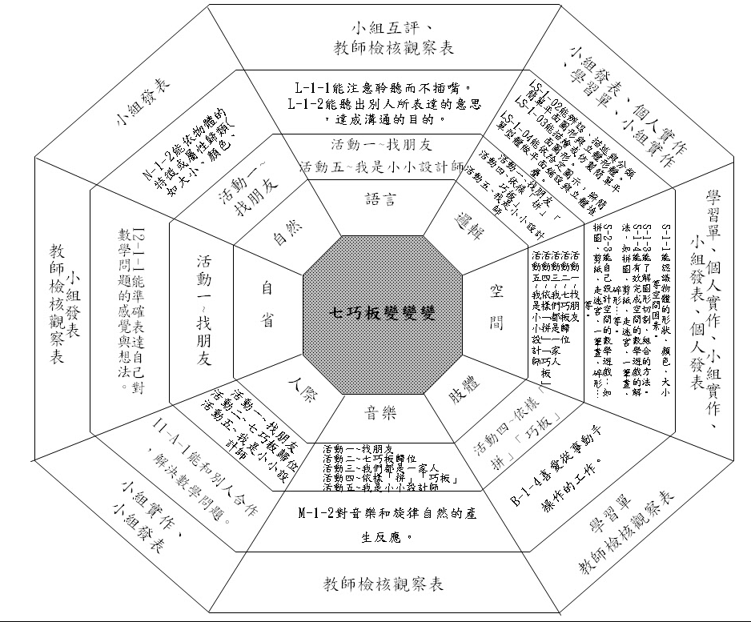

雲林縣元長鄉山內國民小學推動轉型優質計畫
學校本位課程「主題數學」教學活動設計
教學主題：七巧板變變變
設 計 者：沈芳妃 老師

教學活動設計：
一、教學年級： 國小低年級
二、教學節數： 共八節
活動一~找朋友(一節)
活動二~七巧板歸位(一節)
活動三~我們都是一家人(一節)
活動四~依樣「拼」「巧板」(三節)
活動五~我是小小設計師(二節)
三、多元智慧能力指標：
多元智慧種類 | 指標編號 | 指標內容 | 備註
語言智慧 | L-1-1  L-1-2 | 能注意聆聽而不插嘴。  能聽出別人所表達的意思，達成溝通的目的。 | 活動一  活動五
邏輯－數學智慧 | LS-1-02  LS-1-03  LS-1-04 | 能辨認、描述與分類簡單平面圖形與立體形體。  能描繪或仿製簡單平面圖形。  能依給定圖示，將簡單型體做平面鋪設與立體堆疊。 | 活動一  活動五  活動四
空間智慧 | S-1-1  S-1-3  S-1-4  S-2-3 | 能認識物體的形狀、顏色、大小等空間因素。  能了解圖形切割、組合的方法。  能有效完成空間的數學遊戲的解法，如拼圖、剪紙、走迷宮、一筆畫、碎形…等。  能自己設計空間的數學遊戲：如拼圖、剪紙、走迷宮、一筆畫、碎形…等。 | 活動一  活動二、活動三  活動四  活動五
肢體動覺智慧 | B-1-4 | 喜愛從事動手操作的工作。 | 活動四
音樂智慧 | M-1-2 | 對音樂和旋律自然的產生反應。 | 活動一~活動五
人際關係智慧 | I1-A-1 | 能和別人合作，解決數學問題。 | 活動一、活動五
內省智慧 | I2-1-1 | 能準確表達自己對數學問題的感覺與想法。 | 活動一
自然觀察智慧 | N-1-2 | 能依物體的特徵或屬性歸類(如大小、顏色、形狀…)。 | 活動一
四、學生先備能力分析： 1.學生能分辨物體形狀及顏色的不同。
2.學生有拼積木的經驗。
五、教學活動內容：
教  學  主  題 | 多元智慧  能力指標 | 教學目標 | 教學重點 | 教  學  節  數 | 教學資源 | 評量方式 | 重大議題 | 十大  基本能力
七巧板變變變  七巧板變變變  七巧板變變變 | L-1-1能注意聆聽而不插嘴。  LS-1-02能辨認、描述與分類簡單平面圖形與立體形體。  LS-1-1能認識物體的形狀、顏色、大小等空間因素。  M-1-2對音樂和旋律自然的產生反應。  I1-A-1能和別人合作，解決數學問題。  I2-1-1能準確表達自己對數學問題的感覺與想法。  N-1-2能依物體的特徵或屬性歸類(如大小、顏色、形狀…)。  LS-1-3能了解圖形切割、組合的方法。  M-1-2對音樂和旋律自然的產生反應。  I1-A-1能和別人合作，解決數學問題。  LS-1-3能了解圖形切割、組合的方法。  M-1-2對音樂和旋律自然的產生反應。  LS-1-04能依給定圖示，將簡單型體做平面鋪設與立體堆疊。  B-1-4喜愛從事動手操作的工作。  L-1-2能聽出別人所表達的意思，達成溝通的目的。  LS-1-03能描繪或仿製簡單平面圖形。  S-2-3能自己設計空間的數學遊戲：如拼圖、剪紙、走迷宮、一筆畫、碎形…等。  M-1-2對音樂和旋律自然的產生反應。  I1-A-1能和別人合作，解決數學問題。 | 1.能將七巧板按照形狀、顏色、大小等分類。  2.能認識三角形、正方形、平行四邊形。  1.能找出七巧板的七塊板子。  2.能將七巧板排回盒子中(排成正方形)。  能利用不同的七巧板組合成三角形、正方形、平行四邊形。  能依照不同難度的圖示，用七巧板拼出來。  能自己及和小組合作，設計出能用七巧板拼出的圖案。 | 【活動一】～找朋友  壹、引起動機  老師這裡有很多不同顏色、不同形狀的板子，幫它們找找好朋友在哪裡？(可以怎麼分類呢？)  貳、發展活動  一、找朋友  1.教師佈題：幫忙找到它們的好朋友，把好朋友放在一起，並在小白板寫下原因。  2.小組分類、討論  3.小組報告  4.教師統整  二、認識好朋友  1.認識七巧板中的形狀(三角形、正方形、平行四邊形)  2.找找看，生活中什麼東西有這些形狀？  叁、統整活動  拿出老師指定的形狀(三角形、正方形、平行四邊形)。  【活動二】～七巧板歸位  壹、引起動機  剛剛我們會它們找到好朋友，現在要來幫它們找家人喔！  貳、發展活動  一、一家七個人  1.教師佈題：幫忙找到它們的家人，一家有七個人喔！  2.小組活動、討論  3.小組報告  4.教師統整  二、七巧板歸位  1.教師佈題：七巧板要休息囉！幫它們放回家中休息吧！  2.學生個人把七巧板放回正方形盒子(把七巧板拼成大正方形)  叁、統整活動  學生完成學習單一(在學習單上畫出七巧板拼成的大正方形)  【活動三】～我們都是  一家人  壹、引起動機  之前我們用不同的七巧板拼成三角形、正方形、長方形。你知道七巧板還可以拼成什麼嗎？  貳、發展活動  一、組合遊戲一  1.誰和誰長得一模一樣？  2.誰和誰的形狀一樣，但是大小不一樣？  3.誰長得和大家都不一樣？  二、認識七巧板  認識七巧板間的關係  1.拼成三角形  2.拼成正方形  3.拼成平行四邊形  叁、統整活動  拼出老師指定的形狀(三角形、正方形、平行四邊形)。  【活動四】～依樣「拼」  「巧板」  壹、引起動機  之前我們用不同的七巧板拼成三角形、正方形、長方形。你知道七巧板還可以拼成什麼嗎？  貳、發展活動  一、組合遊戲一  1.發下學習單二。  2.依照學習單二上面的圖示，請學生將七巧板組合，成為各種圖形。(圖示為縮小版，可見板子中間的接縫)  3.完成一個圖示即可蓋章。  4.完成最多的人便是冠軍。  二、組合遊戲二  1.每人一張圖示，依照圖示，請學生將七巧板組合，成為各種圖形。(圖示與實物大小相同，未見板子中間的接縫)  2.完成後，和同組的其他人交換圖示，繼續挑戰。  3.全組完成後，和別組交換圖示，繼續挑戰。  三、組合遊戲三  依照圖示，請學生將七巧板組合，成為各種圖形。(圖示為縮小版，未見板子中間的接縫)  叁、統整活動  這次活動小朋友都拼了許多不同的東西，下次換你要自己設計圖形囉！回家可以先想想看！(預告下次活動)  【活動五】～我是小小  設計師  壹、引起動機  在之前的活動中，大家都拼了許多不同的東西，這次我們要換個方式，換你要自己設計圖形囉！  貳、發展活動  一、個人設計  1.自己先利用七巧板設計圖案。  2.把自己設計出來的圖案用鉛筆描繪在學習單上。  3.選一個自己喜歡的顏色，把自己設計的圖案塗滿。  4.小組內分享自己的設計。  5.把自己的設計圖和別人的交換，試著用七巧板拼出來。  二、共同創作  1.小組共同先利用七巧板，拼出一幅圖。  2.把拼好的圖用鉛筆把外型描繪出來。  3.用鉛筆把圖案加上細部結構，並塗上顏色。  4.小組上台報告。  叁、統整活動  把自己小組的圖畫和別的小組交換，小組共同試著用七巧板拼出來。 | 1節  1節  1節  3節  2節 | 教師準備  1.學生用七巧板  2.教師用七巧板  3.小白板  4.白板筆  5.教師檢核觀察表  教師準備  1.學生用七巧板  2.教師用七巧板  3.學習單一  4. 教師檢核觀察表  學生準備  1.鉛筆  2.彩色筆  教師準備  1.學生用七巧板  2.教師用七巧板  3.學習單二  4. 教師檢核觀察表  教師準備  1.學生用七巧板  2.教師用七巧板  3.學習單三  4. 教師檢核觀察表  學生準備  1.鉛筆  教師準備  1.學生用七巧板  2.教師用七巧板  3.學習單四  4.四開圖畫紙一組一張  5.小組互評表  6. 教師檢核觀察表  學生準備  1.鉛筆  2.彩色筆 | 小組發表  口頭發表  個人實作  小組發表  口頭發表  個人實作  學習單  個人實作  口頭發表  學習單  口頭發表  個人實作  學習單  口頭發表  小組發表  個人實作  小組實作  學習單  小組互評 | 【環境教育】1-1-1能運用五官觀察來探究環境中的事物。  【環境教育】1-1-1能運用五官觀察來探究環境中的事物。  【環境教育】1-1-1能運用五官觀察來探究環境中的事物。  【環境教育】1-1-1能運用五官觀察來探究環境中的事物。  【環境教育】1-1-1能運用五官觀察來探究環境中的事物。 | 四、表達、溝通與分享  五、尊重、關懷與團隊合作  十、獨立思考與解決問題  四、表達、溝通與分享  五、尊重、關懷與團隊合作  九、主動探究和研究  十、獨立思考與解決問題  四、表達、溝通與分享  五、尊重、關懷與團隊合作  九、主動探究和研究  十、獨立思考與解決問題  九、主動探究和研究  十、獨立思考與解決問題  二、欣賞、表現與創新  四、表達、溝通與分享  五、尊重、關懷與團隊合作  十、獨立思考與解決問題

觀察者： 日期： 年 月 日
◎符合項目即打ˇ
記 事  錄 項  學 生 | 人際關係智慧 |  | 內省智慧 | 肢體動覺  智慧 | 音樂智慧
記 事  錄 項  學 生 | 1.老師講解時，能專心聆聽不插嘴。 | 2.其他學生發表時，能專心聆聽不插嘴。 | 3.有問題時，能詢問老師或其他學生。 | 4.喜愛從事動手操作的活動。 | 5. 能融入上課播放的音樂和旋律。
1-1歐勝吉
1-2丁啟南
1-3陳秉杰
1-4李亦倫
2-1李朝祥
2-2吳春蓮
2-3李建鋒
2-4陳志綱
3-1陳汶欣
3-2林弘御
3-3吳勁賢
3-4丁梓育
4-1吳家慧
4-2陳來發
4-3歐銘政
4-4李煌吉

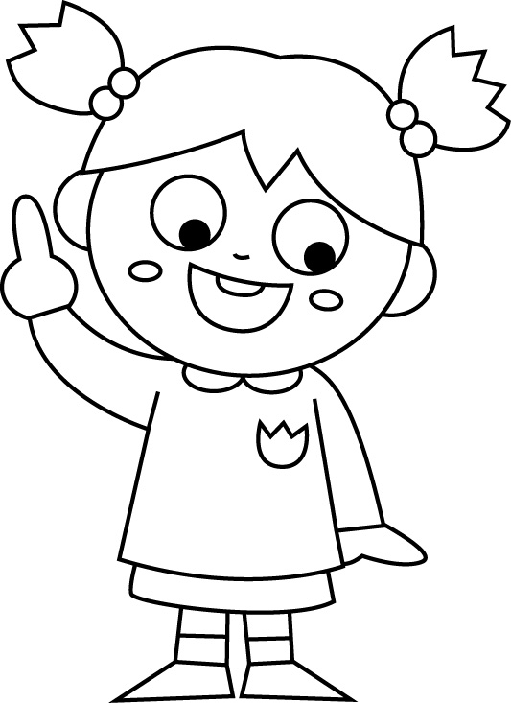

班級： 姓名：

七巧板在外面玩了ㄧ整天，現在要回家休息囉！試試看，怎樣才能把七巧板們全排進盒子中呢？放回去之後，在下面畫出你的排法。
小提示：把全部的七巧板排成一個正方形喔！

班級： 姓名：
試試看，你會用七巧板拼出下面的形狀嗎？先用七巧板拼拼看，再把它畫在學習單上！
三角形

正方形

平行四邊形

班級： 姓名：
試試看，用七巧板設計你喜歡的圖形，並且在下面描出來！再挑選一個最喜歡的顏色，把裡面塗滿。

我們是： 組
仔細聽聽別的小組的報告，幫他們打分數(1~5分)。
組名 | 龍 | 獨角獸 | 花朵 | 飆車
設計有創意（5分）
著色很細心（5分）
報告者音量適中，口齒清晰
（5分）
別組報告時，能仔細聆聽（5分）
我們的評語（請用文字說明）
要給報告的同學一些鼓勵喔！我們想對他說：「你真的很棒ㄋㄟ！」
- 他的大名 ，因為
- 他的大名 ，因為

低年級課程主題：數一數二學生活
課程內涵說明 |  | 本課程以「數數」「數的順序」和「數的分與合」為教學重點，透過撲克牌的各種遊戲，使小朋友養成專注的習慣，認識數列的順序與數字的大小，進而能在遊戲中應用思考與判斷能力並能尊重別人，並能虛心參與各項活動。
課程設計理念 |  | 「數一數二學生活」的設計理念在於低年級的數學課程有很多數與量的教材，其中200以內的數就佔了很大的份量，兩位數以內的加法與減法更多。因此，希望透過本課程的撲克牌遊戲，在教師示範與學生實作並重的方式進行下，養成專注的習慣，判斷思考的能力，進而出奇制勝贏過對方。撲克牌在日常生活中常被用來當作休閒活動，增進彼此情誼，甚而還能排遣無聊時刻。所以，希望藉此課程，訓練小朋友一些玩撲克牌的能力與技巧也很好。
課程地圖 | 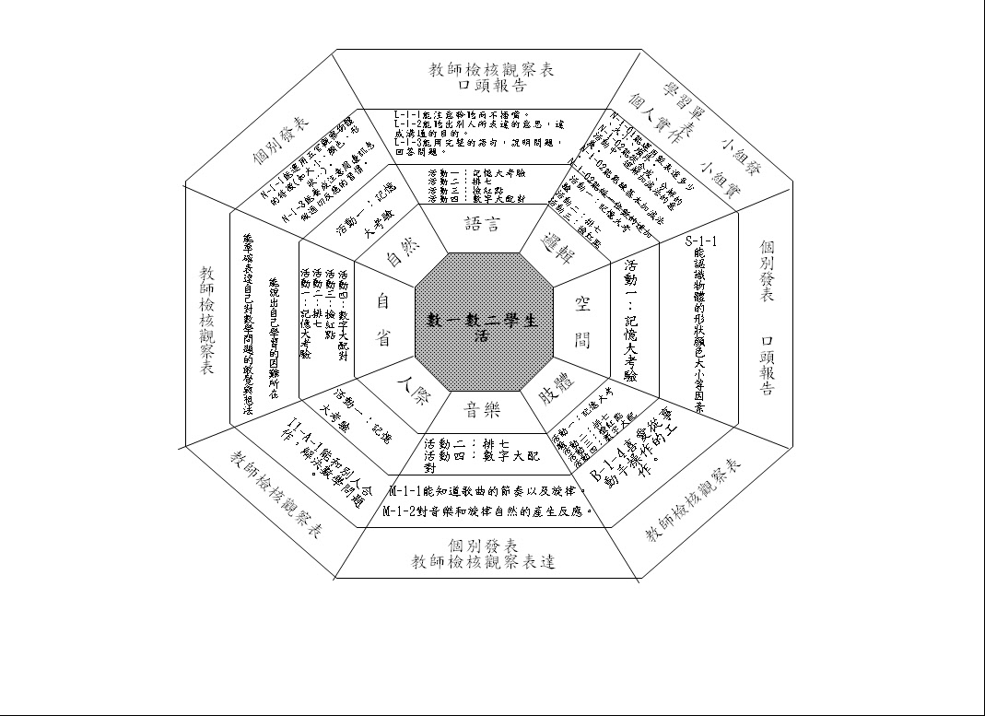

雲林縣元長鄉山內國民小學推動轉型優質計畫
學校本位課程「主題數學」教學活動設計
教學主題：數一數二學生活
設 計 者：高春女 老師

教學活動設計：
一、教學年級： 國小低年級
二、教學節數： 共八節
活動一：記憶大考驗(二節)
活動二：排七(二節)
活動三：撿紅點(二節)
活動四：數字大配對(二節)
三、多元智慧能力指標：
多元智慧種類 | 指標編號 | 指標內容 | 備註
語言智慧 | L-1-1  L-1-2  L-1-3 | 能注意聆聽而不插嘴。  能聽出別人所表達的意思，達成溝通的目的。  能用完整的語句，說明問題，回答問題。 | 活動一、二、三、四
邏輯智慧 | N-1-01  N-1-02  N-1-02  N-1-02 | 能運用數表達多少、大小、順序。  能從合成、分解的活動中，理解加減法的意義。  能熟練基本加減法。  能做一位數的連加、連減與加減混合計算。 | 活動一、二、三、四
空間智慧 | S-1-1 | 能認識物體的形狀、顏色、大小等空間因素。 | 活動一
肢體動覺智慧 | B-1-4 | 喜愛從事動手操作的工作。 | 活動一、二、三、四
音樂智慧 | M-1-1  M-1-2 | 能知道歌曲的節奏以及旋律。  對音樂和旋律自然的產生反應。 | 活動二、四
人際關係智慧 | I1-A-1 | 能和別人合作，解決數學問題。 | 活動一、二、三、四
內省智慧 | I2-1-1  I2-1-2 | 能準確表達自己對數學問題的感覺與想法。  能說出自己學習的困難所在。 | 活動一、二、三、四
自然觀察智慧 | N-1-1  N-1-2  N-1-3 | 能運用五官觀察物體的特徵(如大小、顏色、形狀、粗細…)。  能依物體的特徵或屬性歸類(如大小、顏色、形狀…)。  能養成注意周邊訊息做適切反應的習慣。 | 活動一、二、三、四
四、學生先備能力分析： 1. 學生能分辨數字的多少、大小、順序。
2. 學生熟練基本加減法。
3. 能做一位數的連加、連減計算。
4. 學生對數字有合成、分解的能力
五、教學活動內容：
教  學  主  題 | 多元智慧  能力指標 | 教學目標 | 教學重點 | 教  學  節  數 | 教學資源 | 評量方式 | 重大議題 | 十大  基本能力
數一數二學生活  數一數二學生活  數一數二學生活 | L-1-1能注意聆聽而不插嘴。  N-1-01能運用數表達多少、大小、順序。  S-1-1能認識物體的形狀、顏色、大小等空間因素。  I1-A-1能和別人合作，解決數學問題。  I2-1-1能準確表達自己對數學問題的感覺與想法。  N-1-2能依物體的特徵或屬性歸類(如大小、顏色、形狀…)。  N-1-3能養成注意周邊訊息做適切反應的習慣。  M-1-2對音樂和旋律自然的產生反應。  L-1-2能聽出別人所表達的意思，達成溝通的目的。  N-1-01能運用數表達多少、大小、順序。  S-1-1能認識物體的形狀、顏色、大小等空間因素。  I1-A-1能和別人合作，解決數學問題。  B-1-4喜愛從事動手操作的工作。  N-1-02能從合成、分解的活動中，理解加減法的意義。  N-1-02能熟練基本加減法。  N-1-02能做一位數的連加、連減與加減混合計算。  B-1-4喜愛從事動手操作的工作。  L-1-3能用完整的語句，說明問題，回答問題。  I1-A-1能和別人合作，解決數學問題。  M-1-1能知道歌曲的節奏以及旋律。  。  N-1-02能從合成、分解的活動中，理解加減法的意義。  N-1-02能熟練基本加減法。  N-1-02能做一位數的連加、連減與加減混合計算。  B-1-4喜愛從事動手操作的工作。  12-1-1能說出自己學習的困難所在。  I1-A-1能和別人合作，解決數學問題。 | 1.能猜出謎底。  2.能認識任識撲克牌的花色。  能實際操作數字卡  能實際操作撲克牌  每組都能喊出自己的位隊呼  能瞭解排七的遊戲規則  能實際操作撲克牌  能統計自己的得分。  能參與丟沙包的活動  能實際操作撲克牌  能統計自己的得分。  能熟練唱出  數蛤蟆的歌曲  能實際操作撲克牌 | 【活動一】～記憶大考驗  - 引起動機：猜謎語  長得方方長長  身上都是圖案  顏色有紅與黑  數自從一到十  - 發展活動  一、介紹撲克牌的花色名稱與數值。  黑桃：1~13  紅桃：1~13  方塊：1~13  梅花：1~13  二、在黑板上示範玩法。  1.在黑板上牌面朝內的數字卡  2.先翻一張牌，再翻一 張牌，若數字一樣即可拿走，繼續玩到翻錯牌再換人。  三、.小組活動：每組4人分成四組依逆時鐘方向進行記憶大考驗的遊戲。  四、統計各人得分。  叁、統整活動  填寫學習單計算每人得分，整理撲克牌和場地。  【活動二】～排七  壹、引起動機~隊呼  123 21 1234567  （花朵）（花朵）得第一  依序是（龍組）（飆車）（獨角獸）  貳、發展活動  一、說明遊戲規則  黑桃七先出牌，按逆時 鐘方向，下家依序出牌。  二、其餘按6、8、5、9、4、10的順序接著出牌，手中沒牌的要蓋ㄧ張牌。  三、手中所有的牌都出完了，就算蓋牌的點數。脫手者為勝。蓋ㄧ點算一分，蓋國王的算13分。  叁、統整活動  1. 學生在學習單上完成統計表 (在學習單上計算輸掉的分數)  2. 整理撲克牌和場地。  【活動三】～撿紅點  壹、引起動機~另一半在哪裡  貳、發展活動  一、介紹玩法  1. 4人一組，每人6張牌，中間發4張牌，先出一張牌吃掉合起來是10的牌，再翻一張中間的牌，找中間4張牌有沒有合起來是10的牌。  2.換下家玩牌，一直到全部玩完。  3.計算分數：  ♠：算30分  ❤：算20分  ♦：算10分  ♣：算10分  9：算10分  其餘的按牌面計分，總 分240分，每人最少要60分，多一分加一點，少一分檢一點。  4. 統計各人得分。  叁、統整活動  1. 學生在學習單上完成統計表 (在學習單上計算輸掉的分數)  2. 整理撲克牌和場地。  【活動四】～數字大配對  壹、引起動機  教唱「數蛤蟆」  貳、發展活動  - 桌上配對  1.把一副撲克牌打散正面  朝上排好。  2.老師隨意喊一個數字（8），學生從桌面上拿出合起來是8的撲克牌。  例：8 1+7 2+6 2+2+2+2 ……  張數不拘  3.下一人再喊另一數字，直到全部的撲克牌都拿完。  4.計算自己拿了幾組數字，並記錄。  二、手上配對  1.每人發13張撲克牌，在手上拿著。  2.老師隨意喊一個數字（13），學生從桌面上拿出合起來是13的撲克牌。  例：13 6+7 2+8+3 4+4+4+1 ……  張數不拘  3.下一人再喊另一個數字，直到全部的撲克牌都拿完。  4.計算自己拿了幾組答案  並統計各人得分。  叁、統整活動  1. 學生在學習單上完成統計表 。  2. 整理撲克牌和場地。 | 二節  二節  二節  二節 | 教師準備  1.撲克牌  2.數字卡  3統計表  4.教師檢核觀察表  教師準備  1.撲克牌  2.數字卡  3統計表  4.教師檢核觀察表  教師準備  1.撲克牌  2.數字卡  3統計表  4.教師檢核觀察表  教師準備  1.撲克牌  2.數字卡  3統計表  4.教師檢核觀察表 | 口頭發表  小組發表  個人實作  小組實作  教師檢核觀察表  學習單  小組發表  個人實作  小組實作  教師檢核觀察表  學習單  教師檢核觀察表  個人實作  小組實作  學習單  個別發表  個人實作  小組實作  學習單 | 【環境教育】1-1-1能運用五官觀察來探究環境中的事物。  【環境教育】1-1-1能運用五官觀察來探究環境中的事物。  【環境教育】1-1-1能運用五官觀察來探究環境中的事物。  【環境教育】1-1-1能運用五官觀察來探究環境中的事物。 | 四、表達、溝通與分享  五、尊重、關懷與團隊合作  十、獨立思考與解決問題  四、表達、溝通與分享  五、尊重、關懷與團隊合作  九、主動探究和研究  十、獨立思考與解決問題  四、表達、溝通與分享  五、尊重、關懷與團隊合作  九、主動探究和研究  十、獨立思考與解決問題  四、表達、溝通與分享  五、尊重、關懷與團隊合作  九、主動探究和研究  十、獨立思考與解決問題

數蛤蟆
1. 一隻蛤蟆一張嘴，兩隻眼睛四條腿，
噗通噗通跳下水，蛤蟆不吃水太平年，蛤蟆不吃水太平年！
2. （）隻蛤蟆（）張嘴，（）隻眼睛（）條腿，
噗通噗通跳下水，蛤蟆不吃水太平年，蛤蟆不吃水太平年！
3. （）隻蛤蟆（）張嘴，（）隻眼睛（）條腿，
噗通噗通跳下水，蛤蟆不吃水太平年，蛤蟆不吃水太平年！
4. （）隻蛤蟆（）張嘴，（）隻眼睛（）條腿，
噗通噗通跳下水，蛤蟆不吃水太平年，蛤蟆不吃水太平年！

中年級課程主題：從長計議
課程內涵說明 |  | 本課程主軸為長度的測量，但有別於一般利用刻度尺的測量教學。本課程先利用身體部位的長度當測量單位來進行測量，再進而引入刻度尺來測量生活常見的物品及較長的距離。
課程設計理念 |  | 一般三、四年級學生對於長度的概念總是似懂非懂，常要依賴刻度尺的測量才知物體的大概長度。為建立起學生對長度的量感，本課程利用大量的操作、實測來進行教學。  首先，從學生所熟悉的自身身體部位當測量單位，並熟悉其長度，進而應用在測量、估側物體的長度；希冀在生活中就算手邊沒有刻度尺，也能進行長度的測量。  再者，長度測量的教學上常因課程進度的壓力，鮮少進行較長距離的實測，以致長度測量教學常流於紙上作業、腦中思考，再加上實測作業的不足，導致對於長度的量感不足，幾公分、幾公尺的量感不明確。因此本課程提供學生大量實測的機會，期盼在反覆的實測過程中建立起學生對於長度的量感有較實際的體驗，並能在實測過程中，學會皮尺的使用及報讀長度。
課程地圖 | 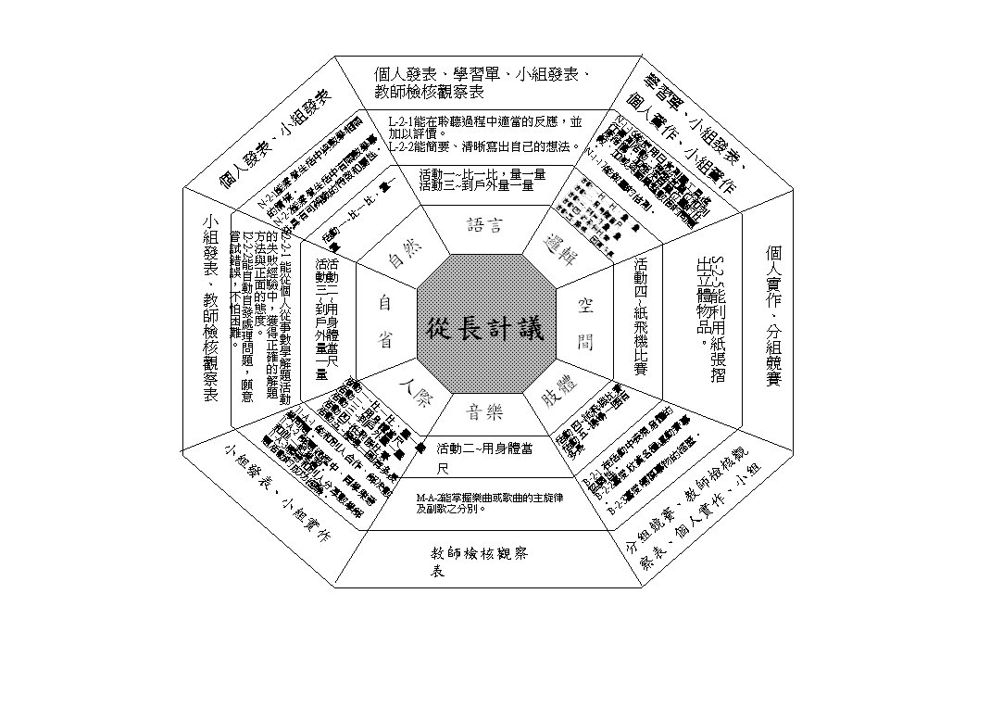

雲林縣元長鄉山內國民小學推動轉型優質計畫
學校本位課程「主題數學」教學活動設計
教學主題：從長計議
設 計 者：吳珊珊

教學活動設計：
一、教學年級： 三、四年級
二、教學節數： 共八節
【活動一】~比一比，量一量（一節）
【活動二】~用身體當尺（二節）
【活動三】~到戶外量一量（二節）
【活動四】~紙飛機比賽（二節）
【活動五】~操場一圈有多長（一節）

三、多元智慧能力指標：
多元智慧種類 | 指標編號 | 指標內容 | 備註
語言智慧 | L-2-1  L-2-2 | 能在聆聽過程中適當的反應，並加以評價。  能簡要、清晰寫出自己的想法。 | 活動一、活動三
邏輯－數學智慧 | LN-1-16  LN-1-17 | 能使用日常測量工具進行實測活動，理解其單位和刻度結構，並解決同單位量的比較、加減與簡單整數倍的問題。  能做量的估測。 | 活動一、活動二  活動三、活動四  活動五
空間智慧 | S-2-5 | 能利用紙張摺出立體物品。 | 活動四
肢體動覺智慧 | B-2-1  B-2-2  B-2-3 | 在活動中表現身體的協調性。  喜愛欣賞各種運動賽事。  喜愛觸摸事物的經歷。 | 活動四、活動五
音樂智慧 | M-A-2 | 能掌握樂曲或歌曲的主旋律及副歌之分別。 | 活動二
人際關係智慧 | I1-A-1 I1-A-2 I1-A-3 | 能和別人合作，解決數學問題。  解題過程中，同學樂意和他一起學習。  願意和別人分享數學解題活動的成功經驗。 | 活動一、活動二  活動三、活動四  活動五
內省智慧 | I2-2-1  I2-2-2 | 能從個人從事數學解題活動的失敗經驗中，獲得正確的解題方法與正面的態度。  能自動自發處理問題，願意嘗試錯誤，不怕困難。 | 活動二、活動三
自然觀察智慧 | N-2-1  N-2-2 | 能察覺生活中與數學相關的情境。  能察覺生活中有關數學事件具有可辨識的特徵和屬性。 | 活動一

四、學生先備能力分析：
本次教學是針對三、四年級學生設計，學生之前已認識公分及公尺的概念，且曾對物體做過公分及公尺的估測及實測，也知道1公尺 等於100公分。而四年級學生曾學過毫米的概念，也學過公分和公尺及毫米和公分的換算。

五、教學活動內容：
教  學  主  題 | 多元智慧  能力指標 | 教學目標 | 教學重點 | 教  學  節  數 | 教學資源 | 評量方式 | 重大議題 | 十大  基本能力
從  長  計  議  從  長  計  議  從  長  計  議  從  長  計  議 | N-2-1能察覺生活中與數學相關的情境。  N-2-2能察覺生活中有關數學事件具有可辨識的特徵和屬性。  LN-1-17能做量的估測。  I1-A-1能和別人合作，解決數學問題。  I1-A-2解題過程中，同學樂意和他一起學習。  LN-1-16能使用日常測量工具進行實測活動，理解其單位和刻度結構，並解決同單位量的比較、加減與簡單整數倍的問題。  LN-1-17能做量的估測。  M-A-2能掌握樂曲或歌曲的主旋律及副歌之分別。  N-2-1能察覺生活中與數學相關的情境。  I1-A-1能和別人合作，解決數學問題。  I2-2-1能從個人從事數學解題活動的失敗經驗中，獲得正確的解題方法與正面的態度。  N-1-16能使用日常測量工具進行實測活動，理解其單位和刻度結構，並解決同單位量的比較、加減與簡單整數倍的問題。  LN-1-17能做量的估測。  I1-A-2解題過程中，同學樂意和他一起學習。  I2-2-2能自動自發處理問題，願意嘗試錯誤，不怕困難。  L-2-1  能在聆聽過程中適當的反應，並加以評價。  L-2-2能簡要、清晰寫出自己的想法。  LN-1-16能使用日常測量工具進行實測活動，理解其單位和刻度結構，並解決同單位量的比較、加減與簡單整數倍的問題。  LN-1-17能做量的估測。  S-2-5能利用紙張摺出立體物品。  B-2-1 在活動中表現身體的協調性。  B-2-2喜愛欣賞各種運動賽事。  LN-1-16能使用日常測量工具進行實測活動，理解其單位和刻度結構，並解決同單位量的比較、加減與簡單整數倍的問題。  LN-1-17能做量的估測。  B-2-3喜愛觸摸事物的經歷。 | 1.能知道身體也能用來量長度。  2.能利用身體來測量物品的大略長度。  3.能說出物品的長度有幾個身體部位長。  1.能利用刻度尺量出身體部位長度。  2. 能利用身體部位來測量物品，並利用加減乘除的方法進行同單位的計算，而估算出長度。  1. 能利用身體部位來測量物品，並利用加減乘除的方法進行同單位的計算，而估算出長度。  2.能靈活想出方法，解決無法直接測量的樓層高度問題。  3.能將組別討論的結果，以簡明的語句敘述出來。  1. 能利用一張A4紙張，摺成立體紙飛機。  2. 能利用皮尺來測量長度。  3. 能正確報讀皮尺測量的長度。  1.能測量彎曲物品的長度。  2.能利用繩子的倍數關係測量出操場一圈的長度。 | 【活動一】~比一比，量一量  壹、引起動機  教師先複習學生之前學過的公分、公尺的長度概念。説明這是目前大家熟悉的測量工具。  接著提問：但如果你是古代的人，那時並沒有刻度尺，你要如何量物品或一塊田地的大小呢？  貳、發展活動  1. 播放網路資源「長度的測量」，引起學生興趣。  網址： http://218.242.170.88/ypkx/uploadfiles/  2. 說明長度測量並非只能依靠工具－刻度尺，人的身體也有可供測量的部位。如：手掌、腳掌、一步之寬、兩手張開之寬。  3. 將全體學生採異質分組方式，分為4組。  4. 讓學生用身體部位實測，以區分二、三個標的物的長短。  叁、統整活動  長度測量並非只能依靠工具－刻度尺，人的身體也可供作測量之用來測量長度。  如：這張桌子有12個手掌寬、這個窗台有2個手臂長……等。  【活動二】~用身體當尺  壹、引起動機  如果用身體當成尺，你知道你的手掌有多寬？手臂有多長嗎？走一步有多寬嗎？  貳、發展活動  1.教師發下學習單一。  2.學生利用刻度尺填寫學習單，用以知道自己身體部位的實際長度，作為估測物體長度的依據。  3.教師提供測量素材讓學生用身體部位實測，估測物體大約長度。  4.分組競賽：  學生依據學習單一的內容逐題實測物體長度。  5. 每實測完一題教師即公佈正確答案，並依誤差值大小排列名次，進行加分。  6.最後再依各題加總。分數最高的組別獲勝。  叁、統整活動  要隨時熟記自己身體部位的長度，這樣在生活中，將會更方便，就像將尺隨身攜帶一般。  【活動三】~到戶外量一量  壹、引起動機  生活中到處都有長度：房子多高？教室多長？跑道多寬？你要如何知道答案呢？別人說的是否正確，你可以用什麼方法檢驗呢？  貳、發展活動  1.複習上次二節課用身體測量長度的概念。  2. 教師發下學習單一，讓學生查看，並再次記住自己身體的部位之長度。  3.再次提供測量素材，讓學生用身體部位實測，估測物體大約長度。  4. 教師發下學習單二，告訴學生本活動將測量跑道及樓層高度。  5.將長度的估測用於生活上。  ＊60公尺跑道到底是多長？  6.學生先填寫學習單第一題。  7.教師將學生帶到戶外操場邊。  8.教師先設定起點，接著每人利用學習單二的一步之長，以步行的方式測量跑道，在預估六十公尺的位置放置目標物。  9.教師用皮尺測量，並標示出最正確的終點。  10. 比比看，誰預估得準？並讓學生將結果填於學習單二。  11. 測量最接近之前五名，獲得小獎品一份。  12.將長度的估測用於生活上。  ＊一層樓有多高？  （就是一樓地板到二樓地板之間的高度）  13.分組討論出測量方法，教師巡視其間，觀察各組討論情形，並適時給各組提供意見。  （教師提醒學生，距離並非是一樓地板到天花板的高度）  14.待討論出可行策略後，填寫於學習單上二的第二題，並分組進行測量。  15. 教師先用尼龍繩從二樓垂下一樓測量並做上記號，再用皮尺量尼龍繩長度，卽可得樓層高度。  16.公佈答案。比比看，哪一組量得較準確？  叁、統整活動  較長或較高的長度測量時，要善用工具或替代物品，且要有靈活的想法。  【活動四】~紙飛機比賽  壹、引起動機  教師告訴同學要進行一場紙飛機射遠比賽，好讓大家對公尺、公分有更深刻的感受。  貳、發展活動  1.全體制定遊戲規則。  2. 教師請同學發表意見說出遊戲規則，並記錄在黑板上，最後整理列出公認的遊戲規則。並請同學大聲唸出規則。  3. 製作插旗。用於紙飛機掉落地面時的位置作記號。  4.紙飛機製作。每位同學利用依張回收A4紙張，摺出一架自認能飛的遠的飛機。  5.教師將學生帶到操場，再次說明剛才所列之遊戲規則。  6.競賽分兩批進行，第一批學生當選手時，另一半學生則要負責插旗子。  7.待第一批選手結束時，再請另一半學生協助測量紙飛機所射的距離。並請學童將結果登記在大張的競賽紙上。（由學童進行測量、認讀，敎師從旁指導）  8.完成測量後，換第二批學生競賽。  9.賽程結束後，依據成績公佈前三名，並頒發小獎品。  叁、統整活動  在許多的體育競賽中，長度常用來作為分出勝負的工具，所以要學會使用長的測量工具，並且要會認讀才行。  【活動五】~操場一圈有多長  壹、引起動機  小朋友常常跑操場一圈、二圈……，但你知道，跑操場一圈是跑了多長的距離嗎？  貳、發展活動  1.教師提問：如果要量操場一圈的長，要如何進行呢？  2.學生會回答：用皮尺量  3. 教師提問：但沒有四條皮尺可供測量，又要四組同時進行測量，要怎麼辦呢？  4.學生發表看法。  5.教師統整：可用長繩子（十公尺）替代皮尺來測量，再算有幾個十公尺。  6.教師發給每組一條長繩子（十公尺），讓學生分組分四個起點進行測量。  7.測量完畢後，教師公佈課前實測之距離。  8. 比比看，哪一組量得較準確？  叁、統整活動  在量彎曲的路徑時，要注意繩子也要跟著彎曲，才不會造成測量誤差而使得距離縮短。  最後剩餘長度若不足十公尺，則需依繩子長度來預估大約幾公尺。 | 1節  2節  2節  2節  1節 | 單槍投影機  手提電腦  網路資源PPT  投影用布幕或白板  學習單一  學生用軟尺（200cm）  教師用長皮尺（50m）  學習單二  學生用軟尺（200cm）  教師用長皮尺（50m）  尼龍繩一綑（測量樓高用）  教師用長皮尺（50m）  A4紙張一疊  衛生筷30枝  圖畫紙四張  彩色筆  白膠  半開成績記錄表一張  教師用長皮尺（50m）  尼龍繩一綑 | 課堂討論發表  與小組合作態度  個人實作  課堂討論發表  與小組合作態度  個人實作  學習單  檢核觀察表  課堂討論發表  與小組合作態度  分組實作  學習單  課堂討論發表  與小組合作態度  分組實作  報讀長度  檢核觀察表  課堂討論發表  與小組合作態度  分組實作 | ◎人權  1-2-1欣賞、包容個別差異並尊重自己與他人的權利  ◎性別平等  2-2-4學習在團體中性別平等共同合作以解決問題  ◎生涯發展  3-2-1覺察如何解決問題及做決定  ◎人權  1-2-1欣賞、包容個別差異並尊重自己與他人的權利  ◎性別平等  2-2-4學習在團體中性別平等共同合作以解決問題  ◎生涯發展  3-2-1覺察如何解決問題及做決定  ◎人權  1-2-1欣賞、包容個別差異並尊重自己與他人的權利  ◎性別平等  2-2-4學習在團體中性別平等共同合作以解決問題  ◎生涯發展  3-2-1覺察如何解決問題及做決定  ◎人權  1-2-1欣賞、包容個別差異並尊重自己與他人的權利  ◎性別平等  2-2-4學習在團體中性別平等共同合作以解決問題  ◎生涯發展  3-2-1覺察如何解決問題及做決定  ◎人權  1-2-1欣賞、包容個別差異並尊重自己與他人的權利  ◎性別平等  2-2-4學習在團體中性別平等共同合作以解決問題  ◎生涯發展  3-2-1覺察如何解決問題及做決定 | 一、瞭解自我與發展潛能。  二、欣賞、表現與創新  四、表達、溝通與分享  八、運用科技與資訊  九、主動探索與研究  十、獨立思考與解決問題  一、瞭解自我與發展潛能。  二、欣賞、表現與創新  四、表達、溝通與分享  九、主動探索與研究  十、獨立思考與解決問題  一、瞭解自我與發展潛能。  二、欣賞、表現與創新  四、表達、溝通與分享  九、主動探索與研究  十、獨立思考與解決問題  二、欣賞、表現與創新  四、表達、溝通與分享  九、主動探索與研究  十、獨立思考與解決問題  二、欣賞、表現與創新  四、表達、溝通與分享  九、主動探索與研究  十、獨立思考與解決問題

姓名： 【 】
＜量一量，有多長＞
（1）張開我的手掌，量一量，從大拇指到小指有多長？
（ ）公分
（2）張開我的大拇指和食指，量一量距離有多長？
（ ）公分
（3）把兩手張開，量一量兩手張開的距離有多長？
（ ）公分
（4）把兩腳張開成平時走路的寬度，量一量兩腳張開的距離有多長？
也就是你平常走一步的距離有多長？ （ ）公分

＜比一比，誰量的準？＞
請用身體部位的長度，算出下列各個題目的答案。記得要將你們的作法記錄下來喔！
1.自然教室的桌子有多寬？
我的作法：

2.兩根柱子中間距離有多少？
我的作法：

3. 自然教室的前門到後門的距離有多少？
我的作法：

姓名： 【 】

＜怎樣量一個樓層的高度呢？＞
如果要請你用身體部位的長度，來大約測量出一樓到二樓之間的高度，你們這一組打算用什麼策略（方法）來測量呢？
※可以利用其他物品來協助測量。

請將你們預計進行的測量方法記錄下來！
我們的作法：

＜60公尺有多長呢？＞
1.你平常走一步的距離大約有（ ）公分，如果要走到60公尺遠，大約要走幾步？（ ）步。
※為了方便估計，一步的距離請用整數來計算。

2.實際走一走，在大約60公尺的地方做個記號。

3.用皮尺測量結果：
（1）我離目標誤差（ ）公分。
（2）我們這一組中，估計最準確的是誰？

姓名 | 成績 | 姓名 | 成績
1-1吳政昌 |  | 3-1 廖開立
1-2 曾俊榮 |  | 3-2 蔡永錡
1-3 歐淑芬 |  | 3-3 葉雅緹
1-4吳采霓 |  | 3-4陳美紋
1-5李秋月 |  | 3-5吳佳瓴
1-6陳美玲 |  | 3-6丁弈昕
2-1 李昭雄 |  | 4-1 吳勝豐
2-2蔡佩君 |  | 4-2李健瑋
2-3陳柏志 |  | 4-3蔡俊傑
2-4 王仁楷 |  | 4-4楊心潔
2-5吳錦榮 |  | 4-5蕭宗祐
2-6林孟毅 |  | 4-6張雅婷
總成績公佈
第一名：（ ）
第二名：（ ）
第三名：（ ）

中年級課程主題：當我們角在一起
課程內涵說明 |  | 透過動手做的活動使學生可以熟知角度的大小以及在生活中的應用
課程設計理念 |  | 藉由「誰的角」的活動讓學生能在不同幾何圖形中找到相同的角度，並由「湊一角」活動中讓學生藉由自己的肢體動作來展現角度的大小，加深對角度的印象。而在科學上及生活裡，特定角度也有其作用，例如迴旋標的製作必須在90～120度之間才會產生迴旋，而生活中我們也常用90度來作為建築或物品的設計，藉由「看招！迴旋標」以及「校園最大角」讓學生動手去操作量角度以及尋找特定角度。最末以校園尋寶遊戲讓學生可以結合角度和長度的概念，藉由合適的輔助工具完成任務，並達到靈活運用概念的目標。
課程地圖 | 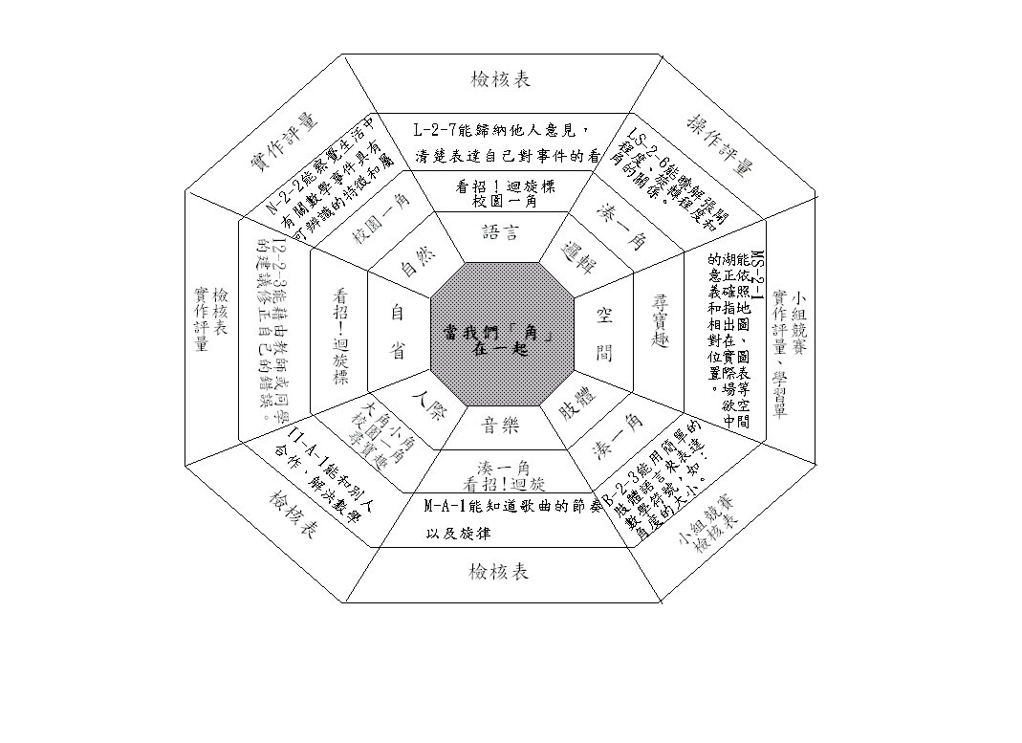

雲林縣元長鄉山內國民小學推動轉型優質計畫
學校本位課程「主題數學」教學活動設計
教學主題：當我們「角」在一起！
設 計 者：徐毓襄

教學活動設計：
一、教學年級：三、四年級
二、教學節數：8節課
三、多元智慧能力指標：
多元智慧種類 | 指標編號 | 指標內容 | 備註
語言智慧 | L-2-7 | 能歸納他人的意見，清楚表達自己對事件的看法。
邏輯-數學智慧 | LS-2-3  LS-2-6  LS-2-1 | 能用簡單的肢體語言來表達數學符號，如：角度的大小。  能瞭解張開程度、旋轉程度和角的關係。  能依照地圖、圖表等空間符號，正確指出在實際場域中的意義及相對位置。
空間智慧 | S-2-1 | 能依照地圖、圖表等空間符號，正確指出在實際場域中的意義及相對位置。
肢體動覺智慧 | B-2-3 | 能用簡單的肢體語言來表達數學符號，如：角度的大小。
音樂智慧
人際關係智慧 | I1-A-1 | 能和別人合作，解決數學問題。
內省智慧 | I2-2-3 | 能藉由教師或同學的建議修正自己的錯誤。
自然觀察智慧 | N-2-2 | 能察覺生活中有關數學事件具有可辨識的特徵和屬性。

四、學生先備能力分析：
四年級的學生已經學過此部分的幾何概念，三年級則正在學習圓和角的幾何課程，在混齡教學活動中，考慮使用三四年級混和分組的方式來進行。
五、教學活動內容：
教  學  主  題 | 多元智慧  能力指標 | 教學目標 | 教學重點 | 教  學  節  數 | 教學資源 | 評量方式 | 重大議題 | 十大  基本能力
誰的角  湊  一  角  看  招  ！  迴  旋  標  校  園  一  角  尋  寶  趣 | N-2-2能察覺生活中有關數學事件具有可辨識的特徵和屬性。  LS-2-6能瞭解張開程度、旋轉程度和角的關係。  LS-2-3能用簡單的肢體語言來表達數學符號，如：角度的大小。  LS-2-6能瞭解張開程度、旋轉程度和角的關係。  I2-2-3能藉由教師或同學的建議修正自己的錯誤。  L-2-7能歸納他人的意見，清楚表達自己對事件的看法。  N-2-2能察覺生活中有關數學事件具有可辨識的特徵和屬性。  I1-A-1能和別人合作，解決數學問題。  LS-2-6能瞭解張開程度、旋轉程度和角的關係。  LS-2-1能依照地圖、圖表等空間符號，正確指出在實際場域中的意義及相對位置。 | - 學生能辨識出生活中常見的幾何圖形  - 學生能說出角的定義。  - 學生能判斷鈍角、銳角、直角等等的角之特徵  - 學生能知道迴旋標的製作和操作方式  - 學生夠將迴旋標以正確的角度組裝  3.學生能說出自己的想法。  - 學生能辨識出校園裡具有角的幾何圖形  - 學生能夠透過自身經驗瞭解角度大小的判定原則  - 學生能整合長度和角度的概念，應用於生活中  - 學生能相互合作，完成尋寶遊戲 | 【第一節】  - 教師拿出張貼有各種圖形的海報紙，請學生分組輪流上台找出圖形中哪裡有「角」。  - 請學生說說看，構成一個角需要哪些條件？  兩邊、一個夾角  3.介紹「角度」在生活中的應用，例如屋頂、名片、  【第二節】  - 教師在黑板上佈題，讓學生猜猜看角度多少？  並請學生說明猜測的依據。  - 抽籤請學生用身體展現不同的角度：30,60,90,120,180,200等  - 請學生舉手發表，可以用什麼方法比較角度的大小？  - 教師張貼具有許多不同角度三角形的大型海報，以分組競賽的方式請學生找出角度相同的三角形。  【第三節】  - 教師先講解迴旋標的原理，並強調回力標造型需在90～120度才可有迴旋的效果（依據實驗結果）。  - 教師準備好厚紙板、剪刀、直尺，四個人一組，將迴旋標著色後剪開並完成組裝。  【第四節】  - 教師在黑板上展示學生的作品，檢查迴旋標組裝的角度是否正確。  - 提醒學生投擲迴旋標的力道和角度也會影響迴旋標飛行的狀況。  - 讓學生到操場上試擲自己的迴旋標。  - 討論：哪些人的迴旋標會回來、哪些不會？為什麼？  【第五節】  - 教師將學生分為兩組，每組分配一台相機。請學生到校園各處收集具有「角」的建築或裝製造型，並將其拍攝下來。  - 並請比較所拍攝到的角，哪一個角度最大？用什麼工具或方法知道的？  - 學生在校園裡自由尋找資料，教師在附近監督但不給予提示。  【第六節】  - 教師將各組所拍攝回來的照片以投影機或在電腦教室廣播的方式呈現給全班看。  - 教師請學生說明如何知道這些圖形中何者的角最大？用什麼方法得知？  - 統整討論  【第七節】  - 教師請學生回憶上個單元用手或腳來作長度估計單位的活動。  - 讓學生瞭解順時針轉動和逆時針轉動的差別。  - 進行練習活動：順時針轉約30度、逆時針轉90度…等。  【第八節】  - 設計四條校園尋寶路線，並發下藏寶圖讓學生分組競賽。  - 勝部有飲料喝。  【單元活動結束】 | 8  節  課 | 兩張大壁報紙  學習單  小白板  白板筆  海報  卡紙、彩色筆、釘書機、膠水等。  相機兩台 | 觀察評量  操作評量  實作評量  發表評量 | ◎環境教育  1-1-1 能運用五官觀察、探究環境中的事物。  ◎資訊教育  1-2-1了解資訊科技在人類生活之應用。 | 一、  瞭解自我與發展潛能  二、  欣賞﹑表現與創新  三、  生涯規劃與終身學習  四、  表達﹑溝通與分享  五、  尊重與關懷團隊合作  九、  主動探索與研究  十、  獨立思考與解決問題

課程內涵說明 |  | 本課程內涵以「生活數學」為主軸，引導學生認識、肯定家鄉之美、比例尺概念、估算生活費用支出、節能省碳的重要、資訊應用暨勇於設計創新，分享與表達的能力。
課程設計理念 |  | 本課程的設計理念在於藉由「旅行雲林一日遊」的主題，讓學生將「數學」概念運用於生活中，並透過資訊運用處理、小組成員合作討論發表的方式，使數學與生活相結合。
課程地圖 | 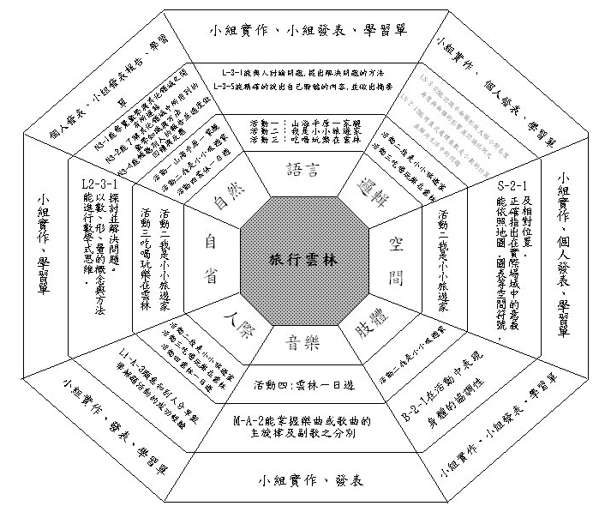
高年級課程主題：旅行雲林

雲林縣元長鄉山內國民小學推動轉型優質計畫
學校本位課程「主題數學」教學活動設計
教學主題：旅行雲林

設 計 者：李麗足

教學活動設計：
一、教學年級：五、六年級
二、教學節數：八節
活動一：山海平原一家親~雲林之美
活動二：我是小小旅遊家~規畫路線
活動三：吃喝玩樂在雲林~經費預估
活動四：雲林一日遊~作品分享與發表

三、多元智慧能力指標：

多元智慧種類 | 指標編號 | 指標內容 | 備註
語言智慧 | L-3-1  L-3-5 | 能與人討論問題,提出解決問題的方法。  能精確的說出自己聆聽的內容,並做出摘要。
邏輯－數學智慧 | LS-3-02  LN-2-12 | 能認識平面圖形放大、縮小對長度、角度與面積的影響，並認識比例尺。  能用直式處理乘數是小數的計算，並解決生活中的問題。
空間智慧 | S-2-1 | 能依照地圖、圖表等空間符號，正確指出在實際場域中的意義及相對位置。
肢體動覺智慧 | B-2-1 | 在活動中表現身體的協調性。
音樂智慧 | M-A-2 | 能掌握樂曲或歌曲的主旋律及副歌之分別。
人際關係智慧 | I1-A-3 | 願意和別人分享數學解題活動的成功經驗。
內省智慧 | I2-3-1 | 能進行數學式思維，以數、形、量的概念與方法探討並解決問題。
自然觀察智慧 | N-3-1  N-3-2 N-3-4 | 能察覺數學與其他領域之間有所連結。  能了解其他領域中所用到的數學知識與方法。  能傾聽別人的報告，並適度做回饋與反應。

四、學生先備能力分析：
1.會操作電腦，上網搜尋資料。2.熟練整數的四則運算。 3.會計算時間的長短。

五、教學活動內容：
教  學  主  題 | 多元智慧  能力指標 | 教學目標 | 教學重點 | 教  學  節  數 | 教學資源 | 評量方式 | 重大議題 | 十大  基本能力
旅  行雲林 | L-3-5能精確的說出自己聆聽的內容,並做出摘要。  N-3-1  能察覺數學與其他領域之間有所連結。  N-3-4  能傾聽別人的報告，並適度做回饋與反應。 | 1.能認識並瞭解家鄉雲林之美  2.能參與討論並規畫一日遊主題  3.能正確表達、認真聆聽 | 活動一：  【山海平原一家親~雲林之美】  （引起動機：外縣市或外國友人至雲林時，如何用經濟實惠的雲林一日遊行程接待介紹？）  1.運用網路資源，介紹雲林各鄉鎮依所在位置區分為山線、海線和平原部分。  ◎雲林縣政府觀光旅遊網  http://tour.yunlin.gov.tw/home.asp  2.運用網路資源，介紹雲林各地特色及重要景點。  ◎雲林縣政府觀光旅遊網  http://tour.yunlin.gov.tw/home.asp  ◎CTIN臺灣旅遊聯盟~雲林縣景點  http://travel.network.com.tw/tourguide/twnmap/yunlin.asp  ◎幸福雲林  http://happy.yunlin.gov.tw/index01-.asp?sid=7&pid=2&id=131  ◎美美美雲林旅遊網  http://yunlin.emmm.tw/index_m.php?ptype=tmp  3.分組討論：  討論後初步規劃雲林一日遊的主題。EX.古蹟、寺廟、自然生態、休閒、美食小吃………  4.小組報告分享。 | 2 | 電腦教室  廣播系統  網路資源  電腦教室  廣播系統  網路資源  網路資源 | 觀察評量  口頭評量  觀察評量  口頭評量  觀察評量  口頭評量  觀察評量  口頭評量  觀察評量  口頭評量 | ◎生涯發展教育  覺察如何解決問題及作決定。  人權教育：  1-2-1 欣賞、包容個別差異並尊重自己與他人的權利。 | ◎文化學習與國際瞭解  ◎欣賞、表現與創新  ◎獨立思考與解決問題  ◎尊重、關懷與團隊合作  ◎表達、溝通與分享

教  學  主  題 | 多元智慧  能力指標 | 教學目標 | 教學重點 | 教  學  節  數 | 教學資源 | 評量方式 | 重大議題 | 十大  基本能力
旅  行雲林 | LS-3-02  能認識平面圖形放大、縮小對長度、角度與面積的影響，並認識比例尺。  S-2-1能依照地圖、圖表等空間符號，正確指出在實際場域中的意義及相對位置。  B-2-1在活動中表現身體的協調性。  I2-3-1  能進行數學式思維，以數、形、量的概念與方法探討並解決問題。  B-2-1在活動中表現身體的協調性。  L-3-1能與人討論問題,提出解決問題的方法。  S-2-1能依照地圖、圖表等空間符號，正確指出在實際場域中的意義及相對位置。  I2-3-1  能進行數學式思維，以數、形、量的概念與方法探討並解決問題。  L-3-1能與人討論問題,提出解決問題的方法。  S-2-1能依照地圖、圖表等空間符號，正確指出在實際場域中的意義及相對位置。  N-3-2  能了解其他領域中所用到的數學知識與方法。 | 1.能實際測量計算，並了解比例尺的意義。  2.能正確操作電子地圖並了解其功能。  3.能參與討論規畫一日遊主題行程路線 | 活動二：  【我是小小旅遊家~規畫路線】  1.認識比例尺。  （1）佈題：小朋友，馬鳴山是鄰近我們學校最有名的寺廟與休閒景點。請你們用尺在地圖上測量，並計算出從我們元長鄉山內國小到褒忠鄉馬鳴山的實際距離大約有多少？  （2）學生發表後，老師說明。  2. urmap電子地圖功能介紹運用：  ◎Urmap你的地圖網  http://www.urmap.com/  （1）佈題：小朋友，請利用urmap電子地圖規劃山內國小到褒忠鄉馬鳴山的路線。  （2）學生發表後老師說明。  3. 規劃雲林一日遊主題行程路線  （1）要考量一日遊路程遠近、食  行育樂費用、工具……  （2）運用urmap電子地圖估算路  程數。  ※作業：  調查家中使用的汽車車種、排氣量（下次上課用）。 | 2 | 衛星導航地圖  尺、紙筆  學習單  電腦教室  廣播系統  網路資源  電腦教室  網路資源  學習單 | 操作評量  實作評量  發表評量  觀察評量  操作評量  實作評量  發表評量  觀察評量  操作評量  實作評量  口頭評量 | ◎生涯發展教育  覺察如何解決問題及作決定。  ◎人權教育：  1-2-1 欣賞、包容個別差異並尊重自己與他人的權利。  ◎資訊教育  3-3-6能針對日常問題提出可行的解決方法。 | ◎尊重、關懷與團隊合作  ◎獨立思考與解決問題  ◎表達、溝通與分享  ◎運用科技與資訊  ◎尊重、關懷與團隊合作  ◎表達、溝通與分享  ◎運用科技與資訊  ◎尊重、關懷與團隊合作  ◎表達、溝通與分享  ◎欣賞、表現與創新  ◎主動探索與研究  ◎獨立思考與解決問題

教  學  主  題 | 多元智慧  能力指標 | 教學目標 | 教學重點 | 教  學  節  數 | 教學資源 | 評量方式 | 重大議題 | 十大  基本能力
旅  行雲林 | L-3-5能精確的說出自己聆聽的內容,並做出摘要。  I2-3-1能進行數學式思維，以數、形、量的概念與方法探討並解決問題。  N-3-1  能察覺數學與其他領域之間有所連結。  N-3-4  能傾聽別人的報告，並適度做回饋與反應。  LN-2-12  能用直式處理乘數是小數的計算，並解決生活中的問題。 | 1.能了解如何計算每公升汽油里程數  2.能正確計  算每公里汽油費用  3.能清楚表達並了解省油車種的影響  4.能應用電子地圖的功能規劃出路線的距離時間  5.能估算各項費用  6.能製作簡報 | 活動三：  【吃喝玩樂在雲林~經費預估】  1. 汽車每公升里程數及費用估算  （1）佈題：如何計算車子汽油，一公升可以跑多少公里呢？  ◎將汽車碼表里程記歸零  ◎依照家人開車方式直到下次加油時間，再將油箱加滿若需加40公升，其中里程數為500公里。，則汽油每公升可跑：  500(公里)/40(公升)=12.5(公里)。  （2）承上題：如何計算汽車每公里的汽油費用呢？  ◎假設98無鉛汽油每公升30元，40公升汽油費為： 30×40＝1200  ◎車輛每公里需花費：  1200(元)/500(公里)=2.4(元)/公里。  （3）學生報告家中使用的汽車車種、排氣量，老師公告省油車種。  經濟部能源局~96年度車輛油耗指南  http://www.moeaec.gov.tw/opengovinfo/Plan/energy/WorkStatisticsEng.aspx  2.雲林一日遊路線時間估算：  （1）用urmap計算景點間距離  （2）交通時間估算以汽車  時速60公里/時，分速1公里/分  （3）景點停留時間要計算。  3.各項費用估算（吃喝玩樂…）  4各組利用課餘時間，.製作發表用簡報檔。 | 2 | 黑板  粉筆  黑板  粉筆  省油前20名車種資料  電腦教室  廣播系統  網路資源  學習單 | 觀察評量  口頭評量  觀察評量  口頭評量  觀察評量  操作評量 | ◎生涯發展教育  覺察如何解決問題及作決定。  人權教育：  1-2-1 欣賞、包容個別差異並尊重自己與他人的權利。  ◎資訊教育  3-3-6能針對日常問題提出可行的解決方法。 | ◎獨立思考與解決問題  ◎表達、溝通與分享  ◎欣賞、表現與創新  ◎運用科技與資訊  ◎主動探索與研究
教  學  主  題 | 多元智慧  能力指標 | 教學目標 | 教學重點 | 教  學  節  數 | 教學資源 | 評量方式 | 重大議題 | 十大  基本能力
旅  行雲林 | M-A-2能掌握樂曲或歌曲的主旋律及副歌之分別。  I1-A-3  願意和別人分享數學解題活動的成功經驗  N-3-1  能察覺數學與其他領域之間有所連結。  N-3-4  能傾聽別人的報告，並適度做回饋與反應。  N-3-2能了解其他領域中所用到的數學知識與方法 | 1.能小組合作完成簡報  2.能清晰表達、專注聆賞。  3.能踴躍參與發表 | 活動四：  【雲林一日遊~作品分享與發表】  1.各小組簡報彙製、配樂、修正 。  2.分組報告（2人一組，共10組）  3.討論與回饋  ~本教學活動結束~ | 2 | 單槍投影  筆記型電腦  各組簡報  麥克風  音響設備  學習單 | 觀察評量  實作評量  觀察評量  發表評量  觀察評量  口頭評量 | ◎生涯發展教育  覺察如何解決問題及作決定。  人權教育：  1-2-1 欣賞、包容個別差異並尊重自己與他人的權利。 | ◎運用科技與資訊  ◎表達、溝通與分享  ◎欣賞、表現與創新

主題數學：旅行雲林（高年級）教學重點
活動一：山海平原一家親~雲林之美
1.介紹雲林各地特色、景點（雲林縣觀光局網站）
2.討論旅行雲林一日遊主題

活動二：我是小小旅遊家~規畫路線
1.比例尺
2.urmap電子地圖運用
3.雲林一日遊主題路線規劃
※學習單

活動三：吃喝玩樂在雲林~經費預估
1.每公升汽車里程數及費用估算（節能車種介紹~經濟部）
2.時間估算
3.吃喝玩樂各項費用估算
※學習單

活動四：雲林一日遊~作品分享與發表
1.電子簡報 （各組ppt報告）
2.迴響
※學習單

主題數學：旅行雲林
◎幸福雲林
http://happy.yunlin.gov.tw/index01-.asp?sid=7&pid=2&id=131

◎Urmap你的地圖網
http://www.urmap.com/
◎雲林縣政府觀光旅遊網
http://tour.yunlin.gov.tw/home.asp

◎CTIN臺灣旅遊聯盟~雲林縣景點
http://travel.network.com.tw/tourguide/twnmap/yunlin.asp
美美美雲林旅遊網
http://yunlin.emmm.tw/index_m.php?ptype=tmp
經濟部能源局~96年度車輛油耗指南ttp://www.moeaec.gov.tw/opengovinfo/Plan/energy/WorkStatisticsEng.aspx
山內國小高年級主題數學【旅行雲林】學習單（一）~比例尺
我是：_______________ 學習夥伴有：____________________________
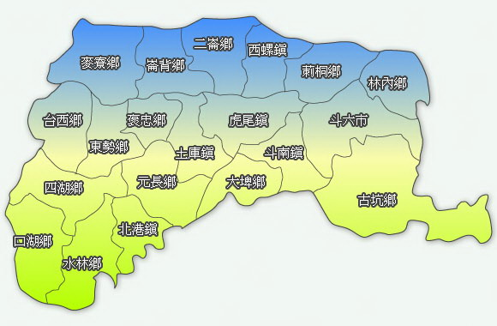
咱
的
故
鄉
雲
林
- 小朋友，馬鳴山是鄰近我們學校最有名的寺廟與休閒景點。請你們用尺在地圖上測量，並計算出從我們元長鄉山內國小到褒忠鄉馬鳴山的實際距離大約有多少？
（1）地圖上的比例尺是（ ）：（ ）
（2）從山內國小到馬鳴山，在地圖上測量出的長度，總共大約是
_______________________公分

（3）從山內國小到馬鳴山，用比例尺計算出的實際距離，大約是多長？

山內國小高年級主題數學【旅行雲林】學習單（二）~每公升里程數計算
我是：_______________ 學習夥伴有：____________________________
咱
的
故
鄉
雲
林
- 小朋友，我們將要搭乘汽車到馬鳴山參觀，請計算出從我們山內國小到馬鳴山大約需要多少的汽車汽油費用？
我們使用的車種是：_______________________________________
我們往返山內~馬鳴山所需汽油費用是：

山內國小高年級主題數學【旅行雲林】學習單（三）~路線規劃
我是：________________ 學習夥伴有：____________________
咱
的
故
鄉
雲
林
- 雲林一日遊主題：__________________________________
- 一日遊路線及行程：

山內國小高年級主題數學【旅行雲林】學習單（四）~雲林一日遊經費估算
我是：_________________學習夥伴有：_____________________
◎雲林一日遊主題：__________________________________
※時間估算以汽車時速以（60公里/時＝1公里/分）計算。
※汽油費可參考老師汽車的耗油數：1公升汽油大約要25元，可以跑10公里。
（所以1公里大約要花費2.5元）
油費（ ）元 | 總里程數（ ）公里
行程 | 里程數  （公尺） | 里程數  （公里） | 汽油費計算 | 油費  小計
餐飲費（ ）元
項目 | 單價 | 人數 | 費用計算 | 金額小計
其他費用（ ）元
項目 | 單價 | 人數 | 費用計算 | 金額小計
經費預估：油費（ ）＋餐費（ ）＋其他（ ）＝（ ）元
因此，我們的「雲林一日遊」，每人花費大約要____________________元
山內國小高年級主題數學【旅行雲林】學習單（五）~感想與回饋
我是：________________ 學習夥伴有：____________________
※小朋友，你們的「旅行雲林」數學主題活動，不論是規劃路線、經費預估或是簡報發表，都相當精采用心，辛苦了！請你回答下列問題。
一、請問你們「旅行雲林」的主題是什麼？為什麼想設計這一個主題？設計時遇到那些困難？

答：（1）主題：__________________________________________________
（2）因為：

（3）曾遇到的困難有：

二、上完「旅行雲林」數學主題活動後，你有什麼心得與感想？
（例如：學到什麼、想感謝哪位同學的幫忙、有什麼話想對老師建議……………..）
答：

高年級課程主題：黃金比例
課程內涵說明 |  | 本課程的內涵著重於對『黃金比例』概念的認識及其相關延伸領域的探究，如費波納契數列、對數螺線等，並引導學生能主動發現生活週遭與黃金比例有關的事物。
課程設計理念 |  | 本課程的設計理念在於教師解說與學生實作並重的方式進行，課程活動有別於傳統數學教學強調數學概念與純粹記憶，而是透過教師的引導，將其他各領域所牽涉的相關概念融入本課程中，使學生不覺得只是在上一堂「數學課」，而是能學習到多元的知識。同時加入許多學生實作的活動，使學生不只被動扮演訊息接收者的角色，而是能主動探究與應用；能將所學習到的知識加以內化後再重新輸出，並且與他人進行分享與意見的溝通。
課程地圖 | 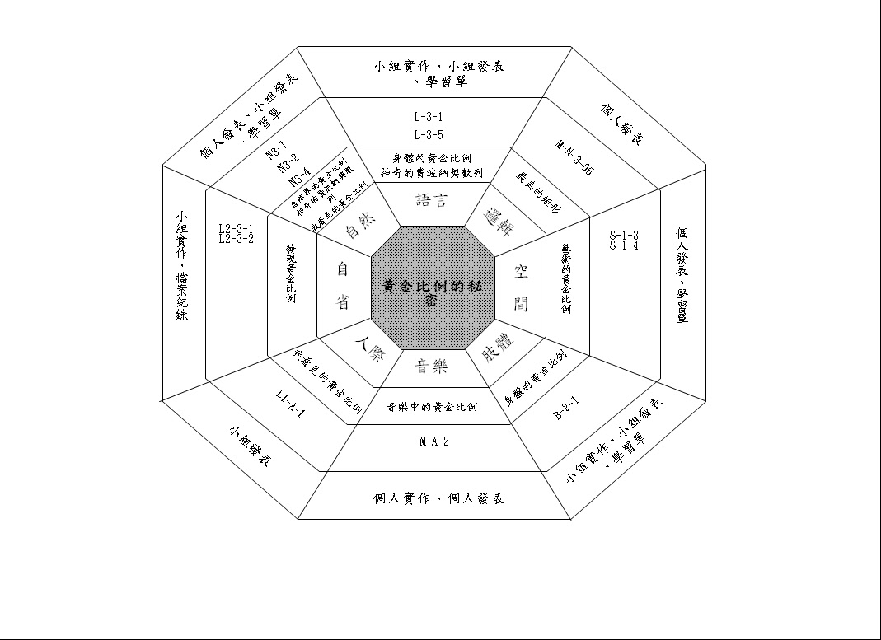

雲林縣元長鄉山內國民小學推動轉型優質計畫
學校本位課程「主題數學」教學活動設計
教學主題：黃金比例的秘密

設 計 者：林佳銘

教學活動設計：
一、教學年級：五、六年級
二、教學節數：八節
三、多元智慧能力指標：

多元智慧種類 | 指標編號 | 指標內容 | 備註
語言智慧 | L-3-1  L-3-5 | 能與人討論問題，提出解決問題的辦法。  能精確說出自己聆聽的內容，並做出摘要。
邏輯－數學智慧 | LN-3-05 | 能理解比、比例、比值與正、反比的意義，並解決生活中的問題。
空間智慧 | S-1-3  S-3-4 | 能了解圖形切割、組合的方法。  喜愛世界名畫並提出自己的看法。
肢體動覺智慧 | B-2-1 | 在活動中表現身體的協調性。
音樂智慧 | M-A-2 | 能掌握樂曲或歌曲的主旋律及副歌之分別。
人際關係智慧 | I1-A-1 | 能和別人合作，解決數學問題。
內省智慧 | I2-3-1  I2-3-2 | 能進行數學式思維，以數、形、量的概念與方法探討並解決問題。  能挑戰並增加自我的數學能力。
自然觀察智慧 | N-3-1  N-3-2  N-3-4 | 能察覺數學與其他領域之間有所連結。  能了解其他領域中所用到的數學知識與方法。  能傾聽別人的報告，並適度做回饋與反應。

四、學生先備能力分析：

本教學活動的對象為五、六年級學生，其在進行課程前應學習過的先備能力，主要包括「能認識長度單位毫米，以及公尺、公分、毫米間的關係，並作實測與相關計算」（3-n-12）；「能用直式處理整數除以整數，商為三位小數的計算」（4-n-10）。以上兩項數學能力指標都是在本課程中，學生進行實際操作時，最常應用到的測量技巧與運算能力。

五、教學活動內容：
教  學  主  題 | 多元智慧  能力指標 | 教學目標 | 教學重點 | 教  學  節  數 | 教學資源 | 評量方式 | 重大議題 | 十大  基本能力
黃  金  比  例  的  秘  密 | LN -3-05  能理解比、比例、比值與正、反比的意義，並解決生活中的問題。  S-1-3  能了解圖形切割、組合的方法。  N-3-1  能察覺數學與其他領域之間有所連結。 | 1.能瞭解黃金比例的概念與黃金分割的比例關係。  2.能利用正五邊形及五角星形找出符合黃金比例的線段。  3.能了解何謂螺線，並從生活中舉出相關的事例。 | 1教師請學生從三個圖形中，票選其認為看起來較為和諧、美觀的矩形。  2.介紹「黃金矩形」的由來及其定義。  3.教師解說黃金比例的相關概念：  (1)中末比（黃金分割）  (2)如何從正五邊形與五角星形中找出黃金比例  (3)黃金比例的數字特性（無理數、1.618與0.618互為倒數…等）  4.從黃金矩形的分割中找出「對數螺線」與「上帝之眼」，並介紹自然界中與對數螺線相關的現象：如鸚鵡螺的小室、隼的攻擊路徑、向日葵花蕊的生長、植物的葉序、螺旋星系…等。 | 2 | 教學相關簡報檔  教學圖片  向日葵花  帶葉植物 | 口頭評量  觀察評量  操作評量 | 人權教育：  1-2-1 欣賞、包容個別差異並尊重自己與他人的權利。 | 二、欣賞、表現與創新  四、表達、溝通與分享  十、獨立思考與解決問題

教  學  主  題 | 多元智慧  能力指標 | 教學目標 | 教學重點 | 教  學  節  數 | 教學資源 | 評量方式 | 重大議題 | 十大  基本能力
黃  金  比  例  的  秘  密 | B-2-1  在活動中表現身體的協調性。  L-3-1  能與人討論問題，提出解決問題的辦法。  L-3-5  能精確說出自己聆聽的內容，並做出摘要。  N-3-2  能了解其他領域中所用到的數學知識與方法。 | 1.能實際測量人體身長，並計算出比例關係。  2.能瞭解遞迴數列－費波納奇數列的淵源及其特性。 | 1.人體的黃金比例：  (1)古哲學家描繪的人體黃金比例圖像。  (2)如何計算人體的比例關係。  (3)學生實測、計算，並討論如何調整使接近黃金比例的體型。  2.以兔子繁衍的問題，引導學生發現何謂「費波納奇」數列。  3.神奇的費波納奇數列：  (1)費波納奇數列與黃金比例之間的關係。  (2)閃電加法的魔術。  (3)數學謎題（分遺產）。 | 2 | 人體黃金比例圖  實測記錄表  學習單 | 口頭評量  觀察評量  操作評量 | 性別平等教育：  2-2-6 提昇兩性共同分享與交換資訊的能力。  生涯發展教育：  3-2-1覺察如何解決問題及做決定。 | 一、了解自我與發展潛能  二、欣賞、表現與創新  四、表達、溝通與分享  五、尊重、關懷與團隊合作  十、獨立思考與解決問題

教  學  主  題 | 多元智慧  能力指標 | 教學目標 | 教學重點 | 教  學  節  數 | 教學資源 | 評量方式 | 重大議題 | 十大  基本能力
黃  金  比  例  的  秘  密 | N-3-2  能了解其他領域中所用到的數學知識與方法。  S-3-4  喜愛世界名畫並提出自己的看法。  I2-3-1  能進行數學式思維，以數、形、量的概念與方法探討並解決問題。  I2-3-2  能挑戰並增加自我的數學能力。 | 1.能舉出生活情境中有哪些與黃金比例相關的事物，並說明為何有關。  2.能應用黃金比例的概念，藉由觀察、測量，進而發現校園中符合黃金比例的事物。 | 1.自然界中的黃金比例：  (1)蝴蝶展翅與身長之比  (2)牛、馬等動物前後身比  (3)人體體溫與環境溫度的關係  2.藝術或建築中的黃金比例：  (1)斷臂維納斯雕像  (2)古希臘神殿  (3)金字塔  (4)艾菲爾鐵塔與多倫多電視塔  (5)繪畫作品  3.教師指導學生至校園中實地觀察、測量，尋找符合或接近黃金比例的事物，將之紀錄並加以拍照。  4.請學生分組，利用兩個星期時間，觀察生活週遭合乎黃金比例條件的現象，並於下次上課時發表。 | 2 | 教學相關圖片  學習單  數位相機 | 口頭評量  觀察評量  實作評量 | 資訊教育：  4-3-3能利用資訊科技媒體等搜尋需要的資料。  5-4-2適時應用資訊科技，透過網路培養合作學習、主動學習的能力。  生涯發展教育：  3-2-1覺察如何解決問題及做決定。 | 二、欣賞、表現與創新  五、尊重、關懷與團隊合作  八、運用科技與資訊  九、主動探索與研究  十、獨立思考與解決問題

教  學  主  題 | 多元智慧  能力指標 | 教學目標 | 教學重點 | 教  學  節  數 | 教學資源 | 評量方式 | 重大議題 | 十大  基本能力
黃  金  比  例  的  秘  密 | M-A-2  能掌握樂曲或歌曲的主旋律及副歌之分別。  I1-A-1  能和別人合作，解決數學問題。  N-3-4  能傾聽別人的報告，並適度做回饋與反應。 | 1.能了解音樂領域與黃金比例之間的相關性  2.能將所觀察到生活中有關黃金比例的事例，清楚地介紹給同學認識，並且能針對其他人的分享表達自己的看法。 | 1.教師介紹音樂上如何應用黃金比例的原則（鋼琴上的八音鍵盤、主副旋律的比例），並以數首曲子為例加以說明。  2.教師播放一首歌曲，請學生實際計算曲中主、副旋律的比例。  3.各組學生分享兩週以來於生活中所觀察到有關黃金比例的現象，或黃金比例可應用在哪些方面（必要時配合照片加以說明），由其他組學生與教師在其發表後給予回饋。 | 2 | 影音媒體  鋼琴鍵盤圖片  單槍投影機 | 口頭評量  觀察評量  發表評量 | 人權教育：  1-2-1 欣賞、包容個別差異並尊重自己與他人的權利。  生涯發展教育：  3-2-4培養工作時人際互動的能力。 | 二、欣賞、表現與創新  四、表達、溝通與分享  五、尊重、關懷與團隊合作  七、規劃、組織與實踐  九、主動探索與研究  十、獨立思考與解決
「黃金比例」教學活動內容
票選「最美的矩形」

「黃金矩形」的定義

黃金比例的概念：
黃金分割（中末比）、從五角星中找出黃金比例、
黃金比例的數字特性（互為倒數…）

對數螺線、上帝之眼
（鸚鵡螺、隼的攻擊路徑、向日葵花蕊的生長、植物的葉序、螺旋星系）

費波納奇數列（兔子繁殖問題）
數學魔術（用費波納奇數字找出黃金比例、閃電加法）

人體的黃金比例（人體黃金比例圖介紹、學生實測與討論）

自然界的黃金比例：
蝴蝶展翅、牛馬等動物前後身長比、體溫與環境溫度、

藝術上的黃金比例：
斷臂維納斯雕像、希臘神殿、金字塔、艾菲爾鐵塔、多倫多電視塔、繪畫…

從生活中尋找黃金比例的例子

音樂上的黃金比例：
鋼琴上的八音鍵盤
主歌、副歌的比例

低年級課程主題：便利商店
課程內涵說明 |  | 1.認識便利商店與自創便利商店 2.商品估價與買商品滿幾元集點活動 3.認識製造日期、保存期限與統一發票 4.認識便利商店的宅配貨物
課程設計理念 |  | 本單元的設計理念是讓學生從日常生活中最常接觸的情境去做活動，透過實際操作、共同討論、與同儕分享分擔，將知識自我內化。  隨著時代的變遷，在大街小巷上林立、講究便利性的便利商店，成為生活中接觸最頻繁的場所。雖然山內的學童位處鄉下地區，但是對於便利商店仍有許多接觸機會，而且相對於村內的小小甘仔店，便利商店更令學童喜愛。所以透過便利商店的情境，自然的引進生活中的數學問題，引導學生培養初步的覺察、轉化、解題、評析的能力；也就是說，從情境中覺察規律，轉化規律成數學問題的形式，解決問題，把解決問題的過程和結果，與人溝通，最後評析解題成效形成新的知識能力。
課程地圖 | 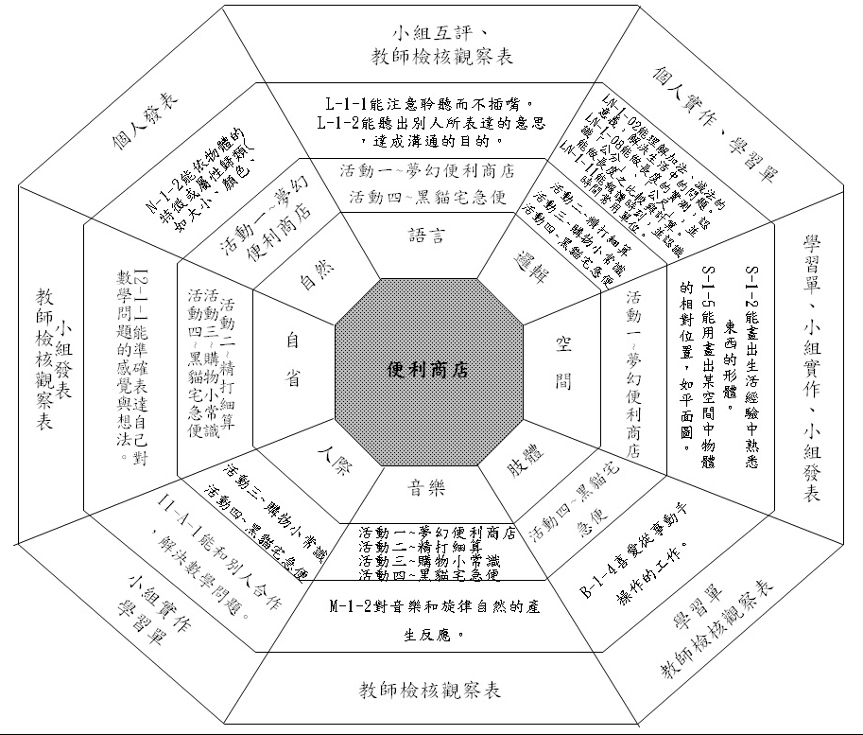

雲林縣元長鄉山內國民小學推動轉型優質計畫
學校本位課程「主題數學」教學活動設計
教學主題：便利商店
設 計 者：沈芳妃 老師

教學活動設計：
一、教學年級： 國小低年級
二、教學節數： 共八節
活動一~夢幻便利商店(二節)
活動二~精打細算(二節)
活動三~購物小常識(二節)
活動四~黑貓宅急便(二節)
三、多元智慧能力指標：
多元智慧種類 | 指標編號 | 指標內容 | 備註
語言智慧 | L-1-1  L-1-2 | 能注意聆聽而不插嘴。  能聽出別人所表達的意思，達成溝通的目的。 | 活動一  活動四
邏輯數學智慧 | LN-1-02  LN-1-08  LN-1-11 | 能理解加法、減法的意義，解決生活中的問題。  能做長度的實測，認識「公分」、「公尺」，並能做長度之比較與計算。能報讀時刻，並認識時間常用單位。 | 活動二  活動四  活動三、四
空間智慧 | S-1-2  S-1-5 | 能畫出生活經驗中熟悉東西的形體。  能用畫出某空間中物體的相對位置，如平面圖。 | 活動一  活動一
肢體動覺智慧 | B-1-4 | 喜愛從事動手操作的工作。 | 活動四
音樂智慧 | M-1-2 | 對音樂和旋律自然的產生反應。 | 活動一~活動四
人際關係智慧 | I1-A-1 | 能和別人合作，解決數學問題。 | 活動三、活動四
內省智慧 | I2-1-1 | 能準確表達自己對數學問題的感覺與想法。 | 活動二~四
自然觀察智慧 | N-1-2 | 能依物體的特徵或屬性歸類(如大小、顏色、形狀…)。 | 活動一

四、學生先備能力分析： 1.學生有到便利商店購物消費的經驗。
2.學生有看過便利商店的電視廣告。
3.學生能數錢幣(100以內的數)。
4.學生能知道日期的先後順序。
5.學生能知道時間「現在是幾點鐘」。
6.學生能使用尺丈量物品的長度
五、教學活動內容：
教  學  主  題 | 多元智慧  能力指標 | 教學目標 | 教學重點 | 教  學  節  數 | 教學資源 | 評量方式 | 重大議題 | 十大  基本能力
便利商店  便利商店  便利商店  便利商店 | L-1-1能注意聆聽而不插嘴。  S-1-2能畫出生活經驗中熟悉東西的形體。  S-1-5能用畫出某空間中物體的相對位置，如平面圖。  M-1-2對音樂和旋律自然的產生反應。  N-1-2能依物體的特徵或屬性歸類(如大小、顏色、形狀…)。  LN-1-02能理解加法、減法的意義，解決生活中的問題。  M-1-2對音樂和旋律自然的產生反應。  I2-1-1能準確表達自己對數學問題的感覺與想法。  LN-1-11能報讀時刻，並認識時間常用單位。  M-1-2對音樂和旋律自然的產生反應。  I1-A-1能和別人合作，解決數學問題。  I2-1-1能準確表達自己對數學問題的感覺與想法。  L-1-2能聽出別人所表達的意思，達成溝通的目的。  LN-1-11能報讀時刻，並認識時間常用單位。  M-1-2對音樂和旋律自然的產生反應。  I1-A-1能和別人合作，解決數學問題。  I2-1-1能準確表達自己對數學問題的感覺與想法。 | 1. 能知道常見的便利商店名稱及商標。  2. 會小組合作創作模擬商店的商標。  3. 會依物品的特性分類。  1. 能對商品的價錢有估算的能力。  2. 能運算100以內兩位數的加法。  1. 能知道購物實應注意的事項。  2. 能運用日曆依時間的前後判斷是否過期。  3. 能對應數字及日期。  1. 能用尺測量物品長度。  2. 能運算二位數加法。  3. 能報讀日期與鐘面上時間。 | 【活動一】～夢幻便利商店  壹、引起動機  你曾經看過這些地方嗎？看過這些廣告嗎？  貳、發展活動  一、認識便利商店  1.教師展示各家便利商店的廣告、商店外觀照片、商標照片、商店內部照片等等。  2.教師提問：  a.影片中的商標大都是屬於哪一種商店的標誌？  b.便利商店的內部大約可分為幾區？  c. 由內部的擺設及以往的經驗來看，便利商店有哪些功用？  d.你曾經運用過便利商店的哪些功能呢？  3.學生個別發表  4.教師統整  5.完成學習單一  二、夢幻便利商店  1.教師提問：你夢想中的便利商店是什麼樣子呢？讓我們來開一家夢幻便利商店。  2.學生一組開一家便利商店，討論這家便利商店的  ：a.店名  b.商標  c.店內商品分區的命名及  擺設  d.店內販賣的商品  3.學生各組完成商標圖及店內設計圖。  4.各組上台報告。  5.教師統整  叁、統整活動  1.回答教師說出便利商店的功能。  2.回答教師說出的指定商品在便利商店中應該擺放的位置。  【活動二】～精打細算  壹、引起動機  大家都有去便利商店買東西的經驗，那麼你知道便利商店中的商品各要多少錢？要怎麼付錢才夠呢？  貳、發展活動  一、全能估價王  1.教師展示便利商店中商品的圖片(以學生常購買之零食飲料類商品為主)。  2.小組輪流派人出來估價。  3.寫出正確價錢，並能拿出正確錢數的小組可加一分。  4.獲得最多分的小組獲勝。  5.教師統整  二、多少錢可集一點  1.教師播放便利商店集點廣告。  2.教師佈題：全家便利商店現在有集點送好神公仔活動喔！買東西滿66元，就可以得到一點。  想想看，怎麼買才能得到一點呢？  3.發下學習單二(一人一張)及商品卡(一組一張)  4.學生依據商品卡上的  商品及價格，湊出66元(以上或超過)，想辦法得到一點，並完成學習單二。  5.學生發表。  6.教師統整。  叁、統整活動  1.教師播放便利商店集點廣告。  2.教師佈題：7-11便利商店現在有集點送米奇公仔活動喔！買東西滿77元，就可以得到一點。  想想看，怎麼買才能得到一點呢？  3.學生完成學習單三(依據商品卡上的價格，湊出77元以上的商品)。  【活動三】～購物小常識  壹、引起動機  去便利商店買東西時，你知道除了知道東西要多少錢，還要注意什麼呢？  貳、發展活動  一、商品過期了沒  1.教師準備兩瓶鮮奶(一瓶過期、一瓶尚未過期)。  2.教師提問：利用五官觀察一下，這兩瓶鮮奶有什麼不同的地方？  3.各組觀察並討論。  4.小組發表。  5.教師統整不同之處(味道、顏色、形狀、製造日期、使用期限等)。  6.教師提問：鮮奶過了使用期限，還可以喝嗎？  7.學生發表。  8.教師統整：製造日期與使用期限的重要性。  9.教師佈題：怎麼知道東西有沒有過期？找一找東西的製造日期與使用期限。  10.學生拿出事先準備的食品(一人二~三項)，並完成學習單四。(教師可提供各組一些過期物品，供學生觀察。)  11.教師統整。  二、對發票中大獎  1.教師提問：  a.除了要注意商品的製造日期和使用期限，買東西付錢完還要注意什麼呢？  b.發票有什麼功能？  c.哪幾個月份會公佈發票的對獎號碼？  d.哪裡可以得到最新的對獎號碼？  e.獎項有哪些？  f.如何對發票？  g.何時領獎？如何領獎？  2.學生根據教師提問發表。  3.教師講解發票各部份作用：a.正面日期  b.發票號碼  c.背面注意事項  d.背面領獎收據  4.教師提問：對獎方法有哪些？  5.小組討論並發表。  叁、統整活動  對發票比賽(各組拿出事先蒐集的發票，看哪組對發票速度最快)  【活動四】～黑貓宅急便  壹、引起動機  你知道便利商店除了買東西之外，還可以做什麼嗎？  除了買東西，便利商店也有寄東西的服務喔！你知道要怎麼利用便利商店寄東西嗎？  貳、發展活動  一、我要寄東西  1.教師提問：  a.去便利商店寄東西要不要付錢呢？  b.寄東西的收費標準是按照東西的大小還是重量？  c.東西的大小可以用什麼來幫忙測量呢？  2.學生依照經驗回答。  3.教師講述便利商店寄東西的規則：  a.東西不可超過20公斤  b.包裝尺寸計算方法  (長+寬+高)  c.是否要低溫運送  d.填寫收件人寄件資料  e.填寫收貨時間  4.發下學習單五，讓學生實際操作。  5.一組推派一人當店員。  6.學習單完成後，把學習單交給店員，並完成交易(把教具錢幣和箱子交給店員)，店員要把學習單(託運單)貼在箱子上。  二、送貨囉！  1.教師講述便利商店的送貨規則(下午5:00前寄，明天送達；下午5:00後寄，後天送達)  2.每組推派1人當送貨員。  3.教師展示教具時鐘和日曆，每組送貨員應在正確時間和日期，把貨品送到收件人手中。  叁、統整活動  教師統整去便利商店的寄東西及便利商店的送貨規則。 | 2節  2節  2節  2節 | 教師準備  1. 各家便利商店的廣告、商店外觀照片、商標照片、商店內部照片等等。  2.學習單一  3.教案參考(台北市民生國小生活數學教案「便利商店」)  4.A4白紙一組一張(設計商標)  5.四開白紙一組一張(設計店內平面圖)  6.教師檢核觀察表  7.小組互評表  學生準備  1.彩色筆  教師準備  1.便利商店商品圖之投影片  2.錢幣教具  3.小白板  4.便利商店集點送公仔廣告  5.學習單二  6.商品卡  7.學習單三  8.教師檢核觀察表  教師準備  1.兩瓶鮮奶(一瓶過期、一瓶尚未過期)  2.小白板  3.學習單四  4.發票對獎號碼  5.教案參考(台北市民生國小生活數學教案「便利商店」)  6.教師檢核觀察表  學生準備  1.一人三樣食品  2.發票數張  教師準備  1.便利商店收貨單  2.學習單五  3.教具時鐘  4.便利商店運費一覽表  5.教具錢幣  6.教師檢核觀察表  學生準備  1.箱子  2.直尺 | 口頭發表  小組實作  小組發表  小組互評  小組競賽  口頭發表  學習單  口頭發表  個人實作  學習單  小組發表  小組競賽  口頭發表  個人實作  學習單 | 【環境教育】1-1-1能運用五官觀察來探究環境中的事物。  【環境教育】1-1-1能運用五官觀察來探究環境中的事物。  【環境教育】1-1-1能運用五官觀察來探究環境中的事物。  【環境教育】1-1-1能運用五官觀察來探究環境中的事物。 | 二、欣賞、表現與創新  四、表達、溝通與分享  五、尊重、關懷與團隊合作  十、獨立思考與解決問題  四、表達、溝通與分享  九、主動探究和研究  十、獨立思考與解決問題  四、表達、溝通與分享  五、尊重、關懷與團隊合作  九、主動探究和研究  十、獨立思考與解決問題  四、表達、溝通與分享  九、主動探究和研究  十、獨立思考與解決問題

班級： 姓名：
  - 你曾看過哪些便利商店？至少寫出兩家！

  - 請注意觀察那些商店的商標，並把他們分別畫下來！越像越好喔！

  - 從觀察中，我知道便利商店的功能有：
【請打勾】
◻ 買東西 ◻寄快遞 ◻ 影印 ◻ 傳真
◻ 洗照片 ◻ 繳費 ◻ 資源回收空瓶
◻ 訂購物品
◻ 其他

班級： 姓名：
全家便利商店現在有集點送好神公仔活動喔！買東西滿66元，就可以得到一點。
想想看，怎麼買才能得到一點呢？

- 我要買的東西有~~~
1. 名稱：
價錢： 元
2. 名稱：
價錢： 元
3. 名稱：
價錢： 元
◎這些東西加起來全部有( )元。
………………………………………………………………………………
- 我還有另外一種買法~~~
1. 名稱：
價錢： 元
2. 名稱：
價錢： 元
3. 名稱：
價錢： 元
◎這些東西加起來全部有( )元。

班級： 姓名：
7-11便利商店現在有集點送米奇公仔活動喔！買東西滿77元，就可以得到一點。
想想看，怎麼買才能得到一點呢？

- 我要買的東西有~~~
1. 名稱：
價錢： 元
2. 名稱：
價錢： 元
3. 名稱：
價錢： 元
◎這些東西加起來全部有( )元。
……………………………………………………………………………
- 我還有另外一種買法~~~
1. 名稱：
價錢： 元
2. 名稱：
價錢： 元
3. 名稱：
價錢： 元
◎這些東西加起來全部有( )元。

班級： 姓名：
學會了看物品的製造日期與保存期限，現在我們要來檢查一下物品有沒有過期囉！
拿出帶來的東西，檢查一下它們的製造日期與保存期限，看看它們有沒有過期！

- 我檢查的東西有~~~
1. 名稱：
製造日期： 年 月 日
有效日期： 年 月 日
保存期間：
有沒有過期：□過期了 □還沒過期

2. 名稱：
製造日期： 年 月 日
有效日期： 年 月 日
保存期間：
有沒有過期：□過期了 □還沒過期

3. 名稱：
製造日期： 年 月 日
有效日期： 年 月 日
保存期間：
有沒有過期：□過期了 □還沒過期

低年級課程主題：
課程內  涵說明 |  | 小朋友對「重量」「面積」「體積」「容量」……等，在日常生活中經常會接觸到，但實際上卻又沒有具體經驗的教材倍覺陌生。因此，此教材針對學生經驗之不足，給予實際操作的水感。
課程設  計理念 |  | 透過「舀水樂」的活動，使學生藉由觀察水量的增加，並經由注滿活動，做容量的初步認識。  透過「大家來喝下午茶」，使學生藉由喝下午茶觀察水量的遞增、遞減，察覺水容量變多或變少了，達到「透過感官活動感覺一個量，並能對兩個同類量做直接比較」的目標。  透過「1度水大體驗」的活動，親身體驗1度水的震撼。  透過「來自2070年的一封信」的活動，使學生感受到「缺水對我們的影響」。
課程地圖 | 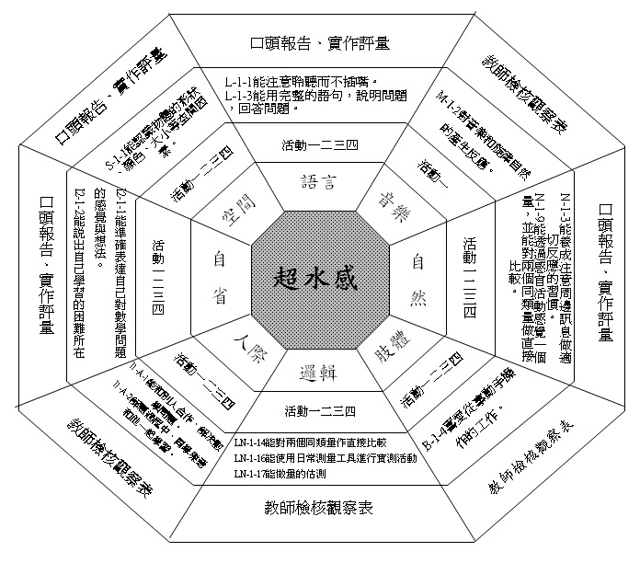

雲林縣元長鄉山內國民小學推動轉型優質計畫
學校本位課程「主題數學」教學活動設計
教學主題：超水感
設 計 者： 高春女老師

教學活動設計：
一、教學年級： 低年級
二、教學節數： 共八節
活動一：舀水樂 (一節)
活動二：大家來喝下午茶(三節)
活動三：一度水的體驗 (二節)
活動四：來自2070年的一封信(二節)
三、多元智慧能力指標：
多元智慧種類 | 指標編號 | 指標內容 | 備註
語言智慧 | L-1-1  L-1-3 | L-1-1能注意聆聽而不插嘴。  L-1-3能用完整的語句，說明問題，回答問題。 | 活動一、二、三、四
邏輯－數學智慧 | LN-1-14  LN-1-16  LN-1-17 | LN-1-14能對兩個同類量作直接比較。  LN-1-16能使用日常測量工具進行實測活動。  LN-1-17能做量的估測。 | 活動一、二、三、四
空間智慧 | S-1-1 | S-1-1能認識物體的形狀、顏色、大小等空間因素。 | 活動一、二、三、四
肢體動覺智慧 | B-1-4 | B-1-4喜愛從事動手操作的工作。 | 活動一、二、三、四
人際關係智慧 | I1-A-1  I1-A-2 | I1-A-1能和別人合作，解決數學問題。  I1-A-2解題過程中，同學樂意和他一起學習。 | 活動一、二、三、四
內省智慧 | I2-1-1  I2-1-2 | I2-1-1能準確表達自己對數學問題的感覺與想法。  I2-1-2能說出自己學習的困難所在。 | 活動一、二、三、四
自然觀察智慧 | N-1-3  N-1-9 | N-1-3能養成注意周邊訊息做適切反應的習慣。  N-1-9能透過感官活動感覺一個量，並能對兩個同類量做直接比較。 | 活動一、二、三、四
音樂智慧 | M-1-2 | M-1-2對音樂和旋律自然的產生反應。 | 活動二
四、學生先備能力分析：
但在小朋友的生活經驗中，常有倒水或裝水的經驗，本活動主要是讓小朋友透過倒水活動，觀察水量的增加，並藉由注滿活動，做容量的初步認識。對N-1-09而言，一年級並無「容量」教材，僅做到「能透過感官活動感覺一個量」，至於直接比較和複製活動則不涉及 ；二年級只要做到「能透過感官活動感覺一個量，並能對兩個同類量做直接比較」即可。
五、教學活動內容：
教  學  主  題 | 多元智慧  能力指標 | 教學目標 | 教學重點 | 教  學  節  數 | 教學資源 | 評量方式 | 重大議題 | 十大  基本能力
超水感 | L-1-1能注意聆聽而不插嘴。  L-1-2能聽出別人所表達的意思，達成溝通的目的。  L-1-3能用完整的語句，說明問題，回答問題。  LN-1-14能對兩個同類量作直接比較。  LN-1-16能使用日常測量工具進行實測活動。  LN-1-17能做量的估測。S-1-1能認識物體的形狀、顏色、大小等空間因素。  B-1-4喜愛從事動手操作的工作。I1-A-1能和別人合作，解決數學問題。  I1-A-2解題過程中，同學樂意和他一起學習。  I1-A-3願意和別人分享數學解題活動的成功經驗。  I2-1-1能準確表達自己對數學問題的感覺與想法。  I2-1-2能說出自己學習的困難所在。  N-1-3能養成注意周邊訊息做適切反應的習慣。  N-1-9能透過感官活動感覺一個量，並能對兩個同類量做直接比較。  M-1-2對音樂和旋律自然的產生反應。  L-1-1能注意聆聽而不插嘴。  L-1-2能聽出別人所表達的意思，達成溝通的目的。  L-1-3能用完整的語句，說明問題，回答問題。  LN-1-14能對兩個同類量作直接比較。  LN-1-16能使用日常測量工具進行實測活動。  LN-1-17能做量的估測。S-1-1能認識物體的形狀、顏色、大小等空間因素。  B-1-4喜愛從事動手操作的工作。I1-A-1能和別人合作，解決數學問題。  I1-A-2解題過程中，同學樂意和他一起學習。  I1-A-3願意和別人分享數學解題活動的成功經驗。  I2-1-1能準確表達自己對數學問題的感覺與想法。  I2-1-2能說出自己學習的困難所在。  N-1-3能養成注意周邊訊息做適切反應的習慣。  N-1-9能透過感官活動感覺一個量，並能對兩個同類量做直接比較。 | 認識容器中的液量和容器的容量。  利用漸次增減水量的活動，掌握容器中的液量。  利用容器盛裝液量的最大限度掌握容器的容量。  利用兩個差異明顯的容器，進行容量的直接比較。  透過容器中液量的增減，觀察剩餘容量的變化。  1.學生能了解水的重量與容量之間的關係。  2.學生能了解「公噸」的意義及代表的內涵。  3.學生能了解「1度」的水與「1公噸」的水的關係。  1.學生知道水對於個人與國家經濟、社會發展的影響。  2.學生能說出缺水的嚴重性。  3.學生知道如何節水，並身體力行。 | 【活動一】舀水樂  - 引起動機  誰能認真觀察容器內水量的變化？  貳、發展活動  1.將全部小朋友分成兩組。  2.以街力賽方式，參加者一手拿接力棒，一手端倒滿水的杯子，用最快的速度跑到終點，把水倒進容器中再折回來，將接力棒傳給下一個小朋友。  3.直到將容器注滿為止，採計時賽，先將容器注滿者為勝。  叁、綜合活動  整理場地與器皿。  【活動二】大家來喝下午茶  - 引起動機  1. 喝茶的禮儀有哪些？  貳、發展活動  一、利用漸次增減水量的活動，掌握容器中的液量。  2. 請大家用手比比看，紅茶在哪裡？哪裡沒有紅茶？  3. 注意看，杯子裡有多少紅茶。(教師再加些紅茶到杯子中)  4. 說說看，現在杯子裡有紅茶的地方和剛才有什麼不一樣？  5. 你怎麼知道紅茶增加了？  6. 請你注意看，杯子裡有多少紅茶？將眼睛閉起來。  (教師將杯子裡的紅茶倒出一些，睜開眼睛，現在杯子裡有紅茶的地方和剛才有什麼不一樣？)  7. 你怎麼知道紅茶減少了？  8. (教師將杯內的紅茶倒出一些)現在杯子裡的紅茶有沒有減少？  9. (教師加紅茶入杯中)現在杯子裡的紅茶和剛才有什麼地方不一樣？  二、用容器盛裝液量的最大限度掌握容器的容量。  1. 杯子裡的紅茶有多少？還能不能裝紅茶？  2. 老師加紅茶，小朋友注意看。  3. 現在杯子裡的紅茶有多少？  4. 杯子裡還能不能再裝紅茶？為什麼？  5. 這個杯子最多就是裝這些紅茶。  三、利用兩個差異明顯的容器，進行容量的直接比較。  1. 想想看，如果將這二個杯子都裝滿水，哪一個可以裝得比較多？  2. 說說看，你怎麼知道的？  3. 有人說可以將2號杯放入1號杯，我們來做做看。  4. 2號杯有沒有完全放在1號杯裡面。  5. 現在用另外一種方法來做做看。將2號杯裝滿水，整杯放入1號杯中。  6. 1號杯還能不能再裝水？為什麼？  7. 1號杯和2號杯哪一杯可以裝得比較多？  四、透過容器中液量的增減，觀察剩餘容量的變化。  1. 這裡有1個空的大杯子，還有一些小杯子。小杯子都裝滿紅茶了嗎？  2. 注意看，老師把第1杯茶倒入大杯子裡，大杯子裡的茶會增加還是減少呢？  3. 這個大杯子還有多少地方可以裝紅茶？請你用手比比看。  4. 想想看，老師再倒一杯紅茶進去，還沒有裝紅茶的地方會減少嗎？  5. 真的嗎？我們來做做看。  6. 說說看。剛剛老師倒紅茶進去時，大杯子裡還沒有裝紅茶的地方會愈來愈少嗎？大杯子裡的紅茶會愈來愈多嗎？  7. 這個大杯子裡的紅茶已經裝滿了，能不能再裝紅茶？為什麼？  8. 說說看，大杯子裡的紅茶是怎麼裝滿的？  9. 現在要將大杯子裡的紅茶倒回小水晶杯裡，每倒滿一杯，大杯子裡的紅茶會有怎樣的改變？  10. 大杯子內的紅茶都到哪裡去了？  11. 老師發給每組一個保特瓶，請每組將小杯子裡的水，一杯杯倒入大保特瓶中。  12. 大保特瓶裡裝滿水了嗎？能不能再裝水？  13. 說說看，你們這組是怎麼將大保特瓶裝滿水的？  叁、綜合活動  【活動三】1度水大體驗  - 引起動機  引入「萬噸」做為計數水量的單位  ※報紙上常出現蓄水量多少萬公噸的報導（網路新聞）  貳、發展活動  一、建構「公噸」的量感  1.量出「1公升」的水，並秤其重量，再請學生提提看。  2.如上，分別進行2公斤、5公斤、10公斤、20公斤…等水重量之體驗。  3.「1公噸」的雛型概念：1公噸等於幾個學生體重？  二、「1公噸」水的認知活動  1.「1立方公尺」和1000個1公升一樣大。  2.1000公升的水等於1000公斤。  3.1000公斤＝1公噸。  4.猜猜看，用馬克杯  （150ml）舀成1公噸的水，需要幾杯？  5.猜猜看，用礦泉水的瓶子（約600ml）舀成1公  噸的水，需要幾瓶？  6.日常生活中，有什麼容器容量接近1公噸的？  7.自來水表的「1度」水，其容量為「1公噸」。  叁、綜合活動  「1度」水的聚集活動  一、全校學生各以自己的容器裝水，（容器應於課前預先測量容量），倒入1公噸的大容器中。  二、討論：聚集後的水，要如何有效使用？  【活動四】來自2070年的一封信  - 引起動機  討論：缺水對我們的影響  一、請學生說出缺水時，生活上的不便之處。  二、請學生說出缺水時，對國家、社會有什麼影  響？  貳、發展活動  觀賞「來自2070年的一封信」投影片，並討  論：  - 影片中所說的，沒有了水，會帶給人類哪些 傷害？  - 水的重要性：  1. 我們可以七天不吃飯，卻不能三天不喝水。  2.水約占成人體重的60-70%。血液中含水量約達90%以上。  3.防止便秘，增加腸蠕動，促進血液循環精神好，也會減少得到膀胱炎的機率。  4.調節體溫。  5.洗滌。  6.灌溉，作物所需。  叁、綜合活動  一、討論：省水妙招  二、寫作：寫一封回信，給「來自2070年的一封信」的作者。 | 1  1  1  1  2  2 | 接力棒  杯子  半滿的紅茶  小水晶杯  大的透明容器，  一桶紅茶、一條抹布。  桌巾，幾盤甜點  1.每組準備大小水晶杯各1個  2.每組一桶水和一條抹布。  透明的冷水壺，  10個透明小水晶杯(約300c.c.)  一大桶紅茶。 1個大保特瓶和10個透明杯子，一桶水和一個漏斗。  教師準備  1.磅秤  2.1公升量杯  3.水塔  學生準備  容器，如：  杯子、  水桶、  碗等。  教師準備  1.「來自2070年的一封信」ppt  2.單槍投影機  3.筆電 | 實作評量  1.口頭報告  2.實作評量  1.口頭報告  2.實作評量  1.口頭報告  2.實作評量  1.口頭報告  2.實作評量  1.口頭報告  2.實作評量  1.口頭報告  2.實作評量  1.口頭報告  2.文字發表 | 【環境教育】1-1-1能運用五官觀察來探究環境中的事物。  【環境教育】1-1-1能運用五官觀察來探究環境中的事物。  【環境教育】1-1-1能運用五官觀察來探究環境中的事物。  【環境教育】1-1-1能運用五官觀察來探究環境中的事物。  【環境教育】1-1-1能運用五官觀察來探究環境中的事物。  【環境教育】1-1-1能運用五官觀察來探究環境中的事物。 | 三、表達、溝通與分享。  五、尊重、關懷與團隊合作。  七、規劃、組織與實踐。  九、主動探索與研究。  十、獨立思考與解決問題。  三、表達、溝通與分享。  五、尊重、關懷與團隊合作。  七、規劃、組織與實踐。  九、主動探索與研究。  十、獨立思考與解決問題。  三、表達、溝通與分享。  五、尊重、關懷與團隊合作。  七、規劃、組織與實踐。  九、主動探索與研究。  十、獨立思考與解決問題。  三、表達、溝通與分享。  五、尊重、關懷與團隊合作。  七、規劃、組織與實踐。  九、主動探索與研究。  十、獨立思考與解決問題。  三、表達、溝通與分享。  五、尊重、關懷與團隊合作。  七、規劃、組織與實踐。  九、主動探索與研究。  十、獨立思考與解決問題。  三、表達、溝通與分享。  五、尊重、關懷與團隊合作。  七、規劃、組織與實踐。  九、主動探索與研究。  十、獨立思考與解決問題。

中年級課程主題：誰來午餐
課程內涵說明 |  | 將分類做紀錄、畫長條圖的練習將統計概念生活化
課程設計理念 |  | 藉由活動「數字會說話」先複習先前的基礎統計方法-分類做紀錄，並介紹學生如何呈現統計數據的圖表，例如長條圖、圓餅圖等。接續以學校營養午餐的菜色為主題，進行「午餐特派員」活動，學生分組選定調查項目之後，進行資料收集，並將收集的資料以長條圖呈現，完成「午餐嘉賓」的活動，也可以提供學校午餐菜色的參考依據。
課程地圖 | 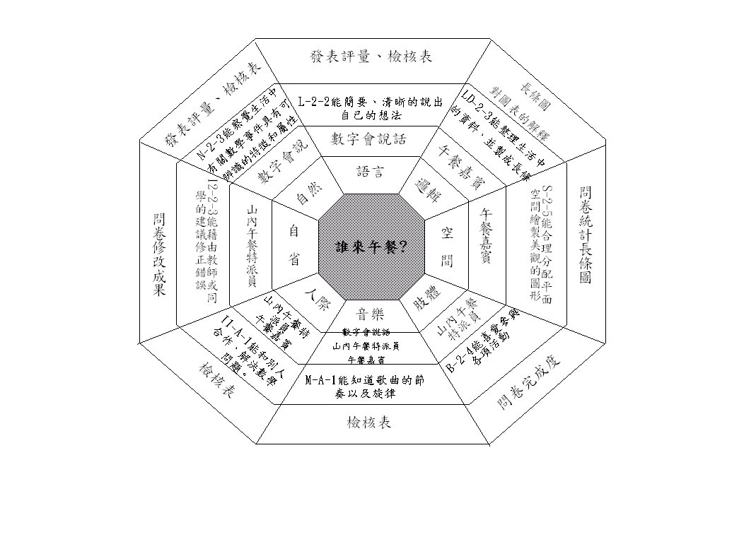

雲林縣元長鄉山內國民小學推動轉型優質計畫
學校本位課程「主題數學」教學活動設計
教學主題：誰來午餐？
設 計 者：徐毓襄

教學活動設計：
一、教學年級：三、四年級
二、教學節數：6節課
三、多元智慧能力指標：
多元智慧種類 | 指標編號 | 指標內容 | 備註
語言智慧 | L-2-2 | 能簡要、清晰的說出自己的想法。
邏輯智慧 | LD-2-03 | 能整理生活中的資料，並製成長條圖。
空間智慧 | S-2-5 | 能合理分配平面空間，繪製美觀的圖形。
肢體動覺智慧 | B-2-4 | 能喜愛參與各項活動。
音樂智慧 | M-A-1 | 能知道歌曲的節奏與旋律 | 於室內課播放莫札特音樂
人際關係智慧 | I1-A-1 | 能和別人合作，解決數學問題。
內省智慧 | I2-2-3 | 能藉由教師或同學的建議修正自己的錯誤。
自然觀察智慧 | N-2-2 | 能察覺生活中有關數學事件具有可辨識的特徵和屬性。

四、學生先備能力分析：
三年級學生已經學過分類做紀錄的方法，並將於三年級下學期學到長條圖等的繪製。
四年級學生已具備繪製長條圖等相關概念，本單元透過實際操作可以讓學生練習從數據收集、繪製圖表、解讀資料等流程。

五、教學活動內容：
教  學  主  題 | 多元智慧  能力指標 | 教學目標 | 教學重點 | 教  學  節  數 | 教學資源 | 評量方式 | 重大議題 | 十大  基本能力
1.  數字會說話 | L-2-2能簡要、清晰的說出自己的想法。  N-2-3  能察覺生活中有關數學事件具有可辨識的特徵和屬性。 | 1-1瞭解統計在生活中的應用  1-2瞭解使用圖表呈現數據的意義 | 【數字會說話】  一、引起動機  Q：小朋友，你們有沒有想過要自己開店？  - 開什麼樣的店？  - 那店裡要賣什麼東西？  - 你怎麼決定要賣哪幾樣？  二、統計的妙用：  用PPT舉各種生活實例，說明統計次數在生活中的功用  例如：  - 商業：決定商品進貨數量  - 科學：解釋現象  - 選舉：決定當選者  - 學生自由發想  【第一節結束】  三、認識圖表  Q：上一節課所談到的訊息如果都是用數字呈現，容易眼花撩亂，有沒有什麼好方法可以清楚呈現數據間的差異？  - 教師介紹各種圖表，並解釋各種圖表的優點與用途：  - 例如：長條圖、折線圖、圓餅圖  - 教師利用教學PPT引導學生複習：  - 分類做紀錄  - 長條圖繪製注意事項  【第二節課結束】 | 2 | 教學PPT  單槍  筆記型電腦  教學PPT：長條圖真好玩 | 發表評量：  學生能清楚描述自己想開的店名稱、販賣的商品等等  學生能依據教師提問發表自己的看法  學生能練習作分類記錄 | 家政教育  1-2-2 了解自己的飲食習慣與喜好 | 四、表達、溝通與分享  五、尊重、關懷與團隊合作  七、規劃、組織與實踐  九、主動探索與研究  十、獨立思考與解決問題

2.  山內午餐特派員 | I1-A-1能和別人合作，解決數學問題。  I2-2-3能藉由教師或同學的建議修正自己的錯誤。  B-2-4能喜愛參與各項活動。 | 2-1學生能熟悉長條圖的繪製方法和數據處理方式  2-2學生能認真思考進行調查時應作的準備工作並確實完成 | 【山內午餐特派員】  - 概念統整與複習  以搶答方式簡略複習分類做紀錄的方法和長條圖的意義  - 認養調查項目  1.教師說明此次調查的項目是以學校午餐的菜色。  2.教師以「水果類」為例，說明調查的過程與結果呈現大略概況。  3.調查項目共分四類，由各組認領：  （1）肉類  （2）葉菜類  （3）湯品  （4）調味醬汁  【第三節課結束】  - 問卷設計與修改  - 讓學生討論各類別各可以條列幾種選項（5min）  - 指導學生設計調查用問卷（20min）  - 全班討論設計的問卷是否有所缺漏，提出建議  - 修改問卷  - 課餘作業  教師說明此項問卷需利用課餘時間完成，全校共76個人每個人的意見都要詢問到  【第四節課結束】 | 2 |  | 學生能說出長條圖的外觀及意義  學生能積極參與小組討論，編制合適的問卷  學生能確實完成調查工作
3.午嘉賓餐 | L-2-2能簡要、清晰的說出自己的想法。  LD-2-03能整理生活中的資料，並製成長條圖。  S-2-5能合理分配平面空間，繪製美觀的圖形。 | 3-1學生能分享調查過程的心得  3-2學生能依據數字正確繪製、解釋長條圖的內容 | 【午餐嘉賓】  - 心得分享  請各組上台分享這兩個禮拜調查的甘苦與心得  - 海報製作  發給各組一張對開的海報，讓學生討論如何繪製清楚、容易閱讀的圖表  【第五節課結束】  - 猜猜看，誰是最佳主角？  讓各組猜猜看，各類組的榜首是誰？  - 誰來午餐  各組派3名組員上台發表繪製的長條圖，並解釋結果  - 建議  依據長條圖結果，各組提出對學校午餐的建議。  【課程結束】 | 2 | 對開海報4張  彩色筆  奇異筆 | 學生能分享心得  學生可以藉由討論與合作完成長條圖  學生能依據調查結果對學校午餐菜色提出建議

參考資料：
- 長條圖真好玩，設記者：黃韻玲，97年11月16日取自：網址：msa.yses.tpc.edu.tw/~organization/online/online_study/math_map3/math_map3.ppt

中年級課程主題：瓶瓶罐罐總動員
課程內涵說明 |  | 本課程主軸為容器之容量量感的建立。透過一次又一次反覆的估測、實測，進而修正自身對容量的量感，盼能更趨近真實。之後再教導學生自製量杯，將之用於日常生活中。最後四節再引入生活用水的計費單位（一度），讓學生感受一度的水有多少？再配合「來自2070年的一封信」敎育學生節約用水的重要。
課程設計理念 |  | 「水」是生活中不可或缺的物質，一天的作息就是從水開始的（如：刷牙、洗手），但若你問學生：「一天喝多少水？洗一次手用多少水？」三、四年級的學生總是毫無概念。因此本課程的教學目標是藉由反覆操作、實測的經驗，建立起學生心中對於水量多寡的感受，也就是容量量感的建立。  首先，先從兩個大小容器的比較，讓學生感受兩容器間的倍數關係，奠定基礎的量感。接著是實測部分：先從容量較小的容器測量起，讓學生熟悉毫公升的容量單位，並建立毫公升量感；再進行較大容器的容量測量，讓學生熟悉公升的容量單位並有公升的量感。這其中並未提到不同單位換算的部份，是因為教學的目的是建立起學生心中對水量多寡的感受，況且，生活中容器的容量敘述通常也只用一個單位。  最後，再引入生活用水的計費單位，讓學生體驗、了解日常生活中我們的用水量真的很驚人。接著，再配合「來自2070年的一封信」敎育學生節約用水的重要，以達永續經營地球的目標。
課程地圖 | 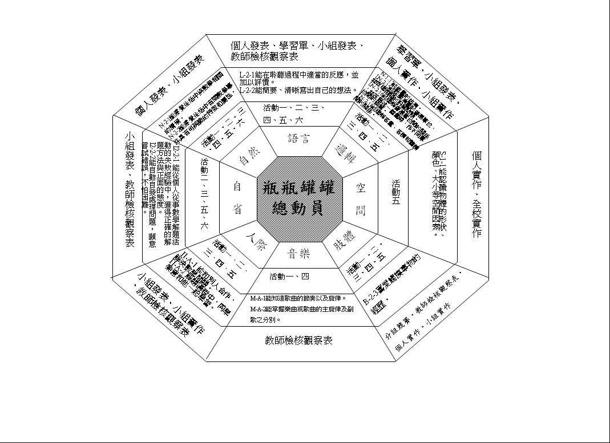

雲林縣元長鄉山內國民小學推動轉型優質計畫
學校本位課程「主題數學」教學活動設計
教學主題：瓶瓶罐罐總動員
設 計 者： 吳珊珊 老師

教學活動設計：
一、教學年級：三、四年級
二、教學節數： 共十節
活動一：瓶瓶罐罐總動員(一節)
活動二：能裝多少水(二節)
活動三：一公升的水有多少(二節)
活動四：自製量杯(一節)
活動五：一度水的體驗 (二節)
活動六：來自2070年的一封信(二節)
三、多元智慧能力指標：
多元智慧種類 | 指標編號 | 指標內容 | 備註
語言智慧 | L-2-1  L-2-2 | 能在聆聽過程中適當的反應，並加以評價。  能簡要、清晰寫出自己的想法。 | 活動一、二、三、四、五、六
邏輯－數學智慧 | LN-1-17  LN-2-15  LN-2-16  LN-2-18 | 能做量的估測。  能認識測量的普遍單位，並處理相關的計算問題。  能理解普遍單位間的關係，並在描述一個量時，作不同單位間的換算。  能理解容量、容積和體積間的關係。 | 活動一、二、三、四、五
空間智慧 | S-1-1 | 能認識物體的形狀、顏色、大小等空間因素。 | 活動五
肢體動覺智慧 | B-2-3 | 喜愛觸摸事物的經歷。 | 活動一、二、三、四、五
音樂智慧 | M-A-1 M-A-2 | 能知道歌曲的節奏以及旋律。  能掌握樂曲或歌曲的主旋律及副歌之分別。 | 活動一、四
人際關係智慧 | I1-A-1  I1-A-2 | 能和別人合作，解決數學問題。  解題過程中，同學樂意和他一起學習。 | 活動一、二、三、四、五
內省智慧 | I2-2-1  I2-2-2 | 能從個人從事數學解題活動的失敗經驗中，獲得正確的解題方法與正面的態度。  能自動自發處理問題，願意嘗試錯誤，不怕困難。 | 活動二、三、五、六
自然觀察智慧 | N-2-1  N-2-2 | 能察覺生活中與數學相關的情境。  能察覺生活中有關數學事件具有可辨識的特徵和屬性。 | 活動一、二、三、四、五、六
四、學生先備能力分析：
本次教學是針對三、四年級學生設計，學生之前已學過毫公升及公升的單位概念，並做過水量的估測。只是並未建立起水的量感，估測往往差距很大。希望透過此次的教學，學生能有較穩定的容量量感，並在生活中應用。
五、教學活動內容：
教  學  主  題 | 多元智慧  能力指標 | 教學目標 | 教學重點 | 教  學  節  數 | 教學資源 | 評量方式 | 重大議題 | 十大  基本能力
瓶瓶罐罐總動員  瓶瓶罐罐總動員  瓶瓶罐罐總動員  瓶瓶罐罐總動員  瓶瓶罐罐總動員  瓶瓶罐罐總動員 | L-2-1能在聆聽過程中適當的反應，並加以評價。  LN-1-17能做量的估測。  B-2-3喜愛觸摸事物的經歷。  M-A-1能知道歌曲的節奏以及旋律。  I1-A-2解題過程中，同學樂意和他一起學習。  N-2-1能察覺生活中與數學相關的情境。  L-2-1能在聆聽過程中適當的反應，並加以評價。  L-2-2能簡要、清晰寫出自己的想法。  LN-1-17能做量的估測。  LN-2-15能認識測量的普遍單位，並處理相關的計算問題。  LN-2-16能理解普遍單位間的關係，並在描述一個量時，作不同單位間的換算。  B-2-3喜愛觸摸事物的經歷。  I1-A-1能和別人合作，解決數學問題。  I1-A-2解題過程中，同學樂意和他一起學習。  I2-2-1能從個人從事數學解題活動的失敗經驗中，獲得正確的解題方法與正面的態度。  N-2-1能察覺生活中與數學相關的情境。  L-2-1能在聆聽過程中適當的反應，並加以評價。  LN-1-17能做量的估測。  LN-2-15能認識測量的普遍單位，並處理相關的計算問題。  LN-2-16能理解普遍單位間的關係，並在描述一個量時，作不同單位間的換算。  B-2-3喜愛觸摸事物的經歷。  I1-A-1能和別人合作，解決數學問題。  I1-A-2解題過程中，同學樂意和他一起學習。  I2-2-1能從個人從事數學解題活動的失敗經驗中，獲得正確的解題方法與正面的態度。  N-2-1能察覺生活中與數學相關的情境。  L-2-1能在聆聽過程中適當的反應，並加以評價。  LN-2-15能認識測量的普遍單位，並處理相關的計算問題。  LN-2-16能理解普遍單位間的關係，並在描述一個量時，作不同單位間的換算。  B-2-3喜愛觸摸事物的經歷。  M-A-2能掌握樂曲或歌曲的主旋律及副歌之分別。  I1-A-1能和別人合作，解決數學問題。  N-2-1能察覺生活中與數學相關的情境。  L-2-1能在聆聽過程中適當的反應，並加以評價。  LN-1-17能做量的估測。  LN-2-15能認識測量的普遍單位，並處理相關的計算問題。  LN-2-16能理解普遍單位間的關係，並在描述一個量時，作不同單位間的換算。  LN-2-18能理解容量、容積和體積間的關係。  S-1-1能認識物體的形狀、顏色、大小等空間因素  B-2-3喜愛觸摸事物的經歷。  I1-A-1能和別人合作，解決數學問題。  I1-A-2解題過程中，同學樂意和他一起學習。  I2-2-2能自動自發處理問題，願意嘗試錯誤，不怕困難。  N-2-2能察覺生活中有關數學事件具有可辨識的特徵和屬性。  L-2-1能在聆聽過程中適當的反應，並加以評價。  L-2-2能簡要、清晰寫出自己的想法。  B-2-3喜愛觸摸事物的經歷。  I2-2-2能自動自發處理問題，願意嘗試錯誤，不怕困難。  N-2-1能察覺生活中與數學相關的情境。  N-2-2能察覺生活中有關數學事件具有可辨識的特徵和屬性。 | 1.學生能說出比較容量多少的方法。  2.學生能估測容器的容量是幾小杯。  1.學生能知道生活中常用的容量單位是公升、毫公升。  2. 學生能估測容器的容量是幾毫公升。  3. 學生能報讀出液面所在的刻度。  4.學生估測的數值能愈來愈接近正確答案。  1.學生能估測出一公升的水量有多少。  2. 學生能建立起一公升水量的量感。  3.學生能依據要求估測出所需的水量。  4. 學生能依據提供的水量，估測出在容器內的液面位置。  1.學生能說出生活中應用量杯的時機。  2.學生能動手操作，做出一公升的量杯。  3.  4.  1.學生能了解水的重量與容量之間的關係。  2.學生能了解「公噸」的意義及代表的內涵。  3.學生能了解「1度」的水與「1公噸」的水的關係。  1.學生知道水對於個人與國家經濟、社會發展的影響。  2.學生能說出缺水的嚴重性。  3.學生知道如何節水，並身體力行。 | 【活動一】瓶瓶罐罐總動員  - 引起動機  在生活中，我們天天會用到容器，但你知道這些容器能裝多少水或飲料嗎？  - 發展活動  一、容量多少的比較  數個容器中如何比較其容量多少？  1.直接比較  2.間接比較  3.用單位量比較  二、容量的估測  1.教師拿出一個大杯子及一個小杯子，請同學猜一猜，要幾小杯才能倒滿大杯子？  2.將猜測的答案寫在白板上。  3.  4. 教師拿出另一組大杯子及小杯子，請同學猜一猜，一大杯可以倒滿幾小杯？  5. 將猜測的答案寫在白板上。  6. 教師請同學實測，公佈答案。  叁、統整活動  估測容量時，除了外型的大小之外，也要考慮容器的厚度。  【活動二】能裝多少水  - 引起動機  教師出示量筒或量杯，問同學這個容器有何用途？學生發表後，再告知：今天要大家猜一猜各種容器的容量是多少？  - 發展活動  一、教師複習常用的容量單位  1.毫公升  2.公升  二、容量的估測  1.請各組同學拿出所準備的各種容器  2.教師從中選取兩個，並標上記號（甲、乙）。  3. 請每位同學猜一猜，各個容器的容量是多少毫公升？  4.教師實測，並公佈正確答案。藉此先建立基礎的量感。  5. 教師在從各式容器中選取六個，並為每個容器標上記號（A.B.C.D.E.F）。  6.再請每位同學猜一猜，各個容器的容量是多少毫公升？並將猜測的答案填入學習單內  7. 教師逐一請學生實測，公佈正確答案並填入學習單內。  叁、統整活動  估測容量時，除了外型的大小之外，也要考慮容器的厚度。  請學生發表：  1. 哪些常見的容器會用毫公升來作為容量的單位？  【活動三】一公升的水有多少  - 引起動機  上一節課我們猜測過容器的容量，本節課要預估一公升有多少水？  貳、發展活動  一、建立一公升量感  1.教師出示一公升的量杯，並在同學面前裝滿，告知此為一公升的水量。  2.重複上述動作，裝滿另一個不同形狀的量杯。  3.請學生用眼觀察一公升的水有多少，並用手感覺一公升的水有多重。  二、公升的估測  1.教師發給各組一個大容器，請各組去裝一公升的水。（各組1號裝水，6號協助，其餘同學觀摩）  2.將各組所裝的水實測，並算出誤差多少毫公升。記錄在黑板上。  3.待各組第一次估測完畢後，交換容器，進行第二次的估測。（各組2號裝水，5號協助，其餘同學觀摩）  4.再將各組所裝的水實測，並算出誤差多少毫公升。記錄在黑板上。  5. 教師發給各組一個大水桶及剛才容器，請各組去裝五公升的水。（各組3號裝水，4號協助，其餘同學提供意見）  6.教師協助各組同學再講台逐一實測，看哪一組同學的水量最接近。  三、液面到哪裡？  1.敎師出示量兩個透明大容器。  2.詢問學生：將三公升的水倒入容器中，液面應該在哪裡？  3.請各組在容器上標示記號。  4.請學生實測，並公佈何組最接近答案。  5.重複上述2.3.4.動作，但水量改為五公升。  叁、綜合活動  請學生發表：  1.生活中有哪些容量大約是一公升的容器？  2.哪些常見的容器會用公升來作為容量的單位？  【活動四】自製量杯  - 引起動機  教師問學生：生活中何時會用到量杯？引出量杯的需要性？再藉此告訴學生：可以透過手邊的物品來自製量杯。  貳、發展活動  一、決定量杯的單位刻度  1. 共同討論用多少刻度來做單位較實用。（單位太大失去量杯意義，太小又擁擠不清楚。）  2.測出上述刻度在小容器的液面。  3.各組兩兩分工，逐次倒入單位刻度的水量並做上記號。  4.敎師強調：每100ml的刻度線要畫長一些。  5.逐步進行，直到完成1000ml的液面刻度線。  6.各小組完成後，以敎師的量杯測量，看看誤差大不大。  叁、綜合活動  1.人工自製量杯難免有誤差，而且單位刻度愈小，誤差就會愈大。  2.水有附著力，因此，容器內杯壁的液面較中央的液面高。  【活動五】1度水大體驗  - 引起動機  引入「萬噸」做為計數水量的單位  ※報紙上常出現蓄水量多少萬公噸的報導（網路新聞）  貳、發展活動  一、建構「公噸」的量感  1.量出「1公升」的水，  並秤其重量，再請學生提  提看。  2.如上，分別進行2公斤、  5公斤、10公斤、20公斤…  等水重量之體驗。  3.「1公噸」的雛型概念：  1公噸等於幾個學生體  重？  二、「1公噸」水的認知活動  1.「1立方公尺」和1000  個1公升一樣大。  2.1000公升的水等於1000  公斤。  3.1000公斤＝1公噸。  4.猜猜看，用馬克杯  （150ml）舀成1公噸的  水，需要幾杯？  5.猜猜看，用礦泉水的瓶  子（約600ml）舀成1公  噸的水，需要幾瓶？  6.日常生活中，有什麼容  器容量接近1公噸的？  7.自來水表的「1度」水，  其容量為「1公噸」。  叁、綜合活動  「1度」水的聚集活動  一、全校學生各以自己的容  器裝水，（容器應於課前  預先測量容量），倒入1  公噸的大容器中。  二、討論：聚集後的水，要  如何有效使用？  【活動六】來自2070年的一封信  - 引起動機  討論：缺水對我們的影響  一、請學生說出缺水時，  生活上的不便之處。  二、請學生說出缺水時，對國家、社會有什麼影  響？  貳、發展活動  觀賞「來自2070年的  一封信」投影片，並討  論：  - 影片中所說的，沒有了水，會帶給人類哪些傷害？  - 水的重要性：  1. 我們可以七天不吃  飯，卻不能三天不喝水。  2.水約占成人體重的  60-70%。血液中含水量約達90%以上。  3.防止便秘，增加腸蠕動，促進血液循環精神好，也會減少得到膀胱炎的機率。  4.調節體溫。  5.洗滌。  6.灌溉，作物所需。  叁、綜合活動  一、討論：省水妙招  二、寫作：寫一封回信，給「來自2070年的一封信」的作者。  ~課程結束~ | 1  2  2  1  2  2 | 教師準備  1.各式大小不一的容器  學生準備  1. 小白板  2. 白板筆  教師準備  1.1000ml量筒  2.1000ml量杯  3.奇異筆  4.學習單  學生準備  1. 各式大小不一的容器  2. 鉛筆盒  教師準備  1.1公升量杯兩個（不同形狀）  2.容量超過一公升的容器六個  3.水桶六個  4. 透明大容器兩個。  5. 奇異筆  學生準備  教師準備  1.1000ml量筒  學生準備  1. 各組大寶特瓶三個。  2. 小容器（如：養樂多瓶）三個  3.奇異筆  教師準備  1.磅秤  2.1公升量杯  3.水塔  學生準備  容器，如：  杯子、  水桶、  碗等。  教師準備  1.「來自2070年的一封信」ppt  2.單槍投影機  3.筆電 | 1.口頭報告  2.實作評量  1.口頭報告  2.實作評量  3.學習單  1.口頭報告  2.實作評量  1.口頭報告  2.實作評量  1.口頭報告  2.實作評量  1.口頭報告  2.文字發表 | 【環境教育】1-1-1能運用五官觀察來探究環境中的事物。  【性別平等】  2-2-4學習在團體中性別平等共同合作以解決問題  【環境教育】1-1-1能運用五官觀察來探究環境中的事物。  【性別平等】  2-2-4學習在團體中性別平等共同合作以解決問題  【環境教育】1-1-1能運用五官觀察來探究環境中的事物。  【性別平等】  2-2-4學習在團體中性別平等共同合作以解決問題  【環境教育】1-1-1能運用五官觀察來探究環境中的事物。  【性別平等】  2-2-4學習在團體中性別平等共同合作以解決問題  【環境教育】1-1-1能運用五官觀察來探究環境中的事物。  【性別平等】  2-2-4學習在團體中性別平等共同合作以解決問題  【環境教育】1-1-1能運用五官觀察來探究環境中的事物。  【性別平等】  2-2-4學習在團體中性別平等共同合作以解決問題 | 三、表達、溝通與分享。  五、尊重、關懷與團隊合作。  七、規劃、組織與實踐。  九、主動探索與研究。  十、獨立思考與解決問題。  三、表達、溝通與分享。  五、尊重、關懷與團隊合作。  七、規劃、組織與實踐。  九、主動探索與研究。  十、獨立思考與解決問題。  三、表達、溝通與分享。  五、尊重、關懷與團隊合作。  七、規劃、組織與實踐。  九、主動探索與研究。  十、獨立思考與解決問題。  三、表達、溝通與分享。  五、尊重、關懷與團隊合作。  七、規劃、組織與實踐。  九、主動探索與研究。  十、獨立思考與解決問題。  三、表達、溝通與分享。  五、尊重、關懷與團隊合作。  七、規劃、組織與實踐。  九、主動探索與研究。  十、獨立思考與解決問題。  三、表達、溝通與分享。  五、尊重、關懷與團隊合作。  七、規劃、組織與實踐。  九、主動探索與研究。  十、獨立思考與解決問題。

姓名：【 】
小朋友，請仔細觀察容器的大小、厚薄、高矮等條件，再依據每個容器的編號填出你所猜測的容量。

編號 | 我猜測的容量 | 實際測量的容量 | 誤差多少 | 備註
例：甲 | 580 毫公升（ml） | 750 毫公升（ml） | 170 ml
A
B
C
D
E
F

高年級課程主題：阿基米德的王冠
課程內涵說明 |  | 本課程的內涵主要包括基本幾何圖形的面積計算、物體的體積之計算、重量的實測等相關數學知識與技能；而與其他領域結合的概念則為簡易浮力原理與密度的認識。
課程設計理念 |  | 本課程為主題數學活動中「水課程」的延伸活動，課程的設計理念主要含括：實作性、故事性、創造性與應用性。實作性為本課程中學生實作部分佔相當多的比例，目的為讓學生從動手操作中學習；故事性為透過阿基米德測試王冠的經典歷史故事，讓學生從中認識到相關的數學概念，以及遇到問題時的思考邏輯；創造性與應用性則是使學生能透過小組的腦力激盪發揮創意與巧思，運用所學的知識、原理來從事設計。
課程地圖 | 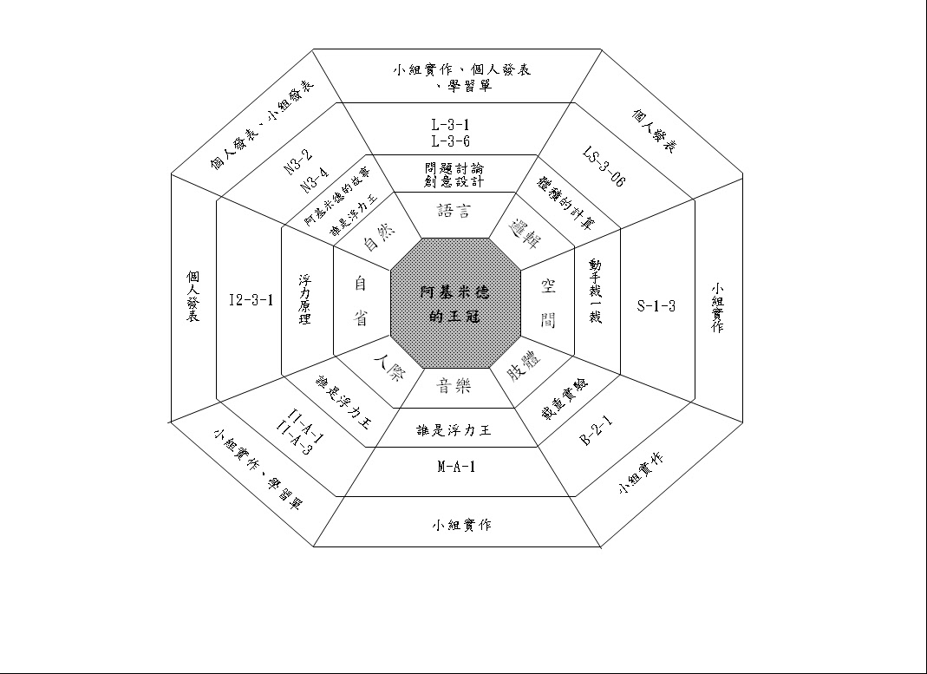

雲林縣元長鄉山內國民小學推動轉型優質計畫
學校本位課程「主題數學」教學活動設計
教學主題：阿基米德的王冠

設 計 者：林佳銘

教學活動設計：
一、教學年級：五、六年級
二、教學節數：六節
三、多元智慧能力指標：

多元智慧種類 | 指標編號 | 指標內容 | 備註
語言智慧 | L-3-1  L-3-6 | 能與人討論問題，提出解決問題的辦法。  能使用適當的文句，說出對事物的看法與對問題的解決之道。
邏輯－數學智慧 | LS-3-06 | 能理解簡單直立柱體的體積為底面積與高的乘積。
空間智慧 | S-1-3 | 能了解圖形切割、組合的方法。
肢體動覺智慧 | B-2-1 | 在活動中表現身體的協調性。
音樂智慧 | M-A-1 | 能知道歌曲的節奏以及旋律。
人際關係智慧 | I1-A-1  I1-A-3 | 能和別人合作，解決數學問題。  願意和別人分享數學解題活動的成功經驗。
內省智慧 | I2-3-1 | 能進行數學式思維，以數、形、量的概念與方法探討並解決問題。
自然觀察智慧 | N-3-2  N-3-4 | 能了解其他領域中所用到的數學知識與方法。  能傾聽別人的報告，並適度做回饋與反應。

四、學生先備能力分析：

本教學活動的對象為五、六年級學生，其在進行課程前應學習過的先備能力，主要包括：「能認識重量單位公斤、公克及其關係，並作相關的實測、估測與計算」（3-n-16）；「能運用切割重組，理解三角形、平行四邊形與梯形的面積公式」（5-s-05）；「能理解長方體與正方體的體積公式」（5-s-07）。以上能力指標都是在本課程中，學生學習概念與進行活動時，所必須應用到的測量技巧與計算能力。

五、教學活動內容：
教  學  主  題 | 多元智慧  能力指標 | 教學目標 |  | 教學重點 |  | 教  學  節  數 |  | 教學資源 |  | 評量方式 |  | 重大議題 |  | 十大  基本能力
阿  基  米  德  的  王  冠 | S-1-3  能了解圖形切割、組合的方法。  B-2-1  在活動中表現身體的協調性。  L-3-1  能與人討論問題，提出解決問題的辦法。 | 1.能瞭解不同形狀的面積計算方式。  2.能使用磅秤正確測量物體的重量。 |  | 1.教師將學生分為五組，並解說活動流程。  活動流程：  (1)各組依照教師所指示的形狀與面積，在地墊上畫出圖案，經教師確認無誤後以美工刀進行裁切。  (2)各組將水盆注水約八分滿，將裁切下之地墊置於水面上，逐次於墊上增加小方塊的數量，至地墊完全沒入水中為止。  (3)以磅秤測量地墊最後所承載之小方塊的重量，並記錄於學習單上。  2.各組發表實際操作的結果。  3.師生共同討論以下問題：  (1)地墊的形狀是否會影響其所能承載的重量？  (2)以何種方式表達地墊所能承載的重量較為適當？  （公克/平方公分） |  | 2 |  | 教師：  水盆、地墊、白色小方塊、磅秤、學習單  學生：  筆、尺、美工刀 |  | 觀察評量  操作評量  發表評量  口頭評量 |  | 生涯發展教育：  3-2-2培養互助合作的工作態度。  性別平等教育：  2-2-4 學習在團體中兩性共同合作以解決問題。  人權教育：  1-2-1 欣賞、包容個別差異並尊重自己與他人的權利。 |  | 二、欣賞、表現與創新  四、表達、溝通與分享  七、規劃、組織與實踐  九、主動探索與研究  十、獨立思考與解決問題
教  學  主  題 | 多元智慧  能力指標 | 教學目標 |  | 教學重點 |  |  | 教  學  節  數 |  | 教學資源 |  | 評量方式 |  | 重大議題 | 十大  基本能力
阿  基  米  德  的  王  冠 | N-3-2  能了解其他領域中所用到的數學知識與方法。  I2-3-1  能進行數學式思維，以數、形、量的概念與方法探討並解決問題。  L-3-6  能使用適當的文句，說出對事物的看法與對問題的解決之道。 | 1.能認識簡易的浮力原理。  2.能瞭解長方體的體積計算方式。  3.能瞭解物體的密度是由其體積與重量所得知。 |  | 1.教師講述阿基米德檢驗王冠是否為純金的故事，使學生從中理解浮力的原理－浮力為物體在水中所排開之水的重量。  2.教師與學生歸納出「浮力與物體在水面下的體積相關」，並以體積相同、密度不同的長方體為例說明之。  3.教師請學生舉出日常生活中應用浮力原理的事物。  （例：船、浮板…等）  4.教師發予各組同樣面積的地墊並講解規則，請各組學生發揮創意設計，使地墊在水上能夠承載更大的重量，並將其設計的想法記錄於學習單上。  （註：每組可有二次重新嘗試的機會，即最多可拿三塊地墊） |  |  | 2 |  | 教師：  相同面積的地墊至少十五片、學習單  學生：  美工刀、膠帶等可切割與組合地墊的工具 |  | 口頭評量  發表評量  操作評量 |  | 生涯發展教育：  3-2-1覺察如何解決問題及做決定。  性別平等教育：  2-2-2尊重兩性在溝通的過程中平等的表達機會。  生涯發展教育：  3-2-1覺察如何解決問題及做決定。 | 四、表達、溝通與分享  五、尊重、關懷與團隊合作  七、規劃、組織與實踐  九、主動探索與研究  十、獨立思考與解決問題
教  學  主  題 | 多元智慧  能力指標 |  | 教學目標 |  | 教學重點 |  | 教  學  節  數 |  | 教學資源 |  | 評量方式 |  | 重大議題 | 十大  基本能力
阿  基  米  德  的  王  冠 | M-A-1  能知道歌曲的節奏以及旋律。  I1-A-1  能和別人合作，解決數學問題。  I1-A-3  願意和別人分享數學解題活動的成功經驗。  N-3-4  能傾聽別人的報告，並適度做回饋與反應。  LS-3-06  能理解簡單直立柱體的體積為底面積與高的乘積。 |  | 1能運用浮力的原理，發揮創意，與他人合作完成作品。  2.能了解計算不同形體之體積的方法。 |  | 1.進行「誰是浮力王」的分組競賽：(計時30分鐘)  (1)教師講解競賽規則，每組需指派一名學生至他組擔任檢查人員的角色。  (2)工具：(每組)  相同面積地墊一塊、美工刀兩把、尺兩把、膠帶一捲、小白方塊。  (3)教師請學生以前次上課所設計的藍圖進行實作，完成後進行載重測試，並加以記錄。  2.公佈比賽結果，並請各組發表設計的想法。  3.師生針對優勝的作品共同討論，並思考如何計算水面下的體積。  ex：  長方體－長×寬×高  其他柱體－底面積×高  不規則狀－從水面上升的高度，換算成同等量的水體積 |  | 2 |  | 教師：  相同面積的地墊五片、膠帶五捲、學習單  學生：  美工刀兩把、尺兩把 |  | 觀察評量  操作評量  發表評量  口頭評量 |  | 生涯發展教育：  3-2-4培養工作時人際互動的能力。  性別平等教育：  2-2-4 學習在團體中兩性共同合作以解決問題。  2-2-6 提昇兩性共同分享與交換資訊的能力。  人權教育：  1-2-1 欣賞、包容個別差異並尊重自己與他人的權利。 | 二、欣賞、表現與創新  四、表達、溝通與分享  五、尊重、關懷與團隊合作  七、規劃、組織與實踐  九、主動探索與研究  十、獨立思考與解決問題

高年級課程主題：生命之水
課程內涵說明 |  | 本課程內涵以「生活數學」為主軸，引導學生透過一系列「水課程」以數學教學活動去體會水的量感，並將日常生活中的不知不覺予以知覺化，進而明瞭珍惜水資源的重要。
課程設計理念 |  | 本課程的設計理念在於藉由「生命之水」的主題，讓學生將「數學」概念運用於生活中，並透過四個主要教學活動：(ㄧ)一天用水有多少？（二）一度水大體驗（三）水費帳單之多少？（四）來自2070的 ㄧ封信。循序漸近，讓學生以體驗、資料閱讀處理、小組成員合作討論發表等方式，讓數學貼近生活。
課程地圖 | 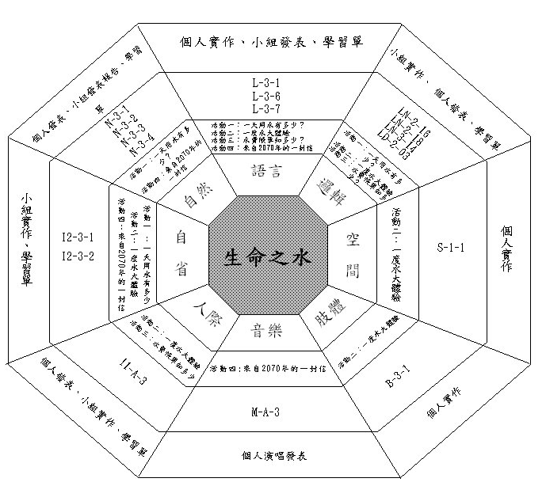

雲林縣元長鄉山內國民小學推動轉型優質計畫
學校本位課程「主題數學」教學活動設計
教學主題：生命之水
設 計 者：李麗足
教學活動設計：
一、教學年級：五、六年級
二、教學節數： 共10節
活動一：一天用水有多少(四節)
活動二：一度水的體驗 (二節)
活動三：水費帳單知多少(二節)
活動四：來自2070年的一封信(二節)
三、多元智慧能力指標：
多元智慧種類 | 指標編號 | 指標內容 | 備註
語言智慧 | L-3-1  L-3-6  L-3-7 | 能與人討論問題,提出解決問題的方法。  能使用適當的文句，說出對事物的看法與對問題的解決之道。  能結合一般語言與數學語言說明情境及問題。
邏輯－數學智慧 | LN-2-16  LN-2-18  LN-3-14  LD-2-03 | 能理解普遍單位間的關係，並在描述一個量時，作不同單位間的換算。  能理解容量、容積和體積間的關係。  能理解生活中常用的數量關係，並恰當運用於解釋問題或將問題列成算式。  能整理生活中的資料，並製成長條圖。
空間智慧 | S-1-1 | 能認識物體的形狀、顏色、大小等空間單位。
肢體動覺智慧 | B-3-1 | 喜愛參與各種運動賽事並了解其規則。
音樂智慧 | M-A-3 | 能完整的、準確的唱完一首歌。
人際關係智慧 | I1-A-3 | 願意和別人分享數學解題活動的成功經驗。
內省智慧 | I2-3-1  I2-3-2 | 能進行數學式思維，以數、形、量的概念與方法探討並解決問題。  能挑戰並增加自我的數學能力。
自然觀察智慧 | N-3-1  N-3-2  N-3-3  N-3-4 | 能察覺數學與其他領域之間有所連結。  能了解其他領域中所用到的數學知識與方法。  能察覺一個問題或事件，常可由不同的角度來觀察而看出不同的特徵。  能傾聽別人的報告，並適度做回饋與反應。

四、學生先備能力分析：
（1）五、六年級學生已有公升、分公升、毫公升二階單位化聚換算的概念；
六年级學生部分，則在六上已認識公秉及其他容量單位的關係以及體積
與容積、容量的概念。
（2）高年級學生能將各種資料繪製成統計圖表，並說明意義。
五、教學活動內容：
教  學  主  題 | 多元智慧  能力指標 | 教學目標 | 教學重點 | 教  學  節  數 | 教學資源 | 評量方式 | 重大議題 | 十大  基本能力
生命之水  生命之水 | L-3-6能使用適當的文句，說出對事物的看法與對問題的解決之道。  LN-2-16  能理解普遍單位間的關係，並在描述一個量時，作不同單位間的換算。  I2-3-1  能進行數學式思維，以數、形、量的概念與方法探討並解決問題。  N-3-4  能傾聽別人的報告，並適度做回饋與反應。  LN-2-18能理解容量、容積和體積間的關係。  L-3-1能與人討論問題,提出解決問題的方法。  N-3-4能傾聽別人的報告，並適度做回饋與反應。  LD-2-03能整理生活中的資料，並製成長條圖。  N-3-3  能察覺一個問題或事件，常可由不同的角度來觀察而看出不同的特徵。 | 1.能清楚表達如何估測  2.能正確換算不同單位量並說明  3.能正確估算液量並作單位的化聚  4.能正確表達、認真聆聽  5..能正確表達、認真聆聽  6.能認真參予討論並找出測量方法  7. 能正確表達、認真聆聽並適當分類  8.能繪製長條圖  9.能了解耗水的因素 | 活動一：  【一天用水有多少？】  ◎複習毫公升、分公升、公升  ◎引起動機：這裡有四瓶水，猜猜看哪一瓶水比較多？  1. 一組拿一瓶實際量量看有多少水？  （各組實際測量，並上台報告。）  2. 1公升和10分公升一樣多嗎？你怎麼知道的？  3. 1公升和1000毫公升一樣多嗎？你怎麼知道的？  4. 1分公升和100毫公升一樣多嗎？你怎麼知道的？  4. 請用老師指定的容器盛裝500毫公升的水，再實測是否正確？500毫公升＝（）分公升  ＝（）公升  ◎體積與容積（立方公尺與公秉）  1. 1立方公尺的箱子可以裝多少公升的水？（教師展示1立方公尺的箱子）  2. 想想看，在日常生活中，哪些容器、東西或哪些地方可以裝的水會超過1000公升？  3.社會上使用1公秉表示1000公升的容量。  1立方公尺=1公秉  ◎討論一天用水量  1.說說看：你早上起床，直到夜晚上床睡覺，使用水做了哪些事情？  （刷牙、洗臉、喝水、沖馬桶、澆花、洗碗、洗手、拖地、洗澡…….）  2.分組討論並寫下：  用什麼方法可以將一天的用水量項目，逐一測量記錄下來？  （容量器具、用水時間長短、搜尋資訊……..）  3.小組分享報告  4.分配容器，每人輪流在家及學校實測一天用水量。  ◎發表實測一日用水量情形  1.每人輪流上台發表測量情形。  2.分類每日用水情況。  ◎繪製每日用水量長條圖  1.製作長條圖  2.歸納發現個人用水類別的比重及是否有浪費的現象。  3.閱讀日常十大耗水測量表。 | 4 | 各種容器  水  1立方公尺的箱子  （地墊組合）  學習單  1公升有刻度的容器  學習單  學習單  網路資源  「十大耗水測量表。」 | 觀察評量  實作評量  口頭評量  發表評量  觀察評量  口頭評量  發表評量  發表評量  觀察評量  實作評量  發表評量  實作評量  發表評量  觀察評量  實作評量 | ◎生涯發展教育  覺察如何解決問題及作決定。  人權教育：  1-2-1 欣賞、包容個別差異並尊重自己與他人的權利。  人權教育：  1-2-1 欣賞、包容個別差異並尊重自己與他人的權利。  ◎生涯發展教育  覺察如何解決問題及作決定。  人權教育：  1-2-1 欣賞、包容個別差異並尊重自己與他人的權利。 | ◎尊重、關懷與團隊合作  ◎獨立思考與解決問題  ◎表達、溝通與分享  ◎表達、溝通與分享  ◎瞭解自我與發展潛能  ◎表達、溝通與分享  ◎欣賞、表現與創新  ◎獨立思考與解決問題  ◎獨立思考與解決問題
教  學  主  題 | 多元智慧  能力指標 | 教學目標 | 教學重點 | 教  學  節  數 | 教學資源 | 評量方式 | 重大議題 | 十大  基本能力
生命之水 | L-3-7能結合一般語言與數學語言說明情境及問題  LN-2-18能理解容量、容積和體積間的關係。  S-1-1能認識物體的形狀、顏色、大小等空間單位  I1-A-3願意和別人分享數學解題活動的成功經驗。  I2-3-1能進行數學式思維，以數、形、量的概念與方法探討並解決問題。  B-3-1喜愛參與各種運動賽事並了解其規則。  L-3-6能使用適當的文句，說出對事物的看法與對問題的解決之道。  N-3-1能察覺數學與其他領域之間有所連結。  N-3-3  能察覺一個問題或事件，常可由不同的角度來觀察而看出不同的特徵。 | 1.學生能了解水的重量與容量之間的關係。  2.學生能了解「公噸」的意義及代表的內涵。  3.學生能了解「1度」的水與「1公噸」的水的關係。 | 活動二：  【1度水大體驗】  - 引起動機  引入「萬噸」做為計數水量的單位  ※報紙上常出現蓄水量多少萬公噸的報導（網路新聞）  貳、發展活動  一、建構「公噸」的量感  1.量出「1公升」的水，  並秤其重量，再請學生提  提看。  2.如上，分別進行2公斤、  5公斤、10公斤、20公斤…  等水重量之體驗。  3.「1公噸」的雛型概念：  1公噸等於幾個學生體  重？  二、「1公噸」水的認知活動  1.「1立方公尺」和1000  個1公升一樣大。  2.1000公升的水等於1000  公斤。  3.1000公斤＝1公噸。  4.猜猜看，用馬克杯  （150ml）舀成1公噸的  水，需要幾杯？  5.猜猜看，用礦泉水的瓶  子（約600ml）舀成1公  噸的水，需要幾瓶？  6.日常生活中，有什麼容  器容量接近1公噸的？  7.自來水表的「1度」水，  其容量為「1公噸」。  叁、綜合活動  「1度」水的聚集活動  一、全校學生各以自己的容  器裝水，（容器應於課前  預先測量容量），倒入1  公噸的大容器中。  二、討論：聚集後的水，要  如何有效使用？ | 2 | 教師準備  1.磅秤  2.1公升量杯  3.水塔  學生準備  容器，如：  杯子、  水桶、  碗等。 | 口頭報告  實作評量 | 環境教育1-1-1能運用五官觀察來探究環境中的事物。 | ◎表達、溝通與分享。  ◎尊重、關懷與團隊合作。  ◎規劃、組織與實踐。  ◎主動探索與研究。  ◎獨立思考與解決問題。

教  學  主  題 | 多元智慧  能力指標 | 教學目標 | 教學重點 | 教  學  節  數 | 教學資源 | 評量方式 | 重大議題 | 十大  基本能力
生命之水  生命之水 | L-3-7能結合一般語言與數學語言說明情境及問題。  I2-3-1  能進行數學式思維，以數、形、量的概念與方法探討並解決問題。  LN-3-14  能理解生活中常用的數量關係，並恰當運用於解釋問題或將問題列成算式。  N-3-4  能傾聽別人的報告，並適度做回饋與反應。  N-3-1  能察覺數學與其他領域之間有所連結。  N-3-3  能察覺一個問題或事件，常可由不同的角度來觀察而看出不同的特徵。  L-3-1能與人討論問題,提出解決問題的方法。  N-3-4能傾聽別人的報告，並適度做回饋與反應。  I1-A-3願意和別人分享數學解題活動的成功經驗。  I1-A-3願意和別人分享數學解題活動的成功經驗。  N-3-4能傾聽別人的報告，並適度做回饋與反應。 | 1.能閱讀自來水水費收據，知道各數據的意義  2. 從自來水水費數據中，整理數據，分析資料，找出各項收費的規則。  3.透過用水量與收費的關係的探討，培養節約用水的態度與習慣。 | 活動三：  【水費帳單知多少？】  ◎引起動機：小朋友，你們知道「度」是多少的水量？（1度=1公秉=1000公升）  ◎閱讀水費帳單  ※從這張「學校」自來水費帳單可以知道哪些訊息？  1.自來水費幾個月收一次？下一次收到的自來水費收據是幾月到幾月的？  （學校一個月收一次，一般用戶二個月收一次）  2. 從這張水費收據中，找找看「學校」這個用戶須繳多少錢的水費？  3. 水費帳單內包括了哪些費用？【基本費、用水費、清除處理費】  4.從這張自來水費收據中的哪裡可以知道用了多少水量？（實用度數）  5.自來水公司怎麼知道這個月用戶用了多少水量？（自來水公司到學校抄錶）  6. 從這張自來水費收據中，哪裡可以讓我們檢查是不是用了這麼多的水？  （「本期指針數」、「上期指針數」）  7.帳單內的「水表口徑」指的是什麼？口徑的大小和水量的大小有關嗎？（水管的大小。）  ◎水費計費內容：  ◎.基本費：  1.什麼是「基本費」？  （不論有沒有用水都要交的錢。）  2. 各類自來水用戶的基本費都一樣嗎？你有什麼發現？  3.各類自來水用戶用戶的基本費是依據什麼來決定的？你怎麼知道的？  （水管口徑大小）  ◎用水費：  1. 用戶的用水費是依據什麼來決定的？（用水量）  2.各用戶的用水費算法一樣嗎？用水費和用水量的關係是怎樣的？列表來觀察。說說看，你有什麼發現？  ◎應繳總金額  1. 應繳總金額包括哪些項目的費用？  【基本費、用水費、清除處理費等】  2. 什麼是「清除處理費」？  （清除垃圾）  3. 「清除處理費」的收費和什麼有關？是怎樣決定收多少錢的？列表來觀察。  說說看，你有什麼發現？（用水量）  4. 每期交的水費和什麼有關？（用水量）  ◎綜合發表：  1.每期用水的水量多寡決定當期水費費用的高低。  2.「有水當思無水之苦」，培養節約用水的習慣與態度，是刻不容緩的要事，珍惜水資源又能讓荷包不縮水，一舉數得。 | 2 | 學校水費單  學習單  水費單：  1.學校  2.午餐廚房  3.一般家庭 | 觀察評量  操作評量  實作評量  發表評量 | ◎性別平等  2-2-4學習在團體中性別平等共同合作，以解決問題。  ◎人權  1-2-1欣賞個別差異並尊重自己與他人的權利。  ◎生涯發展  3-2-1察覺如何解決問題及作決定  ◎資訊  3-3-6能針對日常問題提出可行的解決方法。  ◎環境  1-2-1覺知環境與個人身心健康的關係。  3-3-3 能養成主動思考國內與國際環保議題並積極參與的態度。  3-3-4 能關懷未來世代的生存與發展。 | ◎瞭解自我與發展潛能  ◎欣賞﹑表現與創新  ◎生涯規劃與終身學習  ◎表達﹑溝通與分享  ◎尊重與關懷團隊合作  ◎主動探索與研究  ◎獨立思考與解決問題
- 參考書目：楊美伶 台北市大龍國小(民90)「揭開水費的神秘面紗」。
數學為主軸的統整課程教學活動示例~國小篇（二）。教育部台灣省國民學校教師研習會

教  學  主  題 | 多元智慧  能力指標 | 教學目標 | 教學重點 | 教  學  節  數 | 教學資源 | 評量方式 | 重大議題 | 十大  基本能力
生命之水 | M-A-3能完整的、準確的唱完一首歌。  L-3-6能使用適當的文句，說出對事物的看法與對問題的解決之道。  I2-3-1  能進行數學式思維，以數、形、量的概念與方法探討並解決問題。  N-3-4  能傾聽別人的報告，並適度做回饋與反應。  L-3-1能與人討論問題,提出解決問題的方法。 | 1.學生知道水對於個人與國家經濟、社會發展的影響。  2.學生能說出缺水的嚴重性。  3.學生知道如何節水，並身體力行。 | 活動四：  【來自2070年的一封信】  - 引起動機  ◎引起動機：欣賞與演唱民歌「陽光和小雨」  ◎討論：缺水對我們的影響  一、請學生說出缺水時，  生活上的不便之處。  二、請學生說出缺水時，對  國家、社會有什麼影  響？  貳、發展活動  觀賞「來自2070年的一封信」投影片，並討論：  - 影片中所說的，沒有了水，會帶給人類哪些傷害？  - 水的重要性：  1. 我們可以七天不吃  飯，卻不能三天不喝  水。  2.水約占成人體重的  60-70%。血液中含水  量約達90%以上。  3.防止便秘，增加腸蠕  動，促進血液循環精  神好，也會減少得到  膀胱炎的機率。  4.調節體溫。  5.洗滌。  6.灌溉，作物所需。  叁、綜合活動  一、討論：省水妙招  二、寫作：  寫一封回信，給「來自2070年的一封信」的作者。  ~本課程結束~ | 2 | 教師準備  陽光和小語歌曲  來自2070年的一封信ppt檔  單槍投影機.筆電 | 口頭報告  文字發表 | 環境教育1-1-1能運用五官觀察來探究環境中的事物。 | ◎表達、溝通與分享。  ◎尊重、關懷與團隊合作。  ◎規劃、組織與實踐。  ◎主動探索與研究。  ◎獨立思考與解決問題。

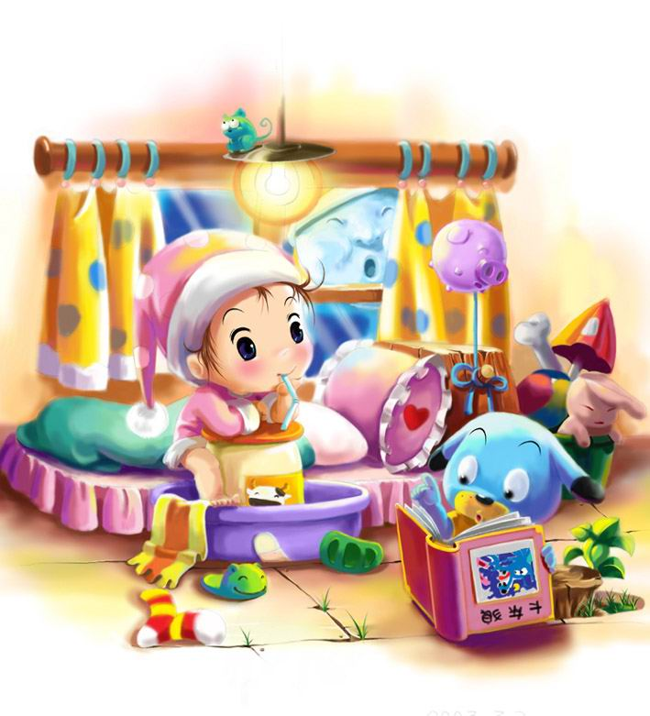
生命之水~（1）
- 小朋友，從早上起床，直到夜晚上床睡覺，你使用「水」做了哪些事情？請和同學討論後將你的答案填入下列表格中。

我是______甲姓名：______________________
一天用水有多少？
「水」用途說明 | 估測的用水量 | 實測的用水量 | 如何實測
我一天大約使用：_______________________________________的水量。

生命之水~（2）
- 小朋友，請將你的「一日用水量」先分類統計後再繪製成長條圖，並上台報告。

我是______甲姓名：__________________________________
我的ㄧ日用水量統計分類
飲用 |  | 洗滌用 |  | 廁所用 |  | 清潔用 |  | 其他
項目 | 用量 | 項目 | 用量 | 項目 | 用量 | 項目 | 用量 | 項目 | 用量
合計 |  | 合計 |  | 合計 |  | 合計 |  | 合計
公升 |  | 公升 |  | 公升 |  | 公升 |  | 公升
我的ㄧ日用水量長條圖
公升
飲用 洗滌用 廁所用 清潔用 其他

雲林縣元長鄉山內國民小學推動轉型優質計畫
體驗課程教學活動設計
教學主題：有機菜園融入教學（分數的數概算）
設 計 者： 高春女 老師

教學活動設計：
一、教學年級：國小一年級
二、教學時間：20分鐘
三、能力指標：N-1-09能在具體情境中，初步認識分數，並解決同分母分數的比較與加
減問題。
四、教學活動內容：
教  學  日  期 | 教  學  主  題 | 分年細目 | 教學目標 | 教學重點 | 教  學  時間 | 教學資源 | 評量方式 | 重大議題 | 十大  基本能力
97  年  3  月  13  日 | 我們的土地有多大 | 2-n-07能在具體情境中，進行分裝與平分的活動。 | 能透過實際觀察的活動，說出各班佔地幾分之幾。 | - 學生利用小鏟子整理農園（翻鬆、撿草、整平）。  - 校工丁叔叔把整個農園分成六份。  - 想一想：  ➀全校共分成幾塊？  ➁一甲分到幾塊？  ➂一甲分到幾分之幾？  ➃二甲呢？各班呢？  ~活動結束~ | 20分鐘 | 小鏟子 | 觀察評量  操作評量  實作評量  發表評量 | ◎性別平等  2-2-4學習在團體中性別平等共同合作，以解決問題。  ◎人權  1-2-1欣賞個別差異並尊重自己與他人的權利。  ◎生涯發展  3-2-1察覺如何解決問題及作決定 | 一、  瞭解自我與發展潛能  二、  欣賞﹑表現與創新  四、  表達﹑溝通與分享  五、  尊重與關懷團隊合作  九、  主動探索與研究  十、  獨立思考與解決問題

雲林縣元長鄉山內國民小學推動轉型優質計畫
體驗課程教學活動設計
教學主題：有機菜園融入教學（整數的數量關係—加法）
設 計 者： 高春女 老師

教學活動設計：
一、教學年級：國小一年級
二、教學時間：20分鐘
三、能力指標：N-1-02能理解加法、減法的意義，解決生活中的問題。
四、教學活動內容：
教  學  日  期 | 教  學  主  題 | 分年細目 | 教學目標 | 教學重點 | 教  學  時間 | 教學資源 | 評量方式 | 重大議題 | 十大  基本能力
97  年  3  月  13  日 | 我們種了幾粒花生 | 1-n-06能作一位數之連加、連減與加減混合計算。 | 能透過實際操作的活動，解決連加問題。 | - 分發每生花生8粒，觀察花生的外觀（顏色、形狀、大小）和氣味。  - 數數看，全班共種了幾粒花生？  ➀1人種了幾粒花生？  ➁2人共種了幾粒花生？  ➂3人共種了幾粒花生？  ➃11人共種了幾粒花  生？  ~ 活動結束 ~ | 20分鐘 | 每生每人花生8粒 | 觀察評量  操作評量  實作評量  發表評量 | ◎性別平等  2-2-4學習在團體中性別平等共同合作，以解決問題。  ◎人權  1-2-1欣賞個別差異並尊重自己與他人的權利。  ◎生涯發展  3-2-1察覺如何解決問題及作決定 | 一、  瞭解自我與發展潛能  二、  欣賞﹑表現與創新  四、  表達﹑溝通與分享  五、  尊重與關懷團隊合作  九、  主動探索與研究  十、  獨立思考與解決問題

雲林縣元長鄉山內國民小學推動轉型優質計畫
體驗課程教學活動設計
教學主題：有機菜園融入教學（整數的數量關係—減法）
設 計 者： 高春女 老師

教學活動設計：
一、教學年級：國小一年級
二、教學時間：20分鐘
三、能力指標：N-1-02能理解加法、減法的意義，解決生活中的問題。
四、教學活動內容：
教  學  日  期 | 教  學  主  題 | 分年細目 | 教學目標 | 教學重點 | 教  學  時間 | 教學資源 | 評量方式 | 重大議題 | 十大  基本能力
97  年  3  月  24  日 | 花生探出頭來了 | 1-n-05能熟練基本加減法。 | 能透過實際觀察活動，利用減法解決生活中的問題。。 | - 學生觀察花生發芽的情形並口頭報告。  - 數一數我的花生幾顆發芽了。  - 想一想：  ①我種了幾顆花生？  ②我的花生幾顆發芽  了？  ③我的花生幾顆沒發芽  ？  ④算式怎麼說呢？  ~活動結束~ | 20分鐘 |  | 觀察評量  操作評量發表評量 | ◎性別平等  2-2-4學習在團體中性別平等共同合作，以解決問題。  ◎人權  1-2-1欣賞個別差異並尊重自己與他人的權利。  ◎生涯發展  3-2-1察覺如何解決問題及作決定 | 一、  瞭解自我與發展潛能  二、  欣賞﹑表現與創新  四、  表達﹑溝通與分享  五、  尊重與關懷團隊合作  九、  主動探索與研究  十、  獨立思考與解決問題

雲林縣元長鄉山內國民小學推動轉型優質計畫
體驗課程教學活動設計
教學主題：有機菜園融入教學（整數的數量關係—加法）
設 計 者： 高春女 老師

教學活動設計：
一、教學年級：國小一年級
二、教學時間：20分鐘
三、能力指標：
N-1-01能說、讀、聽、寫一萬以內的數，比較其大小，並作位值單位的換算。
四、教學活動內容：
教  學  日  期 | 教  學  主  題 | 分年細目 | 教學目標 | 教學重點 | 教  學  時間 | 教學資源 | 評量方式 | 重大議題 | 十大  基本能力
97  年  ？  月  ？  日 | 歡喜慶豐收 | 1-n-03能運用數表達多少、大小、順序。 | 能透過實際操作的活動，記錄花生的收成個數。 | - 關察花生的莖葉（剛長葉和採收時）有何不同。  - 拔起第一棵花生並數數看長了幾個豆莢？  - 再拔起第二棵花生，並數數看長了幾個豆莢？  - 全部拔完，把豆莢一個一個拔下來，並把豆莢10個10個排起來。  - 數數看，自己和同學的花生收成數有多少，並比較多少。  ~活動結束~ | 20分鐘 | 花生豆莢  學習單 | 觀察評量  操作評量  實作評量  發表評量 | ◎性別平等  2-2-4學習在團體中性別平等共同合作，以解決問題。  ◎人權  1-2-1欣賞個別差異並尊重自己與他人的權利。  ◎生涯發展  3-2-1察覺如何解決問題及作決定 | 一、  瞭解自我與發展潛能  二、  欣賞﹑表現與創新  四、  表達﹑溝通與分享  五、  尊重與關懷團隊合作  九、  主動探索與研究  十、  獨立思考與解決問題

雲林縣元長鄉山內國民小學推動轉型優質計畫
體驗課程教學活動設計
教學主題：有機菜園融入教學（統計與機率）
設 計 者： 高春女 老師

教學活動設計：
一、教學年級：國小一年級
二、教學時間：20分鐘
三、能力指標：D-1-01 能將資料做分類與整理，並說明其理由。
四、教學活動內容：
教  學  日  期 | 教  學  主  題 | 分年細目 | 教學目標 | 教學重點 | 教  學  時間 | 教學資源 | 評量方式 | 重大議題 | 十大  基本能力
97  年  3  月  24  日 | 綠手指是誰  ？ | 1-d-01 能對生活中的事件或活動做初步的分類與紀錄。 | 能透過實際觀察活動，.將數量以統計表呈現並說明。 | - 拔一棵花生，學生觀察花生結果的情形。  - 數一數，我的第一棵花生生了幾顆豆莢。  - 數一數，我的第二棵--------第八棵  - 寫一寫：  ①記錄花生結果數。  ②我的花生共生了幾顆豆莢。  ➂完成統計表。  ~活動結束~ | 20分鐘 | 花生  統計表 | 觀察評量  操作評量  實作評量  發表評量 | ◎性別平等  2-2-4學習在團體中性別平等共同合作，以解決問題。  ◎人權  1-2-1欣賞個別差異並尊重自己與他人的權利。  ◎生涯發展  3-2-1察覺如何解決問題及作決定 | 一、  瞭解自我與發展潛能  二、  欣賞﹑表現與創新  四、  表達﹑溝通與分享  五、  尊重與關懷團隊合作  九、  主動探索與研究  十、  獨立思考與解決問題

雲林縣元長鄉山內國民小學推動轉型優質計畫
體驗課程教學活動設計
教學主題：有機菜園融入教學（時間與速率）
設 計 者： 高春女 老師

教學活動設計：
一、教學年級：國小一年級
二、教學時間：20分鐘
三、能力指標：
N-1-13能報讀時刻，認識常用的時間單位，並做時或分同單位的加減計算。
四、教學活動內容：
教  學  日  期 | 教  學  主  題 | 分年細目 | 教學目標 | 教學重點 | 教  學  時間 | 教學資源 | 評量方式 | 重大議題 | 十大  基本能力
配合每次觀察時間 | 花生的成長史 | 1-n-08能認識常用時間用語，並報讀日期。 | 能透過實際操作的活動，報告花生的成長史。 | - 報告花生田整地的日期。  - 報告花生發芽的日期。  - 報告花生開花的日期。  - 報告花生結果（黃花凋謝掉落）的日期。  - 報告花生收成的日期。  - 報告花生的成長史歷經幾個月。  ~活動結束~ | 20分鐘 | 學習單 | 發表評量 | ◎性別平等  2-2-4學習在團體中性別平等共同合作，以解決問題。  ◎人權  1-2-1欣賞個別差異並尊重自己與他人的權利。  ◎生涯發展  3-2-1察覺如何解決問題及作決定 | 一、  瞭解自我與發展潛能  四、  表達﹑溝通與分享  五、  尊重與關懷團隊合作  九、  主動探索與研究  十、  獨立思考與解決問題

雲林縣元長鄉山內國民小學推動轉型優質計畫
體驗課程教學活動設計
教學主題：山內農園融入教學（面積、分數）
設 計 者： 沈芳妃老師
教學活動設計：
一、教學年級：國小二年級
二、教學節數：二十分鐘
三、能力指標：
S-1-01能由物體的外觀，辨認、描述與分類簡單幾何形體。
S-1-02能描繪或仿製簡單幾何形體。
S-1-09能在具體情境中，初步認識分數，並解決同分母分數的比較與加
減問題。
教  學  日  期 | 教  學  主  題 | 分年細目 | 教學目標 | 教學重點 | 教  學  節  數 | 教學資源 | 評量方式 | 重大議題 | 十大  基本能力
 | 山內農園有多大？ | 2-s-04能畫出兩點間的線段，並測量其長度。  2-s-05能認識面積，並作直接比較。  2-n-10能在平分的情境中，認識分母在12以內的單位分數，並比較不同單位分數的大小。 | 1.能做長度的實測  2.能在具體情境中，進行平分的動作 | (配合「課程活動一：山內農園開張了」)  - 引起動機  山內農園要開張囉！你知道我們的山內農園有多大嗎？這一塊山內農園要怎麼分給六個班級才公平呢？  - 發展活動  一、山內農園有多大？  1.教師佈題：我們的山內農園有多大呢？用什麼方法可以知道農園的每一邊有多長？  2.各組分組討論並把結果寫在小白板上。  3.各組上台報告  4.教師統整：可以用尺來量量看。  5.各組實地測量(一組測量一邊)並把結果寫在學習單上。  6.各組上台報告  7.教師統整  二、分分看  1.教師佈題：我們全校有六個班級，這一塊山內農園要怎麼分給六個班級才公平呢？可以怎麼分？  2.各組分組討論並把結果寫在學習單上。  3.各組上台報告  4.討論哪一組的分法最好  5.教師統整  叁、統整活動  實地測量六班分到的農地是否公平(是否差不多大)，是否有需要改進的地方。 | 20分鐘 | 學習單  布尺 | 口頭報告  學習單  各組實作 | 【環境教育】1-1-1能運用五官觀察來探究環境中的事物。 | 四、表達、溝通與分享  五、尊重、關懷與團隊合作  十、獨立思考與解決問題

雲林縣元長鄉山內國民小學推動轉型優質計畫
體驗課程教學活動設計
教學主題：山內農園融入教學（長度）
設 計 者： 沈芳妃老師
教學活動設計：
一、教學年級：國小二年級
二、教學節數：二十分鐘
三、能力指標：
N-1-11能由長度測量的經驗，透過刻度尺的方式來認識數線，並標記整數值。
N-1-16能使用日常測量工具進行實測活動，理解其單位和刻度結構，並解決同單位量
的比較、加減與簡單整數倍的問題。
四、教學活動內容：
教  學  日  期 | 教  學  主  題 | 分年細目 | 教學目標 | 教學重點 | 教  學  節  數 | 教學資源 | 評量方式 | 重大議題 | 十大  基本能力
 | 種花生囉！ | 2-n-09能在具體情境中，解決兩步驟問題（加、減與乘，不含併式）。 | 能認識長度單位「公分」、「公尺」及其關係，並能做相關的實測、估測與同單位的計算。 | (配合「課程活動二：一元復始，萬象更新(播種)」)  - 引起動機  整地之後就要開始播種囉！我們班上需要幾顆花生種子才夠呢？  - 發展活動  一、要幾顆花生種子？  1.教師介紹花生播種方式：兩顆花生之間要距離10公分，全班共種兩長排的花生。  2.教師佈題：我們班上需要幾顆花生種子呢？為什麼？  3.組分組討論並把結果寫在小白板上。  4.組上台報告  5教師統整  6各組實地測量本班農園長邊的長度，並把結果寫在學習單上。  7.各組根據測量出來的長邊長度，討論需要幾顆花生種 子，並把算式及討論結果記錄在小白板上。  8各組上台報告  9教師統整  二、種種看  根據之前討論出來的方式，實地在班上的農園種種看，並印證討論結果。  叁、統整活動  一、教師統整  二、學生完成學習單 | 20分鐘 | 學習單  布尺 | 口頭報告  學習單  各組實作 | 【環境教育】1-1-1能運用五官觀察來探究環境中的事物。 | 四、表達、溝通與分享  五、尊重、關懷與團隊合作  十、獨立思考與解決問題
雲林縣元長鄉山內國民小學推動轉型優質計畫
體驗課程教學活動設計
教學主題：山內農園融入教學（幾何）
設 計 者： 沈芳妃老師
教學活動設計：
一、教學年級：國小二年級
二、教學節數：二十分鐘
三、能力指標：
S-1-07能認識生活周遭中水平、鉛直、平行與垂直的現象。
四、教學活動內容：
教  學  日  期 | 教  學  主  題 | 分年細目 | 教學目標 | 教學重點 | 教  學  節  數 | 教學資源 | 評量方式 | 重大議題 | 十大  基本能力
 | 幫花生灌溉囉！ | 2-s-02能認識生活周遭中水平、鉛直、平行與垂直的現象。 | 能觀察到水流動的方式，並了解水對植物生長的影響。 | (配合「課程活動三：生命的泉源(灌溉)」)  - 引起動機  播種之後，就要開始灌溉囉！你知道要怎麼灌溉嗎？  - 發展活動  一、水往低處流  1.教師介紹花生灌溉方式：從幫浦汲水，讓水流到溝渠中。  2.教師佈題：觀察水的流動，水是如何從幫浦流到地面的呢？水的動態和靜態有什麼不同？屬於什麼現象？  3.分組討論並把結果寫在小白板上。  4.各組上台報告  5.教師統整  叁、統整活動  一、教師統整  二、學生完成學習單 | 20分鐘 | 學習單 | 口頭報告  學習單  各組實作 | 【環境教育】1-1-1能運用五官觀察來探究環境中的事物。 | 四、表達、溝通與分享  五、尊重、關懷與團隊合作  十、獨立思考與解決問題

雲林縣元長鄉山內國民小學推動轉型優質計畫
體驗課程教學活動設計
教學主題：山內農園融入教學（時間）
設 計 者： 沈芳妃老師
教學活動設計：
一、教學年級：國小二年級
二、教學節數：二十分鐘
三、能力指標：
N-1-13能報讀時刻，認識常用的時間單位，並做時或分同單位的加減計算。

四、教學活動內容：
教  學  日  期 | 教  學  主  題 | 分年細目指標 | 教學目標 | 教學重點 | 教  學  節  數 | 教學資源 | 評量方式 | 重大議題 | 十大  基本能力
 | 花生收成囉！ | 2-n-12能認識「年」、「月」、「星期」、「日」，並知道「某月有幾日」、「一星期有七天」。 | 能完成月曆，並利用月曆來計算天數 | (配合「課程活動五：歡喜慶豐數(收成)」)  - 引起動機  花生終於要收成囉！從種下花生到收成，你知道一共經過幾天嗎？  - 發展活動  一、有幾天  1.教師佈題：花生終於要收成囉！從種下花生到收成，一共經過幾天？  2.分組討論並把結果記錄在學習單上。  3.各組上台報告  4.教師統整  叁、統整活動  一、教師統整  二、學生完成學習單 | 20分鐘 | 學習單 | 口頭報告  學習單  各組實作 | 【環境教育】1-1-1能運用五官觀察來探究環境中的事物。 | 四、表達、溝通與分享  五、尊重、關懷與團隊合作  十、獨立思考與解決問題

雲林縣元長鄉山內國民小學推動轉型優質計畫
體驗課程教學活動設計
教學主題：山內農園融入教學（整數計算）
設 計 者： 沈芳妃老師
教學活動設計：
一、教學年級：國小二年級
二、教學節數：二十分鐘
三、能力指標：
N-1-03能理解乘法的意義，解決生活中簡單整數倍的問題。
N-1-14能對兩個同類量作直接比較。
四、教學活動內容：
教  學  日  期 | 教  學  主  題 | 分年細目指標 | 教學目標 | 教學重點 | 教  學  節  數 | 教學資源 | 評量方式 | 重大議題 | 十大  基本能力
 | 賣花生囉！ | 2-n-16能認識重量，並作直接比較。  2-n-06能理解乘法的意義，使用×、＝作橫式紀錄，並解決生活中的問題。 | 1.能透過天平作花生直接比較  2.能做三位數加法直式計算 | (配合「課程活動六：照過來、照過來(行銷)」)  壹、引起動機  花生收成囉！如果把曬乾的花生拿去賣，一包差不多要多重呢？一包要賣多少錢呢？  貳、發展活動  一、一包花生要多重  1.教師佈題：(展示外面賣的包裝花生)我們種的花生如果要像這樣拿去賣，那麼一包差不多要多重？要有多少花生呢？  2.分組討論並把結果記錄在學習單上。  3.各組上台報告  4.教師統整  二、要賣多少錢  1.教師佈題：剛剛我們已經把我們的花生分成一包一包的，那麼要賣多少錢比較好呢？(先回家調查一下)  2.分組回家調查，討論並把結果記錄在學習單上。  3.各組上台報告  4.教師統整  5.教師佈題：如果多啦A夢買了我們三包花生，要付多少錢才夠？可以怎麼付錢呢？  6.分組討論並把結果記錄在學習單上。  7.各組上台報告  8.教師統整  叁、統整活動  一、教師統整  二、學生完成學習單 | 20分鐘 | 學習單  天平  包裝花生  種的花生 | 口頭報告  學習單  各組實作 | 【環境教育】1-1-1能運用五官觀察來探究環境中的事物。 | 四、表達、溝通與分享  五、尊重、關懷與團隊合作  十、獨立思考與解決問題

雲林縣元長鄉山內國民小學推動轉型優質計畫
體驗課程教學活動設計
教學主題：山內農園融入教學（面積）
設 計 者： 吳珊珊 老師
教學活動設計：
一、教學年級：國小三年級
二、教學節數：二十分鐘
三、能力指標：
N-1-03能理解乘法的意義，解決生活中簡單整數倍的問題。
N-1-08能在具體情境中，解決簡單兩步驟問題。
四、教學活動內容：
教  學  日  期 | 教  學  主  題 | 分年細目 | 教學目標 | 教學重點 | 教  學  節  數 | 教學資源 | 評量方式 | 重大議題 | 十大  基本能力
 | 面積  （1） | 3-s-05能利用間接比較或以個別單位實測的方法比較不同面積的大小，並認識面積單位「平方公分」。（同3-n-18） | 1. .認識面積單位「平方公分」  2..能了解長方形面積是長、寬相乘的結果。 | 1. 小朋友，先量一量三甲菜圃有多長？有多寬？面積是多少平方公分？  2. 菜圃長度大於100公分，可分成數塊面積計算，最後再加總即可。  3.和四甲比一比，誰的菜圃比較大？  ~ 活 動 結 束 ~ | 20分鐘 | 皮尺一捲  學習單：分數迷宮 | 觀察評量  操作評量  實作評量  發表評量  觀察評量  操作評量  實作評量  發表評量 | ◎性別平等  2-2-4學習在團體中性別平等共同合作，以解決問題。  ◎人權  1-2-1欣賞個別差異並尊重自己與他人的權利。  ◎生涯發展  3-2-1察覺如何解決問題及作決定 | 一、  瞭解自我與發展潛能  四、  表達﹑溝通與分享  五、  尊重與關懷團隊合作  九、  主動探索與研究  十、  獨立思考與解決問題

雲林縣元長鄉山內國民小學推動轉型優質計畫
體驗課程教學活動設計
教學主題：山內農園融入教學（乘法）
設 計 者： 吳珊珊 老師

教學活動設計：
一、教學年級：國小三年級
二、教學節數：二十分鐘
三、能力指標：
N-1-03能理解乘法的意義，解決生活中簡單整數倍的問題。
N-1-08能在具體情境中，解決簡單兩步驟問題。

四、教學活動內容：
教  學  日  期 | 教  學  主  題 | 分年細目 | 教學目標 | 教學重點 | 教  學  節  數 | 教學資源 | 評量方式 | 重大議題 | 十大  基本能力
配合播種日期 | |乘法（1） | 3-n-06能在具體情境中，解決兩步驟問題（加、減與除，不含併式）。 | 1. 利用乘法解決植樹的乘法問題。 | 1. 實際種種看：  如果在菜圃上大約每隔  12公分種一粒花生，  從頭至尾最多可以種幾  粒？  2.小朋友，想一想，菜圃 長度有多少公分？  3.為了提高產量，你覺得種幾排比較合適？  4.如果種2排，共可種幾棵？  ~ 活 動 結 束 ~ | 二十  分鐘 | 花生種子  12公分長的紙條 | 觀察評量  操作評量  實作評量  發表評量 | ◎性別平等  2-2-4學習在團體中性別平等共同合作，以解決問題。  ◎人權  1-2-1欣賞個別差異並尊重自己與他人的權利。  ◎生涯發展  3-2-1察覺如何解決問題及作決定 | 一、  瞭解自我與發展潛能  四、  表達﹑溝通與分享  五、  尊重與關懷團隊合作  九、  主動探索與研究  十、  獨立思考與解決問題

雲林縣元長鄉山內國民小學推動轉型優質計畫
體驗課程教學活動設計
教學主題：山內農園融入教學（統計表）
設 計 者： 吳珊珊 老師

教學活動設計：
一、教學年級：國小三年級
二、教學節數：二十分鐘
三、能力指標：
D-1-02能報讀生活中常見的直接對應（一維）表格。

D-1-03能報讀生活中常見的交叉對應（二維）表格。
四、教學活動內容：
教  學  日  期 | 教  學  主  題 | 分年細目 | 教學目標 | 教學重點 | 教  學  節  數 | 教學資源 | 評量方式 | 重大議題 | 十大  基本能力
配合除蟲日期 | 統計表（1） | 3-d-01 能報讀生活中常見的直接對應（一維）表格。  3-d-02 能報讀生活中常見的交叉對應（二維）表格。 | 1.能報讀生活中常見的一維表格。  2. 能在生活中應用一維表格。  3. 能報讀生活中常見的二維表格。  4. 能在生活中應用二維表格。 | - 學生個人將花生上的毛毛蟲捉起來，數數看，自己種的花生上有幾隻毛毛蟲？  - 每天巡視蟲害情形，並捉走毛毛蟲。  - 將一週內個人所捉的毛毛蟲做成一維直接對應表格。  - 調查全班，將上述之結果畫成二維對應表格  ~ 活 動 結 束 ~ | 二十分鐘 | 學習單 | 觀察評量  操作評量  實作評量  發表評量 | ◎性別平等  2-2-4學習在團體中性別平等共同合作，以解決問題。  ◎人權  1-2-1欣賞個別差異並尊重自己與他人的權利。  ◎生涯發展  3-2-1察覺如何解決問題及作決定 | 一、  瞭解自我與發展潛能  四、  表達﹑溝通與分享  五、  尊重與關懷團隊合作  九、  主動探索與研究  十、  獨立思考與解決問題

雲林縣元長鄉山內國民小學推動轉型優質計畫
體驗課程教學活動設計
教學主題：山內農園融入教學（重量）
設 計 者： 吳珊珊 老師

教學活動設計：
一、教學年級：國小三年級
二、教學節數：二十分鐘
三、能力指標：
N-1- 16能使用日常測量工具進行實測活動，理解其單位和刻度結構，並解決同位量的
比較、加減與簡單整數倍的問題。
N-1-08能在具體情境中，解決簡單兩步驟問題。
四、教學活動內容：
教  學  日  期 | 教  學  主  題 | 分年細目 | 教學目標 | 教學重點 | 教  學  節  數 | 教學資源 | 評量方式 | 重大議題 | 十大  基本能力
配合收成日期 | 重量1） | 3-n-16能認識重量單位「公斤」、「公克」及其關係，並作相關的實測、估測與計算。  3-n-06能在具體情境中，解決兩步驟問題（加、減與除，不含併式）。 | 1. 能進行重量的個別單位比較。  2.能解決重量的計算問題。 | - 將學生分成 4組。  - 秤秤看，每組採收的花生有多重？  - 算算看，哪一組的收成最好？（需考慮人數問題）  - 加總全班收成的重量。  ~第一次課程結束~  - 曬乾後再秤重一次，看重量是多少？  - 比較看看，曬乾的花生少了多少重量？  ~ 活 動 結 束 ~ | 十  分鐘  十分鐘 | 收成的花生  磅秤 | 觀察評量  操作評量  實作評量  發表評量 | ◎性別平等  2-2-4學習在團體中性別平等共同合作，以解決問題。  ◎人權  1-2-1欣賞個別差異並尊重自己與他人的權利。  ◎生涯發展  3-2-1察覺如何解決問題及作決定 | 一、  瞭解自我與發展潛能  四、  表達﹑溝通與分享  五、  尊重與關懷團隊合作  九、  主動探索與研究  十、  獨立思考與解決問題

雲林縣元長鄉山內國民小學推動優質轉型計畫
體驗課程教學活動設計
教學主題：山內農園融入教學（容量）
設 計 者： 吳珊珊 老師

教學活動設計：
一、教學年級：國小三年級
二、教學節數：二十分鐘
三、能力指標：
N-1- 16能使用日常測量工具進行實測活動，理解其單位和刻度結構，並解決同位量的
比較、加減與簡單整數倍的問題。
N-1-17能做量的估測。
N-1-08能在具體情境中，解決簡單兩步驟問題。
四、教學活動內容：
教  學  日  期 | 教  學  主  題 | 分年細目指標 | 教學目標 | 教學重點 | 教  學  節  數 | 教學資源 | 評量方式 | 重大議題 | 十大  基本能力
配合灌溉日期 | 容量1） | 3-n-14能認識容量單位「公升」、「毫公升」（簡稱「毫升」）及其關係，並作相關的實測、估測與計算。 | 1. 能了解公升和毫公升的關係，進行公升和毫公升的計算。 | - 將全班學生分成 3組。  - 實測 1公升和100毫公升，體驗水的量感。  - 各組將澆水器裝滿。  - 估測澆水器的容量是多少？  - 最接近正確答案之組別獲勝。  - 有機菜園每次要澆水3桶，算算看，一次灌溉要用多少水呢？  ~ 活 動 結 束 ~ | 二十  分鐘 | 澆水器  量杯 | 觀察評量  操作評量  實作評量  發表評量 | ◎性別平等  2-2-4學習在團體中性別平等共同合作，以解決問題。  ◎人權  1-2-1欣賞個別差異並尊重自己與他人的權利。  ◎生涯發展  3-2-1察覺如何解決問題及作決定 | 一、  瞭解自我與發展潛能  四、  表達﹑溝通與分享  五、  尊重與關懷團隊合作  九、  主動探索與研究  十、  獨立思考與解決問題

雲林縣元長鄉山內國民小學推動轉型優質計畫
體驗課程教學活動設計
教學主題：山內農園融入教學（容量）
設 計 者： 吳珊珊 老師
教學活動設計：
一、教學年級：國小三年級
二、教學節數：四十分鐘
三、能力指標：
N-1- 16能使用日常測量工具進行實測活動，理解其單位和刻度結構，並
解決同位量的比較、加減與簡單整數倍的問題。
N-1-17能做量的估測。
N-1-08能在具體情境中，解決簡單兩步驟問題。
四、教學活動內容：
教  學  日  期 | 教  學  主  題 | 分年細目 | 教學目標 | 教學重點 | 教  學  節  數 | 教學資源 | 評量方式 | 重大議題 | 十大  基本能力
配合收成日期 | 容量1） | 3-n-14能認識容量單位「公升」、「毫公升」（簡稱「毫升」）及其關係，並作相關的實測、估測與計算。  3-n-06能在具體情境中，解決兩步驟問題（加、減與除，不含併式）。 | 1. 能考慮成本問題，進行產品售價的評估。 | - 將全班學生分成2組。  - 將採收的花生做成  花生牛奶湯：  - 將200公克的花生加水500 毫公升絞碎煮沸後，加糖一匙。  - 冷卻後再加入250毫公升牛奶。  - 問學生目前共有多少毫公升的花生牛奶？（用乾淨量杯測量）  - 300毫公升倒1，大約可倒成3杯。  - 如果要販賣，一杯300毫公升的花生牛奶湯，要賣幾元才合理？  ~ 活 動 結 束 ~  備註：  - 花生種子600克約60元  - 糖一包600克約40 元，牛奶1000毫公升 130元 | 四十  分鐘 | 收成的花生  磅秤  量杯  果汁機  糖一包  牛奶一瓶 | 觀察評量  操作評量  實作評量  發表評量 | ◎性別平等  2-2-4學習在團體中性別平等共同合作，以解決問題。  ◎人權  1-2-1欣賞個別差異並尊重自己與他人的權利。  ◎生涯發展  3-2-1察覺如何解決問題及作決定 | 一、  瞭解自我與發展潛能  四、  表達﹑溝通與分享  五、  尊重與關懷團隊合作  九、  主動探索與研究  十、  獨立思考與解決問題
雲林縣元長鄉山內國民小學推動轉型優質計畫
體驗課程教學活動設計
教學主題：我們的地盤有多大？（周長與面積）
設 計 者： 林佳銘 老師

教學活動設計：
一、教學年級：國小四年級
二、教學時間：20分鐘
三、能力指標：
N-2-17能理解長方形面積、周長與長方體體積的公式。
四、教學活動內容：
教  學  日  期 | 教  學  主  題 | 分年細目 | 教學目標 | 教學重點 | 教  學  時間 | 教學資源 | 評量方式 | 重大議題 | 十大  基本能力
配合整地日期 | 我們的地盤有多大 | 4-n-16 能理解長方形和正方形的面積公式與周長公式。 | 能透過實際測量的活動，計算出土地的周長與面積。 | 1.教師將學生分為兩人一組，發給皮尺一條，請學生丈量班級田地之長與寬，並紀錄於紙上。  2.學生分組計算出農地的周長與面積。  3.各組發表計算的方法與計算的結果，最後師生共同歸納長方形之周長與面積的求法。 | 20分鐘 | 皮尺五條  紙、筆  （學生） | 觀察評量  操作評量  實作評量  發表評量 | ◎性別平等  2-2-4學習在團體中性別平等共同合作，以解決問題。  ◎人權  1-2-1欣賞個別差異並尊重自己與他人的權利。  ◎生涯發展  3-2-1察覺如何解決問題及作決定 | 一、  瞭解自我與發展潛能  二、  欣賞﹑表現與創新  四、  表達﹑溝通與分享  五、  尊重與關懷團隊合作  九、  主動探索與研究  十、  獨立思考與解決問題

雲林縣元長鄉山內國民小學推動轉型優質計畫
體驗課程教學活動設計
教學主題：有多少花生發芽了？（機率）
設 計 者： 林佳銘 老師

教學活動設計：
一、教學年級：國小四年級
二、教學時間：20分鐘
三、能力指標：N-2-06能理解分數之「整數相除」的意涵。
四、教學活動內容：
教  學  日  期 | 教  學  主  題 | 分年細目 | 教學目標 | 教學重點 | 教  學  時間 | 教學資源 | 評量方式 | 重大議題 | 十大  基本能力
配合播種與發芽日期 | 有多少花生發芽了 | 4-n-10 能用直式處理整數除以整數，商為三位小數的計算。 | 能透過種子播種數量與實際發芽數量間的關係，計算出種子發芽的百分率。 | 1.學生於播種時紀錄播下的花生種子數量。  2.兩週後實際觀察並計算已發芽之花生的數量，並加以紀錄。  3.教師講解如何計算百分率，並請學生算出花生種子發芽的機率有多少，再由師生共同檢討答案。 | 20分鐘 | 紙、筆  （學生） | 觀察評量  操作評量  實作評量  發表評量 | ◎人權  1-2-1欣賞個別差異並尊重自己與他人的權利。  ◎生涯發展  3-2-1察覺如何解決問題及作決定 | 一、  瞭解自我與發展潛能  二、  欣賞﹑表現與創新  四、  表達﹑溝通與分享  九、  主動探索與研究  十、  獨立思考與解決問題

雲林縣元長鄉山內國民小學推動轉型優質計畫
體驗課程教學活動設計
教學主題：壓一下有多少水？（容量）
設 計 者： 林佳銘 老師

教學活動設計：
一、教學年級：國小四年級
二、教學時間：20分鐘
三、能力指標：2-N-15能認識測量的普遍單位，並處理相關的計算問題。
四、教學活動內容：
教  學  日  期 | 教  學  主  題 | 分年細目 | 教學目標 | 教學重點 | 教  學  時間 | 教學資源 | 評量方式 | 重大議題 | 十大  基本能力
配合灌溉日期 | 壓一下有多少水 | 3-n-14能認識容量單位「公升」、「毫公升」及其關係，並作相關的實測、估測與計算。 | 能透過實際活動，使學生熟悉容量之測量與計算的方法。 | 1.將學生分為兩組，每組一個大水桶，至農園旁幫浦式水井取水，各組每個同學輪流壓幫浦一次，讓水流入桶子中。  2.各組利用量杯實測桶子中的總水量有多少，再計算出平均每壓一次幫浦的出水量有多少，並將計算的過程紀錄於紙上。  3.各組發表解題的方法，再由師生共同討論之。 | 20分鐘 | 大水桶兩個  大小量杯數個  紙、筆  （學生） | 觀察評量  操作評量  實作評量  發表評量 | ◎性別平等  2-2-4學習在團體中性別平等共同合作，以解決問題。  ◎人權  1-2-1欣賞個別差異並尊重自己與他人的權利。  ◎生涯發展  3-2-1察覺如何解決問題及作決定 | 一、  瞭解自我與發展潛能  四、  表達﹑溝通與分享  五、  尊重與關懷團隊合作  九、  主動探索與研究  十、  獨立思考與解決問題

雲林縣元長鄉山內國民小學推動轉型優質計畫
體驗課程教學活動設計
教學主題：捉到了幾隻蟲？（統計圖表）
設 計 者： 林佳銘 老師

教學活動設計：
一、教學年級：國小四年級
二、教學時間：共30分鐘
三、能力指標：D-2-03能整理生活中的資料，並製成長條圖。
四、教學活動內容：
教  學  日  期 | 教  學  主  題 | 分年細目 | 教學目標 | 教學重點 | 教  學  時間 | 教學資源 | 評量方式 | 重大議題 | 十大  基本能力
配合花生成長日期 | 捉到了幾隻蟲 | 5-d-01 能整理生活中的資料，並製成長條圖。 | 能將每週捉到蟲的數量作成統計表，並繪製成長條圖。 | 1.教師請學生設計統計表，將每一週全班於花生田中捉到的蟲之數量記錄下來（為期五週）。  2.完成本次活動後，教師指導學生繪製長條圖的方法。  3.學生就其所紀錄的資料製作長條圖，並由師生共同討論。 | 30分鐘 | 紀錄表 | 觀察評量  操作評量  實作評量  發表評量 | ◎性別平等  2-2-4學習在團體中性別平等共同合作，以解決問題。  ◎人權  1-2-1欣賞個別差異並尊重自己與他人的權利。  ◎生涯發展  3-2-1察覺如何解決問題及作決定 | 一、  瞭解自我與發展潛能  二、  欣賞﹑表現與創新  四、  表達﹑溝通與分享  九、  主動探索與研究  十、  獨立思考與解決問題

雲林縣元長鄉山內國民小學推動轉型優質計畫
體驗課程教學活動設計
教學主題：種花生得花生，得多少？（重量）
設 計 者： 林佳銘 老師

教學活動設計：
一、教學年級：國小四年級
二、教學時間：20分鐘
三、能力指標：
N-1-16能使用日常測量工具進行實測活動，理解其單位和刻度結構，並解決同單位量的比較、加減與簡單整數倍的問題。
N-2-03能熟練整數四則混合運算，並解決生活中的問題。
四、教學活動內容：
教  學  日  期 | 教  學  主  題 | 分年細目 | 教學目標 | 教學重點 | 教  學  時間 | 教學資源 | 評量方式 | 重大議題 | 十大  基本能力
配合收成日期 | 種花生得花生  ，  得多少 | 3-n-16 能認識重量單位「公斤」、「公克」及其關係，並作相關的實測、估測與計算。  4-n-03能在具體情境中，解決兩步驟問題，並學習併式的記法（包括連乘、連除、乘除混合）。 | 1.能透過測量工具，實測物體的重量，並能對重量做簡單的計算。 | 1.教師將學生分為兩組，分別負責兩行花生的採收工作。  2.學生將種子從作物上摘下並清除泥土後，以小磅秤測量各組所採收的花生重量並紀錄。  3.學生計算兩組花生的重量相差多少，以及全班收成的花生共有多重。  4.師生共同討論計算的結果。 | 20分鐘 | 小磅秤兩個  紙、筆  （學生） | 觀察評量  操作評量  實作評量  發表評量 | ◎性別平等  2-2-4學習在團體中性別平等共同合作，以解決問題。  ◎人權  1-2-1欣賞個別差異並尊重自己與他人的權利。  ◎生涯發展  3-2-1察覺如何解決問題及作決定 | 二、  欣賞﹑表現與創新  四、  表達﹑溝通與分享  五、  尊重與關懷團隊合作  九、  主動探索與研究  十、  獨立思考與解決問題

雲林縣元長鄉山內國民小學推動轉型優質計畫
體驗課程教學活動設計
教學主題：我們的花生值多少？（小數的乘、除）
設 計 者： 林佳銘 老師

教學活動設計：
一、教學年級：國小四年級
二、教學時間：20分鐘
三、能力指標：
N-2-10能認識多位小數，理解其比較，及用直式處理加、減與整數倍的計算，並
解決生活中的問題。
四、教學活動內容：
教  學  日  期 | 教  學  主  題 | 分年細目 | 教學目標 | 教學重點 | 教  學  時間 | 教學資源 | 評量方式 | 重大議題 | 十大  基本能力
配合收成日期 | 我們的花生值多少 | 4-n-10 能用直式處理整數除以整數，商為三位小數的計算。 | 能透過小數的乘與除解決生活具體情境中的問題。 | 1.教師於上課前請學生先行調查花生的市價：一斤（600公克）多少元。  2.教師將學生分為三組，請學生就本班收成的花生重量，計算大約價值多少錢。  3.各組學生發表解題的方法與結果，再由師生共同討論。 | 20分鐘 | 學生上課前調查花生市價  紙、筆  （學生） | 觀察評量  操作評量  實作評量  發表評量 | ◎性別平等  2-2-4學習在團體中性別平等共同合作，以解決問題。  ◎人權  1-2-1欣賞個別差異並尊重自己與他人的權利。  ◎生涯發展  3-2-1察覺如何解決問題及作決定 | 二、  欣賞﹑表現與創新  四、  表達﹑溝通與分享  五、  尊重與關懷團隊合作  九、  主動探索與研究  十、  獨立思考與解決問題

雲林縣元長鄉山內國民小學推動轉型優質計畫
數學融入「山內農園」課程教學活動設計
教學主題：種花生
設 計 者： 李麗足 老師

教學活動設計：
一、教學年級：五年級
二、教學節數：六節
三、能力指標：
5-n-06能在測量情境中，理解分數之「整數相除」的意涵。
5-n-12能認識比率及其應用（含「百分率」、「折」）。
5-n-15能認識面積單位「公畝」、「公頃」、「平方公里」及其關係，並作相關計算。
5-n-19能理解容量、容積和體積間的關係。
5-d-01能整理生活中的資料，並製成長條圖。
5-d-03能整理有序資料，並繪製成折線圖。
C-R-1 能察覺生活中與數學相關的情境。
C-T-1 能把情境中與問題相關的數量形析出。
C-T-3 能把情境中與數學相關的資料資訊化。

四、課程架構：
◎ 六甲：油豆
內部結合：
重量與容量
統計與機率
數學融入
山內農園教學
【種花生】

◎ ㄧ甲：黑豆
內部結合：
重量與容量
統計與機率
◎ 三甲：花豆
內部結合：
重量與容量
統計與機率

小農夫上工了
◎教學活動：
（ 數與量）

1.耕地面積有
多少？5-n-15

2. 排排種。
5-n-06
3.發芽了？！
5-n-12、5-d-01
Super花生豆
◎教學活動：
（統計與機率）

4.豆子長大了~
各類花生豆種成長統計
5-d-03
生命之泉
◎教學活動：
（數與量、連結）

5.灌溉用水知多
少？
5-n-19
C-R-1 察覺
C-T-1 轉換
聰明新主張
◎教學活動：
（統計與機率）
（連結）

6.耕耘與收穫。
C-R-1察覺
C-T-1轉換
C-T-3轉換

五甲：油豆
◎ 四甲：花豆
內部結合：
重量與容量
統計與機率
◎ 二甲：黑豆
內部結合：
重量與容量
統計與機率

五、教學活動內容：
教  學  日  期 | 教  學  主  題 | 能力指標 | 教學目標 | 教學重點 | 教  學  節  數 | 教學資源 | 評量方式 | 重大議題 | 十大  基本能力
 | 小農夫上工了  ：  耕  地  面  積  有 多少  ？ | 5-n-15能認識面積單位「公畝」、「公頃」、「平方公里」及其關係，並作相關計算。 | 1.能計算耕地面積，並換算「平方公尺」、「公畝」、「公頃」面積單位。 | 【第一節】  ◎佈題：  1.「山內農園」花生區的總面積是多少平方公尺？五甲分配到的耕作面積是多少平方公尺？  【實測後並計算】  2.面積單位換算。  ~ 活 動 結 束 ~ | 20分鐘 | 捲尺  學習單（1） | 觀察評量  實作評量  發表評量 | ◎性別平等  2-2-4學習在團體中性別平等共同合作，以解決問題。  ◎人權  1-2-1欣賞個別差異並尊重自己與他人的權利。  ◎生涯發展  3-2-1察覺如何解決問題及作決定  ◎資訊  3-3-6能針對日常問題提出可行的解決方法。 | 一、  瞭解自我與發展潛能  二、  欣賞﹑表現與創新  三、  生涯規劃與終身學習  四、  表達﹑溝通與分享  五、  尊重與關懷團隊合作  九、  主動探索與研究  十、  獨立思考與解決問題

小農夫上工了~（1）耕地面積有多少？
ㄧ、請小朋友分組實測「山內農園」：
（1）花生區的總面積（2）五甲分配到的耕作面積，各是多少平方公尺？
 | 長（公尺） | 寬（公尺） | 面積（平方公尺）
花生園區總面積
五年甲班耕作面積

二、面積單位換算：
 | 面積（平方公尺） | 面積（公畝） | 面積（公頃）
花生園區總面積
五年甲班耕作面積

三、延伸題：
◎小朋友，你知道民間常用的土地面積單位「坪」、「分」、「甲」是什麼意思嗎？

我是五甲（ ），學習夥伴有：____________________________________________
教  學  日  期 | 教  學  主  題 | 能力指標 | 教學目標 | 教學重點 | 教  學  節  數 | 教學資源 | 評量方式 | 重大議題 | 十大  基本能力
 | 小農夫上工了  ：  排  排種  。 | 5-n-06能在測量情境中，理解分數之「整數相除」的意涵。 | 1.能理解分數之「整數相除」的意涵。 | 【第二節】  ◎佈題：  1.將五甲耕作油豆花生面積的長度，每10 公分播種1個種子，請問可以分成幾段？共可種幾顆種子？  2.你種下的油豆花生是佔全班的幾分之幾？  ~ 活 動 結 束 ~ | 10分鐘 | 捲尺  學習單（2） | 觀察評量  實作評量  操作評量  發表評量 | ◎性別平等  2-2-4學習在團體中性別平等共同合作，以解決問題。  ◎人權  1-2-1欣賞個別差異並尊重自己與他人的權利。  ◎生涯發展  3-2-1察覺如何解決問題及作決定  ◎資訊  3-3-6能針對日常問題提出可行的解決方法。 | 一、  瞭解自我與發展潛能  二、  欣賞﹑表現與創新  三、  生涯規劃與終身學習  四、  表達﹑溝通與分享  五、  尊重與關懷團隊合作  九、  主動探索與研究  十、  獨立思考與解決問題

小農夫上工了~（2）排排種。

ㄧ、算算看：
 | 總長（公尺） | 每10公分一個間距是全部的幾分之幾
五年甲班耕作面積

10 公分÷總長度＝

二、算算看，你所分配到的部份佔全部的幾分之幾？

我是五甲：（ ）

教  學  日  期 | 教  學  主  題 | 能力指標 | 教學目標 | 教學重點 | 教  學  節  數 | 教學資源 | 評量方式 | 重大議題 | 十大  基本能力
 | 小農夫上工了  ：  發  芽  了  ？  ！ | 5-n-12能認識比率及其應用（含「百分率」、「折」）。  5-d-01能整理生活中的資料，並製成長條圖。 | 1.能認識並應用比率。  2. 能整理資料，製成長條圖。 | 【第三節】  ◎佈題：  1.請問：從3月13日播種至今（4月2日）共有幾天？  2.數數看，你種下的油豆花生萌芽了幾株？  3.統計並計算五甲油豆花生的發芽率、以及每位同學播種的發芽率，並製成長條圖。  4.你發現了什麼？  ~ 活 動 結 束 ~ | 20分鐘 | 尺、鉛筆  學習單（3） | 觀察評量  實作評量  操作評量  發表評量 | ◎性別平等  2-2-4學習在團體中性別平等共同合作，以解決問題。  ◎人權  1-2-1欣賞個別差異並尊重自己與他人的權利。  ◎生涯發展  3-2-1察覺如何解決問題及作決定  ◎資訊  3-3-6能針對日常問題提出可行的解決方法。 | 一、  瞭解自我與發展潛能  二、  欣賞﹑表現與創新  三、  生涯規劃與終身學習  四、  表達﹑溝通與分享  五、  尊重與關懷團隊合作  九、  主動探索與研究  十、  獨立思考與解決問題

小農夫上工了~（3）發芽了？！
ㄧ、.請問：從3月13日播種至今（4月2日）共有幾天？_____________________日
二、五年甲班學生個別油豆花生萌芽統計表：
 | 梓晏 | 思澔 | 昭興 | 誠利 | 威儒 | 世寶 | 勝文 | 竣名 | 苑瑜 | 星辰 | 柔柔 | 意萱
發芽個數 |  |  |  |  |  |  |  |  |  |  | 觀  察  員
播種個數 |  |  |  |  |  |  |  |  |  |  | 觀  察  員
發芽比率 |  |  |  |  |  |  |  |  |  |  | 觀  察  員
- 請將統計表繪製成長條圖：
山內國小2008年五年甲班花生農園播種花生發芽率長條圖
（百分率）

晏 澔 興 利 儒 寶 文 名 瑜 辰 萱 （ 學生 ）
三、五年甲班全班油豆花生萌芽統計表：
發芽總數 | 播種總數 | 發芽比率
我是五甲（ ），學習夥伴有：____________________________________________
教  學  日  期 | 教  學  主  題 | 能力指標 | 教學目標 | 教學重點 | 教  學  節  數 | 教學資源 | 評量方式 | 重大議題 | 十大  基本能力
 | S  U  P  E  R  花生豆  ：  豆子長大了  |  各類花生豆種成長統計 | 5-d-03能整理有序資料，並繪製成折線圖。 | 1.能整理各班有序資料，並繪製成折線圖。 | 【第四節】  ※各組依照分配先至各班花生栽種區清查成長的花生數量。  ◎佈題：  1.請彙整各小組清查的各班花生成長數量完成統計表並繪製折線圖。  【實測後完成】  2.一個月後再統計一次。  3.你發現什麼？  ~ 活 動 結 束 ~ | 20分鐘 | 學習單（4） | 觀察評量  實作評量  操作評量  發表評量 | ◎性別平等  2-2-4學習在團體中性別平等共同合作，以解決問題。  ◎人權  1-2-1欣賞個別差異並尊重自己與他人的權利。  ◎生涯發展  3-2-1察覺如何解決問題及作決定  ◎資訊  3-3-6能針對日常問題提出可行的解決方法。 | 一、  瞭解自我與發展潛能  二、  欣賞﹑表現與創新  三、  生涯規劃與終身學習  四、  表達﹑溝通與分享  五、  尊重與關懷團隊合作  九、  主動探索與研究  十、  獨立思考與解決問題

Super花生豆~（4）豆子長大了~各類花生豆種成長統計
一、2008年山內國小各班學生種植花生成長統計表：
 | ㄧ年甲班 | 二年甲班 | 三年甲班 | 四年甲班 | 五年甲班 | 六年甲班
花生豆種類 | 黑豆 | 黑豆 | 花豆 | 花豆 | 油豆 | 油豆
4/8成長數量
5/8成長數量
- 請將統計表繪製成折線圖：
山內國小2008年各班花生農園播種花生成長折線圖
（數量）
4月8日藍線____
5月8日紅線_____

ㄧ甲 二甲 三甲 四甲 五甲 六甲 （ 班級）
二、你發現什麼？
我是五甲（ ），學習夥伴有：____________________________________________

教  學  日  期 | 教  學  主  題 | 能力指標 | 教學目標 | 教學重點 | 教  學  節  數 | 教學資源 | 評量方式 | 重大議題 | 十大  基本能力
 | 生  命  之  泉  ：  灌溉用水知多少  ？ | 5-n-19能理解容量、容積和體積間的關係。  C-R-1 能察覺生活中與數學相關的情境。  C-T-1 能把情境中與問題相關的數量形析出。 | 1.能理解容量、容積和體積間的關係。  2.能算出五甲耕作面積  土方的體積。  3.能換算「公升」、「公秉」容量單位。  4.能明瞭水費計算單位「度」，並概算水費。 | 【第五節】  ◎佈題：  1.五甲花生園區耕作土地的土方體積大約有多少？  【事前先實測長寬高】  2. 五甲花生園區，每週一、五各利用噴水壺灌溉一次（一次4壺），整個成長期共需灌溉多少水量？  3.整個花生成長期約4個月，大約17個星期。請問五年甲班約需使用多少「度」的水量？水費大約是多少？（以學校廚房水費計費方式計算）  ~ 活 動 結 束 ~ | 20分鐘 | 學校廚房水費單  學習單（5） | 觀察評量  實作評量  操作評量  發表評量 | ◎性別平等  2-2-4學習在團體中性別平等共同合作，以解決問題。  ◎人權  1-2-1欣賞個別差異並尊重自己與他人的權利。  ◎生涯發展  3-2-1察覺如何解決問題及作決定  ◎資訊  3-3-6能針對日常問題提出可行的解決方法。 | 一、  瞭解自我與發展潛能  二、  欣賞﹑表現與創新  三、  生涯規劃與終身學習  四、  表達﹑溝通與分享  五、  尊重與關懷團隊合作  九、  主動探索與研究  十、  獨立思考與解決問題


生命之泉~（5）灌溉用水知多少？
ㄧ、請先實測後再估算。
1.五甲種植油豆土地的土方體積大約是多少？
2.五甲噴水壺容量約_________________公升。
五甲花生耕地：長度 | 五甲花生耕地：寬度 | 五甲花生耕地：高度 | 五甲花生耕地土方體積
（ ）公尺 | （ ）公尺 | （ ）公尺 | （ ）公尺

二、花生成長期約4個月，大約17個星期。本班每週一、五各利用噴水壺灌溉一次（一次4壺），請問（1）整個成長期共需灌溉多少水量？（2）本班約需使用多少「度」的水量？水費大約是多少？（以學校廚房水費計費方式計算）
（1）花生成長期灌溉水量：
 | 1個噴水壺 | 1週用水量（8個噴水壺） | 整個成長期所需總水量（17週）
容量（公升）

（2）花生成長期灌溉水水費計算：
五年甲班種植油豆花生成長期灌溉用水 1000公升＝1 公秉＝1「度」
灌溉總水量 | 灌溉總水量「度」數 | 灌溉總水量「水費」
（ ）公升 | （ ）度 | （ ）元
我是五甲（ ），學習夥伴有：____________________________________________

教  學  日  期 | 教  學  主  題 | 能力指標 | 教學目標 | 教學重點 | 教  學  節  數 | 教學資源 | 評量方式 | 重大議題 | 十大  基本能力
97  年  6  月  24  日 | 聰明新主張  ：  耕耘與收穫 | C-R-1 能察覺生活中與數學相關的情境。  C-T-1 能把情境中與問題相關的數量形析出。  C-T-3 能把情境中與數學相關的資料資訊化。 | 1.能把情境中與問題相關的數量形析出。  2. 能將相關資料資訊化、分析並做適當選擇。 | 【第六節】  ◎佈題：  1.經過種植一期花生後，我們可以整理以下相關資料後，知道種植哪一種品種的花生較有經濟價值，以作為下次耕作體驗的參考嗎？  ~ 活 動 結 束 ~ | 40分鐘 | 花生種子成本價格表  花生乾果市價表  蟲害狀況表  豆種發芽率  學習單（6） | 觀察評量  實作評量  操作評量  發表評量 | ◎性別平等  2-2-4學習在團體中性別平等共同合作，以解決問題。  ◎人權  1-2-1欣賞個別差異並尊重自己與他人的權利。  ◎生涯發展  3-2-1察覺如何解決問題及作決定  ◎資訊  3-3-6能針對日常問題提出可行的解決方法。 | 一、  瞭解自我與發展潛能  二、  欣賞﹑表現與創新  三、  生涯規劃與終身學習  四、  表達﹑溝通與分享  五、  尊重與關懷團隊合作  九、  主動探索與研究  十、  獨立思考與解決問題

聰明新主張~（6）耕耘與收穫
※體驗耕種ㄧ期花生後，請將各相關資訊彙整後，歸納一些結論。
 | 黑豆 |  | 花豆 |  | 油豆
 | ㄧ甲 | 二甲 | 三甲 | 四甲 | 五甲 | 六甲
生長期
種子成本
發芽率
蟲害
播種數量
收成數量
果夾毛重
果夾淨重
果夾時價
果仁時價
- 從以上紀錄，你發現什麼？（例如：種植哪一種品種的花生較具經濟效益，為什麼？）

我是五甲（ ），學習夥伴有：____________________________________________

雲林縣元長鄉山內國民小學推動轉型優質計畫
體驗課程教學活動設計
教學主題：猜猜看共種多少棵？
設 計 者： 吳翠霞 老師

教學活動設計：
一、教學年級：國小六年級
二、教學時間：20分鐘
三、能力指標：
N-3-14能理解生活中常用的數量關係，並恰當運用於解釋問題或將問題列成算式。

四、教學活動內容：
教  學  日  期 | 教  學  主  題 | 分年細目 | 教學目標 | 教學重點 | 教  學  時間 | 教學資源 | 評量方式 | 重大議題 | 十大  基本能力
 | 猜猜看共種多少棵 | 6-n-10能利用常用的數量關係，列出恰當的算式，進行解題，並檢驗解的合理性。 | 能於真實境中，了解面積的意義，並能進行實測，知道作物生產的量與土地面積之關係。 | 1.讓學生實際測量山內農園的面積（目前約2坪—6.61平方公尺）。分成六行，每10公分種一棵問可種多少棵？  2.一分地（約969.9平方公尺）可種多少棵？  3.每個學生估計家裡的土地約可種多少棵花生？ | 20分 | 1.捲尺  2.筆  3.家裡的土地坪數資料 | 觀察評量  實作評量  紙筆評量  發表評量 | ◎人權  1-2-1欣賞個別差異並尊重自己與他人的權利。  ◎性別平等  2-2-4 學習在團體中兩性共同合作以解決問題。  ◎生涯發展  3-2-1 察覺如何解決問題及作決定。 | 一、瞭解自我與發展潛能。  二、欣賞、表現與創新。  三、生涯規劃與終身學習。  四、表達、溝通與分享。  五、尊重、關懷與團隊合作。  六、文化學習與國際瞭解。  九、主動探索與研究。  十、獨立思考與解決問題。

雲林縣元長鄉山內國民小學推動轉型優質計畫
體驗課程教學活動設計
教學主題：誰最省錢？
設 計 者： 吳翠霞 老師

教學活動設計：
一、教學年級：國小六年級
二、教學時間：20分鐘
三、能力指標：
N-3-14能理解生活中常用的數量關係，並恰當運用於解釋問題或將問題列成算式。
四、教學活動內容：
教  學  日  期 | 教  學  主  題 | 分年細目 | 教學目標 | 教學重點 | 教  學  時間 | 教學資源 | 評量方式 | 重大議題 | 十大  基本能力
 | 誰最省錢 | 6-n-10能利用常用的數量關係，列出恰當的算式，進行解題，並檢驗解的合理性。 | 1.能透過生活實例，察覺兩數量的變化關係。  2.能在具體情境中，應用各種樹兩關係解決問題。 | 1.讓同學數看看1公斤的花生60元，約有（ ）個？.播種時每一個洞需用到2個花生，問1坪（3.3058平方公尺）的地需用多少公斤的花生？成本是多少？1分（969.9平方公尺）的地又需多少成本？  2. 各組發表計算的方法與計算的結果，最後師生共同歸納結論。  3. 針對有問題的小組，全班一起討論問題的所在，並加以解決。 | 20 | 1.1公斤及3公斤的磅秤。  2.紙筆 | 觀察評量  實作評量  紙筆評量  發表評量 | ◎人權  1-2-1欣賞個別差異並尊重自己與他人的權利。  ◎性別平等  2-2-4 學習在團體中兩性共同合作以解決問題。  ◎生涯發展  3-2-1 察覺如何解決問題及作決定。 | 一、瞭解自我與發展潛能。  二、欣賞、表現與創新。  三、生涯規劃與終身學習。  四、表達、溝通與分享。  五、尊重、關懷與團隊合作。  六、文化學習與國際瞭解。  九、主動探索與研究。  十、獨立思考與解決問題。

雲林縣元長鄉山內國民小學推動轉型優質計畫
體驗課程教學活動設計
教學主題：看誰畫的最標準？
設 計 者： 吳翠霞 老師

教學活動設計：
一、教學年級：國小六年級
二、教學時間：20分鐘
三、能力指標：N-3-05能理解比、比例、比值與正、反比的意義，並解決生活中的問題。
S-3-02能認識平面圖形放大、縮小對長度、角度與面積的影響，並認識比例尺。
四、教學活動內容：
教  學  日  期 | 教  學  主  題 | 分年細目 | 教學目標 | 教學重點 | 教  學  時間 | 教學資源 | 評量方式 | 重大議題 | 十大  基本能力
 | 看誰畫的最標準 | 6-n-07能認識比和比值，並解決生活中的問題。  6-s-02能認識平面圖形放大、縮小對長度、角度與面積的影響，並認識比例尺。 | 1.能藉由對應邊長的比值，認識幾倍的放大圖和幾分之一的縮圖。  2.能藉由對應邊長的比值，算出放大圖的面積。  3.能算出放大圖和縮圖的長、寬之比值。  4.能藉由縮圖和比例尺，估算實際長度和距離。 | 1.讓學生利用皮尺或捲尺實際測量學校的實際面積並記錄下來。  2.針對學校較大型的物體或設備及山內農園部分，利用比例的換算，算出縮圖的面積，並畫在四開的圖畫紙。  3.同學畫好後，老師拿出學校的建築平面圖核對  4.最後師生針對問題一起討論解決 | 20 | 1.直尺  2.圖畫紙  3.學校平面圖 | 觀察評量  實作評量  紙筆評量  發表評量 | ◎人權  1-2-1 欣賞個別差異並尊重自己與他人的權利。  ◎性別平等  2-2-4 學習在團體中兩性共同合作以解決問題。  ◎生涯發展  3-2-1 察覺如何解決問題及作決定。 | 一、瞭解自我與發展潛能。  二、欣賞、表現與創新。  三、生涯規劃與終身學習。  四、表達、溝通與分享。  五、尊重、關懷與團隊合作。  六、文化學習與國際瞭解。  九、主動探索與研究。  十、獨立思考與解決問題。

雲林縣元長鄉山內國民小學推動轉型優質計畫
體驗課程教學活動設計
教學主題：趕快來找ㄧ找
設 計 者： 吳翠霞 老師

教學活動設計：
一、教學年級：國小六年級
二、教學時間：20分鐘
三、能力指標：D-3-01能整理生活中的資料，並製成圓形圖。
四、教學活動內容：
教  學  日  期 | 教  學  主  題 | 分年細目 | 教學目標 | 教學重點 | 教  學  時間 | 教學資源 | 評量方式 | 重大議題 | 十大  基本能力
 | 趕快來找ㄧ找 | 6-d-01能整理生活中的資料，並製成圓形圖。 | 1.透過操作活動，取多補少來了解平均的意義。  2.在生活情境中，認識平均數的意義。  3.在生活情境中，認識中位數的意義。  4.在生活情境中，認識眾數的意義。  5.在給定問題中選擇平均數來說明資料集中的情形。 | 1.讓學生統計全校67位小朋友觀察花生的成長紀錄—同ㄧ時間長出一葉、兩葉、三葉，找出眾數、中位數、平均數。  2.各組派出一位同學上台說明解題過程  3.全班一起討論正確答案 | 10 | 1.全校同學的花生記錄學習單  2.小白板 | 觀察評量  實作評量  紙筆評量  發表評量 | ◎人權  1-2-1 欣賞個別差異並尊重自己與他人。  ◎性別平等  2-2-4 學習在團體中兩性共同合作以解決問題。  2-3-2學習兩性間的互動與合作。  2-3-5 學習兩性團隊合作，積極參與活動  ◎生涯發展  3-2-1 察覺如何解決問題及作決定。 | 一、瞭解自我與發展潛能。  二、欣賞、表現與創新。  三、生涯規劃與終身學習。  四、表達、溝通與分享。  五、尊重、關懷與團隊合作。  六、規劃、組織與實踐。  九、主動探索與研究。  十、獨立思考與解決問題

雲林縣元長鄉山內國民小學推動轉型優質計畫
體驗課程教學活動設計
教學主題：大家來比賽
設 計 者： 吳翠霞 老師

教學活動設計：
一、教學年級：國小六年級
二、教學時間：20分鐘
三、能力指標：
A-3-04能用含未知數的等式或不等式，表示具體情境中的問題，並解釋算式與原問題情境的關係。
A-3-05能理解生活中常用的數量關係，並恰當運用於解釋問題或將問題列成算式。
四、教學活動內容：
教  學  日  期 | 教  學  主  題 | 分年細目 | 教學目標 | 教學重點 | 教  學  時間 | 教學資源 | 評量方式 | 重大議題 | 十大  基本能力
 | 大家來比賽 | 6-a-02能使用未知數符號，將具體情境中的問題列成兩步驟的算式題，並嘗試解題及驗算其解。  6-a-03能利用常用的數量關係，列出恰當的算式，進行解題，並檢驗解的合理性。 | 1.能透過探索與觀察，察覺數量的模式。  2.能透過探索與觀察，察覺簡易數量模式與數量模式之間的關係。 | 1將同學分成3組實際操作.種花生，  （1）頭尾都種花生，  （2）一端種一端不種，  （3）兩端都不種，  三組所需的花生種子數量。  2.讓同學觀察並計算出三種方式所需的花生數量。  3.師生一起討論並得出結果。 | 10 | 1.紙筆  2.花生 | 觀察評量  實作評量  紙筆評量  發表評量 | ◎人權  1-2-1 欣賞個別差異並尊重自己與他人的權利。  ◎性別平等  2-2-4 學習在團體中兩性共同合作以解決問題。  ◎生涯發展  3-2-1 察覺如何解決問題及作決定。 | 一、瞭解自我與發展潛能。  二、欣賞、表現與創新。  三、生涯規劃與終身學習。  四、表達、溝通與分享。  五、尊重、關懷與團隊合作。  六、文化學習與國際瞭解。七、規劃、組織與實踐。  九、主動探索與研究。  十、獨立思考與解決問題。

雲林縣元長鄉山內國民小學推動轉型優質計畫
體驗課程教學活動設計
教學主題：失敗為成功之母
設 計 者： 吳翠霞 老師

教學活動設計：
一、教學年級：國小六年級
二、教學時間：20分鐘
三、能力指標：
N-3-07能熟練比例式的基本運算。
四、教學活動內容：
教  學  日  期 | 教  學  主  題 | 分年細目 | 教學目標 | 教學重點 | 教  學  時間 | 教學資源 | 評量方式 | 重大議題 | 十大  基本能力
 | 失敗為成功之母 | 6-n-07能認識比和比值，並解決生活中的問題。  6-n-10能利用常用的數量關係，列出恰當的算式，進行解題，並檢驗解的合理性。 | 1.能把各個統計資料，換算成所占的百分率。  2.能根據統計資料的百分率，畫成長條百分圖。  3.能把各個統計資料的百分率，換算成所占的量。  4.能根據統計資料的百分率，畫成圓形圖。 | 1.讓同學根據花生學習紀錄單，估計每一年級所種下的種子數目及長出芽的比率， 估算發芽的成功百分率是多少？  2.針對發芽比率較低及最高的年級，加以分析其原因--（如花生的品種.灌溉水量的多寡….其他因素）作為下次栽種的參考。  3.將每一年級的花生發芽的成功率，畫成圓形圖並加以比較。 | 15 | 1.花生記錄學習單  2.統計圖表 | 觀察評量  實作評量  紙筆評量  發表評量 | ◎人權  1-2-1 欣賞個別差異並尊重自己與他人的權利。  ◎性別平等  2-2-4 學習在團體中兩性共同合作以解決問題。  ◎生涯發展  3-2-1 察覺如何解決問題及作決定。 | 一、瞭解自我與發展潛能。  二、欣賞、表現與創新。  三、生涯規劃與終身學習。  四、表達、溝通與分享。  五、尊重、關懷與團隊合作。  六、文化學習與國際瞭解。七、規劃、組織與實踐。  九、主動探索與研究。  十、獨立思考與解決問題。

雲林縣元長鄉山內國民小學推動學校轉型優質實施計畫
子計畫：數學寫作實施計畫
壹：數學寫作的意義
數學寫作就是以”寫作的活動”來帶動數學的學習。這種學習不只將知識看成事實實與觀念的組合，也不只將內心已存有的觀念做簡單的轉譯，更重 要的是使學習者將已知的知識與正在學習的知識產生連結。
它是一種主動的學習過程，能促進學生程序性與觀念性的了解，並且有助於學生組織與整理數學概念，學生也往往在寫作的時候才發現自己在想什麼？學到了什麼？什麼是重要的？
更可以說，數學寫作就是製造機會讓學生產生省思、分析、或陳述的活動。
貳、數學寫作的特色
●顛覆過去的「書寫練習」「使用習作簿」「紙筆操作的靜態工作」改變為
強調「溝通與統合」的訓練。
●過去是老師解題，學生被動模仿；數學寫作改由老師佈題，學生主動解題。
●過去的溝通是單向的，數學寫作的溝通是多向的。
●過去強調「多做」數學題目，數學寫作重視「多省思」數學題目。
叁、數學寫作的教學策略
一、鼓勵學生留下解題痕跡以發展算則或符號的教學。
二、讓學生以自己的話表徵數學概念。
三、要求學生說明自己的解題策略或困擾。
四、讓學生自創解題算則或程序。
五、創造開放式（open－ended question）的問題供學生組織答案。
六、要求學生列瞭解題的步驟與策略。
七、要求學生練習擬題以加深對問題結構的瞭解。
八、以寫作活動配合調查（investigation）、實測（measurement）、或造
形（configuration construction）等活動。
肆、數學寫作的理論基礎
劉祥通與周立勳（1997）針對數學與寫作的結合提出以下理論基礎：
一、寫作的歷程與解題的歷程相符應：寫作的歷程即是環繞著整個解題的步
驟，是讓學習將自己心中所想的記錄下來，在解題過程中，不斷將自己
的觀念與舊知建立聯結，進而達成學習，因而數學寫作活動有助於解
題，是數學解題過程的一個好策略。
二、寫作是聯結不同表徵的活動：學生藉由個人的數學語言、符號或以圖解
的方式來陳述自己的思考過程，再次將知識組織，因此，在寫作的過程
中，也因運用了自己的想法而更加深了印象，促使學生的思路較清楚。
三、寫作是建構知識的活動：學習者以新的方式統整知識並精緻化知識時，
其實就是將所學新知再加工處理，即是建構知識的工作。
四、寫作有助於發展後設認知的能力：寫作活動就是製造機會讓學生產生省
思、分析、或陳述的活動，進而建構起知識。
伍、數學寫作的形式
一、生活記事：學生當日的心情及學習等。
二、數學日誌：當日數學課堂中的學習要點、計算法則、或疑問等。
三、創作活動：鼓勵學生運用所學的去創造題目或尋找其他解題方法。
四、開放式題目：找規律、延伸學習、．．．．。
五、下定義：對公式、數學詞彙、概念、．．．．等的簡要記錄。
六、探究：從做的過程中所得的發現。
七、質疑：記錄課堂中發現的問題 。
八、感想：在這堂課中學習到的知識或感受（林慧美、周育貞，2008）。
陸、數學寫作教學活動過程
林慧美、周育貞(2008）認為：在學生融入數學寫作活動的流程上，教師可先對教授內容做完整的備課，並依據課程內容編制每單元的數學日記，供學生於一單元結束之後，進行數學寫作，數學寫作教學流程如下圖所示：
教師根據自我之評量與教學理念，設計數學日記之內容與形式。

進行數學教學。

修正數學寫作之內容與形式

簡單說明寫作之容及題意，學生開始寫作，或帶回家完成。

教師進行批改反思
本階段之主要流程：
- 教師分析與統整學生表現。
- 分享及欣賞優秀作品。
- 與學生進行書面溝通。
- 教師反思。

與學生當面進行溝通觀念以及補救教學。

柒、實施期間：
自97學年度起實施，教師視課程與教學需要，適時實施數學寫作活動。
捌、預期效益
一、可以看出學生的數學概念理解程度。
二、幫助學生在學習過程中紀錄自己的回顧、分析與反思。
三、成為師生間的溝通工具。
四、可成為教師的教學診斷工具。
玖、本計劃經校務會議通過，校長核示後實施，修正時亦同。

參考書目：
林慧美、周育貞(2008）。數學寫作活動對學生數學學習成效之探討。網路社會
學通訊2008，第68期，19-38。

雲林縣元長鄉山內國民小學推動學校轉型優質實施計畫
子計畫：數學步道實施計畫
壹、目的
從生活中引發數學的思維，數學的學習也就會興味盎然。過去的數學教育過度重視紙筆演算的精熟，在學習過程中無法輕鬆自在地悠遊思考，再加上考試壓力，許多人從小對數學充滿畏懼。如果有一種學習方法，可以讓孩子不但可以減低對數學的恐懼、厭惡之感，甚至願意接近數學、喜愛數學，當然值得我們去探究、去嘗試。基於這個體認，本校在優質轉型的計畫中，提出了「讓孩子可以親近學習」的理念，最後，便是以「生活數學」作為實踐。
營造讓孩子學得有興趣、有意義的數學學習空間，可以讓孩子更親近數學、親近學習。我們認為：親近數學，數學對人的意義無限寬廣。數學是一種遊戲，也是一種文化陶養；數學活動中有人與人的互動，有人與社區的互動；數學可以成為我們參與社區的媒介，學習不再僅止於個人，而可以是一種公共參與。
貳、數學步道的意義
選擇學校校園及鄰近社區為教學場所，以地區性的環境資源為教學內容，激發學習者的學習動機和對環境的興趣、敏感性，並且透過教學活動的導引，使學生經由個人經驗及思考、澄清、批判、選擇來形成態度。本校所規劃之數學步道不以數學步道為限，更包含教室中數學學習角、社區數學步道等項目。

叁、數學步道的設計理念
開放空間 | 校園整體環境的有效規劃與應用向社區延伸  結合社區環境、文化、景觀、生活圈 |  |  | 讓學習方式更多元化  讓學習的歷程更富創意  讓學習活動更生動更活潑  讓學習領域更寬廣
意義 | 保留環境，不是改造環境  以統整課程和環境互動  建構流動式的學習資源與環境
理念 | 以學生為主體  從人文的觀點、對環境有關懷  讓教學具創意  親近校園、親近社區
學習場地 | 教室→校園→社區→家庭→社會
跨出教室  空間開放 | 校園數學學習區 |  | 數學步道  空間規劃、設站教學、資訊融入  教室學習角（以課程為中心）
跨出教室  空間開放 | 社區數學步道 → |  | 在地學課程（彼此連結）
跨出教室  空間開放 |  |  | 地緣性（定點式）
步道 | 依現有空間、景觀規劃，賦予教育新意。  應循序漸進，統合教學資源  是計畫性、規律性的教學方案設計  可定點、可分站，呈現教學特色、功能  顯著課程與潛在課程兼具
效能 | 校園處處皆為可學習的園地  兼顧教育與美化之功能認知、情意、技能教學目標之達成  豐富感官的接觸、探索  創造多元、多功的校園文化
學習方式 | 觀察  記錄  實驗操作 | 資料收集  學習歷程檔案 |  |  | 繪畫（圖）  媒體應用  遊戲、探索、追蹤

肆、數學步道的設計原則
一、利用校園內（包括室內、室外）現有資源，包含動、植物、建築物等來
為教學素材，並以數學問題的發展及解決為其內容。
- 利用校園內的環境，包含球場、樹、校門等設計成充滿創意及思考性的日常生活數學問題，使校園成為隨手可得的數學題材，並且使數學的學習脫離了呆板的數字和公式計算。
※數學步道的設計原則：
- 數學步道的設計應依環境的特性結合數學教學的目標以設計活動。
- 數學步道的設計不應只有活動單的設計，應包含活動說明、活動內容及學習者的想法與作法的記錄等部分來設計活動。
- 數學步道的設計中的活動說明應闡示學習者應具有的能力、可能的解題策略和教學應注意的事項，以利學習活動的進行。
- 數學步道的設計中的每個單元，可包含不同類別的活動，如計算與非計算等。如此，可使活動的進行更多元化、更生動活潑，避免枯燥乏味，甚至可和遊戲互相結合。
- 數學步道的設計應配合課本教學目標的進度，使學生將課本和生活結合。
- 數學步道的設計可配合天候、時間，針對每一個環境作不同的教學設計。
- 數學步道的實施中，學生的解題策略應經過分組的共同討論，進行腦力激盪及分析判斷，而非個人認知所論定。
- 數學步道的實施中，學生的解題策略可行或不可行，教師可藉由學生的發表，開發其思維的盲點，而使其豁然開朗。
十一、數學步道的實施中，同年齡的學生仍有差異，同一活在不同學習者的進行中，
仍需配合該學習者的數學概念及認知發展。
十二、數學步道的實施中，應視單元的內容和環境的特性，配合天候、時間來進行。

伍、數學步道的設計流程
一、界定活動範圍
二、勘查活動地點
三、確認區塊或動線
四、規則內容（主題、年段）
五、教學設計（目標、能力、可能策略、注意事例）
六、試做與修正

陸、數學步道題目的設計形式
一、景觀式(將題目呈現於平台上)
二、學習單設計
三、因應本校實際情況，為顧及經濟效益，包括社區步道等，皆以學習單設
計為原則。若籌有經費，可於校園中適當定點以景觀式規劃之，。

柒、數學步道的教與學
一、教師得視領域單元與設計題目之性質，進行融入教學或附加教學。
二、學生以分組學習方式進行為原則，個別解題為例外。
三、以學生操作學習為主，教師在旁協助。
四、可結合統整課程、主題課程、數學園遊會、多元評量等策略進行教學。
五、學習方式：敘述（描述）、觀察與記錄、述說感覺、問題與討論、分享。
捌、預期成效
一、有趣的數學遊戲題，讓孩子自己思考，並用自己的方法解題，從中享受到分析思
考的樂趣與解決問題的成就，也可感受到數學無所不在的威力。
二、藉親臨實境的機會，追憶並展現以前所學的數學知識，解決平時未曾留意的數量
形問題。
三、學生的解題策略可行或不可行，教師可藉由學生的發表，開發其思維的盲點，而
使其豁然開朗。
玖、展望
一、本計劃自97學年度起開始實施。
二、依教室中的數學學習角→校園數學步道→社區步道漸次實施。
三、可再規劃設計自然步道、社會步道、文化步道、童詩步道等，以美化校園，涵育
豐富的學習素材。

數學繪本教學活動設計：倍數的秘密
－ 加又加真有趣 －
一、繪本名稱 / 來源 / ：
遠流出版社，魔數小子（25）噓！螞蟻搬東西

二、適用對象：
本活動適用的對象為學習過乘法概念的兒童，其經驗應包含倍的語言、
乘法的橫式記錄、直式計算以及三位數乘以一位數的乘法。

三、使用方式：
□融入模式（故事情境與布題交叉呈現）
■引導模式（故事全部講完再呈現布題）

四、使用時機：
□概念發展（學生未具備繪本欲引入之數學概念）
■延伸應用（學生已具備繪本欲探討之數學概念）

五、內容增修：
（一）螞蟻的數量改為3倍，加強3的倍數概念。
（二）螞蟻的數量改為4倍，加強4的倍數概念。

六、活動重點：
（一）配合故事情境，能以乘式記錄問題，並解決數的倍數問題。
（二）解題活動的安排先由2的乘法開始，繼而鋪陳3倍、4倍的倍數概念。

七、佈題結構
教學活動中希望學生透過故事情境轉化成適當的數學問題並嘗試解題，
為使學生的學習較為流暢，布題過程先引入同數相加，繼而引入3的倍數、
4的倍數。布題活動中強調的是概念的建立，而不是複雜的計算，希望學
生在數學繪本的情境脈絡中實際應用數學並建立正確的數學概念。

八、未來發展：
活動進行後，學生已能掌握乘法概念，教師可進一步的引導學生進入四位
數乘以一位數、二位數乘以二位數的問題。

九、教學反思
數學繪本融入教學，提高了學生學習動機及學習興趣；在學習過程中
也能激發學生討論風氣，進而澄清自己的數學概念。

十、情境與佈題
數學繪本圖片 | 頁碼 |  | 故事情境說明 |  | 建議數學佈題
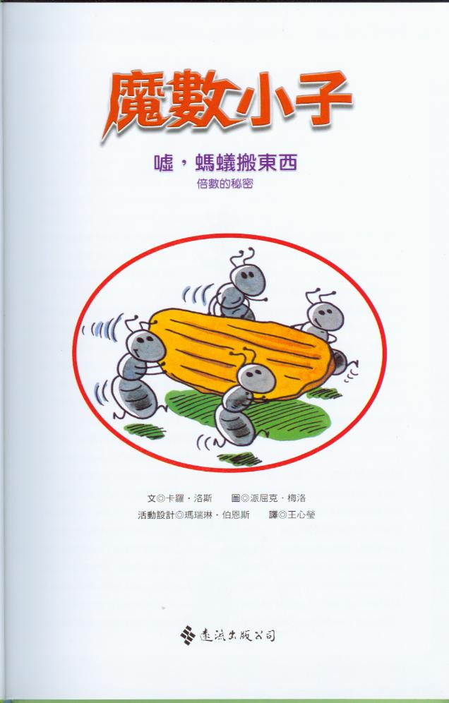 | 封  面 |  | 小朋友、你有沒有聽過『螞蟻搬東西』的故事？  聽聽看，好不好？
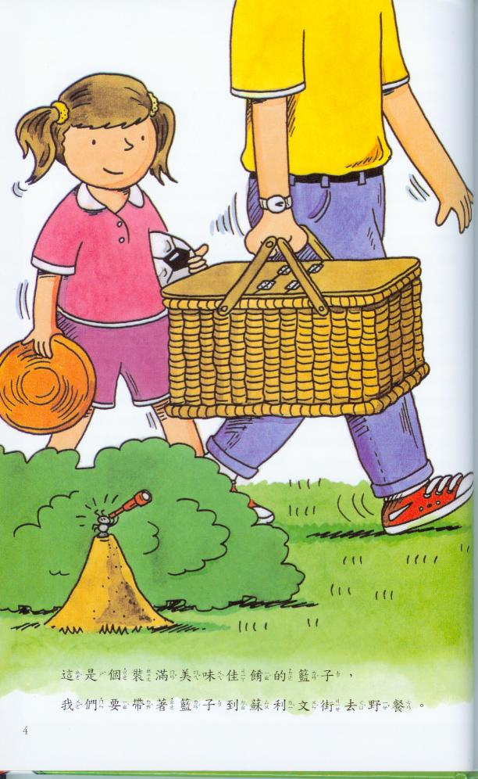 |  |  | 有一天，爸爸提著滿箱美味的東西帶著小美到郊外野餐。  被一隻小小的螞蟻利用望遠鏡看見了，於是牠趕緊通知了其他的螞蟻、、、
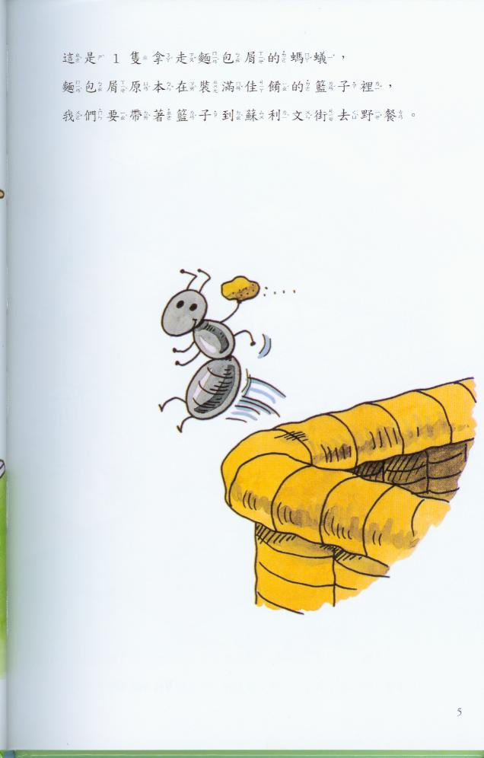 |  |  | 一隻小螞蟻搶先搬走了1片麵包屑
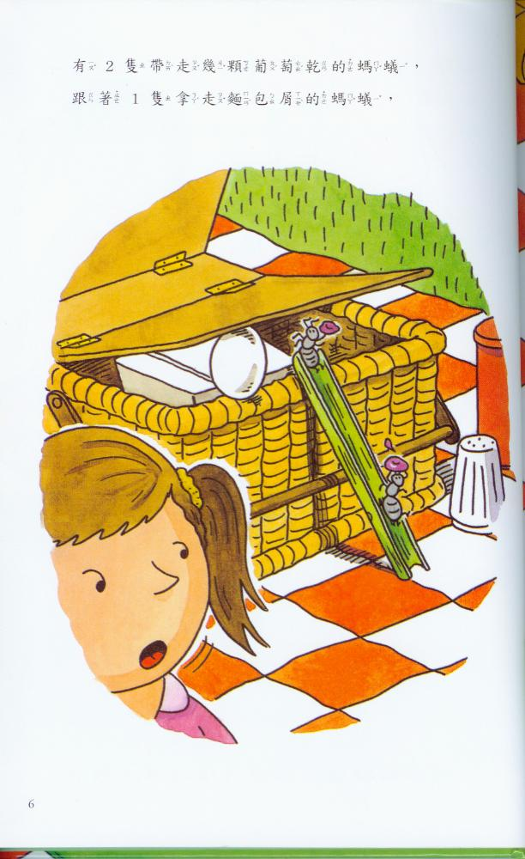  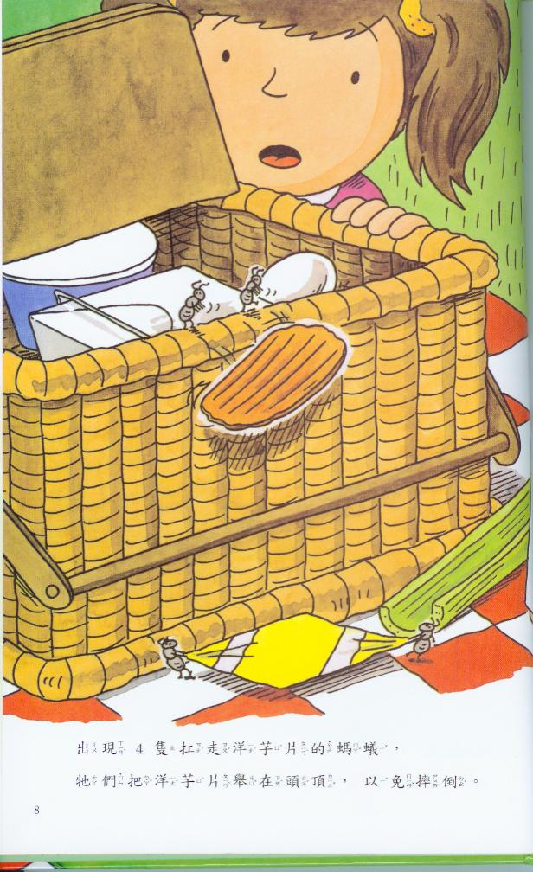 |  |  | 2隻螞蟻合力搬走了葡萄乾
 | 6 |  | 1、2、3、4，4隻螞蟻扛走了洋芋片
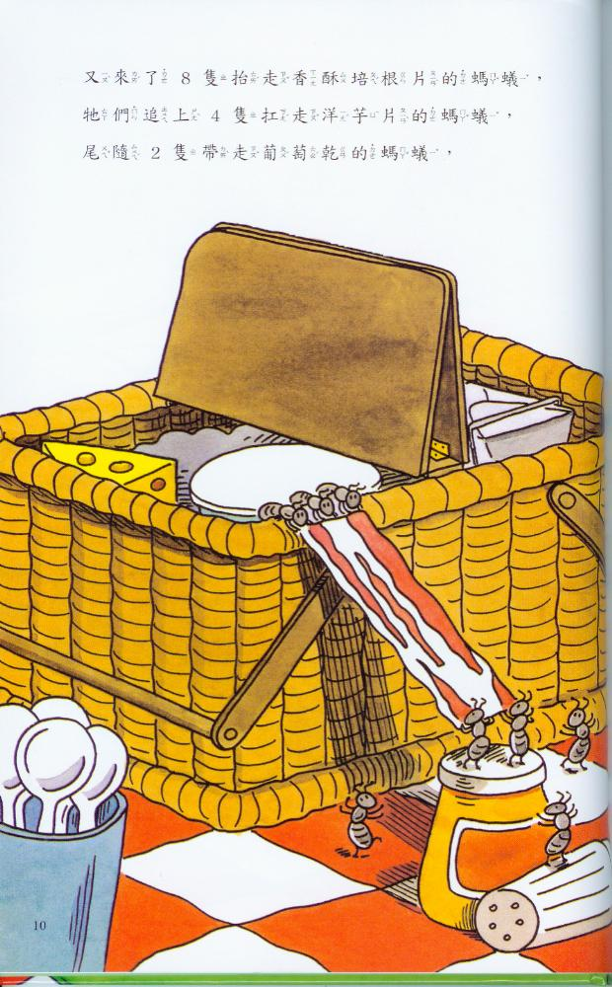 |  |  | 8隻螞蟻嘿嘿嘿的搬走培根片 |  | 小朋友，從1隻、2隻、4隻  到8隻，你發現了什麼
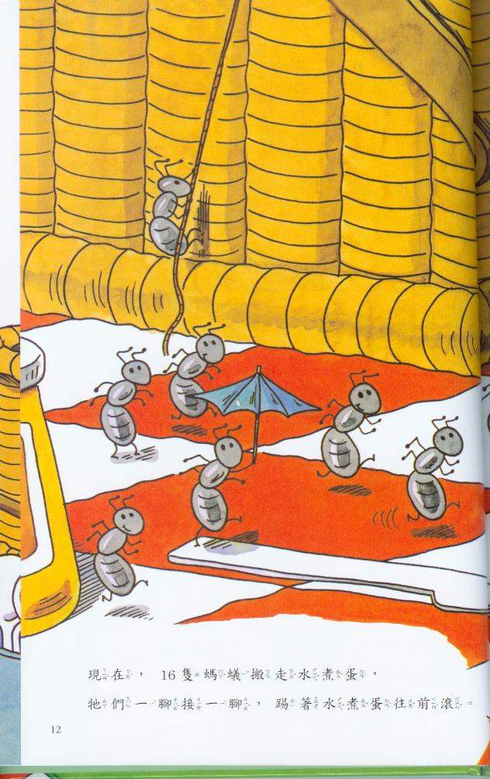 |  |  | 1顆大大的水煮蛋，出動了16隻螞蟻把它給搬離了 |  | 小朋友， 從剛剛的同數相加外，我們可以運用更快的方式來計算喔？
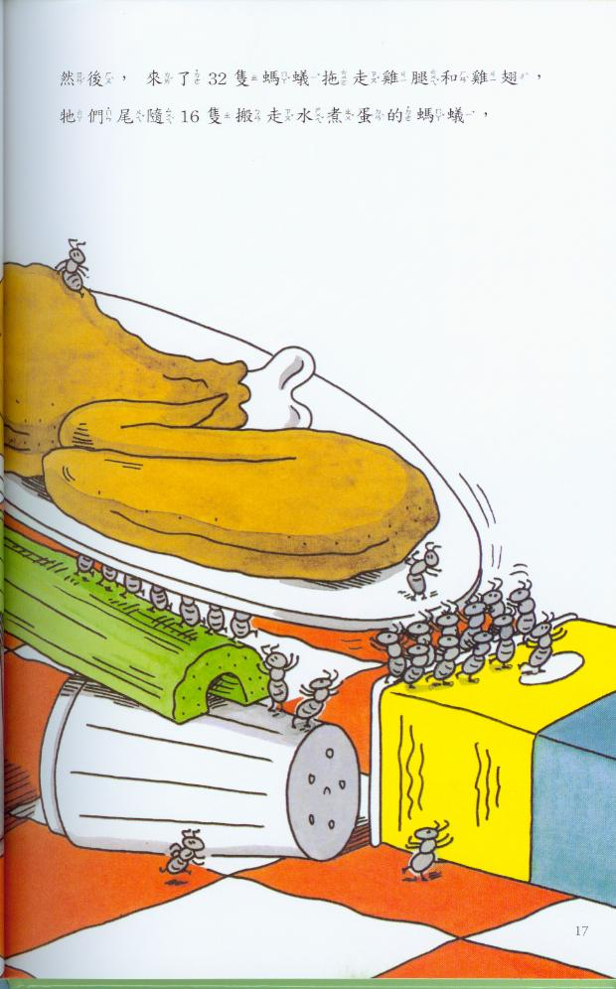 | 12 |  | 香香的雞翅與雞腿，由32隻螞蟻拖呀拖的拖走了
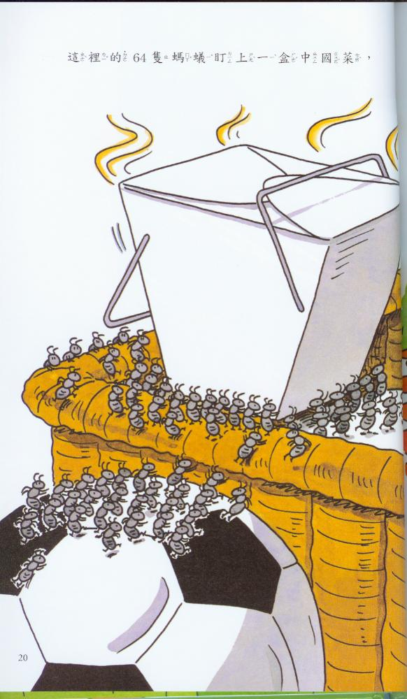 |  |  | 一盒香味四溢的中國菜，由64隻螞蟻樂陶陶的拖走
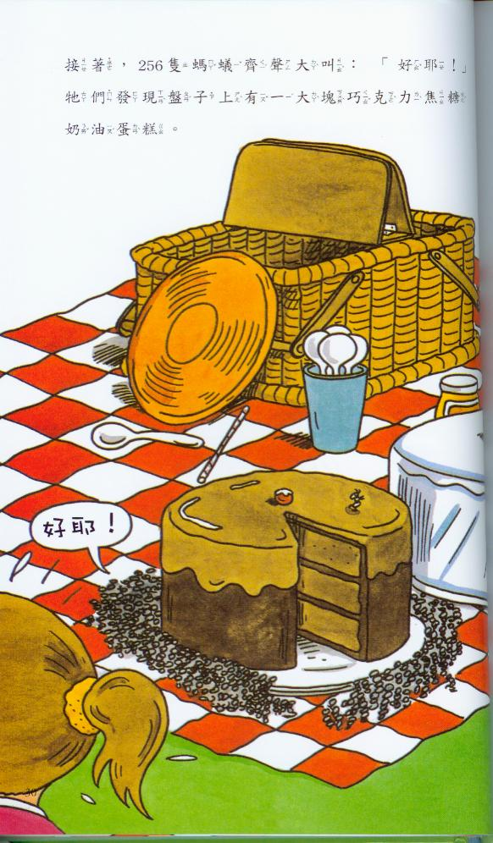 |  |  | 好香的乳酪被128隻螞蟻搶走了
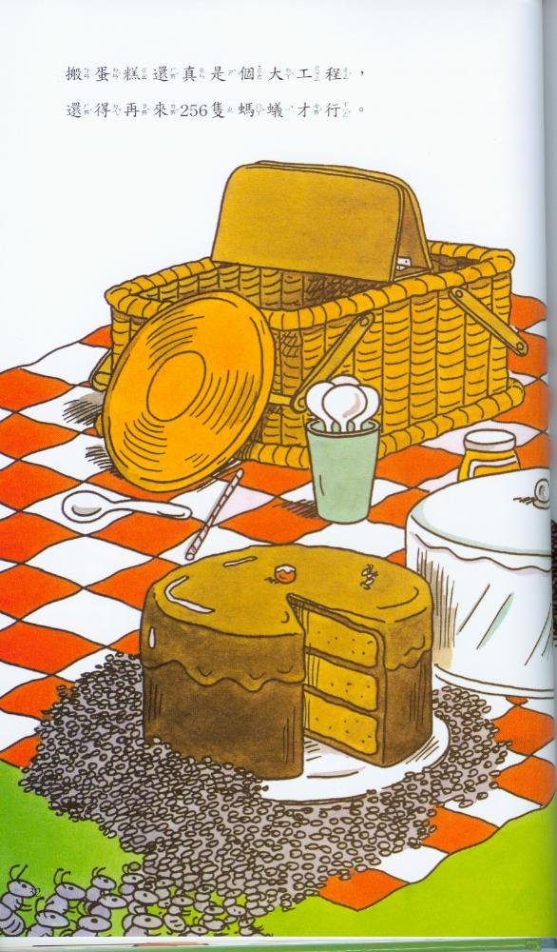 |  |  | 哇！好大的蛋糕，256隻螞蟻用力拖呀拖，拖不動、、、
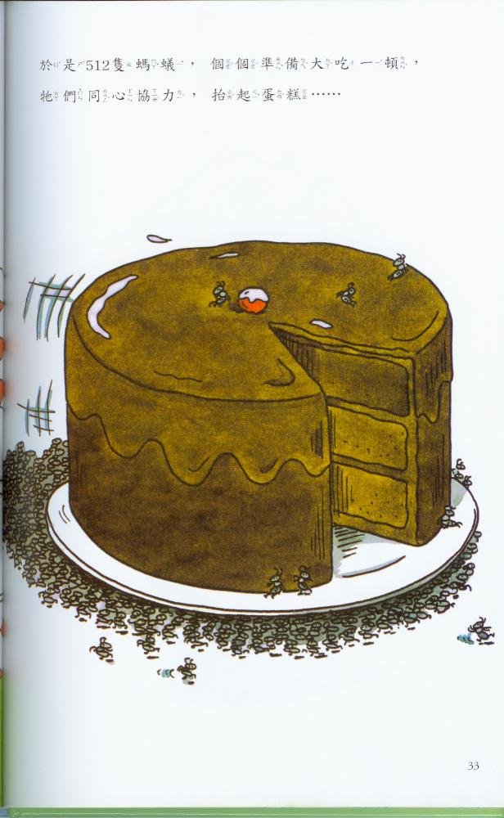 |  |  | 再來了256隻螞蟻，大家卯起力來拖。哈，動了動了、、、 |  | 小朋友，如果螞蟻一開始來的是3隻，以後來的螞蟻也是3的倍數，那你會計算嗎？  假使一開始來的是4隻，以後來的螞蟻也是4的倍數，那你怎麼計算嗎？
（本資料引自雲林縣國教輔導團 李建生 陳淑慎）

雲林縣元長鄉山內國民小學推動學校轉型優質實施計畫
子計畫：推動「天地至美」活動實施計劃
壹、依據
一、雲林縣學校轉型優質計畫
二、本校推動學校轉型優質實施計劃
貳、目的：
一、增進學童的物理空間概念，進而與圖形空間概念結合。
二、安排學童接近自然的機會，以培養學童愛自然、護大地的情操。
三、增進學童的美感素養，養成能欣賞凡事凡物的態度。
叁、原則：
一、活動應視為學校課程之一部份，而非附屬性的課程，其內容應力求生活化。
二、應與學校行政各部門之計畫相配合，並與各科教育密切連絡，使之融入各科教學。
三、避免知識性的灌輸，重視學童真實體驗的機會。
肆、實施方法：
一、實施對象：全校學生。
二、實施時間：97學年度起。
三、實施項目：包括天寬地闊、地圖學習活動、拼圖活動、影像采集等項。
四、各項目實施內涵：
項目 | 實施時間 | 活動內容 | 備註
天寬地闊 | 每月一次、  晨光時間 | 1.打赤腳散步校園，用腳掌心與大地做最親密的接觸。  2.躺臥在操場上，仰望天空  3.靜默的感受這一切。
地圖學習活動 | 彈性時間 | 1.「藍色星球中的家園」－Google Earth的學習。  2.學校地圖繪製。  3.山內村地圖繪製。  4.本地主題地圖編輯、繪製。
拼圖活動 | 彈性時間 | 1.實體拼圖  2.網路遊戲  網址：http://www.ferryhalim.com/orisinal/g2/puzzler.htm  http://slime6.com.tw/cgi-bin/search/search.pl?keywords=益智遊戲url=http://slime6.com.tw/mail/game_9.htm#a1  http://student.scvs.tpc.edu.tw/~s21a019/game/index.html
影像采集 | 融入課程 | 1.「用相機寫心情」－攝影比賽。  2.「用童詩寫影像」。  3.畢業班畢業光碟自製。
伍、實施進度：
課程活動名稱 | 實施進程 |  |  | 實施時間
課程活動名稱 | 第一年 | 第二年 | 第三年 | 實施時間
天寬地闊 | 全校實施 | 全校實施 | 全校實施 | 每月一次、晨光時間
地圖學習活動 | 高年級實施 | 中、高年級實施 | 全校實施 | 融入課程
拼圖活動 | 全校實施 | 全校實施 | 全校實施 | 融入課程
影像采集 | 中、高年級實施 | 全校實施 | 全校實施 | 融入課程
陸、課程評鑑：
一、範圍：課程教材、教學計劃、實施成果等。
二、方法：採多元化方式兼形成性評量與總結性評量。
三、結果：作有效利用，包括改進課程、編選教學計劃、提昇學習成效，並進行評鑑
後的檢討。
柒、預期效益：
一、在真實生活情境中學習，學童能有正確的空間觀念。
二、透過網路學習，學童能建構全方位的空間概念，包括平面的、立體的。
三、學童能透過各種媒材，喜歡自然、尊重生命、珍惜大地。
捌、本實施計劃經校務會議後通過，並經校長核可後實施。修正時亦同。

雲林縣元長鄉山內國民小學推動學校轉型優質實施計畫
子計畫：推動「舒活山內」實施辦法—友善校園活動
一、依據：
（一）教育部九十四年度學生訓輔（友善校園）工作計畫辦理。
（二）雲林縣九十四年度訓輔工作重點辦理。
（三）本校校務實施計畫。
二、目標：
（一）落實教師輔導學生職責與功能，激勵全體教師參與輔導工作。
（二）增進教師教學與輔導效能，融入輔導理念，提昇教學品質。
（三）彈性調整學校行政組織，建立教訓輔三合一最佳互動模式與內涵。
（四）結合學校、家庭與社區輔導資源，建構學校輔導網絡。
三、實施原則：
（一）學生本位：以學生需求為計畫核心。
（二）目標導向：實驗內容達成預期目標。
（三）強調初級預防功能：根據學生發展任務規劃實驗內涵。
（四）兼顧功能統整與組織統整，並強調全體教職員工參與。
（五）可行性高：根據學校特色與學生需求擬定具體可行之計畫。
（六）落實於教學與生活中。
四、實施策略:
（一）成立「建立學生輔導新體制執行小組」規劃與評估學生輔導新體制。
（二）關懷生命：積極推動生命教育，落實自殺防治工作。
（三）建立多元平等校園：推動性別平等、多元平等方案。
（四）落實人權教育：培養學生尊重人權的價值觀。
五、執行要項及實施方法：
執行要項 | 實 施 方 法 | 備註
建立學生輔導新體制 | 1.成立建立學生輔導工作推動小組並召開會議  2.「建立學生輔導新體制」並納入校務實施計畫  3.辦理學校本位教師研習進修  4.推動個案認輔制度，並鼓勵認輔教師參加輔導知能研習  5.建立個案紀錄，辦理個案研討會議  6.成立危機處理小組並召開會議  7.結合社區及民間資源建立輔導網絡  8.辦理親師座談會
關懷中輟學生 | 1.成立中輟生鑑定安置輔導工作執行小組  2.建立中輟通報流程確實掌握動態  3.中輟學生檔案資料之建立  4.追蹤復學輔導及安置措施  5.對中輟或中輟之虞學生預防輔導措施
性別平等教育 | 1.成立性別平等教育委員會  2.訂定校園性侵害及性騷擾防治規定及處理機制  3.辦理性別平等教育相關議題活動  4.繪製校園危險地圖，建立安全及無性別偏見之校園空間  5.性別平等教育議題融入各領域課程教學活動  6.辦理校園性侵害及性騷擾防治宣導及相關活動  7.落實通報責任  8.辦理或推薦教師參加校園性侵害或性騷擾防制人才培訓
生命教育 | 1.學生憂鬱及自我傷害預防與處理機制之建置與研討  2.校園推動生命教育議題宣導及相關活動  3.生命教育議題融入各領域課程教學活動
親職教育 | 1.班親會的組織與執行  2.親職教育研習、講座的實施  3.推展親子活動
人權法治及品德教育 | 1.訂定教師輔導與管教學生辦法及教師擔任導師要點  2.成立學生申訴評議委員會，並訂定相關規  3.辦理相關教師進修研習  4.強化人權法治及品德教育  5.校園推動人權法治、品德教育議題宣導及相關活動  6.建立校內榮譽制度  7.人權法治及品德教育議題融入各領域課程教學活動

七、預期成效：
（一）引導教師善盡教學中輔導（辨識問題行為能力）、導師、認輔、了解學校網路資源、危機處理程序及行政人員有效互動要領。
（二）引導教師善盡教學中輔導、導師、認輔、了解學校網絡資源，危機處理程序，及其與行政人員有效互動要領。
（三）落實性別平等教育、生命教育及人權法治品德教育，培養自尊、尊人的好學生。
（四）每位教師善盡有效教學及輔導學生職責，達成全面輔導效果。
（五）行政組織運作順暢，訓輔人員及一般教師具有最佳互動模式與內涵，提升整體教學效率。
（六）教師輔導學生，由「個別功能」到「整合功能」，結合社區網絡資源，為學生提供適才適性輔導，培育健全人格。
（七）學生有樂觀的信念、進取的態度，對未來具正面期待。
（八）家長樂於參與學校活動，親師生進行密切良性互動。
八、本計畫經校務會議通過後，呈請校長核可後實施，修正時亦同。

雲林縣元長鄉山內國民小學推動學校轉型優質實施計畫
子計畫：推動「舒活山內」實施辦法—環境教育活動
一、實施依據：
（一） 95年度教育部環境小組視導地方環境教育評鑑小組建議要點
（二）雲林縣政府95.11.22府教體字第0950408027號函
二、計畫目的
（一）以教育的方式促使師生與家長明瞭全球及台灣資源的有限性，體認到永續發展與環境教育的急迫和重要。
（二）將永續發展與環境保育的理念融入於學校本位課程中，透過領域教學與研習進修活動，促進師生與家長了解人與環境之間的關係，增進其知識、態度、技能及價值觀，進而實踐於日常生活中。
（三）兼顧人文理念和科學方法，致力於合理運用環境資源及加強保育自然生態，改善校園的建築、設施、植裁、廢棄物處理方式，並配合學校課程規劃生態教學區域，以促進校園的永續發展。
（四）結合社區資源與地方特色，引進綠色志工，配合鄉土產業，擴展生態教學場所，辦理重視生態的校外教學活動。
三、實施原則
（一）長遠通盤規劃：以循序漸進為原則，全面考量綠色學校的四大面向。
（二）處室協調合作：原則上，由校長主導，訓導處統籌「校園環境政策」；總務處主導「校園空間建築與環境管理」；教務處主導「校園環境教學」；訓導處主導「生活環保實務」。各處室間充分溝通，彼此支援。
（三）上下並行推廣：由行政部門策劃永續發展與環境教育的計畫與活動，同時鼓勵、推動老師們自發性的研究與教學，相互激盪出創意，協商出最具永續意義的教育活動與教學。
四、實施內容
肆、實施要項及方法
一、環境清潔方面：
（一）垃圾收集場清潔維護情形
1.整潔工具之置備於學期開始前，由總務組統籌購配各班級。
2.全校的一般垃圾統一放置在資源回收室，並於星期二、四、五由鄉公所清潔隊運走。
3.本校推行垃圾分類，並定星期四為環保回收日，由環保小義工處理可回收的資源垃圾。
（二）廁所清潔維護情形
廁所除每日早晚清掃消毒外，每週徹底清刷一次，使之保持清潔衛生而無臭味。
（三）飲用水設施保養維護情形
1.本校推行節約用水，以減少用水量。
2.利用學生朝會時間，宣導節約用水。
3.本校有三部飲水機，供全體師生飲用，安全衛生。
4.定期保養清潔飲用水設施，使之合乎衛生安全之標準。
（四）環保小署長工作情形
本校於學期初招募環保小署長工作團隊11人，邀請其協助學校綠化美化以及資源回收工作，並於學期末發給感謝狀以及獎品以玆鼓勵。
（五）校園環境清潔情形
1.訓導組於學年度開學初劃分全校環境清潔區，繪製整潔區域工作分配圖。
2.訂定整潔活動程序，加強指導。
3.每週一早上晨間活動時間為環保教育時間，用來加強各班級的整潔區域。
4.培養兒童不隨地丟紙屑之良好習慣。
5.消滅「死角」，注意操場邊緣、廁所牆角，以求徹底。
6.疏通全校水溝，使之暢通無阻。
7.定期做校園的消毒工作。
8.考核：每日由導護老師負責考核，列入整潔比賽成績，並於次週週會頒發整潔比賽獎牌以資鼓勵。
二、活動與宣導
（一）舉辦資源回收的宣導活動
1、利用週會時間向全體師生宣導資源回收之重要性及方法。
2、邀請元長鄉清潔隊蒞校宣導資源回收工作。
3、透過辦理親職教育活動，對家長宣導資源回收工作的重要性。
（二）辦理節約能源宣導
1、張貼標語宣導能源的重要性。
2、利用學生朝會時間宣導節約能源的重要。
3、導師於課堂中加強宣導節約能源的觀念。
4、鼓勵教師參加「能源教育」教學觀摩會或研習進修活動。
（三）辦理認識校園或認養植物活動
1、庭院與操場周圍，廣植樹木，以求防風及美化。
2、庭院花木標示名牌，以方便學生辨識。
3、每學年度始業式指導新生認識校園環境並示範使用遊戲器材安全方法。
4、招募學生認養校園植物。
（四）舉辦感恩惜福跳蚤市場及拍賣義賣會
1、每學年辦理一次跳蚤市場及拍賣義賣會。
2培養學生愛物惜物的感恩胸懷，並減少不必要的物質浪費。
3將義賣及拍賣部份所得捐給育幼院及慈善機構。
（五）加強廢電池回收工作
1、於各班置放廢電池回收筒，舉辦回收量比賽，前三名的班級頒發獎品以玆鼓勵。
2、利用朝會時間宣導廢電池回收，鼓勵學生將家裡用完的電池帶回學校回收。
（六）配合相關單位辦理環境教育活動
1、參加政府舉辦有關環境教育研習活動。
2、蒐集能源與環保教育相關教材、媒體，並置於圖書室、輔導室、辦公室等場所，供教師及同學閱讀使用。
3、將環境教育作為寒假或暑假作業活動主題，鼓勵學生蒐集整理剪貼資料。
陸、組織表

召集人
校長 李昆妙
顧 問
學者專家

執行秘書
教導主任 蔡鴻儒

課程教學組
教務組長 李麗足
資 訊 林佳銘

- 環境教育融入各科教學。
- 環境教育進修研習活動
- 鼓勵老師發展環境教育教學設計。
- 永續發展網站建立。
執行推廣組
訓導組長 林約三
服務員 丁錦福

- 校園環境衛生推展。
- 資源回收與利用。
- 學生環保稽查組織。
- 綠色學校伙伴工作。
- 環境教育主題宣導活動。
- 環境教育戶外教學。

社區資源組
家長會長 陳宏志
家長會常委

- 聯繫學校與社區環保資源。
- 提供人力與物力資源。

環境管理組
總務主任 許洛境
服務員 洪麗華

- 生態校園整體規劃。
- 校園建築與硬體環境設備改善。
- 永續校園改造工程施作。

七、預期效果
（一）配合學校願景、課程目標與師生需求，將學校建築設備改良綠化，積極推動校園永續化經營。
（二）經由教育過程，讓親師生體會永續精神與環保生活的重要性，從課程中思考學習，由日常生活中力行實踐。
（三）引進社區資源，相互交流，由社區幫助學校教學，並且由學校發揮教育影響力促進社區的永續精神與環保實踐。
（四）定期檢視執行成果，持續修訂永續發展與環境教育計畫，逐步落實永續發展的理想目標。
八、本辦法經校務會議通過後校長核考後實施，修正時亦同。

雲林縣元長鄉山內國民小學推動學校轉型優質實施計畫
子計畫：推動「舒活山內」實施辦法—健康促進學校活動
- 依據：
（一）96.9.12府教體字第 號函辦理。
（二）本校96年度健康促進學校計畫。
（三）本校優轉型優質學校計畫。
- 目的：
（一）促進學校成員產生健康行為並建立健康的生活型態，進而提升健康品質。
（二）引導學生具備正確之緊急救護知能，當事故傷害發生時，懂得及時自救、救人，以減輕傷害，挽救生命。
（三）落實衛生教育宣導，使衛生觀念落實到生活與學習中，養成正確衛生習慣。
- 參加對象：本校高年級學生、教職員工及社區家長。
- 實施方式：
（一）學生心肺復甦術研習
  - 研習時間：96年12月5日下午1時至4時，共計3小時。
  - 研習地點：綜合教室。
  - 研習講師：元長消防隊。
  - 研習內容：講解並由學生實際操作心肺復甦術及異物梗塞的口訣及應用。
（二）視力保健
- 研習時間：96年12月26日下午1時30分至3時30分，共計2小時。
- 研習地點：綜合教室、操場。
- 研習講師：李明明護士。
- 研習內容：視力保健及近視預防。
（三）書包減重
1.研習時間：96年12月26日下午1時30分至3時30分，共計2小時。
2.研習地點：綜合教室。
3.研習講師：蔡鴻儒主任。
4.研習內容：書包減重的意義及有效策略。
（四）反毒宣導
1.研習時間：96年12月26日下午1時30分至3時30分，共計2小時。
2.研習地點：綜合教室。
3.研習講師：林約三組長
4研習內容：毒品對身體的危害及如何拒絕毒品的誘惑。
（五）腸病毒衛生教育宣導
1.研習時間：96年12月26日下午1時30分至3時30分，共計2小時。
2.研習地點：綜合教室
3.研習講師：李明明護士
4.研習內容：腸病毒衛生宣導及正確洗手習慣與個人衛生教育。
（六）菸害防治宣導
1.研習時間：96年12月26日下午1時30分至3時30分，共計2小時。
2.研習地點：綜合教室
3.研習講師：林約三組長
4.研習內容：菸害危害情形及如何遠離菸害。
（七）口腔衛生保健
1.研習時間：96年12月26日下午1時30分至3時30分，共計2小時。
2.研習地點：綜合教室
3.研習講師：衛生所人員
4.研習內容：正確刷牙方式及口腔衛生保健常識。
- 經費：由縣府97學年度健康促進學校計畫補助經費支出，不足經費由學校相關經費項下勻支。
- 經費概算：由學生活動費項目支出
七、本辦法經校長核可後實施，修正時亦同。

雲林縣元長鄉山內國民小學推動學校轉型優質實施計畫
子計畫：推動「舒活山內」實施辦法—班際體育競賽活動
一、依據：
（一）本校九十七學年度行事曆辦理。
（二）本校轉型優質學校計畫
二、目的：
（一）使兒童能發揚團隊精神，養成終生愛好運動的習慣。
（二）啟發兒童對於各種運動的興趣，熟悉活動的技能與方法，並鍛鍊健全的身心發展。
三、競賽日期：
（一）樂樂棒球：97年10月16日下午。
（二）大對接力：98年4月9日下午。
（三）躲避球班級對抗賽98年3月12日下午。
（四）班際路跑比賽：97年12月31日早上。
四、地點：山內國小操場、籃球場
五、參加對象：本校全體學生。
六、比賽方式及項目：
（一）樂樂棒球比賽：中、高年級各班各組一隊參加，採單場得分總和為依據。
（二）大隊接力：全校分成四組，一到六年混齡編組為一組，每棒跑50公尺，採計時決賽。
（三）躲避球班級對抗賽：採時間制，在場人數多寡為單場獲勝依據，並採三局制，先贏兩局者獲勝。
（四）班際路跑比賽：中高年級三公里，低年級二公里，以班級為單位，班級參加選手成績平均分數越低者獲勝。
七、工作人員：教導主任、訓導組長、導師、服務員、家長參加。
八、獎勵：每項目取第一名，頒發獎狀乙面及飲料兩箱以玆鼓勵，參加學生每人一瓶飲料。
九、經費：由學生活動費及家長會項下支出
十、本計劃呈請校長核可後實施，修正時亦同。

雲林縣元長鄉山內國民小學推動學校轉型優質實施計畫
子計畫：推動「舒活山內」實施辦法—校外教學活動
一、依據：
（一）、本校97學年度校務會議決議事項。
（二）、本校優轉型優質學校計畫。
二、目的：透過校外實際參觀、訪問、操作、紀錄等活動，讓學生能由實際的體驗，印證課本知識與生活的結合，並拓展學生學習領域，提昇學習興趣並增加學習的效果。
三、實施原則：
（一）具教育意義性：校外教學活動應有明確的目標，將學習內容融入學習活動中。
（二）計畫周延：校外教學應透過周延的教學計畫，切實執行。
（三）安全第一：應注意交通工具、活動方式、教學場所、節令氣候、飲食衛生等公共安全，確保活動圓滿完成。
（四）體驗學習：校外教學活動之設計規劃與各項業務，基於教學活動規劃之專業考量，應由學校內教師自行設計，必要時得邀請家長參與，共同研訂。
（五）一到六年級校外教學時間以當天往返為原則。
四、實施方式：
學校校外教學活動以參觀、訪問、調查、交誼、鑑賞、寫生、遊覽、遊戲、操作或其他戶外教學等方式實施之。以一學年辦理一次為原則。
五、實施類別：
（一）社區內之校外教學活動：
1、任課教師配合課程需要，帶領學生到校外社區附近做教學活動（如社區表演、商家機構、參觀寫生等），以半日內為原則。
2、實施前三天應向學校提出教學計畫或申請。
（二）班級、年段或全校性之校外教學活動。
1、以小組、班級、社團、班級、學年為單位，得分班或合班組群方式實施。
2、如係以年段性活動安排為主，除配合課程計畫之定期安排外，得依教學需要自行規劃不定期實施。
3、教學內容：以特定學科或整合學習領域之綜合性活動為主，以當日往返為原則。
4、實施前五天應向學校提出教學計畫或申請。
六、職掌工作

職 務 | 負責人員 | 工作內容 | 備註
領隊 | 校長、主任 | 綜理活動各項事務及決策
副領隊 | 訓導組長 | 負責車輛安檢、校外學生集合
副領隊 | 教務組長 | 負責教學活動規畫接恰
管理 | 導師 | 學生安全維護及進行學習指導
醫護 | 護士 | 學生受傷突發狀況之處置
七、車輛：必須符合法令規定之遊覽車，且口碑良好之遊覽車公司。
八、保險：每位參加校外教學之師生均應辦理旅遊平安保險壹佰萬元含參萬元的醫療保險。
九、收費原則：
（一）由各班教師收費後交給訓導組長。
（二）活動結束後應按實際支出，多退少補，不得挪作其他用途。
（三）參加人員未按時報到或中途離隊者，其費用不予退還；如遇特殊事件而提前通知主
辦單位者，酌情予以退費。
十、注意事項：
（一）活動計畫之擬定應配合教學目標，注意有關校外教學之各項法令規章，務求周詳，
舉凡實施時間、實施方式、教學配合、地點選擇、路線勘察、任務分配、聯繫方法、
車輛租用、安全檢查、經費收支、旅行平安保險、編組分座、醫療保健、衛生環保、行政配合事項、預期成效、獎懲規定、替代（預備）方案等均應納入，並詳加考
（二）選定日期應注意季節性之氣候變化，並選擇非連續假日遊客較少之時段行之。
（三）地點之選定應考量路程遠近、安全性及學生體力是否得以負荷。
（四）出發前車輛應確實檢查制動設備、安全門、燈具、雨刷、喇叭、滅火器、故障警告
標誌等均能正常使用，車內亦不得存放危險易燃物品，如有不符，應拒絕使用，並依契約罰則辦理。
（五）每車隨同之師長或家長必須有2人以上，分坐於前後段負責注意及指導學生車內及活動之安全，尤應詳加瞭解整個活動內容及緊急事件應變措施，車輛出發前更瞭解車輛安全門之所在位置及其使用方法。
（六）活動前導師應事先將學生編組，以小組為單位集體行動，隨時清點人數，掌握情況。出發前應預先告知集合地點及時間，每次集合必須點名，防止學生單獨行動，並須隨時注意學生健康狀況。
十一、本計畫經校長同意後實施，修正時亦同。

雲林縣元長鄉山內國民小學推動學校轉型優質實施計畫
子計畫：推動「舒活山內」實施辦法—畢業登山活動
一、依據：
（一）本校97學年度校務會議決議事項。
（二）本校優轉型優質學校計畫。
二、目的：
（一）配合課程教學內容，提供學生戶外教學活動機會。
（二）透過登山活動，鍛鍊學生體能，養成良好運動習慣。
（三）透過登山活動，培養學生團隊合作精神，追求成功之企圖心。
（四）提供學生高山活動之體驗，認識與欣賞台雲林山林之美
三、活動目標
（一）配合國小各科教學綱要內容，學生能增廣見聞與拓展視野。
（二）學生認識雲林的高山地質、地形與自然環境資源。
（三）活潑學生教學方式，提供學生全新的體驗與統整學習。
四、實施原則：
（一）安全第一：高山畢業學習之旅活動之規劃、實施，均以安全為首要考量。
（二）教育性原則：強調過程與內容的教育性，透過登山健行的實際體驗活動達到統整學習的目的。
（三）行政簡化：配合學生校外教學、戶外教育、環境較育，以及畢業旅行規劃辦理本活動。
（四）社會資源與家長參與：邀請熱心家長參與，協助參與學生之安全與健康
照護。
五、參加對象：本校應屆畢業班師生、校長、行政人員及家長。
六、活動內容：活動主題 ：以環境教育為本活動之規劃內容核心，配合高年級各
科教學內容進行統整教學，進行二大活動內容主題：
（一）認識雲林縣大尖、二尖山高山自然環境生態與欣賞台灣自然生態之美。
（二）登山體驗與體能考驗。
- 實施方式：
（一）登山體能訓練：安排長達半年之教育、體能訓練，以確保登山活動期間體能與生活之良好適應。
（二）登山健行與體驗教學活動：是否登頂（大尖、二尖）將視學生體能狀況，在安全為首之考量下調整。但於登山活動期間將進行環境解說、欣賞教學、淨山等實際體驗教學活動。
（三）頒發登頂證明：由學校製作登頂勇士證，對於登上大尖及二尖山之畢業學生，在山頂上頒發登頂證明，以資鼓勵。
（四）其他相關教學活動。
八、經費：由學生活動費項目支出
九、預期效益：
（一）提供學生實際體驗活動機會，認識台灣的高山地質、地形與自然環境資源與欣賞台灣高山之美，學生增廣見聞與拓展視
（二）學生養成運動習慣，有健康之體能，促進學生團隊合作學習效果；
（三）提供學生高山活動之體驗，延伸教室學習至戶外，活潑教學與學習過程。
（四）建立學生學習成長歷程與收集台灣環境與自然資源教學資料庫。配合國小各科教學綱要內容。
（五）結合校外教學、戶外教育、環境教育與畢業旅行等多目的教育活動。
十、本辦法經校長核可後實施，修正時亦同。

雲林縣元長鄉山內國民小學推動學校轉型優質實施計畫
子計畫：推動「舒活山內」實施辦法—路跑健身活動
一、依據：
（一）本校97學年度校務會議決議事項。
（二）本校優轉型優質學校計畫。
二、目的：
（一）養成學生規律運動習慣，奠定健康樂活生活機能。
（二）透過路跑活動，鍛鍊學生體能，養成良好運動習慣。
（三）透過路跑活動，激勵學生自我挑戰精神，追求成功之企圖心。
三、活動目標
（一）配合國小各科教學綱要內容，學生能增廣見聞與拓展視野。
（二）學生認識雲林的高山地質、地形與自然環境資源。
（三）活潑學生教學方式，提供學生全新的體驗與統整學習。
四、實施原則：
（一）安全第一：路跑驗習學習與比賽的規劃、實施，均以安全為首要考量。
（二）教育性原則：強調過程與內容的教育性，透過路跑的實際體驗活動達到統整學習的目的。
（三）社會資源與家長參與：邀請熱心家長參與，協助參與學生之安全與健康照護。
五、參加對象：本校全體師生及家長。
六、活動內容：
（一）每週三、四定期全校路跑練習，各年級逐次增加路跑圈數。
（二）每學期一次社區路跑比賽。
七、實施方式：
（一）路跑體能訓練：安排定期路跑練習以確保比賽期間體能的最佳狀況。
（二）路跑與體驗教學活動：是否跑完全程將視學生體能狀況，在安全為首之考量下實施。
（三）配合路跑沿途風景與植物認識及其他相關教學活動。
八、經費：由學生活動費項目支出
九、預期效益：
（一）提供學生實際體驗活動機會，認識家鄉的鄉土文物，學生增廣見聞與拓展視
（二）學生養成運動習慣，有健康之體能，促進學生團隊合作學習效果；
（三）提供學生路跑活動之體驗，延伸教室學習至戶外，活潑教學與學習過程。
（四）結合校外教學、戶外教育、環境教育與畢業旅行等多目的教育活動。
十、本辦法經校長核可後實施，修正時亦同。

雲林縣元長鄉山內國民小學推動學校轉型優質實施計畫
子計畫：推動「天使之音」課程實施計劃
壹、 依據：
一、雲林縣學校轉型優質計畫。
二、本校推動學校轉型優質實施計畫。
貳、目的：
一、配合九年一貫課程「藝術與人文」領域之實施，提昇學生創造思考及審
美之能力。
二、透過音樂教育歷程，培育學生優異的演唱、演奏技巧及音樂鑑賞知能。
三、透過合唱的經驗，學會尊重別人，並經由合作學習，培養團隊精神。
四、營造豐富音樂環境，致力提倡樂音滿校園，讓學生在優質音樂的環境中
成長，進而體驗音樂的美好與價值。
五、藉由聆賞莫札特作品穩定情緒、提高學生學習力（記憶力、清澈度、幾
何與空間思考能力、專注力）。
六、參與「親子卡拉OK」活動，培養自信心、增進親子互動關係，健全家庭
和諧美滿生活。
七、培養學生音樂興趣，提昇音樂素養，使學生成為快樂的音樂愛好者。
八、蘊育學生健全的身心，藉由音樂陶冶其生活情趣，豐富生活內涵。
叁、實施對象：本校全體學生。
山內國小
「天使之音」課程實施架構圖
小天使合唱團
◎團員：中高年級生
◎團練時間：
一、二、四午休時間
一、四藝術與人文課
◎成果發表會：一學期
至少一次

莫札特時間
◎聆賞主題：莫札特效應相關音樂
◎播放時間：
晨光、午餐、打掃時間
主題數學、藝文教學、各班隨機實施。
音樂教學
◎藝術與人文領域之音樂教學：由各任課教師配合課綱教材實施。

山內之星
◎方式：「親子卡拉OK」活動。
◎對象：全體學生
◎時間：每年一次
◎曲目：自選

肆、「天使之音」課程實施架構：

伍、實施方式：
一、小天使合唱團：
合唱所呈現的音樂表現，非器樂演奏所能比擬的。人聲是最自然的樂器，也是我們與生具有的天然樂器；參與合唱團不但可以經由「歌唱」「人聲」來學習音階、和聲、音程等基本要素，無形中提升學生的音感能力；而且透過合唱之美可以誘發學生理解音樂進而勇於表現音樂的能力，更重要的是：可以培養學生自信心、自我約束力、持續、堅持及專注的能力以及尊重他人的團隊合作態度。
◎實施內涵：
1.組團：配合音樂比賽，組成「小天使合唱團」。
2.對象：以中、高年級學生為原則，低年級有特殊才藝興趣者亦可參加。
3.師資：
（1）指導：參與指導合唱團經驗豐富教師2名（林約三、李麗足老師）
（2）伴奏：擔任教會司琴伴奏經驗豐富教師1名（沈芳妃老師）。
（3）支援：全校教職員工。
4.團練：除「藝術與人文」課程時間之外，另每週擇3次午休時間練習。
5.發表：每學期定期辦理成果發表會一次，並配合學校、社區活動演出。

二、莫札特時間：
莫札特效應的心理學研究起於一九九三年的一群美國學者，他們發現受試者在聆聽莫札特音樂時，空間能力會增強，對於學習的記憶力和清澈度也會加強。依莫札特效應理論，聆聽巴洛克時期古典音樂最能提升學生之音樂、空間智能以及增強記憶與創造能力。
◎實施內涵：
1.播放曲目：莫札特效應（Mozart Effect 4 ）及相關CD音樂。
2.播放時間：
（1）公播時間：
07：00－08：00晨光時間，值週總導護老師負責播放。
12：00－12：40午餐時間，李麗足老師及音樂小DJ（六甲吳思澔）。
15：00－15：25打掃時間，值週總導護老師及音樂小DJ（吳思澔）。
（2）融入「主題數學」教學時間
（3）融入「藝術與人文」教學實施。
（4）各班隨機播放。

三、音樂教學：
音樂教育的目的並不在於培養學生成為演奏家、聲樂家，而是要讓音樂屬於每一位學生，使每一位學生都能在充滿優質音樂的環境中成長，進而體驗音樂的美好與價值，希望每一位學生都能成為快樂的音樂愛好者。
◎實施內涵：
1.音樂教學師資團隊：
李麗足老師 嘉義師院語教系、台中師專音樂組 (聲樂、直笛專長教師)
林約三老師 雲林科技大學技職教育研究所(聲樂、直笛、小提琴專長教師)
吳珊珊老師 臺南師院語教系 (直笛專長教師)
沈芳妃老師 台東大學初等教育系 (鋼琴專長教師)
徐毓襄老師 台師大科學教育研究所 (鋼琴專長教師)
高春女老師 嘉義師專國教師資科 （山葉音樂教學系統專長教師）
2.教學時間：「藝術與人文」、「生活」領域。
3.教學課程：配合九年一貫課程藝術與人文領域實施、補充教材。
4.發表：班級發表、學校年度才藝表演活動、親子卡拉OK活動。
四、山內之星：
提供學生表演的機會、舞台，讓演唱融入生活，紓發情緒；透過歌曲提升想像力，藉由演唱培養自信力、欣賞自己、尊重他人、勇於展現自我。
◎實施內涵：
1.配合學校或社區重要行事，辦理「親子卡拉OK」活動。
2.全校學生均可參加。
3.演唱歌曲種類不限（自選）。
4.強調參與熱情，再次考慮演唱技巧。
5.每年辦理一次。
陸、實施進度：
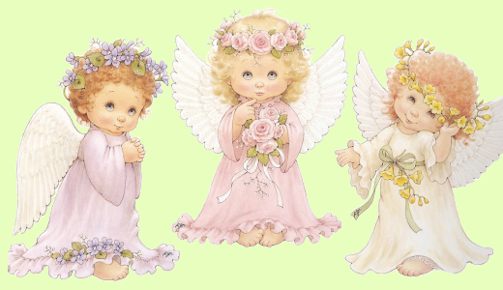
「天使之音」課程
課程活動名稱 | 實施進程 |  |  | 實施時間
課程活動名稱 | 第一年 | 第二年 | 第三年 | 實施時間
小天使合唱團 | 中、高年級  實施 | 中、高年級  實施 | 中、高年級  實施 | 團練每週5次  （140分鐘）  發表：2次/年
莫札特時間 | 全校實施 | 全校實施 | 全校實施 | 每日實施
音樂教學 | 全校實施 | 全校實施 | 全校實施 | 每日實施
山內之星 | 全校實施 | 全校實施 | 全校實施 | 每年一次

柒、預期效益：
一、透過「天使之音」課程實施計劃的推行策略，營造豐富音樂環境，讓樂
音滿校園。
二、讓音樂在潛移默化中提昇學生學習力、專注力與團隊合作的態度。
三、學生成為身心快樂的音樂愛好者、表演者。
捌、經費來源：由學生活動費支出。
玖、本實施計劃經校務會議通過、校長核可後實施，修正時亦同。
夏日微風
山內國小天使合唱團
2008年初試啼聲音樂發表會

日期:2008年06月26日（四）下午1：30起
地點：雲林縣山內國小綜合教室
歡迎蒞臨指教!
演唱曲目

1.美麗的姑娘和少年
2.小青蛙
3.山內的孩子愛歌唱
4.送你這對翅膀
5.Over the rainbow（彩虹之上）
6.寶貝
7.暖暖


演 唱 人 員

五年甲班：（12名）
丁梓晏、吳思澔、李昭興、蕭誠利、陳威儒、
吳世寶、吳勝文、吳竣名、吳苑瑜、周星辰、
丁 柔、章意萱。
四年甲班：（6名）
蔡俊男、陳偲博、曾偲敏、吳秋香、李秋宜、
黃美鳳
三年甲班：（7名）
吳勝豐、林冠丞、吳政昌、蔡永錡、李昭雄、
李建瑋、蔡佩君
二年甲班：（9名）
蔡俊傑、吳錦榮、歐淑芬、李秋月、張雅婷、
吳采霓、陳美紋、陳美玲、楊心潔

2008年山內國小天使合唱團組織

◎團 長：李昆妙校長
◎副 團 長：蔡鴻儒主任
◎行政總監：許洛境主任
◎音樂總監：林約三老師
◎造型總監：李明明校護
◎指 揮：林約三老師
◎副 指 揮：李麗足老師
◎伴 奏：沈芳妃老師
◎指 導：
林約三老師、李麗足老師、林佳銘老師、
吳珊珊老師、高春女老師、陳麗枝老師、
吳翠霞老師。
◎場 務：洪麗華服務員、丁錦福服務員
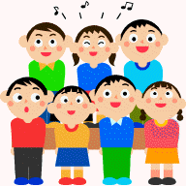

雲林縣元長鄉山內國民小學推動學校轉型優質實施計畫
子計畫：推動「儒雅教育」課程實施計劃
- 依據：本校校務發展計畫
貳、目標：儒雅教育就是以人為本的教育，是為了每個孩子本身發展奠基的教育；儒雅教育是整体提高人的素養的教育，倡導外表優雅、內涵博雅、談吐文雅、舉止典雅、氣質高雅；儒雅教育是多元整合的融通教育，它不是只停留在傳統的文化教育上，而是一種集傳統、現代、中西結合的教育。通過營造儒雅文化、建立儒雅價值、培養儒雅教師、培育儒雅學生、學做儒雅家長、開發儒雅課程、創建儒雅課堂，藉以樹立儒雅教育旗幟。其目標如下：
  - 加強『生活教育』。
  - 落實『民主法治教育』。
  - 注重民族精神及時事教育。
  - 推行導師責任制。
  - 推展環境保護教育。
  - 辦理多元學生活動。
  - 實施防災救護及安全教育。
  - 推展全民體育及民俗活動。
  - 加強校外生活輔導。
  - 加強衛生與健康教育。
  - 推展交通安全教育。
  - 執行學生輔導與管教辦法。
  - 實施學生體適能護照。
  - 規劃執行學校導護工作。
參、實施要項： 一、加強『生活教育』 1.學生日常生活習慣予以要求，每週實施三項(整潔、秩序、禮貌)競賽重點考查。
2.實施整潔、秩序、禮貌宣導，並建立自我進步之榮譽觀念，配合學校榮譽制度以鼓勵學生。
3.加強交通安全教育。
4.加強服裝儀容檢查，以維護個人服儀整潔與美觀。
5.學生之禮節、態度除以團體訓練外，導師須隨機個別指導。
6.升旗、級會及各種集會，注意秩序、安靜、禮節、服裝儀容等。
7.指導學生上下學時均須注意養成排隊習慣，期使相互照顧。 二、落實『民主法治教育』 1.擬定民主法治教育實施計劃。
2.利用各種集會，經常強調法治教育，全教職員皆應躬親實踐藉收身教之效。
3.各科（領域）融入民主法治教育內容。 4.各班訂立班級公約。
5.各班級適時實施小執法說故事教學活動。
三、注重民族精神及時事教育 1.每週討論提出實施重點加強實施，確實實踐。
2.特定節日演講，編入行事曆。
3.舉行各項學藝比賽等活動。
4.配合節日出版壁報及張貼標語。
5.加強生活與倫理課程指導、訓練及實踐。
6.與各科教學密切配合隨機教學，注重民族精神教育。
7.每週一由導護師報告時事。 四、推行導師責任制 1.依照『教師手冊』確實執行級任導師職務。
2.導師要發揮愛心、耐心、恆心時常與學生談話，了解學生並參加學生的共同活動。
3.對學生日常學習與行為要仔細觀察，詳加考核，隨時指導改進。
4.家庭訪視與個別談話，經常實施並確實記載，注意班內特殊學生行為變化，適時予以輔導、鼓勵。
5.對學生之課業、勤惰、健康、服務活動等行為，如有異常現象，即與家長聯絡協調，互相配合，注意輔導。
6.密切注意防止本班意外事件之發生。
7.運用方法鼓勵學生樂於向學及為公眾服務。 五、推展環境保護教育 1.各班推選之衛生股長，協助推展環保工作。
2.進行各項分類及資源回收。
3.舉辦「跳蚤市場」活動，宣揚惜福愛物之觀念。
4.配合課程，將「環境教育」融入各科（領域）教學之中。
5.結合鄉土教學，鼓勵班級實施「環境教育戶外教學」。
6.成立環保小局，期初舉行「環保小局長」選舉。
六、辦理多元學生活動 1.實施「團體活動」。
2.配合節令辦理學生活動。
3.實施「學生自治活動」，推選學校「自治環保小局長」及班級幹部。
4.辦理「模範學生選拔活動」。
5.辦理「學生才藝表演活動」。
6.每學期實施全校性「戶外教學」一次，並鼓勵各年級依課程需要實施戶外學活動。
7.實施「課間體能活動」。
七、實施防災救護及安全教育 （一）交通安全 1.辦理交通安全藝文競賽。
2.設置交通安全宣導專欄。
3.於公佈欄中宣導交通安全相關法令。
4.騎腳踏車之學生必須戴安全帽，並加強其交通規則守法觀念。
5.要求家長載學生時必須為其戴上安全帽。
6.編排全校上下學路隊，並指導學生依路隊行進。
7.請教師於導師時間實施交通安全教學指導。
（二）防災救護 1.每學年至少實施一次「防震消防救護演練」，提高全校師生防災救護的觀念及能力。
2.依防災救護演練計劃編訂「工作小組」，由負責教職員組訓學生。。
3.於各地點中宣導防震消防救護正確觀念。
（三）遊戲運動安全 1.定期實施「遊戲體育器材」安全檢驗，並請總務處定期維修，以確保遊戲運動安全。
2.教師隨時向學生宣導遊戲運動之安全規範。
3.加強學生「生活教育」，不做危險性的舉止，動靜分明、行舉有矩。
（四）教學安全 1.教師進行自然科、體育科或戶外教學實應注意安全。
2.自然教室之實驗藥品設專櫃並妥善保管。
3.舉辦校外教學活動應依相關辦法辦理相關準備工作，一切以學生安全為最大考量。
八、推展全民運動風氣
1.體育精神、體育道德與體育技術兼顧培養。
2.配合校慶活動，舉辦社區聯合運動大會，提昇全民運動風氣。
3.訓導組與總務處協調整理場地，充實設備。
4..體育課活動場地使用之分配，須密切協調，避免使用時間衝突與場地之過分擁擠。
5.加強各項體育活動並配合路跑體能訓練，舉辦路跑提升學生體能與運動興趣為重點,並發展為學校特色。
九、加強校外生活輔導 1.指導學生校外生活應隨時遵守校規。
2.配合生活教育利用各種集會，解釋生活規範之重要。
3.學區內之不良場所注意查察，以防發生意外。
4.與社區警察單位密切聯繫。 十、加強整潔衛生與健康教育 1.加強師生對環境整潔之正確認識。
2.妥善分配清潔與維護責任地區以便學生之打掃及維護工作。
3.加強各班衛生股長之組訓，協調導護師處理清掃與維護各班整潔工作。
4.配合總務處以勞動服務方式，促使校園綠化與美化。
5.配合健康教育課程，教導衛生知識、視力保健、齟齒防治、疾病預防等。
6.定期舉辦健康檢查、測量身高、體重及缺點矯治。
7.舉辦有關健康教育等學藝競賽，如漫畫、作文、書法等。
8.加強並注意學生衣著整潔與身體衛生習慣。
9.利用各種機會，隨時指導學生養成良好之衛生習慣。
10.組訓衛生醫護隊，訓練急救與包紮技巧。
十一、執行學生輔導與管教辦法。
1.擬定學生輔導與管教辦法。
2.辦理研習活動讓教師明瞭學生輔導與管教辦法。
十二、實施學生體適能護照。
1.四至六年級學生分發一本體適能護照。
2.於每學期第四週與十六週實施體適能測驗，並加以紀錄、檢討。
3.請家長參與體適能之實施，了解學生體適能之現況。
十三、規劃執行學校導護工作。
肆、本計劃經校長核准後實施之，修正時亦同。

雲林縣元長鄉山內國民小學推動學校轉型優質實施計畫
子計畫：推動「儒雅教育」課程實施計劃－學生榮譽制度獎勵辦法
一、目的：
1.滿足學生被尊重的需要，建立良好行為動機。
2養成學生良好生活習慣及高尚的生活情操。
3.提高教、訓、輔三合一的教育功能，發揮五育均衡發展之教育效果。
二、獎勵辦法：
（一）集點卡
1凡在班上或校內各項表現優良者，由老師（不限導師）給予獎勵章，每位學生備有集點卡一張，集滿二十點可換一張榮譽卡。可與班級之獎勵制度配合。
2 每週班級模範學生給予二點獎勵
3符合下列特殊事項時給予五點獎勵
＊擔任學校各項服務工作一學期：盡職者
＊代表學校參加校外各項競賽獲獎者（第一名5點、第二名4點、第三名3點）
＊拾金（巨款重物1000元以上）不昧者
＊參加校內外投稿入選者。
＊行善事，經校外人士推薦者。
（二）榮譽獎狀：凡累積三張榮譽卡之學生，頒發與校長合照之榮譽獎狀。
三、實施方式：
（一）獎勵章之給予標準由教師決定（切莫浮濫）。榮譽卡可作為期末發表會摸彩之用。
（二）榮譽獎狀一學年以班上人數25%為上限
（三）兌換過的集點卡或榮譽卡應做記號標明，以免學生重複兌換。
（四）每週三兌換榮譽卡，請各班老師先代收，再交由訓導組長換發。
（五）集點卡或榮譽卡不限學年度使用，可累計至下學年。
（六）若集點卡在未兌換之前遺失，可補發記錄卡一張，但原先記錄之點數不再補發。
四、本辦法經校務會議通過後實施，校長核可後實施，修正時亦同。
雲林縣元長鄉山內國民小學推動學校轉型優質實施計畫
子計畫：推動「儒雅教育」課程實施計劃－山內國小感恩品德教育
【3Q愛我的人，內化愛傳給人－山內學子惜福感恩、愛心不滅】
一、活動緣起：
- 山內國小屬偏遠小校，學生數61人，家中多為務農，其中不乏單親、隔代教養、新移民及低收入戶家庭。因此，學生接受社會許多善心企業及人士的愛心捐贈，例如豐泰、富邦、國泰企業長年的獎學金提供，且年年皆有愛心人士捐贈產品、衣服及文具用品給學生。學生接受社會的愛心不住，期望學生能感受社會溫馨的愛，進而學習感恩的心；
- 藉由全校實施感恩心生活運動感恩護照計畫，讓學生從生活中發自內心對身邊的人、事、物的感受，提升學生的愛的感受度，隨時能感謝身邊的一切；
- 學生對身邊的幸福認為是應該的，所以才不懂得去感謝，因此如果能學生體認社會上有更多不幸的人、更多需要幫助的人，可以幫助學生體會「施比受更有福」，讓社會充滿愛的關懷；
- 藉由節能減碳跳蚤市場與愛心拍義賣，學生學習感恩惜福的道理，懂得在自己能力範圍內捐獻物品與金錢，讓愛心送到更需要幫助的地方；
- 透過捐二手物品與金錢給育幼院的機會，讓學生體認有家的溫暖與重要，知足並感謝父母對自己的照顧和關愛，學習用正面角度來看待自己的家庭。
- 實施對象：全校師生
- 活動時間：
- 感恩心生活運動感恩護照計畫：9/15(一)~10/6(一)
- 節能減碳跳蚤市場與愛心拍義賣：10/8(三)早上9:00~11:00。
- 參訪西螺信義育幼院：10/16(四)下午1:30~3:30
- 活動說明：
- 感恩心生活運動感恩護照計畫：全校61位學生全部一起完成感恩護照。利用週會、朝會等相關時間，宣導如何進行感恩護照書寫。
- 節能減碳跳蚤市場與愛心拍義賣會：
  - 節能減碳跳蚤市場：(9:00~10:00)
    - 說明：透過舉辦跳蚤市場，讓學生學習資源再利用與市場經濟活動的機制，並懂得惜物惜福。
    - 方式：由學生將自己的玩具或物品，經過整理或清洗，集中帶到圖書館進行跳蚤市場交易，當場並設置樂捐箱，由學生自由捐獻所得，款項所得作為捐給育幼院之用。
  - 愛心拍義賣會：(10:00~11:00)
    - 說明：本活動接續跳蚤市場舉行，讓學生學習物品拍賣與義賣過程，也讓學生能了解透過義賣去幫助弱勢團體的方式，深植慈善的觀念。
    - 方式：分為拍賣與義賣兩種方式，商品拍賣由學生提供，並訂定底價，透過喊價方式達成交易的行為，但必須繳交拍賣所得之20%作為捐給育幼院之善款。至於義賣品由老師或學生捐出，透過喊價方式將全部所得捐出。
  - 參訪西螺信義育幼院：由校長與老師帶隊，推派愛心表現優良學生為代表，將捐出的款項與物品，捐給西螺信義育幼院，藉此讓學生體認社會上需要幫助的團體與人們，並為這些慈善團體加油打氣。
- 期盼與願景：
- 希望學生在接受社會的愛心時，能感受社會溫馨的愛，進而學習感恩的心。
- 期待學生從生活中發自內心對身邊的人、事、物的感受，提升學生的愛的感受度，隨時能感謝身邊的一切。
- 體認社會上有更多不幸的人、更多需要幫助的人，了解「施比受更有福」，讓社會充滿愛的關懷。
- 盼望學生學習感恩惜福的道理，懂得在自己能力範圍內捐獻物品與金錢，讓愛心送到更需要幫助的地方。
- 學生會體認出有家的溫暖與重要，知足並感謝父母對自己的照顧和關愛，學習用正向態度去面對自己的家庭。
- 心得分享：接到感恩心生活運動感恩護照的實施計劃時，心中便燃起教育學生富有感恩的心，期待學生在面對如此不確定與不安的社會時，仍能保有一顆愛心，自願且樂於助人，以發揚社會良善的一面。在學生完成感恩護照之際，也舉辦相關活動，讓學生學習「助人為快樂之本」的精神，學生在跳蚤市場活動樂於將所得捐出做為公益，更樂於捐出二手物品幫助更需要的人。在拍義賣會上學生踴躍出價，以回應捐款的義舉。我想學生也上了一堂愛心分享的有意義課程。

雲林縣元長鄉山內國民小學推動學校轉型優質實施計畫
子計畫：推動「夢想起飛」活動實施計劃
壹、依據
一、雲林縣學校轉型優質計畫
二、本校推動學校轉型優質實施計劃
貳、目的：
一、增進學生自我了解、接納自己的能力。
二、培養學生不怕困難的態度，為了實現夢想，勇於接受挑戰。
三、養成學生面對挫折的正確態度。
叁、原則：
一、全員參與：全校學生均參與。
二、親師生齊力：家長、教師與學生共同努力。
三、強調創意與勇氣：夢想要大但要有可能性。
肆、實施方法：
一、實施對象：全校學生。
二、實施時間：97學年度起。
三、實施項目：
(一)擬訂「夢想單」：
1.教師應引導學生自我了解，做為設定夢想目標的參考。
2.鼓勵學生尋求家長、朋友、師長的意見。
3.設定一個目標，完成時間為一年。
(二)辦理「有夢大聲說」活動：
1.活動旨意在增強動機，尋求有用之策略。
2.培養學生「勇於表達、努力追求」的精神。
(三)「我的夢，你ㄟ仙蹤」活動：
1.設置夢想專欄，標識學生夢想的完成進度。
2.親師應時時關心，提供支援，強化學生追夢的動力與毅力。
(四)辦理「夢想成真」活動：
1.於時程內，完成目標者予以慶祝鼓勵。
2.未能完成目標者，應指導其檢討原因，修正策略，明年再來。
(五)課程實施三年計畫
本課程第一年實施對象為中、高年級；第二年以後全校實施。
伍、預期效益：
一、學生透過築夢的過程，能更深刻認識自己。
二、學生能夠面對問題，分析問題，尋求策略並解決問題。
三、學生能與他人分享成功的喜悅，遇有挫折時，亦能找人傾訴。
捌、本實施計劃經校務會議後通過，並經校長核可後實施。修正時亦同。

20080922~20090612山內國小夢想清單
班級 | 姓名 | 夢想內容
六甲 | 丁梓晏 | 連續跑操場20圈
六甲 | 吳思澔 | 連續跑操場15圈
六甲 | 李昭興 | 畢業前登上大尖山、二尖山
六甲 | 蕭誠利 | 登上大尖山、二尖山
六甲 | 陳威儒 | 登上大尖山、二尖山
六甲 | 吳世寶 | 連續跑操場25圈
六甲 | 吳勝文 | 登上大尖山、二尖山
六甲 | 吳竣名 | 登上大尖山、二尖山
六甲 | 吳苑瑜 | 攀登大尖山
六甲 | 周星辰 | 攀登大尖山
六甲 | 丁柔 | 每天寫一頁日記

班級 | 姓名 | 夢想內容
五甲 | 蔡俊男 | 深入閱讀 100本書
五甲 | 曾崇維 | 每個月至少可以存下100元
五甲 | 陳楷杰 | 一個月認真看10本書
五甲 | 陳偲博 | 一個月認真看20本書
五甲 | 林家旭 | 一個星期至少打3次籃球，每次至少30分鐘
五甲 | 蕭鳴鋒 | 存滿500元
五甲 | 曾偲敏 | 閱讀100本書
五甲 | 吳秋香 | 每週運動3天，每次30分鐘以上
五甲 | 黃美鳳 | 每週至少寫三篇日記
五甲 | 李秋宜 | 至少3次月考數學達到90分以上

班級 | 姓名 | 夢想內容
四甲 | 吳勝豐 | 考試得第一名
四甲 | 曾俊榮 | 閱讀40本書
四甲 | 廖開立 | 連續跑操場20圈
四甲 | 吳政昌 | 連續跑操場20圈
四甲 | 蔡永錡 | 考試考進前三名
四甲 | 李昭雄 | 每天做一件好事
四甲 | 李健瑋 | 連續跑操場10圈
四甲 | 蔡佩君 | 自己畫一本20頁以上的故事書

班級 | 姓名 | 夢想內容
三甲 | 陳美玲 | 認證兩百本書
三甲 | 歐淑芬 | 月考每次都有好成績
三甲 | 李秋月 | 操場每天跑1圈，最後連續跑10圈,
三甲 | 吳采霓 | 閱讀130本書
三甲 | 張雅婷 | 每個星期六幫媽媽煮飯
三甲 | 蔡俊傑 | 考好成績
三甲 | 楊心潔 | 幫媽媽細心照顧妹妹（餵飯、洗澡、一起玩）
三甲 | 吳佳瓴 | 閱讀100本書
三甲 | 丁翊昕 | 認證100本書
三甲 | 葉雅緹 | 認證100本書
三甲 | 陳美紋 | 洗衣服
三甲 | 陳柏智 | 有一台遙控汽車
三甲 | 林孟毅 | 成為一位棒球投手
三甲 | 王仁楷 | 成為一個籃球高手
三甲 | 吳錦榮 | 得到一台MP4
三甲 | 蕭宗祐 | 一個禮拜煮一次飯

班級 | 姓名 | 夢想內容
二甲 | 陳汶欣 | 買一只手錶
二甲 | 陳志綱 | 一只手錶
二甲 | 丁梓育 | 我要一支大的BB槍
二甲 | 李煌吉 | 收集50張貼紙
二甲 | 歐勝吉 | 跑操場13圈
二甲 | 李亦倫 | 看一百本書
二甲 | 吳家慧 | 看一百本書
二甲 | 吳春蓮 | 一只手錶
二甲 | 李朝祥 | 一支BB槍
二甲 | 丁啟男 | 準時吃完午餐

班級 | 姓名 | 夢想內容
一甲 | 陳秉杰 | 月考考試考100分
一甲 | 陳來發 | 每天跑步6圈
一甲 | 李建鋒 | 每天跑步6圈
一甲 | 林弘御 | 每天跑步6圈
一甲 | 吳勁賢 | 讀完30本書，一星期讀一本書
一甲 | 歐銘政 | 每天跑步6圈
夢想起飛
我做的這個夢，
是考慮了很久很久，
才做的決定。
我要告訴大家：
在98年6月12日以前，
我一定會努力，我一定要完成！
我的夢想就是：

夢想家：
見證人：

中華民國97年9月22日

雲林縣元長鄉山內國民小學推動學校轉型優質實施計畫
子計畫：推動「山內我愛」課程實施辦法
壹、依據
一、雲林縣學校轉型優質計畫
二、本校推動學校轉型優質實施計劃
貳、目的：
一、提高學生對學校及社區的熟悉度，並能主動關心學校育社區的發展。
二、引導學生思考學校與社區對自己的重要性，進而愛護自己的學校與社區。。
三、透過多元課程活動安排，讓學生體驗自我在家庭、學校、社區的定位與責任。
叁、原則：
一、多元原則：教師設計多元活潑學習活動，引導學生學習興趣。
二、主動原則：運用內在學習動機及激勵過程，提供學生主動學習動力。
三、資源互享原則：學校與社區相互提供資源，使學校與社區共同成長。
肆、實施方法：
一、實施對象：全校學生。
二、實施時間：（本計劃因有分項分時實施，故此條可省略）
三、實施項目：
項目 | 實施時間 | 活動內容 | 備註
實施「認識師長」 | 日常活動 | 向師長問好、教師簽證
實施「認識學生」 | 日常活動 | 師生打招呼、一分鐘關懷
實施「認識校園植物」 | 配合領域課程 | 認識樹名、樹下遊戲
實施「認識校園鳥類」 | 日常活動 | 介紹及欣賞鳥類新舊朋友
實施「認識清森銅像」 | 開學第一週 | 介紹陳會長對學校貢獻、期許、及楷模學習
實施「美化山內」活動 | 每年四月、十月 | 掃街、美化山內遊戲區
推動「山內通訊」 | 兩個月一期 | 介紹關心學校、山內最新動態、
推動「認養花圃」 | 日常活動 | 環境整潔維護、美化校園
「環保回收愛校」活動 | 日常活動、每週四 | 垃圾分類、資源回收
學校尋寶 | 日常活動、領域課程 | 學校地圖、花草生態圖
社區尋寶 | 日常活動、領域課程 | 社區探訪教學
肆、實施期程：自97年9月1日起。

伍、實施進度：
課程活動名稱 | 實施進程 |  |  | 實施時間
課程活動名稱 | 第一年 | 第二年 | 第三年 | 實施時間
實施「認識師長」 | 全面實施 | 全面實施 | 全面實施 | 日常活動
實施「認識學生」 | 全面實施 | 全面實施 | 全面實施 | 日常活動
實施「認識校園植物」 | 全面實施 | 全面實施 | 全面實施 | 配合領域課程
實施「認識校園鳥類」 | 全面實施 | 全面實施 | 全面實施 | 日常活動
實施「認識清森銅像」 | 全面實施 | 全面實施 | 全面實施 | 開學第一週
實施「美化山內」活動 | 全面實施 | 全面實施 | 全面實施 | 每年四月、十月
推動「山內通訊」 | 全面實施 | 全面實施 | 全面實施 | 兩個月一期
推動「認養花圃」 | 全面實施 | 全面實施 | 全面實施 | 日常活動
「環保回收愛校」活動 | 全面實施 | 全面實施 | 全面實施 | 日常活動、每週四
學校尋寶 | 全面實施 | 全面實施 | 全面實施 | 日常活動、領域課程
社區尋寶 | 全面實施 | 全面實施 | 全面實施 | 日常活動、領域課程
陸、課程評鑑：
一、行政本位評鑑：
二、教師本位課程：
柒、預期效益：
一、對學生而言----主動探索關懷與研究精神，培養組織規畫與實踐的能力
（一）激發學生對學校、社區的觀察與關心，並瞭解及重視社區、學校對自我的重要。
（二）經由學校課程安排提供學生學校內外的體驗課程，展現多元智力的表現機會，。
（三）擴展學習領域，走出教室，從日常生活中學習，學會接納他人，親近大自然。。
二、對教師而言----增進教學效能與課程設計專業能力
（一）激勵教師進行多元教學策略開發研究，提昇教師教學效能與課程設計的專業能力。
（二）建立教師主動關切社區及學校議題，讓教學更貼近學生生活經驗。
（三）增進教師創意教學思維，讓教師主動反省教學發法、發展教材教法。。
三、對家長而言----激發社區家長對學生學習的教育意義
（一）藉由教育參與過程，重視社區營造的重要性。
（二）規畫社區教室及社區教師，提供學生戶外學習好處所。
（三）獲得家長對學校教育的認同，逐步引導家長瞭解教育、支持教育，共同教育
社區學生。
捌、本辦法經校務會議後通過，經校長核可後實施。修正時亦同。

尋寶記──山內國小小檔案
我在社區的_____________________地方，發現了很多東西喔，
我觀察到這個地方有__________________________________________，
我很喜歡有很好奇，就寫下它的特色呢！
我的記錄與圖像
- 我能畫下這個地方的特色

- 我選擇它的原因：

變葉木
－ － － ── － － － － － － － － － － － － － － － － － －
- 小朋友，我的位置在校園中的什麼位置嗎？

- 仔細看看我，我的花和果實是長得什麼樣子呢？

- 比一比「我」旁邊的鄰居，它們和我有什麼不同呢？

- 小朋友有發現到我的外觀特徵嗎？請把我的特徵畫在下面的框框內

尋寶記──山內國小小檔案
我在校園的_____________________地方，發現了很多東西喔，
我觀察到這個地方有__________________________________________，
我很喜歡有很好奇，就寫下它的特色呢！
我的記錄與圖像
- 我能畫下這個地方的特色

- 我選擇它的原因：

雲林縣元長鄉山內國民小學推動學校轉型優質實施計畫
子計畫：推動「山內農園」課程實施計劃
一、背景分析
九年一貫課程改革的重要目標在於發展學生帶著走的能力，為使目標能具體落實並引發學童學習樂趣，注重孩子關心及有趣的生活相關事項為主的題材，藉以引發孩子的內化學習意願，再配合具體的體驗活動，做為孩子學習的起步，引發孩子積極性、自覺性，在體驗過程中思考解決方式，在探索歷程中累積成功經驗，以成為學校課程設計之趨勢。
孩子的學習為教育的主體，秉持「做中學」理念，教育應與生活經驗聯結，學習內容能與生活經驗相結合，提昇其興趣及關注力，經由學習養成能力，將所獲知識，根植內心並應用於生活層面。本縣目前最重要施政目標『農業首都』，即要求各校均需設置校園有機菜園，教導學生種植農作物，由栽種過程中學會生活技能，瞭解農作物成長的歷程與農夫艱辛的耕種的情景，讓學生在動手勞動中養成勤勞，珍惜、感恩等美德，此過程恰與前述教育理念不謀而合。
山內國小位於堪稱花生故鄉的元長鄉，學區屬老舊社區，家長多為忙於生計的勞動階層，雖然身處農村，學生對農事卻不甚瞭解，生活基本能力亦顯不足。 為協助孩子養成優質生活能力，塑造健康生活，有賴社區、家長、學生、教師等積極合力執行農園體驗學習，發揮學校、社區共同意識，讓每一個學生在生活上具備真實能力，能守規矩、有禮貌，進而愛整潔、勤讀書；經由探索體驗，讓學生學得自然而深入，透過體驗得來的知識，才是工廠式的知識，方為真正有效的學習。透過「體驗課程在山內農園」方案，突破傳統教學只重講述，甚少探索體驗的缺失，期能培養學生體驗學習的能力，及獨立思考與解決問題的基本能力，藉由真實評量的實施，足以完整而全面的評估學生的學習表現與成效，進而涵養學生由自我出發，培養同理、接納、關懷的情操。

二、方案目標：
（一）方案具體目標
1．建構學生自我體驗、省思與實踐的能力。
2．具備自我學習、培養邏輯思考、價值澄清與解決問題的能力。
3．培養探索、創造、休閒與生活的能力；涵養的團隊精神，具備合作學習之能力。
4．養成自治、領導、溝通與協調的能力；激發同理心、親和力、服務他人和關懷社會的能力。
5．涵養尊重生命，以及關懷自己、他人與自然環境的態度；在學習的過程中，重新審思面臨阻力困境，發展策略因應，並在這過程中更了解服務學習、創新思考的理念與技能。
（二）方案目標與校務發展計畫關係：
本校校務計畫目標朝學習型組織發展，以營造優質學校為標的，展現績效行政，形塑全面品質管理，規劃教師研究進修，提升教師專業成長，能發展多元創新的教學活動，以開拓學生學習視野，培育出身心健全、具生活能力的學生。
除在學校本位課程原有基礎上，再接再厲、精益求精外，更要透過親師生間的充分討論與溝通，經分析評估學校內外在條件來尋求經營契機，擬訂具可行性、策略性的「體驗課程在山內農園」方案，期望能落實學生在學習歷程的發展，透過教師精心設計的體驗課程，給予學生刻骨銘心的感動，激起無窮的好奇與活力，學習自尊自律、認真負責的態度，真正能「快樂學習」、「健康成長」，建構「豐富童年」，邁向「希望人生」！
行
政
環
境
設
備
教
師
素
質
教
學
素
質
家
長
參
與
效 率
創 新
服 務
學 生
發展需要
美化綠化
安全維護
快樂學習 健康成長
豐富童年 希望人生

支
援

溝 通
支 援
合 作
多元開放
結合生活
激發潛能
專 業
進 修
研 究
危機處理
校務
計劃
行政
指導
班級經營
情境佈置
課程統整
多元
活動
輔導
網路
體驗學習方案
三、實施策略
（一）實施策略的訂定過程
1．組成方案發展執行小組。
2．訂定發展主題及方向。
3．擬訂方案實施計畫。
4．將方案精神融入教學擬定課程計畫。
5．課程研發。

（二）實施策略的具體方式
實施策略 | 具體推動措施
1.規劃探索體驗方案實施計畫 | 方案執行小組邀集相關行政人員、教師，研訂「體驗課程在山內農園」，就其精神、計畫目標，依學校其現況與需求，規劃詳實其體之實施計畫，據以推動執行。
2.加強教師專業知能 | （1）推展體驗學習中教學理念 | a.鼓勵教職員參加各項進階研習活動。
2.加強教師專業知能 | （1）推展體驗學習中教學理念 | b.辦理校內教師週三進修研習。
2.加強教師專業知能 | （1）推展體驗學習中教學理念 | c.建立校內互動學習組織，聘請學有專精的大學教授指導，並透過專業對談、省思，以達建立共識。
2.加強教師專業知能 | （2）辨理教師專業對話及研習 | a.辦理策略聯盟學校合作研習、教學觀摩。
2.加強教師專業知能 | （2）辨理教師專業對話及研習 | b.定期校內辦理專業分享、深度會談，分享教學經驗。
2.加強教師專業知能 | （2）辨理教師專業對話及研習 | c.辦理電腦多媒體、視聽科技融入教學活動，提昇教師自編教材、創新教學法的能力。
2.加強教師專業知能 | （3）訂定體驗學習教學活動 | a.凝聚教師共識及教學創新，針對方案辦理研習，提昇知能。
3.營造方案教學學習環境 | （1）充實教學環境設備 | a.優先檢討與充實體驗學習教學之相關設備，以利教師教學活動。
3.營造方案教學學習環境 | （1）充實教學環境設備 | b.善用校內現有圖書、教具及視聽設備等教學資源，以輔助教學活動之進行。
3.營造方案教學學習環境 | （2）優先運用學校現有之設備 | a.安排進行電腦輔助教學、網路教學等活動，以活絡體驗學習方法與效果。
3.營造方案教學學習環境 | （2）優先運用學校現有之設備 | b.配合教師資訊教學能力，設置無線網路，以學習角配置方式，隨機進行網路教學。
3.營造方案教學學習環境 | （2）優先運用學校現有之設備 | c.善用教室剩餘空間，建置學習區(角)，以活潑教學方法。
3.營造方案教學學習環境 | （2）優先運用學校現有之設備 | d.利用走廊廊道、壁面，設置學習成果展示區，學習步道以展現教學特色
3.營造方案教學學習環境 | （2）優先運用學校現有之設備 | e.規劃多元學習步道的教學場所，並編寫學習單，以啟發學生創造力、合作學習與解決問題的能力。
3.營造方案教學學習環境 | （2）優先運用學校現有之設備 | f.與策略聯盟學校合作辦理校外教學活動，以開拓學生學習視野與生活經驗。
3.營造方案教學學習環境 | （3）統整運用社區教學資源 | a.邀請家長會志工組參與，提供人力資源。
3.營造方案教學學習環境 | （3）統整運用社區教學資源 | b.積極結合社區學有專長之人士，邀請其參與或協助教學活動。
3.營造方案教學學習環境 | （3）統整運用社區教學資源 | c.充分運用杜區公共場所或社教機構進行戶外教學。
4.改進方案教學課程、教材 | （1）彈性運用課程及教材 | a.實施方案教學視課程特性，利用導師時間、彈性時間、綜合活動等，調整課程結構及教學時數。
4.改進方案教學課程、教材 | （1）彈性運用課程及教材 | b.教師依據學生個別差異及認知結構之起點行為，調整內容或增加補充教材，以輔助學生個別化學習效果。
4.改進方案教學課程、教材 | （1）彈性運用課程及教材 | c.教師透過學年、班群、學習領域會議，打破領域界線，統整內容，使學生獲得完整的學習經驗。
4.改進方案教學課程、教材 | （2）激勵教師自編自創教材的能力，辦理「教師專業分享」，給予教師發表空間，對優秀教師給予肯定鼓勵。
4.改進方案教學課程、教材 | （3）成立各領域教學小組，定期召開會議，研討改進教學方法，並系統蒐集相關教學資料，上傳教材資源中心，以達知識管理。
5.改進方案教學方法、評量 | （1）提昇教師創新教學方法 | a.鼓勵老師研發教材、充分運用輔具及教學資源。
5.改進方案教學方法、評量 | （1）提昇教師創新教學方法 | b.鼓勵老師依教學性質，採用活潑、創新、有效能的教學法。
5.改進方案教學方法、評量 | （1）提昇教師創新教學方法 | c.鼓勵教師採用合作學習，得打破班際界線，分組進行教學，並隨時進行補救教學。
5.改進方案教學方法、評量 | （2）運用教學多元評量 | a.適度降低評量難度，提升學生學習興趣與成就感。
5.改進方案教學方法、評量 | （2）運用教學多元評量 | b.依照領域特色，運用多元評量方式。
5.改進方案教學方法、評量 | （2）運用教學多元評量 | c.評量內容以暸解學生基本能力為主。
5.改進方案教學方法、評量 | （2）運用教學多元評量 | d.儘量設計開放性題目，啟發學生表達不同的思考面向。
6.成立方案教學輔導單位 | （1）成立體驗學習教學小班教學輔導小組。小組成員為各處室主任、學習領域召集人及學年主任。
6.成立方案教學輔導單位 | （2）提供行政資源、方案教材、教法新知，及辦理教師專業研習進修或專業分享、深度匯談等。
7.評鑑方案教學成效 | （1）體驗學習執行小組評估本計畫實施成效。
7.評鑑方案教學成效 | （2）體驗學習各實施學年進行自我評估，瞭解實施成效，以為後續辦理參考。
7.評鑑方案教學成效 | （3）配合自我評估、執行小組評估結果，改進本方案之執行方式。
8.檢討回饋體驗學習方案作法 | （1）學年會議、學習領域小組會議歸納學習體驗教學成效、及檢討改進之處，結論送交課程發展委員會。
8.檢討回饋體驗學習方案作法 | （2）課程發展委員會議評估實施成效。
8.檢討回饋體驗學習方案作法 | （3）編輯出版體驗學習成果。

貳、執行小組
一、山內農園顧問團： 山內村村長 洪家雄 農會小組長 吳榮祥
後湖合作農場負責人 李逢春 家長會 洪明堂副會長
二、山內優質團隊：方案執行人員小組組成及分工
組別 | 職 稱 | 姓名 | 分工說明
團長 | 校長 | 李昆妙 | 統籌與指導方案
行政組 | 教導主任 | 蔡鴻儒 | 1.綜理方案相關事宜  2.掌控方案流程  3.行政事務處理  4.課程檢討回饋
行政組 | 教務組長 | 李麗足 | 1.綜理方案相關事宜  2.掌控方案流程  3.行政事務處理  4.課程檢討回饋
行政組 | 訓導組長 | 林約三 | 1.綜理方案相關事宜  2.掌控方案流程  3.行政事務處理  4.課程檢討回饋
資源組 | 總務主任 | 許洛境 | - 提供設備支援  - 協助方案執行  - 成果記錄
資源組 | 科任教師 | 陳麗枝 | - 提供設備支援  - 協助方案執行  - 成果記錄
資源組 | 服務員 | 洪麗華 | - 提供設備支援  - 協助方案執行  - 成果記錄
資源組 | 服務員 | 丁錦福 | - 提供設備支援  - 協助方案執行  - 成果記錄
教學執行組 | 一年級導師 | 沈芳妃 | 1.具體方案課程設計  2.方案課程實施  3.課程檢討回饋
教學執行組 | 二年級導師 | 高春女 | 1.具體方案課程設計  2.方案課程實施  3.課程檢討回饋
教學執行組 | 三年級導師 | 徐毓襄 | 1.具體方案課程設計  2.方案課程實施  3.課程檢討回饋
教學執行組 | 四年級導師 | 吳珊珊 | 1.具體方案課程設計  2.方案課程實施  3.課程檢討回饋
教學執行組 | 五年級導師 | 林佳銘 | 1.具體方案課程設計  2.方案課程實施  3.課程檢討回饋
教學執行組 | 六年級導師 | 李麗足 | 1.具體方案課程設計  2.方案課程實施  3.課程檢討回饋

參、方案執行項目內容
『山內農園』開張了(整地)
一元復始，萬象更新(播種)
第1週～第3週
第4週～第5週
- 地下水的由來
- 水對生物的重要性
- 水的特性：
- 幫埔式水井的槓桿原理
1.耕種土地劃分 2.鬆土
3.除草 4.整平作畦
- 認識植物種子
- 播種節令與收成日期
- 預估種子數量
- 實際播種：間距，行距，覆土以防鳥食
生命的泉源
(灌溉)
蟲蟲危機
(蟲害防治)
歡喜慶豐收
(收成)
- 判斷是否成熟
- 人工採收
- 保存育種
花生美食品嘗
- 小小偵探家－柯南
- 圖案大配對
剷繭除蛾大作戰
照過來、照過來
(行銷)
1.成果發表—宣傳與行銷
2.舊愛變新歡—跳蚤市場
第6週～第10週
第11週～第15週
第16週～第18週
第19週～第20週

肆、方案活動
課程活動一：山地農園開張了
階段 | 單元主題 | 學習內容 | 備註
一 | 耕種土地劃分 | - 面積測量  - 耕種範圍均分  - 製定界線
二 | 鬆土 | - 瞭解植物生長需要鬆軟之土壤  - 學會使用鋤頭、鏟子等工具鬆土  - 認識土壤成份
三 | 除草 | - 認識田間雜草類別  - 知道雜草強韌的生命力  - 認識雜草的繁殖方式  - 瞭解除草對農作物的重要性  - 實際體會拔草的過程
五 | 作畦 | - 瞭解花生成長所需環境  - 知道作畦對排水之功能  - 動手勞動體會耕重的辛苦與樂趣

課程活動二：一元復始，萬象更新(播種)
階段 | 單元主題 | 學習內容 | 備註
一 | 植物種子 | - 認識種子的外形構造  - 重量與種子粒數的關係  - 去蕪存菁，種子篩選的方式
二 | 播種節令 | - 節令與氣温  - 温度的測量  - 温度對的作物生長的影響  - 推估收成日期
三 | 實際播種 | - 測量間距，行距  - 計算播種密度  - 估算種子數量  - 種量單位台斤公斤換算  - 發芽機率  - 成本計算
五 | 覆土 | - 種子深度探討  - 覆土功能，

課程活動三： 生命的泉源(灌溉)
階段 | 單元主題 | 學習內容 | 備註
一 | 地下水的由來 | - 地下水資源  - 地下水流動  - 地下水抽取  - 地下水補助
二 | 水的特性 | - 認識液體特性  - 認識水平原理  - 水的體積。  - 水的三態變化
三 | 灌溉方式 | - 認識給水設施  - 幫埔式水井的槓桿原理  - 溝渠的功能  - 排水設施
四 | 愛惜水資源 | - 水的重要性  - 節水妙方

課程活動四： 蟲蟲危機(蟲害防治)
階段 | 單元主題 | 學習目標 | 備註
一 | 小小偵探家－柯南 | - 昆蟲在田間的角色  - 觀察毛毛蟲的成長過程  - 找出毛毛蟲的身體特徵以確定毛毛蟲之種別
二 | 剷繭除蛾大作戰 | - 認識食物鏈  - 瞭解化學藥物對生物的影響

課程活動五：歡喜慶豐數(收成)
階段 | 單元主題 | 學習目標 | 備註
一 | 判斷是否成熟 | - 記算生長日期  - 觀察植物外觀  - 尋求農作專家協助
二 | 採收方式 | - 機械收獲  - 人工採收  - 使用容器
三 | 保存育種 | - 曬乾方式  - 暴曬日期  - 種子涵水率  - 收藏
四 | 美食品嘗 | - 植物的功能  - 植物的養份

課程活動六：照過來、照過來(行銷)
階段 | 單元主題 | 學習內容 | 備註
一 | 成果發表—宣傳與行銷 | - 學生觀察記錄與學習成果發表  - 成本分析  - 角色扮演
二 | 舊愛變新歡—跳蚤市場 | - 愛惜資源，物盡其用  - 分工合作  - 經濟活動

雲林縣元長鄉山內國民小學推動學校轉型優質實施計畫
子計畫：推動「社區博物館課程」實施辦法
壹、依據
一、雲林縣學校轉型優質計畫
二、本校推動學校轉型優質實施計劃
貳、目的：
一、加強學生身心靈健全發展，促進兒童身心健康、培養健全人格。
二、引導學生正確認識自己，有效激發潛能，肯定自我，並學會尊重肯定他人。
三、透過多元課程活動安排，讓學生體驗自我在家庭、學校、社區的定位與責任。
叁、原則：
一、多元原則：教師設計多元活潑學習活動，引導學生學習興趣。
二、主動原則：運用內在學習動機及激勵過程，提供學生主動學習動力。
三、目標原則：訂定學生個別學習目標，掌握學生學習目標的達成率。
肆、實施方法：
一、實施對象：全校學生。
二、實施時間：
三、實施項目：
項目 | 實施時間 | 活動內容 | 備註
人與家庭 | 日常活動 | 生命禮儀
人與社區 | 每學期一次、日常活動 | 社區產業文化、社區人文景觀
人與社會 | 每學期一次、日常活動 | 歲時節俗、鄉土美術工藝、鄉土表演藝術
人與自然 | 日常活動 | 信仰文化
肆、實施內容：
一、人與家庭
項目 | 實施時間 | 活動內容 | 備註
出生禮 | 日常活動 | 剃髮、拜床母、滿月禮、周歲禮、吉祥飾物
成人禮 | 日常活動 | 作十六歲、七娘媽生活動
結婚禮 | 日常活動 | 訂婚、迎娶活動、宴客、結婚飾物、彩車
壽禮 | 日常活動 | 祝壽用品
喪葬禮 | 日常活動 | 發喪、治喪、殯禮、喪服、居喪、除喪
二、人與社區
項目 | 實施時間 | 活動內容 | 備註
社區環境美化 | 日常活動 | 掃街、參與社區環境美化
社區人文景觀 | 日常活動 | 耆老訪談、三合院建築、聚落景觀、廟會
社區產業文化 | 日常活動 | 花生、玉米、
三、人與社會
項目 | 實施時間 | 活動內容 | 備註
歲時節俗 | 日常活動 | 春夏秋冬四時令節俗訪談、記錄、參與
鄉土童玩 | 融入領域教學 | 動力童玩、筷子槍、七巧板、跳房子、棋藝、大富翁、自然童玩、陀螺滾輪、橡皮筋動力車
社區美術工藝 | 每學期一次、日常活動 | 民間繪畫、民間雕塑、民間工藝
社區表演藝術 | 一學期一次 | 宗教陣頭、花鼓陣、
四、人與自然
項目 | 實施時間 | 活動內容 | 備註
神祇信仰 | 日常活動 | 神像藝術、
廟會祭儀 | 融入領域教學 | 法會祭典、習俗活動、祭祀用品
祠廟建築 | 每學期一次、日常活動 | 廟宇建築格局、廟宇結構、寺廟文物
吉祥避邪 | 配合領域教學 | 吉祥物、避邪物
社區空間 | 一學期一次 | 社區模型製作、聚落街道
肆、實施期程：自97年9月1日起。
伍、實施進度：
課程活動名稱 | 實施進程 |  |  | 實施時間
課程活動名稱 | 第一年 | 第二年 | 第三年 | 實施時間
生命禮儀 | 全面實施 | 全面實施 | 全面實施 | 日常活動
社區產業文化 | 全面實施 | 全面實施 | 全面實施 | 日常活動
社區人文景觀 | 全面實施 | 全面實施 | 全面實施 | 每學期一次
歲時節俗 | 全面實施 | 全面實施 | 全面實施 | 日常活動
鄉土美術工藝 | 全面實施 | 全面實施 | 全面實施 | 每學期一次
鄉土表演藝術 | 全面實施 | 全面實施 | 全面實施 | 每年十月
信仰文化 | 全面實施 | 全面實施 | 全面實施 | 日常活動
陸、課程評鑑：
一、行政本位評鑑：
二、教師本位課程：
柒、預期效益：
一、對學生而言----親近社區，從社區中學習
（一）從小鼓勵孩童參與社區鄉土藝術活動，培養欣賞、保存、創新社區藝術之能力。
（二）經由學校課程安排提供學生多元學習的表現機會，激發孩童對社區鄉土藝術之覺
醒。
（三）擴展學習領域，走出教室，從日常生活中學習，學會接納他人，親近大自然。
（四）培養孩童肯定自己，認同鄉土，學習愛護自己尊重別人的文化，並且發展多元文
化觀與世界觀。
二、對教師而言----增進教學效能與課程設計專業能力
（一）激勵教師對學區鄉土藝術教學開發研究，提昇學校本位課程設計的專業能力。
（二）激發教師自行研發學習領域統整教學設計。並進行適性有效的教學活動。
（三）增進教師創意教學思維，讓教師主動反省教學發法、發展教材教法。。
三、對家長而言----獲得家長認同並積極參與
（一）引導社區家長資源進入學生學習領域，瞭解親師合作的重要性與價值。
（二）社區家長的職業專長受到肯定。學校家長共同規畫設計學校本位課程。
（三）藉由教育參與過程，提昇家長教育孩子的專業能力與正確觀念態度。
捌、本辦法經校務會議後通過，經校長核可後實施。修正時亦同。

雲林縣元長鄉山內國民小學推動學校轉型優質實施計畫
子計畫：推動「學習夥伴家庭」實施辦法
壹、依據
一、雲林縣學校轉型優質計畫
二、本校推動學校轉型優質實施計劃
貳、目的：
一、建構學校與社區家長合作的平台。提供親師合作良性互動機制。
二、提供學生表達溝通與別人分享的能力，學會與人相處，並學會尊重肯定他人。
三、透過與社區家長互動。激發學生主動探索與研究的精神。
參、實施原則
（一）全體參與：全體社區家長參加學習夥伴家庭甄選，提供社區家長參與意願。
（二）自願性：邀請學生與家長主動提供教育資源，與社區學生共同分享。
（三）融入生活：將學習活動設計融入在生活情境中，在生活生習得基本能力。
肆、實施方式：全校學生採混齡編組方式分成六組，促進學生同儕學習機制。
伍、學習夥伴遴選條件
（一）價值性資源：社區內具教育價值意義的對象且願意提供學校教學參觀學習者，包含人、
事、建物、產物。
（二）自願性提供：社區家長願意提供學生參觀教學之用，與學校合作提供學生更完整的學
習環境。
（三）家長參與教育權：學習夥伴家庭協助提供教學資源解說服務，並願意配合參與課程
規畫設計
陸、學習夥伴產生標準
（一）由學生票選最具學習價值的學習夥伴對象，師生共同邀請參與合作教學。
（二）被推薦人員經各學習領域小組及課程發展委員會討論通過聘請參加學習夥伴家庭行列。
柒、學習夥伴家庭任務
（一）學習夥伴家庭得定期與不定期提供學生學習機會。
（二）學習夥伴家庭需能提供學習資源解說協助教學服務。
（三）學習夥伴家庭應參與課程規畫設計，提供教學建言
捌、實施進程：自97學年度起實施，每學期實施兩次為原則。
玖、實施內容
 | 實施內容重點 | 實施時間 | 實施方式 | 評鑑重點 | 學習目標
學習夥伴家庭 | 調查社區家庭現存資源及問題探討 | 融入領域教學  （親子互動時間） | 分組進行記錄觀察、形成討論議題 | 發掘社區現存問題、田野調查記錄 | 瞭解社區發展及潛在問題，培養學生關懷在地文化
學習夥伴家庭 | 以山內古厝、廚師之家、耆老、合作農場、廟宇為學習夥伴家庭，作為學習據點 | 週四彈性課程13:30—16:00（一學期一次，選定一主題） | 分組觀察、記錄實作 | 製作專題研究學習歷程檔案資料、 | 更親近瞭解生活、體驗生活，關心社區發展
學習夥伴家庭 | 訪問耆老做為編寫村史的依據 | 晨間活動（週五）  08:00—08:40 | 分組蒐集訪問  發表、寫作 | 採訪、記錄、編寫村史 | 建置文史展覽室
拾、評鑑
（一）總結性評鑑：運用成就檔案評量法、實作評量、學期學習成果展示…。
（二）兼顧學生認知、技能、情意目標的達成
（三）課程發展委員會於學期結束負責參與學習夥伴家庭進行評審，評審優良者由本校及
家長會共同致贈感謝獎牌。
拾壹、預期效益：
一、對學生而言----激發學生身心靈健全發展
（一）激發學生多元學習動機，建立學生「一人一運動」的良好運動習慣，培養強壯體
魄。
（二）經由學校課程安排提供學生多元智力的表現機會，蘊育開朗積極進取的學習態度。
（三）擴展學習領域，走出教室，從日常生活中學習，學會接納他人，親近大自然。。
二、對教師而言----增進教學效能與課程設計專業能力
（一）激勵教師進行多元教學策略開發研究，提昇教師教學效能與課程設計的專業能力。
（二）建立教師尊重學生是獨立發展個體，輔導學生身心健全的園丁正確認知。
（三）增進教師創意教學思維，讓教師主動反省教學發法、發展教材教法。。
三、對家長而言----獲得家長認同並積極參與
（一）引導家長進入學校參與學生學習，瞭解親師合作的重要性與價值。
（二）獲得家長對學校教育的認同，逐步引導家長瞭解教育、支持教育，共同教育社區
學生。
（三）藉由教育參與過程，提昇家長教育孩子的專業能力與正確觀念態度。
拾貳、本辦法經校務會議後通過，經校長核可後實施。修正時亦同。

雲林縣元長鄉山內國民小學推動學校轉型優質實施計畫
子計畫：課程評鑑實施辦法
一、依據：國民中小學九年一貫課程綱要。
本校校務會議
二、評鑑目的：
（一）發展並改進學校課程，確保課程與教學實施之品質。
（二）藉由教學評鑑結合教師專業評鑑，促進教師專業成長。
（三）透過學習評鑑，瞭解學生學習狀況，並提升學習成效。
（四）經由評鑑瞭解學校本位課程實施成效，並發展學校特色。
三、 評鑑原則：
（一）目標原則：以課程目標為依據，掌握學生學習成效。
（二）主動原則：協助教師提昇對問題之敏銳度或自我覺察力，培養主動、省思、精進的習
慣與能力，成為持續改進課程與教學的動力。
（三）多元原則：為落實課程績效，掌握課程實施內涵，分為學校層級評鑑及教師自我評鑑。
（四）改進原則：本辦法的主要目的是在「改進」（improve），而不是在「證明」（prove），
一切以持續提昇本校的課程與教學品質為主要考量。
（五）績效原則：建立符合學校層次之課程評鑑制度，展現本校對課程與教學績效的負責精
神與態度。
四、評鑑內容：
(一) 課程評鑑：重點在依據教育部課程綱要規畫及省思學校的課程
(二) 教學評鑑：重點在落實學校課程計畫實施與教師專業能力提升
(三) 學習評鑑：重點在課程績效的反省
五、評鑑人員：
（一）教師自我評鑑部分由教師自行進行。
（二）本校組織「課程發展委員會」成員，邀請實際擔任教學之教師以及學生家長代表，針
對課程計畫之理念、目標、組織、結構、學能適應情形、教師教學狀況進行檢討評估。
六、課程評鑑方式：
（一）上級評鑑：依教育部或教育局的規定之內容進行評鑑。
（二）教師自我評鑑：實際擔任教學之教師，依據本校課程評鑑表進行評鑑，掌握教學實際
狀況。
（三）學校課程發展委員會評鑑：依據本校課程評鑑表進行係細目評鑑，作為課程改進參考。

評鑑範圍 | 評鑑向度 | 評鑑方式 | 評鑑人員 | 期程 | 備註
課程評鑑 | 1.學校本位課程發展 | 學校總體課程計畫審核表 | 課發會委員 | 開學前 | 表一
課程評鑑 | 1.學校本位課程發展 | 學校課程發展規劃評鑑表 | 課發會委員 | 開學前 | 表二
課程評鑑 | 1.學校本位課程發展 | 學校課程發展後設評鑑表 | 課發會委員 | 第十八週 | 表十二
課程評鑑 | 2.各版本教科書的選用 | 教科書(各領域)選用分析表 | 各領域群教師 | 開學前 | 表三
課程評鑑 | 2.各版本教科書的選用 | 教科書選用程序評鑑表 | 課發會委員 | 開學前 | 表四
教學評鑑 | 1.教師教學檢核 | 教師自我檢核表 | 全校教師 | 第十六週 | 表五
教學評鑑 | 2.主題教學實施 | 主題教學實施評鑑表 | 各學年群教師 | 學期中至第十六週 | 表六  成果資料
教學評鑑 | 3.學校活動實施 | 學校活動實施成效自評表 | 行政人員 | 每次活動結束後一週 | 表七
教學評鑑 | 4.學校本位課程實施 | 學校本位課程實施評鑑表 | 各學年群教師 | 學期中至第十六週 | 表八  成果資料
教學評鑑 | 5.各學習領域課程實施 | 各學習領域課程實施評鑑表 | 各領域群教師 | 學期中至第十六週 | 表九  成果資料
學習評鑑 | 1.定期評量 | 定期評量學生學習表現分析表 | 定期評量出題人員 | 定期測驗前二週與實施後一週 | 表十
學習評鑑 | 2.各學習領域評量 | 各學習領域學習評量成效檢核表 | 各學習領域教師 | 學期中至第十六週 | 表十一
學校經營 | 1.課程發展 | 學校評鑑指標檢核表 | 由學者專家、教育局長官或國教輔導團到校進行評鑑
學校經營 | 2.學習活動 | 學校評鑑指標檢核表 | 由學者專家、教育局長官或國教輔導團到校進行評鑑
教學實施 | 1.課程教學 | 學校評鑑指標檢核表 | 由學者專家、教育局長官或國教輔導團到校進行評鑑
教學實施 | 2.教學評量 | 學校評鑑指標檢核表 | 由學者專家、教育局長官或國教輔導團到校進行評鑑
教學實施 | 3.輔導追蹤 | 學校評鑑指標檢核表 | 由學者專家、教育局長官或國教輔導團到校進行評鑑
學校特色 | 1.學校本位課程規劃 | 學校評鑑指標檢核表 | 由學者專家、教育局長官或國教輔導團到校進行評鑑
學校特色 | 2.學校本位課程實施 | 學校評鑑指標檢核表 | 由學者專家、教育局長官或國教輔導團到校進行評鑑
七、評鑑結果運用
（一）評鑑結果以及所獲得的資料，由課程發展委員會定期召開會議檢討修正計畫，與學習
領域校組相關的資料，交由各學習領域小組參酌修正。
（二）教師應進行自我評鑑或同儕相互評鑑，採集各方意見，如屬於學生能力部分，以補救
教學、或修訂課程方式改善。如屬於教師方面，則依據教師需求，加強進修、輔導，
並於甄聘教師時予以員額上的補足。如屬於學校行政方面，則設法修正措施。如屬於
政策、法令或整體普遍現象之問題，則建請上級單位參考。
（三）評鑑結果需要學校行政配合措施，提交學校行政會議討論，或逕提學校校務會議討論
修訂。
八、經費來源:自學校相關經費項下支應。
九、本辦法經學校課程發展委員會決議通過校長核可後實施之,修正時亦同。

